ООО "Сервисный центр Транстелематика"

ПРОГРАМное обеспечение МНОГОФУНКЦИОНАЛЬНОГО
НАВИГАЦИОННОГО ТЕРМИНАЛА
(ПО МНТ)

РУКОВОДСТВО АДМИНИСТРАТОРА

Листов 354

Москва, 2023

Содержание
1 Введение 5
1.1 Область применения 5
1.2 Уровень подготовки пользователя 5
2 Назначение и условия применения 6
2.1 Виды деятельности, функции, для автоматизации которых предназначена Система 6
2.2 Условия применения 6
2.3 Первый запуск Системы для нового пользователя 6
3 Подготовка к работе 7
3.1 Порядок загрузки данных и программ 7
3.2 Порядок проверки работоспособности 7
4 Порядок работы в Системе 7
4.1 Вход в Систему 7
4.1.1 Вход в Систему через интерфейс 7
4.1.2 Вход в Систему с помощью технологической карты 10
4.1.3 Вход в Систему в роли «Инженер службы заказчика» 11
4.1.4 Вход в Систему с помощью карты водителя 14
4.2 Диагностика оборудования Системы 15
4.3 Навигация по Системе 23
4.4 Работа с разделом «Видео» 32
4.4.1 Работа с потоковым видео 32
4.5 Работа с разделом «Связь» 35
4.6 Работа с разделом «Администрирование» 38
4.6.1 Работа с вкладкой «Функции» 39
4.6.1.1 Общие настройки 41
4.6.1.2 Настройки интерфейса 43
4.6.1.2.1 Импорт мнемосхемы 77
4.6.1.3 Настройки маршрутов 78
4.6.1.3.1 Импорт (обновление) маршрутов 92
4.6.1.3.2 Удаление маршрутов 94
4.6.1.3.3 Импорт (обновление) данных аудио для экстренного информирования пассажиров 95
4.6.1.3.4 Удаление аудио экстренного оповещения 96
4.6.1.3.5 Работа с журналом импорта маршрутов 97
4.6.1.4 Настройки передачи данных 98
4.6.1.4.1 Настройка соответствия данных от датчиков температуры и структуры данных, отправляемых в адрес серверов NDTP 134
4.6.1.5 Настройки синхронизации времени 136
4.6.1.6 Настройки передачи данных EGTS/NDTP по SMS 138
4.6.1.7 Настройки диагностики 141
4.6.1.7.1 Работа с журналом диагностики ТС 149
4.6.1.8 Настройки обновления модулей 150
4.6.1.12 Настройки обновления конфигурационных файлов 153
4.6.1.13 Настройки и использование функции отчетов 158
4.6.1.14 Настройка и использование функции экспорта данных для анализа 164
4.6.1.15 Настройка и использование функции работы с профайлами 168
4.6.2 Работа с вкладкой «Оборудование» 175
4.6.2.1 Настройки навигации 177
4.6.2.1.1 Работа с архивом навигации 182
4.6.2.2 Настройки коммуникационного оборудования 186
4.6.2.3 Настройки датчиков 193
4.6.2.4 Настройки видео 199
4.6.2.4.1 Работа с архивом видео 228
4.6.2.4.2 Работа с архивом видео ПО Axxon Next 237
4.6.2.5 Настройки аудио 241
4.6.2.5.1 Работа с архивом аудио 250
4.6.2.6 Настройки табло 252
4.6.2.6.1 Настройка разметки табло 256
4.6.2.6.2 Импорт и экспорт файла разметки табло 266
4.6.2.6.3 Импорт и использование файла шрифтов 266
4.6.2.7 Настройки устройств подсчета пассажиров 267
4.6.2.8 Настройки платы расширения и CAN 272
4.6.2.9 Настройки устройств оплаты 280
4.6.2.10 Настройки акселерометра 286
4.6.2.11 Настройки БПТТС 293
4.6.2.11.1 Работа с данными диагностики БПТТС 304
4.6.2.11.2 Управление БПТТС 307
4.6.2.12 Настройки взаимодействия с системой кругового обзора (СКО) 308
4.6.2.13 Настройки зарядных устройств USB 310
4.6.2.13.1 Работа с данными диагностики зарядных устройств USB 313
4.6.2.13.2 Управление устройствами зарядки через USB 315
4.6.2.14 Настройки медиапанелей 316
4.6.2.15 Настройки радиоинформатора 324
4.6.2.16 Настройки взаимодействия с системой голосовой связи пассажира с водителем 326
4.6.3 Работа с вкладкой «НСИ» 327
4.6.3.1 Работы со сведениями о ПО МНТ 329
4.6.3.2 Работа с журналом учета дисков 332
4.6.3.3 Работа со справочником пользователей ПО МНТ 334
4.6.3.4 Работа с журналом действий пользователей ПО МНТ 339
4.7 Работа с системными уведомлениями 342
4.8 Использование функции второго монитора 342
4.9 Работа с функцией монтирования носителей данных 343
4.10 Оповещения для пользователя в заголовочной части страниц интерфейса 348
4.11 Выход из Системы 349
5 Обращения к администратору 350
5.1 Причины обращений к администратору 350
5.1.1 Ошибка в работе программного обеспечения Системы 350
5.1.2 Отсутствие электропитания 350
5.1.3 Неисправность оборудования Системы 350
5.1.4 Другие причины 350
6 Перечень основных терминов и сокращений 351

1 Введение

Область применения
Полное наименование: «Программное обеспечение Многофункционального навигационного терминала».
Сокращенное наименование: ПО МНТ (далее по тексту – Система, ПО МНТ).
Система предназначена для реализации на многофункциональном навигационном терминале (далее по тексту ‒ МНТ, бортовой компьютер) функций абонентского навигационного телематического терминала, автоинформатора, видеорегистратора, подсчета пассажиропотока, учета данных об оплате, голосовой и текстовой связи «диспетчер-водитель», голосовой связи «пассажир-водитель», обмена телеметрическими и другими данными с системой диспетчерского управления наземным пассажирским транспортом.
В Системе созданы учетные записи:
- «Водитель»;
- «Администратор»;
- «Инженер службы заказчика»;
- «Инструктор»;
- «Пользователь для удаленного доступа к видео».
Примечание: роль инструктора – специальная роль для использования ПО МНТ на втором дисплее в режиме обучения. Для данной роли актуален доступ к функциям Системы по аналогии с ролью «Водитель».
Настоящее руководство регламентирует порядок использования функционала Системы пользователя в роли «Администратор».
Пользователями Системы с ролью «Администратор» являются профильные сотрудники организации-перевозчика, эксплуатирующей Систему.

Уровень подготовки пользователя
Эксплуатация Системы проводится обученным персоналом. Обучение персонала производится до начала ввода Системы в промышленную эксплуатацию.
Персонал должен владеть навыками работы с общим программным обеспечением, на базе которого функционирует программное обеспечение Системы, навыками работы с оборудованием Системы, а также быть подготовлен к выполнению своих обязанностей в соответствии с настоящим руководством.

Назначение и условия применения

Виды деятельности, функции, для автоматизации которых предназначена Система
Система обеспечивает автоматизацию следующих функций для пользователя в роли «Администратор»:
- авторизация пользователей и распределение прав доступа;
- мониторинг и диагностика МНТ, периферийного оборудования, а также работы ТС (телеметрическая информация);
- видеонаблюдение (в части использования архива видео);
- прием/передача данных во взаимодействии с ВИС;
- конфигурирование Системы.

Условия применения
Использование Системы подразумевает наличие автоматизированного рабочего места пользователя (водителя), развернутого на транспортном средстве на базе бортового компьютера, и подключенного к нему периферийного оборудования: монитора водителя (второго монитора для работы инструктора), тангенты, динамиков, табло и/или медиапанелей, видеокамер, датчиков (температурных, уровня топлива, пассажиропотока), устройств учёта оплаты, вызывных панелей, оборудования системы кругового обзора, антенны сотовой связи, антенны Wi-Fi для доступа в интернет и антенны для приема навигационных сигналов, устройства радиоинформатора.

Первый запуск Системы для нового пользователя
Пользователь должен включить МНТ, ввести свои логин и пароль на странице авторизации в Системе для получения доступа к ее функционалу в соответствии со своими правами доступа.
После запуска и прохождения стартовой диагностики Системы, пользователь получает доступ к основному функционалу в рамках своей роли.

Подготовка к работе

Порядок загрузки данных и программ
Вызов программы осуществляется путем включения оборудования МНТ. Дополнительные действия от пользователя не требуются.

Порядок проверки работоспособности
Для проверки работоспособности Системы пользователю необходимо запустить МНТ и дождаться появления страницы авторизации в Системе. После прохождения авторизации Система должна предложить пользователю результаты стартовой диагностики оборудования.
В этом режиме необходимо проверить переключение к странице раздела «Администрирование» и состав отображаемой в разделе информации.

Порядок работы в Системе

Вход в Систему

Вход в Систему через интерфейс
Для входа в Систему пользователь должен запустить МНТ и дождаться появления страницы авторизации.
Далее необходимо пройти процедуру авторизации, дождаться результатов стартовой диагностики оборудования и перейти в раздел «Администрирование», используя главное меню.
Для авторизации в Системе при появлении страницы авторизации необходимо воспользоваться процедурой входа с помощью логина (имени пользователя) и пароля.
Страница авторизации представлена на рисунке 1.
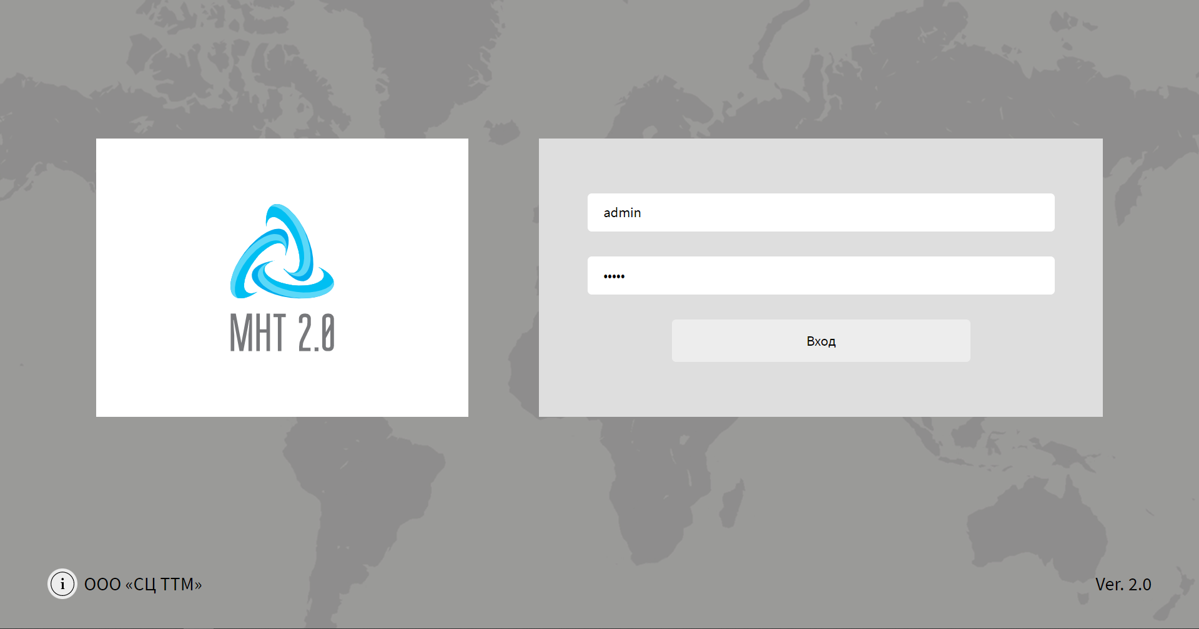
Рисунок 1 – Страница авторизации в Системе
Для ввода данных авторизации в специальные поля необходимо использовать экранную клавиатуру, которая появляется автоматически после клика по нужному полю ввода (рисунок 2).
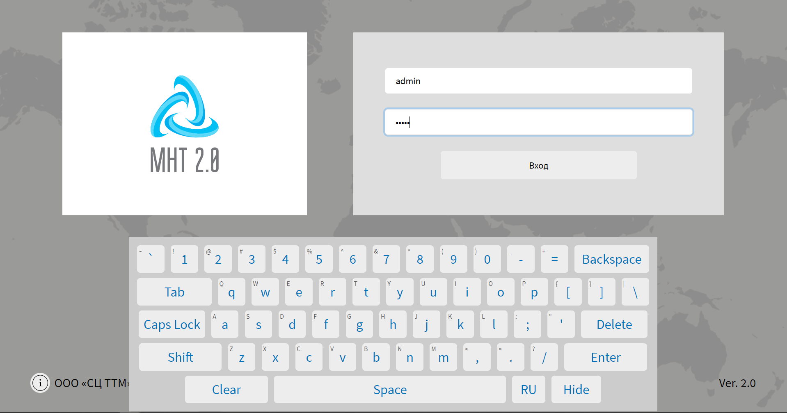
Рисунок 2 – Экранная клавиатура в Системе
Аналогичная по структуре и внешнему виду клавиатура используется на других страницах Системы, предполагающих ручной ввод данных пользователем.
На странице авторизации в левом нижнем углу также предусмотрена кнопка для просмотра информации о производителе и ПО МНТ (), по нажатию на которую открывается соответствующее окно (рисунок 3). Для закрытия данного окна необходимо нажать на кнопку 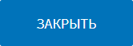.
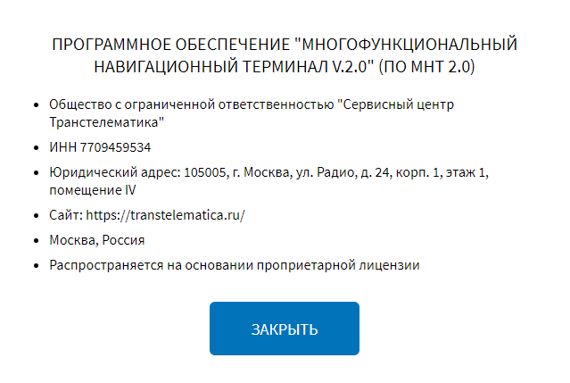
Рисунок 3 – Окно с информацией о производителе и ПО МНТ
После успешной авторизации Система выведет приветственное сообщение (рисунок 4). Подробнее о настройках вывода приветственного сообщения описано в разделе 4.6.1.2 настоящего документа.
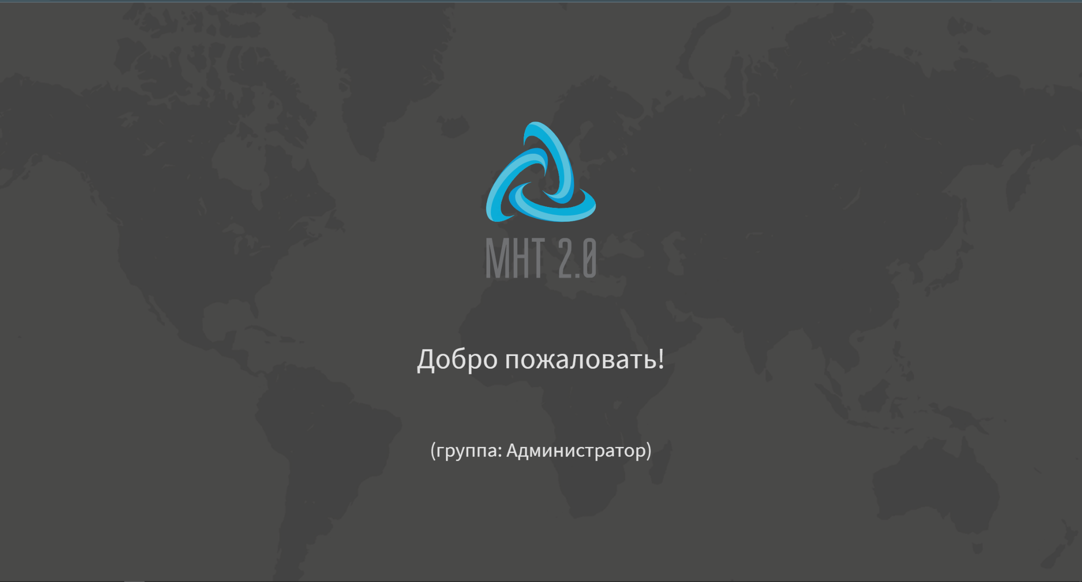
Рисунок 4 – Страница приветственного сообщения для пользователя в роли «Администратор»
В случае успешной авторизации Система запустит стартовую диагностику оборудования и перенаправит пользователя на страницу диагностики (подробнее о странице диагностики описано в разделе 4.2 настоящего документа).
В случае ошибки авторизации Система отобразит страницу, представленную на рисунке 5, что подразумевает необходимость повтора попытки авторизации.

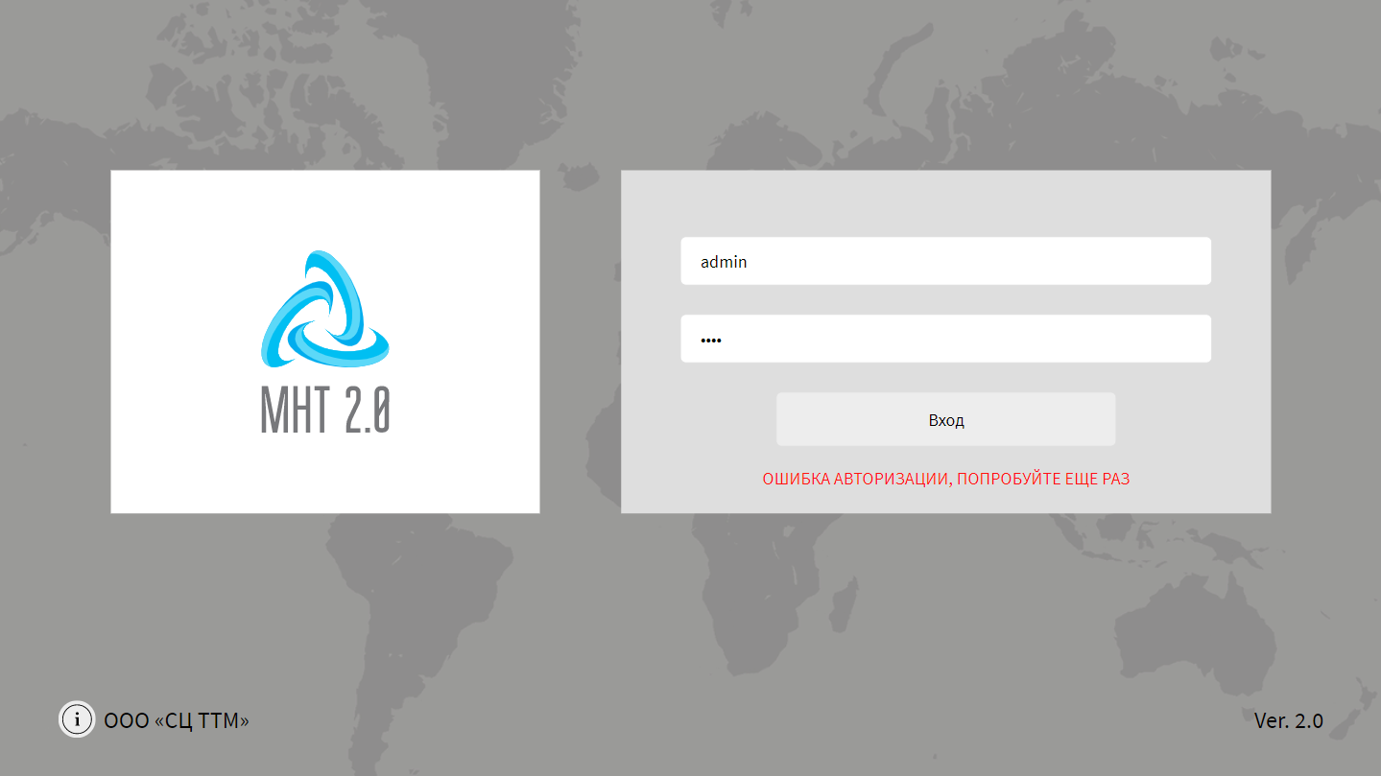
Рисунок 5 – Страница ошибки авторизации

Вход в Систему с помощью технологической карты
Примечание: функция используется при наличии в Системе специального оборудования.
Для авторизации в Системе с помощью специальной технологической карты необходимо приложить ее к специальному считывающему устройству (об использовании такого оборудования подробнее в документации производителя для него). Авторизация в Системе с помощью технологической карты осуществляется автоматически с учетом роли пользователя.

Вход в Систему в роли «Инженер службы заказчика»
Для входа в Систему в роли «Инженер службы заказчика» пользователь должен запустить МНТ и дождаться появления страницы авторизации.
Далее необходимо пройти процедуру авторизации с помощью логина и пароля для учетной записи в роли «Инженер службы заказчика», дождаться результатов стартовой диагностики оборудования и перейти в модифицированный раздел «Администрирование», используя главное меню.
После успешной авторизации Система выведет приветственное сообщение (рисунок 6). Подробнее о настройках вывода приветственного сообщения описано в разделе 4.6.1.2 настоящего документа.
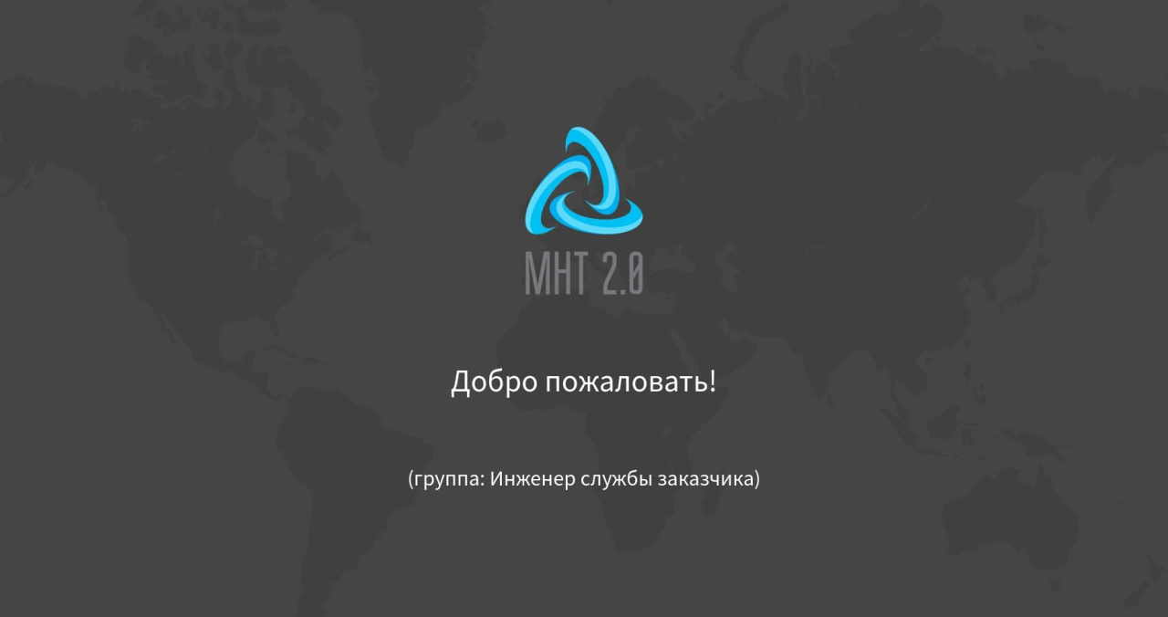
Рисунок 6 – Страница приветственного сообщения для пользователя в роли «Инженер службы заказчика»
В случае успешной авторизации Система запустит стартовую диагностику оборудования и перенаправит пользователя на страницу диагностики (подробнее о странице диагностики оборудования описано в разделе 4.2 настоящего документа).
Для пользователя в роли «Инженер службы заказчика» доступны разделы «Маршрут», «Видео», «Пассажиры», «Связь» и модифицированный раздел «Администрирование».
Примечание: подробнее о работе с разделами «Маршрут», «Видео», «Пассажиры», «Связь» описано в документе «Программное обеспечение многофункционального навигационного терминала. Руководство пользователя».
Раздел «Администрирование» для пользователя в роли «Инженер службы заказчика» включает в себя модифицированные вкладки «Функции» и «Оборудование». На вкладке «Функции» доступны кнопки для перехода в окна настроек «Общее», «Маршруты» и «Передача данных». Вкладка «Оборудование» содержит кнопки для перехода в окна настроек «Архив видео» и «Аудио».
Окно настроек «Общее» вкладки «Функции» содержит группу параметров «Общие настройки». В окне настроек «Маршруты» вкладки «Функции» содержится группа параметров «Общие настройки (для инженера)» с переключателями «Проверка аудио для экстренных оповещений на сервере» и «Проверка обновлений маршрутов на сервере» (рисунок 7), а также кнопки , «Обновить маршруты и аудио ЭО с сервера» и . Страница «Передача данных» вкладки «Функции» содержит общие настройки передачи данных, а также настройки отдельных серверов, в адрес которых должна осуществляться передача данных.
Примечание: в случае, если один из переключателей вкладки окна настроек «Общие настройки (для инженера)» вкладки «Маршруты» находится в положении «Включено», но при этом пользователем в роли «Администратор» не были заданы настройки сервера обновления маршрутов и аудио ЭО, пользователю в роли «Инженер службы заказчика» отобразится подсказка «Отсутствуют настройки сервера обновления маршрутов и аудио ЭО. Обратитесь в службу технической поддержки». Подробнее о настройках сервера обновления маршрутов и аудио ЭО описано в разделе 4.6.1.3 данного документа.
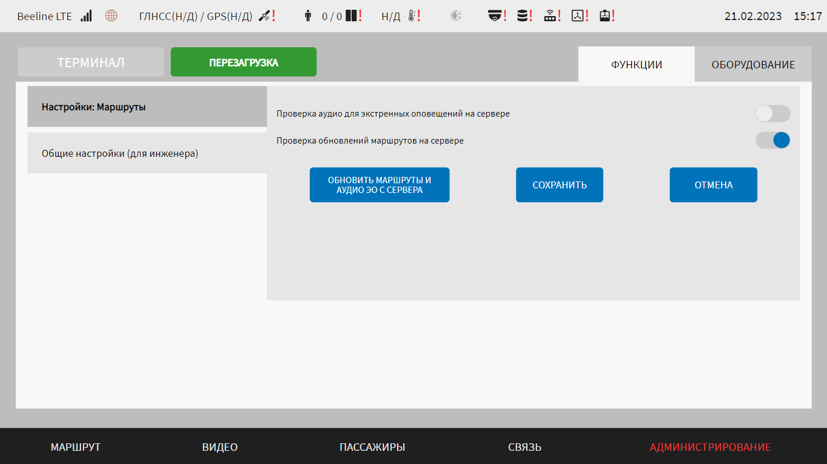
Рисунок 7 – Окно настроек «Маршруты» вкладки «Функции» для пользователя в роли «Инженер службы заказчика»
Окно настроек «Архив видео» вкладки «Оборудование» модифицированного раздела «Администрирование» для пользователя в роли «Инженер службы заказчика» содержит страницу архива видео (рисунок 8), не включающую в себя кнопку «Очистить», так как для этого типа учетной записи ограничена очистка видеоархива.
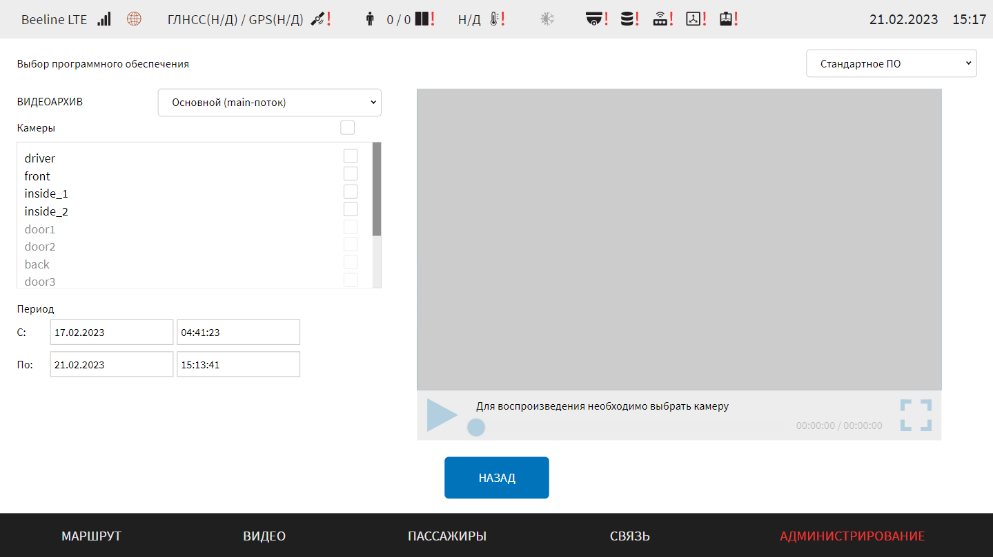
Рисунок 8 – Окно настроек «Архив видео» вкладки «Оборудование» для пользователя в роли «Инженер службы заказчика»
Окно настроек «Аудио» вкладки «Оборудование» содержит только группу параметров «Настройки уровня громкости» (рисунок 9).
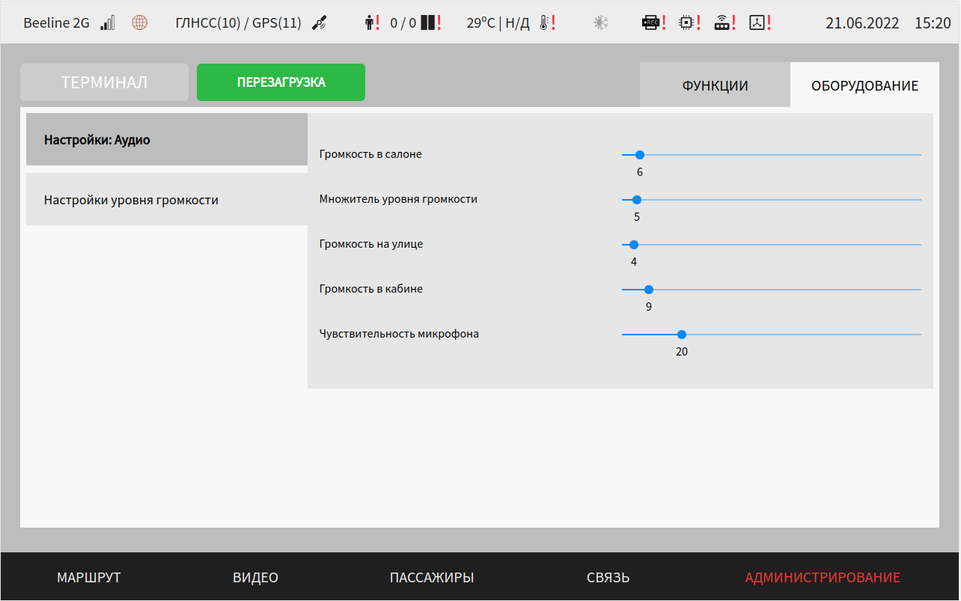
Рисунок 9 – Группа параметров «Настройки уровня громкости» окна настроек «Аудио» вкладки «Оборудования» для пользователя в роли «Инженер службы заказчика»

4.1.4 Вход в Систему с помощью карты водителя
Вход в Систему с помощью карты водителя используется при наличии в Системе считывающего устройства, а также если данная функция включена в настройках Системы (подробнее о данных настройках описано в разделе 4.6.2.9 настоящего документа).
Для авторизации в Системе с помощью специальной карты водителя необходимо приложить ее к считывающему устройству, расположенному на рабочем месте водителя (об использовании такого оборудования подробнее в документации производителя для него). Авторизация в Системе с помощью карты водителя осуществляется автоматически с учетом роли пользователя.
После прикладывания карты к считывающему устройству Система выведет для пользователя одно из системных уведомлений:
а) карта водителя считана успешно;
б) неизвестная карта;
в) ошибка чтения карты, приложите карту повторно или обратитесь в диспетчерский центр.
Примечания:
1) при прикладывании карты водителя к считывающему устройству, возможны следующие варианты световой и звуковой индикации на считывающем устройстве:
- светодиод мигает 1 раз – карта приложена, но ее не удалось считать (ошибка авторизации или чтения карты);
- светодиод мигает 2 раза – карта считана, но данные карты не прошли проверку;
- светодиод мигает 3 раза – ошибка разбора карт (неизвестный формат карты);
- светодиод мигает 4 раза, устройство выдает 3 коротких сигнала – карта считана успешно.
2) появления модального окна с текстом «Смена открыта» или модального окна с текстом «Смена закрыта» свидетельствует о открытии/закрытии смены на устройствах учета оплаты;
3) подробнее о работе с системными уведомлениями описано в разделе 4.7 настоящего документа;

Диагностика оборудования Системы
Диагностика оборудования Системы может быть запущена автоматически (после запуска Системы и успешного прохождения пользователем процедуры авторизации), вручную пользователем Системы с помощью специального экрана настроек (подробнее о специальном экране настроек подробнее описано в разделе 4.3 настоящего документа) или через меню раздела «Администрирование».
Диагностика оборудования представляет собой процесс сбора данных об оборудовании и (или) выполнения Системой тестов, предусмотренных для каждого вида оборудования.
Страница диагностики оборудования представлена на рисунке 10.
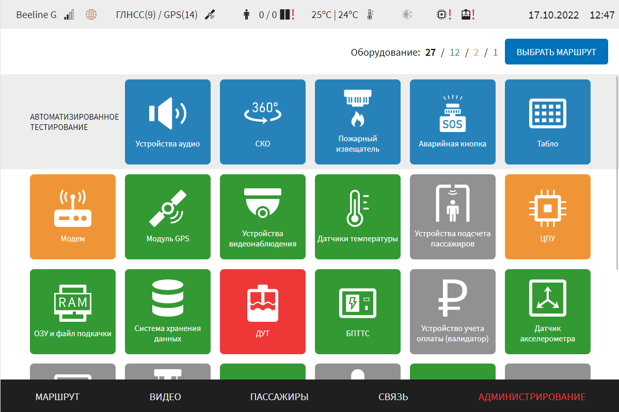
Рисунок 10 – Страница диагностики оборудования
На странице диагностики предусмотрены:
- блок параметров «Автоматизированное тестирование» - для перехода на страницу автоматизированного тестирования отдельных устройств по нажатию на кнопку, название которой соответствует нужному устройству. Например, после нажатия на кнопку 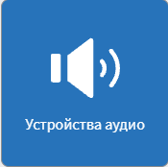 откроется страница автоматизированного тестирования устройств вывода звука. При нажатии на кнопку на открывшейся странице автоматизированного тестирования запускается операция автоматизированного тестирования оборудования. Для его проведения пользователю необходимо следовать инструкциям на экране МНТ (подробнее о проведении автоматизированного тестирования описано в документе «Программное обеспечение многофункционального навигационного терминала. Руководство пользователя»);
- кнопки доступа к данным диагностики оборудования. При нажатии на кнопку, соответствующей одному из видов оборудования, пользователь может перейти к странице, пример которой представлен на рисунке 11.
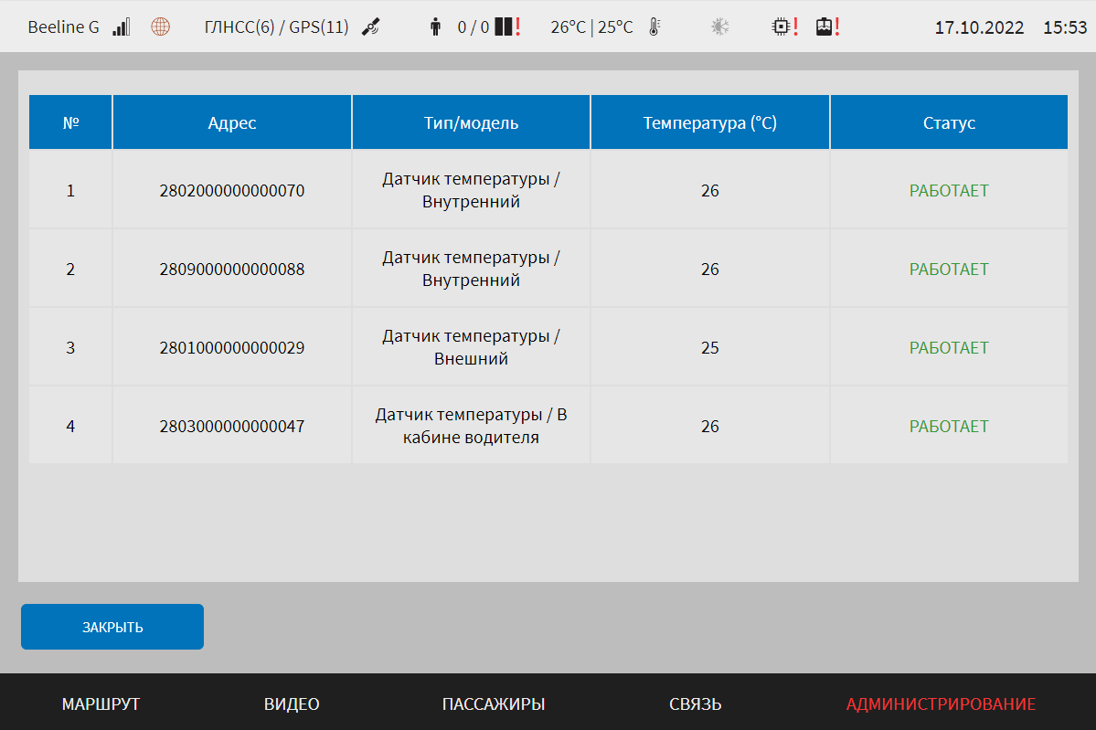
Рисунок 11 – Страница подробных сведений о диагностике оборудования (на примере датчиков температуры)
Кнопка на странице подробных сведений диагностики оборудования предназначена для возврата к предыдущей странице.
Суммарные результаты диагностики представлены в виде специальной строки в правом верхнем углу страницы диагностики оборудования, например, как на рисунке 12.
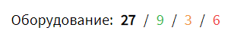
Рисунок 12 – Пример реализации суммарных результатов диагностики
На данном рисунке представлены следующие цифры:
27 – общее количество единиц диагностируемого оборудования;
9 – количество видов диагностируемого оборудования, для которого тестирование завершилось успешно (статус «Работает» в таблице);
3 – количество видов диагностируемого оборудования, для которого определен статус «Внимание»;
6 – количество видов диагностируемого оборудования, для которого определен статус «Ошибка».
Для выхода из режима диагностики оборудования и перехода к страницам других разделов Системы необходимо воспользоваться главным меню (о главном меню подробнее описано в разделе 4.3 настоящего документа).
Примечания:
1) при появлении уведомления «В системе запущено два модуля работы с устройствами оплаты (валидаторами). Просьба отключить неиспользуемый» на странице «Диагностика оборудования» необходимо перевести один из переключателей на странице «Устройства оплаты» в разделе «Администрирование» в положение «Выкл.» (). В противном случае отображение корректных данных о состоянии устройств учета оплаты не гарантировано. О настройке устройств учета оплаты подробнее описано в разделе 4.6.2.9 настоящего документа. О работе с системными уведомлениями подробнее описано в разделе 4.7 настоящего документа.
2) при возникновении ошибок с записью видео в основной архив с конкретной камеры, при переходе пользователя на страницу диагностики оборудования, появляется модальное окно «Запись в архив видео в МНТ не ведется по камерам» со списком камер, по которым не ведется запись в основной архив (по main и sub потокам). Для закрытия модального окна пользователю необходимо нажать на кнопку . При изменении состава камер, по которым не ведется запись в основные архивы и нахождении пользователя на странице диагностики, данное модальное окно снова появится.
3) появление модального окна на экране МНТ «Проверка целостности маршрутов» предупреждает пользователя о наличии «битых» маршрутов. При попытке пользователем выбрать маршрут из списка «битых» маршрутов, указанных в модальном окне, Система выведет уведомление об ошибке выбора маршрута. Вывод модального окна с предупреждением о наличии «битых маршрутов» зависит от положения переключателя «Проверка контрольных сумм для аудиофайлов в маршруте» на странице «Маршруты» в разделе «Администрирование» (если переключатель в положении «Выкл.» () модальное окно отображаться не будет). Подробнее о настройке проверки контрольных сумм описано в разделе 4.6.1.3 настоящего документа. Для закрытия модального окна пользователю необходимо нажать на кнопку .
4) появление модального окна с текстом: «Заданного объема архива видео (main-поток) недостаточно для записи данных в течение N дней. Необходимый объем: Х, заданный объем: Y», представленное на рисунке 13, свидетельствует о недостаточном количестве указанной памяти основного архива для записи видео в течение N дней. Аналогичное модальное окно отобразится при переходе на страницу «Видео», вкладки «Оборудование» раздела «Администрирование», а также при сохранении настроек для архива видео в случае, если указанного объема для основного архива будет недостаточно. Для закрытия модального окна необходимо нажать на кнопку . Для исключения появления данного предупреждения пользователю необходимо задать нужный объем архива для записи видео в течение указанного пользователем периода времени. Подробнее о функции записи в архив видео описано в разделе 4.6.2.4 настоящего документа.
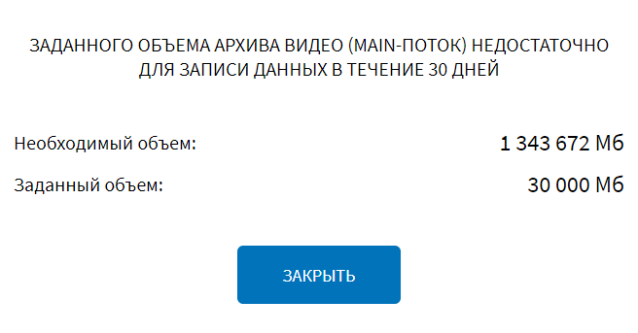
Рисунок 13 – Окно о недостаточности заданного объема архива видео
Для отдельных типов устройств при работе с данными диагностики оборудования предусмотрены дополнительные возможности. В частности, для системы хранения данных (для носителей данных, используемых в Системе) страница подробнее включает две табличные формы (рисунок 14). Одна из них содержит данные о технических характеристиках устройств хранения (модель устройства, серийный номер, файл устройства в ОС Linux, температура устройства, сведения об ошибках), а вторая – данные о разделах этих устройств (файловая система, каталог монтирования, размер раздела, % заполнения и др.).
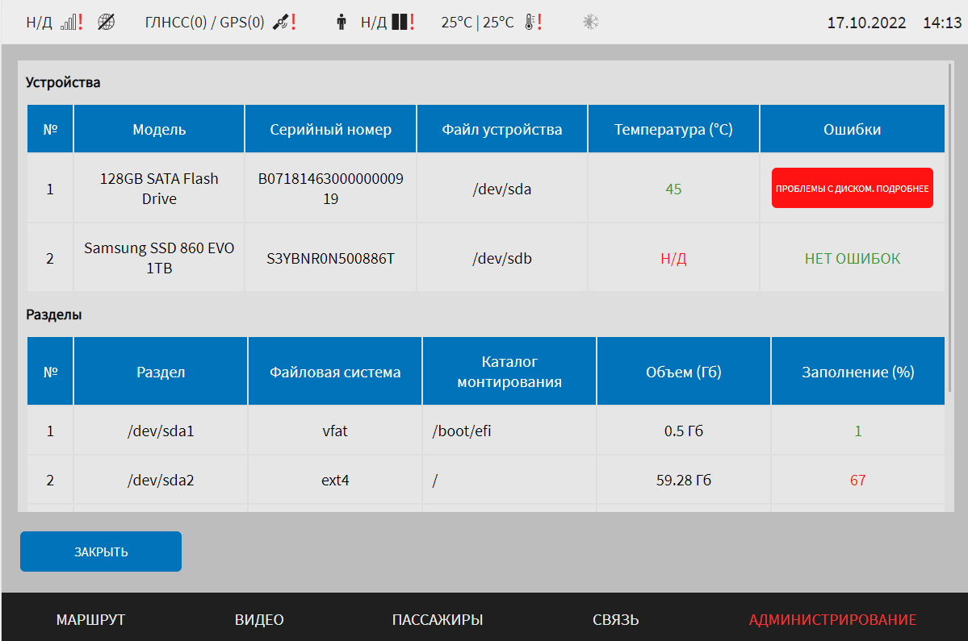
Рисунок 14 – Страница подробных сведений о диагностике оборудования (на примере системы хранения данных)
Сведения об ошибках в работе носителей данных, если ошибки выявлены, в свою очередь также могут быть представлены в более подробной форме. Для этого пользователь должен нажать на кнопку в строке, соответствующей нужному устройству хранения, и дождаться появления окна подробных сведений об ошибках. Пример окна подробных сведений об ошибках в работе носителя данных представлен рисунке 15.
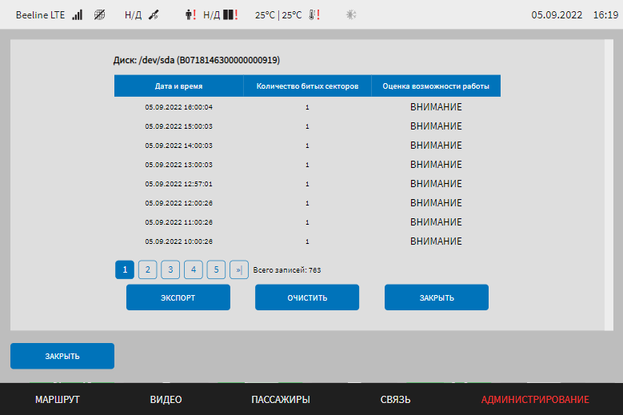
Рисунок 15 – Окно подробных сведений об ошибках в работе устройства хранения данных
В окне подробных сведений об ошибках для пользователя доступны:
- таблица со сведениями об ошибках, включающими дату и время выявления ошибок (битых секторов), количество битых секторов, оценку возможностей работы устройства;
- кнопка для запуска операции экспорта данных об ошибках устройства на носитель данных;
- кнопка для запуска операции удаления записей в окне;
- кнопка для закрытия окна подробных сведений об ошибках устройства.
В таблице со сведениями об ошибках столбец «Оценка возможности работы» отражает совокупный статус возможности работы данного диска (операции чтения/записи) и может содержать значения:
- «Ок» – статус означает, что носитель данных работает исправно;
- «Внимание» – статус означает, что пользователю рекомендуется произвести замену носителя данных, так как в скором времени возможен его полный выход из строя;
- «Ошибка» – статус означает, что требуется замена носителя данных, так как его работа невозможна.
В нижней части таблицы предусмотрен список ее страниц для навигации по ней (рисунок 16).
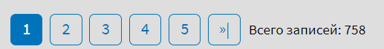
Рисунок 16 – Список страниц для навигации по таблице подробных сведений об ошибках в работе устройства хранения данных
Для экспорта данных пользователь должен нажать на соответствующую кнопку, выбрать носитель данных для экспорта, подтвердить выбор.
Для устройства учета оплаты (валидатор) в окне подробных сведений предусмотрены кнопки:
- «Валидаторы» для просмотра диагностических данных о валидаторах;
- «Сервис управления валидаторами» для просмотра данных о сервисе управления валидаторами;
- «Внешние системы» для просмотра данных о внешних системах;
- для закрытия окна подробных сведений о диагностике валидаторов и перехода на страницу диагностики оборудования.
Примечание: кнопки «Валидаторы», «Сервис управления валидаторами», «Внешние системы» отображаются в окне подробных сведений об устройстве учета оплаты в случае, если на странице «Устройства оплаты» вкладки «Оборудование» раздела «Администрирование» переключатель «Модуль взаимодействия с внешним источником транзакций» установлен в положение «Включено». Подробнее о настройках устройства учета оплаты описано в разделе 4.6.2.9 настоящего документа.

Навигация по Системе
Для навигации по Системе пользователь должен использовать главное меню, расположенное в нижней части страниц интерфейса Системы. Название разделов главного меню зависит от типа транспортного средства, на котором установлено МНТ (рисунок 17).
Рисунок 17 – Главное меню Системы (на примере типа ТС автобус, электробус)
С помощью главного меню можно получить доступ к разделам:
- «Маршрут» – для доступа к функционалу работы ТС на маршруте (функционал предназначен для пользователя в роли «Водитель»);
- «Видео» – для доступа к функционалу работы с оборудованием видеонаблюдения, установленным в салоне ТС (функционал предназначен для пользователя в роли «Водитель» и пользователя в роли «Администратор» в части работы с архивом видео);
- «Пассажиры» – для доступа к функционалу учета оплаты проезда пассажирами (функционал предназначен для пользователя в роли «Водитель»);
- «Связь» – для доступа к функционалу связи с диспетчерской службой перевозчика (функционал предназначен для пользователя в роли «Водитель» и для пользователя в роли «Администратор» в части доступа к функции экспорта журнала звонков и сообщений);
- «Администрирование» / «Настройка» – для доступа к функционалу конфигурирования и администрирования Системы (функционал предназначен для пользователя в роли «Администратор»).
Примечание: подробнее о настройках варианта отображения разделов главного меню описано в разделе 4.6.1.2 настоящего документа.
После авторизации в интерфейсе пользователя также отображается верхняя статусная строка (рисунок 18). В верхней статусной строке выводятся индикаторы состояния оборудования, подключенного к МНТ.
Рисунок 18 – Верхняя статусная строка (пример отображения данных)

4.3.1 Индикаторы статусной строки
Описание индикаторов статусной строки приведено в таблице Таблица 1.
Таблица 1 – Описание индикаторов статусной строки
Индикаторы | Описание индикатора
 | качества сигнала сотовой связи
 | наличия/отсутствия интернет-соединения
 | отсутствия связи с серверами EGTS и/или серверами исторических данных навигации по EGTS (при наличии интернет-соединения)
 | отсутствия связи с серверами NDTP и/или серверами исторических данных навигации по NDTP (при наличии интернет-соединения)
 | отсутствия связи с серверами Wialon IPS (при наличии интернет-соединения)
 | отсутствия связи с серверами MQTT (при наличии интернет-соединения);
 | отсутствия связи со всеми серверами (при наличии интернет-соединения);
отсутствия связи более чем с одним из серверов, но не со всеми (при наличии интернет-соединения).
Примечание: в случае появления в верхней статусной строке индикатора отсутствия интернет-соединения или индикатора отсутствия связи с сервером (серверами), необходимо обратиться в службу технического обслуживания Системы;
 | количества спутников (GPS и ГЛОНАСС)
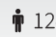 | счетчика пассажиров
 | значения температуры в салоне/снаружи ТС
/ | состояния дверей (закрыты/открыты)
 | текущей даты и времени
 | пиктограммы режимов работы климатической установки (в порядке слева направо): отключена, режим «охлаждение», режим «обогрев», автоматический режим
, , , , 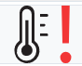 | ошибок в работе оборудования и/или получения данных: GSM-модуль, навигационное устройство, устройство подсчета пассажиров, состояние дверей, датчики температуры (пиктограммы с красным восклицательным знаком отображаются вместо стандартных пиктограмм такого типа)
Динамический блок пиктограмм о неисправности других видов оборудования приведен в таблице 2.
Таблица 2 – Динамический блок пиктограмм о неисправности оборудования
Индикатор | Описание индикатора
 | видеокамеры
 | ЦПУ
 | устройства учета оплаты проезда
 | платы расширения
 | СAN-адаптера
 | медиапанели
 | зарядных устройств USB
 | кнопки управления информированием
 | ОЗУ и файла подкачки
 | системы хранения данных
 | датчика акселерометра
 | датчика уровня топлива
 | мультимодема
 | маршрутизатора
 | архива видео
 | вызывных панелей
 | недостаточности размера выделенной памяти под архив видео
 | устройства ADAS
Примечания:
1) если количество ошибок в работе оборудования превышает количество ячеек для вывода индикатора в динамическом блоке, Система отобразит только часть индикаторов об ошибках с учетом доступного пространства для них;
2) индикатор неисправности медиапанели выводится также в случае наступления события «удар» или «вскрытие медиапанели». Дополнительно при наступлении одного из указанных событий пользователю выводится на экран монитора системное уведомление (подробнее о выводе уведомления для пользователя Системы описано в документе «Программное обеспечение многофункционального навигационного терминала. Руководство пользователя»);
3) если в верхней статусной строке отображены индикаторы об ошибках/неисправностях оборудования, подробные сведения о состоянии оборудования можно получить на странице «Диагностика оборудования» (подробнее о данной странице описано в разделе 4.2 настоящего документа).
Проведя сверху вниз от верхнего края страниц интерфейса, можно получить доступ к специальному экрану настроек (рисунок 19).
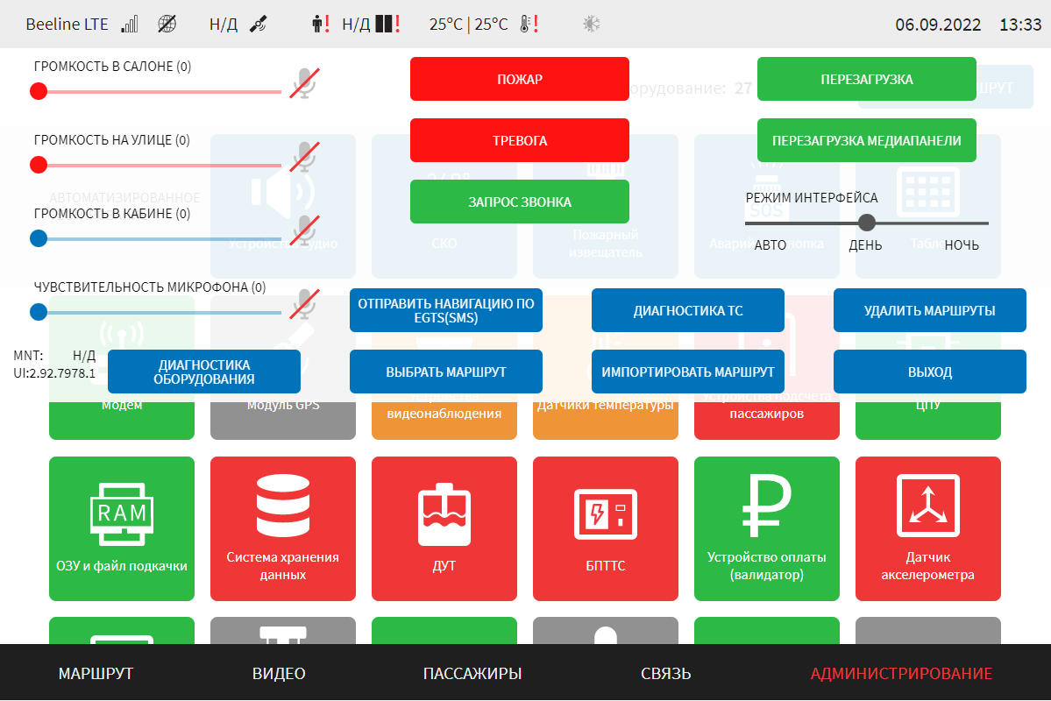
Рисунок 19 – Специальный экран настроек Системы
На специальном экране настроек предусмотрены следующие кнопки:
- кнопка 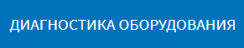 для перехода на страницу диагностики оборудования;
- кнопка для перехода на страницу выбора маршрута;
- кнопка для импорта маршрутов в Систему со съемного носителя данных. После нажатия на кнопку откроется модальное окно «Список устройств» (рисунок 20), где пользователю необходимо выбрать устройство USB, с которого планируется произвести импорт данных маршрутов, подтвердить выполнение операции, нажатием на кнопку 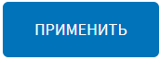 и дождаться ее завершения. Результат завершения операции импорта выведется в Системном уведомлении в левом верхнем углу экрана. Для отмены операции импорта пользователю необходимо нажать на кнопку 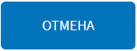.
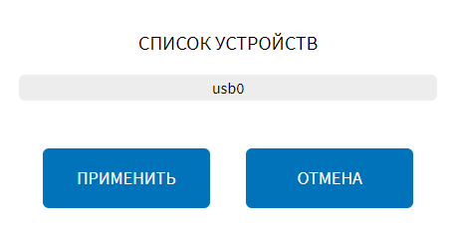
Рисунок 20 – Окно выбора устройства для импорта маршрутов
Примечание: кнопка отображается на специальном экране настроек Системы, если переключатель «Включить периодическую отправку навигационных данных» переведен в положение «Включено» () (подробнее о настройках передачи навигационных данных по EGTS и доступе к кнопке описано в разделе 4.6.1.8 настоящего документа);
- кнопка для перехода на страницу диагностики оборудования с целью оценки технического состояния трамвая.
Примечание: отображение кнопки настраивается на специальной странице настроек Системы если переключатель «Выбор названий разделов интерфейса (для автобуса (электробуса)/для трамвая)» переведен в положение «для трамвая» () (подробнее о данных настройках описано в разделе 4.6.1.2 настоящего документа);
- кнопка включения режима (используется в случае возникновения пожара для запуска средств пожаротушения, установленных на ТС, включения пожарной сигнализации в интерфейсе и автоматической отправки сообщения о пожаре в адрес диспетчерской службы);
- кнопка включения режима (используется в случае чрезвычайной ситуации на ТС, при этом произойдет включение тревожной сигнализации в интерфейсе, автоматическое открытие дверей ТС и автоматическая отправка сообщения о тревоге в адрес диспетчерской службы).
Примечания:
1) для кнопок «Пожар» и «Тревога» реализована задержка отправки сообщения о пожаре/тревоге. Данная логика обеспечивает защиту от случайного нажатия кнопки пользователем. При нажатии пользователем на одну из кнопок появляется модальное окно с обратным отсчетом в секундах и кнопкой (рисунок 21). Отменить отправку сообщения о пожаре/тревоге возможно нажатием на кнопку «Отмена». Включение/выключение функции задержки отправки сообщения о пожаре/тревоге и настройка времени задержки срабатывания сигнала тревога/пожар осуществляется администратором Системы;
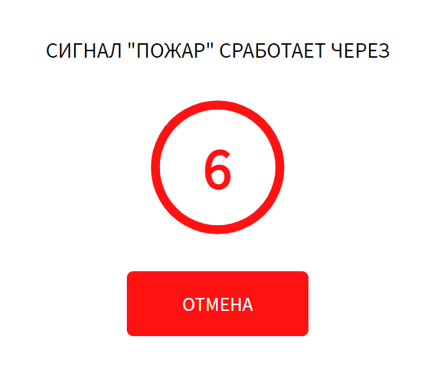
Рисунок 21 – Модальное окно обратного отсчета при нажатии кнопки «Пожар»
2) при нажатии кнопок и предусмотрено оповещение пользователя в виде периодического мигания красным цветом верхней статусной строки, при этом управление интерфейсом не ограничено;
3) при срабатывании пожарного датчика Система автоматически включает режим «Пожар» и отправляет сообщение о пожаре в диспетчерскую службу. Отключить информирование о пожаре возможно только в случае отмены срабатывания пожарного датчика. Если пользователь сам нажал на кнопку в отсутствие срабатывания пожарного датчика и не нажал кнопку (рисунок 21), то отменить информирование о пожаре возможно только перезагрузкой Системы;
- кнопка для вызова диспетчера посредством голосовой связи;
- кнопка перезагрузки Системы (используется, например, в случае необходимости корректного применения измененных ранее значений для параметров конфигурирования отдельных функций). При нажатии на данную кнопку появляется модальное окно для подтверждения перезагрузки (рисунок 22). После нажатия в модальном окне на кнопку отобразится еще одно модальное окно со счетчиком времени, по истечении которого Система будет перезагружена (рисунок 23). Для отмены операции перезагрузки необходимо нажать на кнопку .
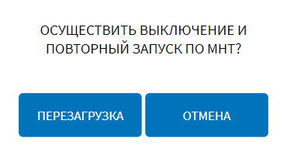
Рисунок 22 – Модальное окно подтверждения или отмены перезагрузки Системы
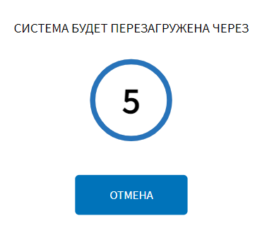
Рисунок 23 – Модальное окно с информацией о перезагрузке Системы

- кнопка 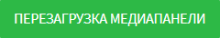. При нажатии на данную кнопку откроется модальное окно, представленное на рисунке 24 (подробнее о функции перезагрузки медиапанелей описано в разделе 4.6.2.14.2 настоящего документа);
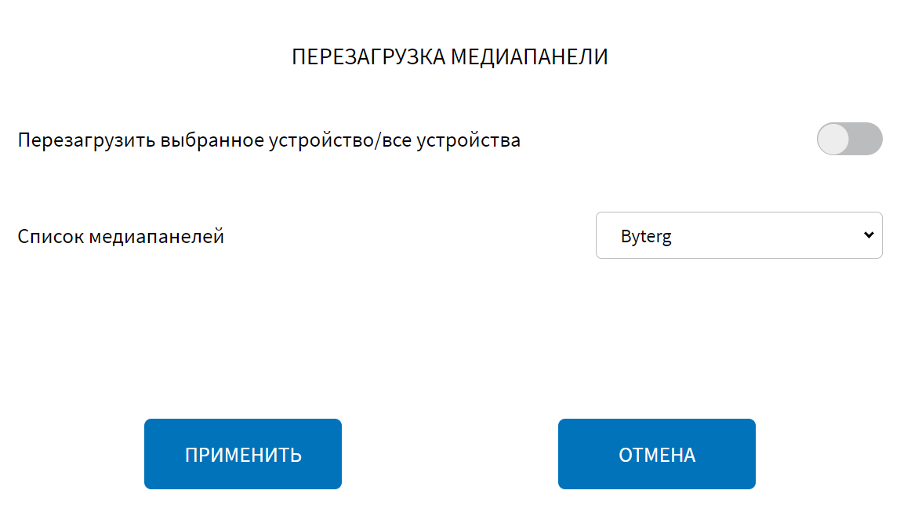
Рисунок 24 – Окно перезагрузки медиапанели
- регуляторы громкости устройств вывода звука и чувствительности микрофона, а также к кнопкам включения/выключения звука ( – звук включен, – звук выключен (рисунок 25).
Примечание: регуляторы громкости устройств вывода звука активны, если регулировка звука разрешена в настройках аудио для Системы (подробнее о настройках функции изменения уровней звука динамика и микрофона тангенты описано в разделе 4.6.2.5 настоящего документа).
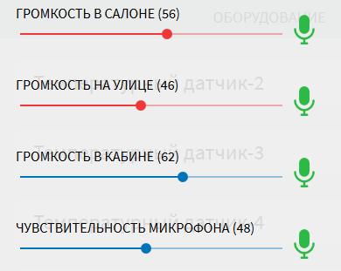
Рисунок 25 – Регуляторы громкости устройств вывода звука и чувствительности микрофона
- переключатель режимов интерфейса (рисунок 26);
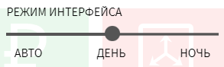
Рисунок 26 – Переключатель режимов интерфейса
- кнопка доступа к данным диагностики ТС ;
- кнопка выхода из Системы .
В левой нижней части окна специальных настроек отображается строка с информацией о версии интерфейса пользователя (например, UI: 2.86.35) и строка с информацией о версии программы (например, MNT: 2.86.1).
Для закрытия специального экрана настроек необходимо сделать движение по нему «снизу-вверх».
Примечание: об использовании отдельных функций, доступ к которым осуществляется через специальный экран настроек, подробнее ниже в настоящем документе, а также в документе «Программное обеспечение многофункционального навигационного терминала. Руководство пользователя».

Работа с разделом «Видео»

Работа с потоковым видео
Работа с разделом «Видео» для пользователя в роли «Администратор» подразумевает использование следующих функций:
- просмотр видео с видеокамер в салоне ТС;
- использование архива видео (под архивом видео подразумеваются видеоданные, полученные с видеокамер ТС и сохраненные на носителе данных МНТ).
Для доступа к разделу «Видео» пользователь должен нажать на кнопку 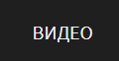 в главном меню Системы. Внешний вид страницы раздела «Видео» представлен на рисунке 27.
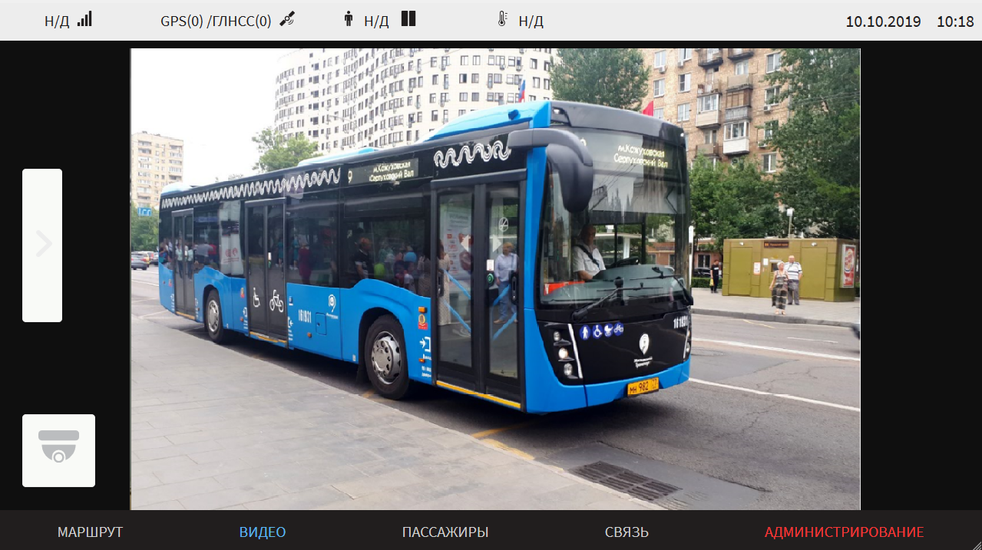
Рисунок 27 – Страница раздела «Видео»
На странице раздела «Видео» отображаются:
- блок мнемосхемы расположения видеокамер в салоне ТС (в левой части страницы);
- область показа видеотрансляции с выбранной видеокамеры (в правой части страницы);
- область метаинформации в кадре видео, в частности скорость ТС, в формате ХХХ км\ч, координаты (широта\долгота), в формате ХХ.ХХХХХХ, YY.YYYYYY, ID транспортного средства, в формате ТС.
Для мнемосхемы в Системе используется ряд основных условных обозначений:
– пиктограмма для обозначения активных видеокамер (где 9 – порядковый номер видеокамеры в Системе, а условное обозначение в виде красной точки свидетельствует о том, что запись с видеокамеры ведется в архив);
– пиктограмма для обозначения видеокамеры, с которой ведется видеотрансляция на странице раздела «Видео» (где 4 – порядковый номер видеокамеры в Системе).
Примечание: цифра внутри белого (или синего) круга – порядковый номер видеокамеры в Системе, наличие красной точки свидетельствует о том, что ведется запись с видеокамеры в архив.
Для мнемосхемы доступны функции:
- переход между видеокамерами салона ТС. Для перехода необходимо нажать на соответствующую пиктограмму на мнемосхеме салона ТС. После нажатия на пиктограмму видеокамеры изображение, выводимое на экран, сменится на изображение, получаемое с выбранной видеокамеры.
На мнемосхеме (для пользователя в роли «Администратор») также доступны кнопки и , позволяющие, соответственно, выбрать для загрузки и сохранить конфигурацию пиктограмм (камер) для мнемосхемы.
Кнопка «Развернуть» позволяет развернуть мнемосхему на странице раздела «Видео».
Кнопка «Скрыть» позволяет скрыть мнемосхему на странице раздела «Видео».
В области видеотрансляции предусмотрены:
- кнопка «Развернуть» для вывода области видеотрансляции в полноэкранный режим;
- кнопка «Свернуть» для выхода из полноэкранного режима.
Страница раздела «Видео» также содержит кнопку «Мультиокно» для активации режима мультиокна, предусматривающего вывод видео с нескольких камер по блокам. Внешний вид страницы раздела «Видео» в режиме мультиокна представлен на рисунке 28.
Примечание: синий фон вместо изображения в области видеотрансляции означает, что изображение с камеры недоступно.
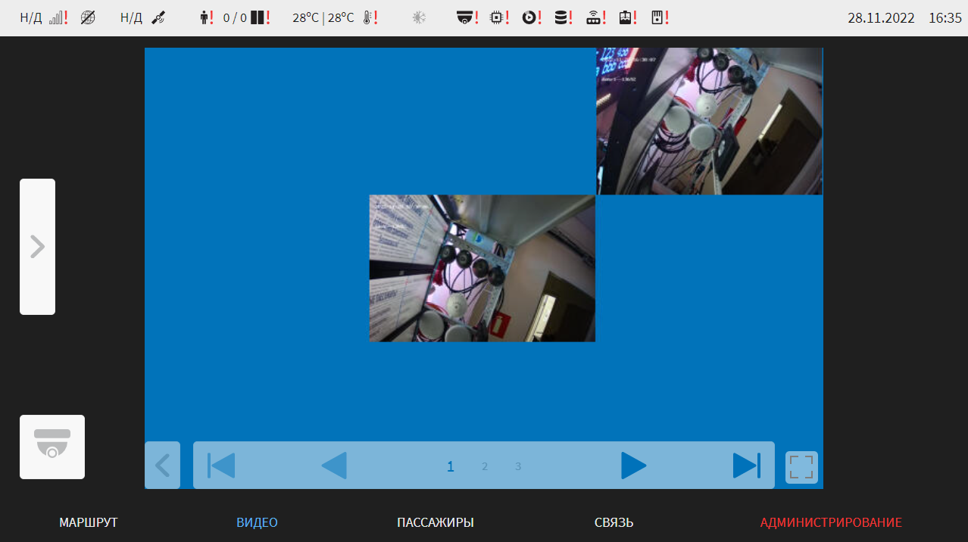
Рисунок 28 – Страница раздела «Видео» в режиме мультиокна
Для выхода из режима мультиокна пользователь должен повторно нажать на кнопку «Мультиокно» .
Для управления выводом видео с камер в блоке в режиме мультиокна предусмотрен набор кнопок:
- кнопки и позволяют перейти соответственно к первому и последнему блоку камер;
- цифровые обозначения () демонстрируют доступные и выбранный блоки камер (выбранный вариант выделен синим шрифтом);
- кнопки и позволяют последовательно переключать блоки камер;
- кнопка для не отображения/отображения набора кнопок управления выводом видео с камер в блоке.
Подробнее о настройке отображения интерфейса раздела «Видео» описано в разделе 4.6.1.2 настоящего документа.
Настройка и конфигурирование видеооборудования описаны в разделе 4.6.2.4 настоящего документа.
О работе с архивом видео подробнее в разделе 4.6.2.4.1 настоящего документа.

Работа с разделом «Связь»
Работа с разделом «Связь» для пользователя в роли «Администратор» подразумевает использование следующих функций:
- просмотр журнала звонков и сообщений;
- экспорт журнала звонков и сообщений;
- изменений состава сообщений в блоке «Текстовые сообщения» (для формирования списка формализованных сообщений для быстрой отправки).
Для доступа к разделу «Связь» пользователь должен нажать на кнопку «Связь» в главном меню Системы. Внешний вид страницы раздела «Связь» представлен на рисунке 29.
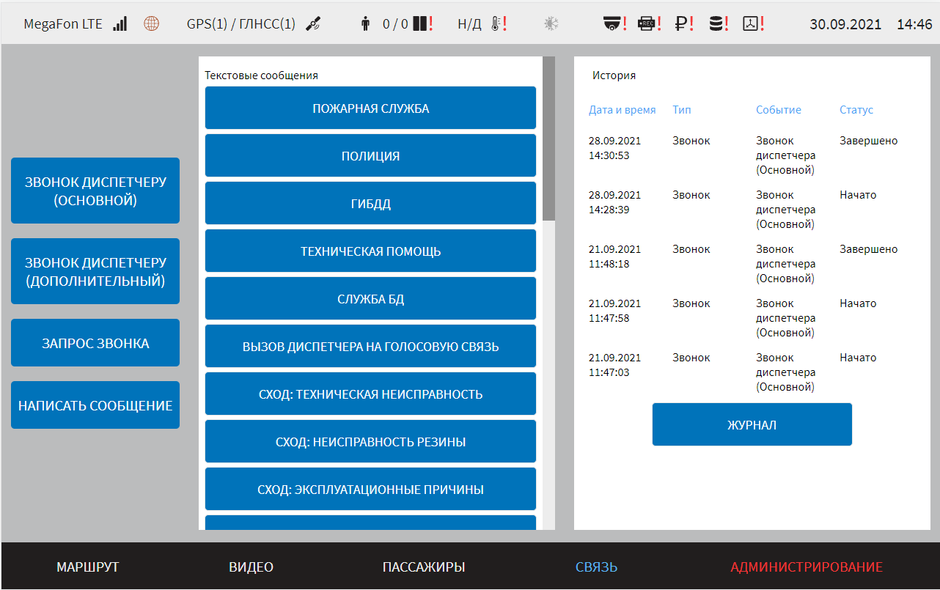
Рисунок 29 – Страница раздела «Связь»
Для доступа к журналу звонков и сообщений необходимо нажать на кнопку 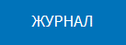 в правой части страницы.
Внешний вид страницы журнала звонков и сообщений на рисунке 30.
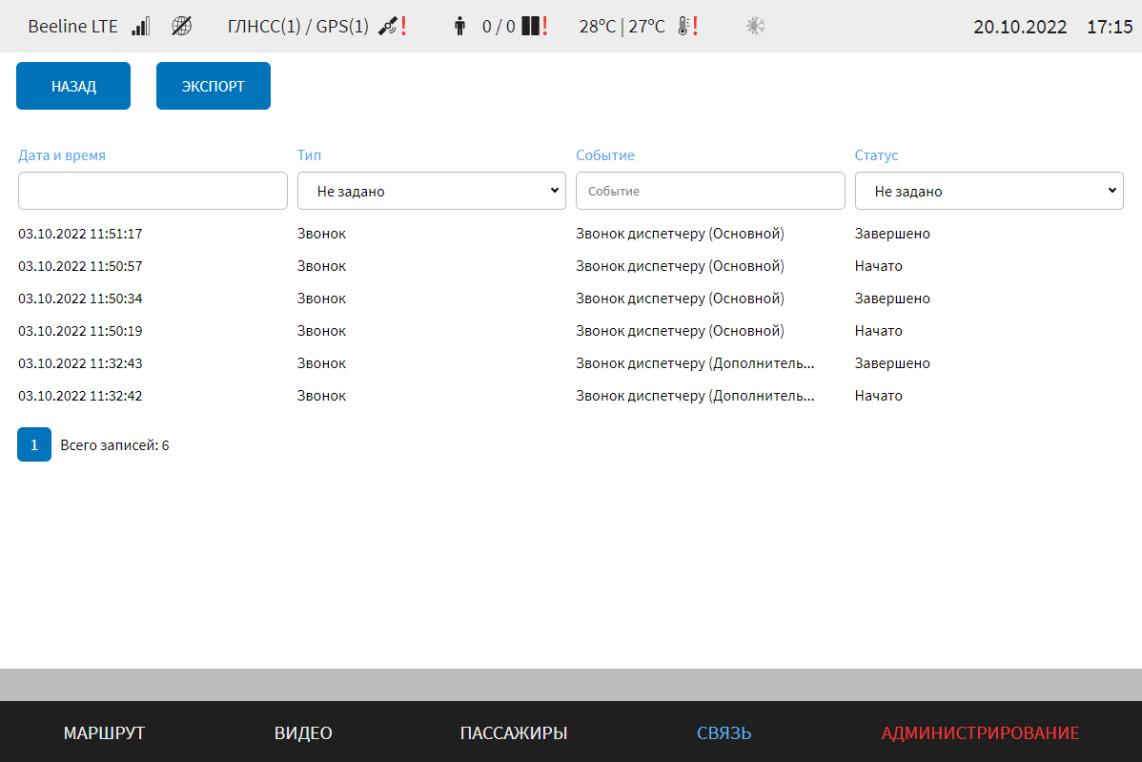
Рисунок 30 – Страница журнала звонков и сообщений в разделе «Связь»
Для просмотра записей в журнале необходимо использовать «прокрутку», а также возможности фильтрации данных. Для фильтрации записей в журнале необходимо кликнуть по поисковому полю и (или) ячейкам с выпадающими списками значений в столбцах журнала и ввести (выбрать) значения. Система произведет фильтрацию с учетом введенного значения автоматически. Для отмены результатов фильтрации необходимо удалить значения для фильтрации в столбцах.
Для экспорта данных из журнала необходимо нажать на кнопку и следовать инструкциям на странице (выбрать устройство USB для экспорта, подтвердить действие нажатием на кнопку 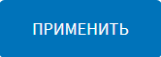).
Для формирования списка формализованных сообщений для быстрой отправки необходимо перейти на страницу «Все сообщения» (кнопка 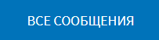 в блоке «Текстовые сообщения» в разделе «Связь»), где выбрать с помощью флаговых кнопок нужные формализованные сообщения (рисунок 31).
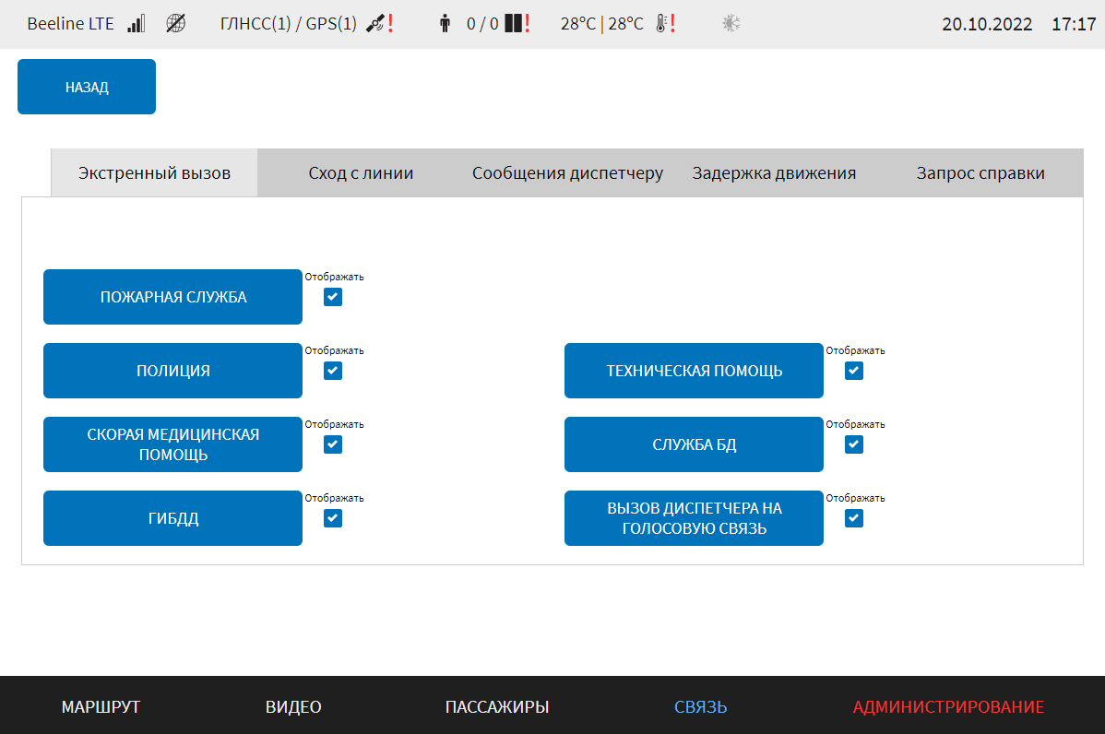
Рисунок 31 – Страница формирования списка формализованных сообщений для быстрой отправки в разделе «Связь»

Работа с разделом «Администрирование»
Раздел «Администрирование» предназначен для настройки и конфигурирования функций и оборудования Системы, работы с нормативно-справочной информацией (НСИ) и журналами Системы.
Для доступа к разделу пользователь должен нажать на кнопку 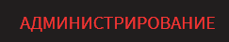 в главном меню Системы.
Страница раздела «Администрирование» включает:
- кнопку для доступа к терминалу операционной системы с целью отладки ее работы;
- кнопку для запуска процедуры перезагрузки Системы (например, в случае необходимости корректного применения измененных ранее значений для параметров конфигурирования отдельных функций);
- блок вкладок для доступа к настройкам Системы (предусмотрены вкладки «Функции», «Оборудование», «НСИ» (нормативно-справочная информация));
- блок содержимого вкладок для доступа к настройкам, предусмотренным каждой вкладкой.
Примечание: при изменении значений параметров в разделе «Администрирование» путем ручного ввода необходимо учитывать состояния регистра экранной клавиатуры.

Работа с вкладкой «Функции»
Вкладка «Функции» раздела «Администрирование» предназначена для настройки функций Системы.
Для доступа к вкладке пользователь должен кликнуть по ее названию в области вкладок раздела «Администрирование».
Страница раздела «Администрирование» для вкладки «Функции» представлена на рисунке 32.
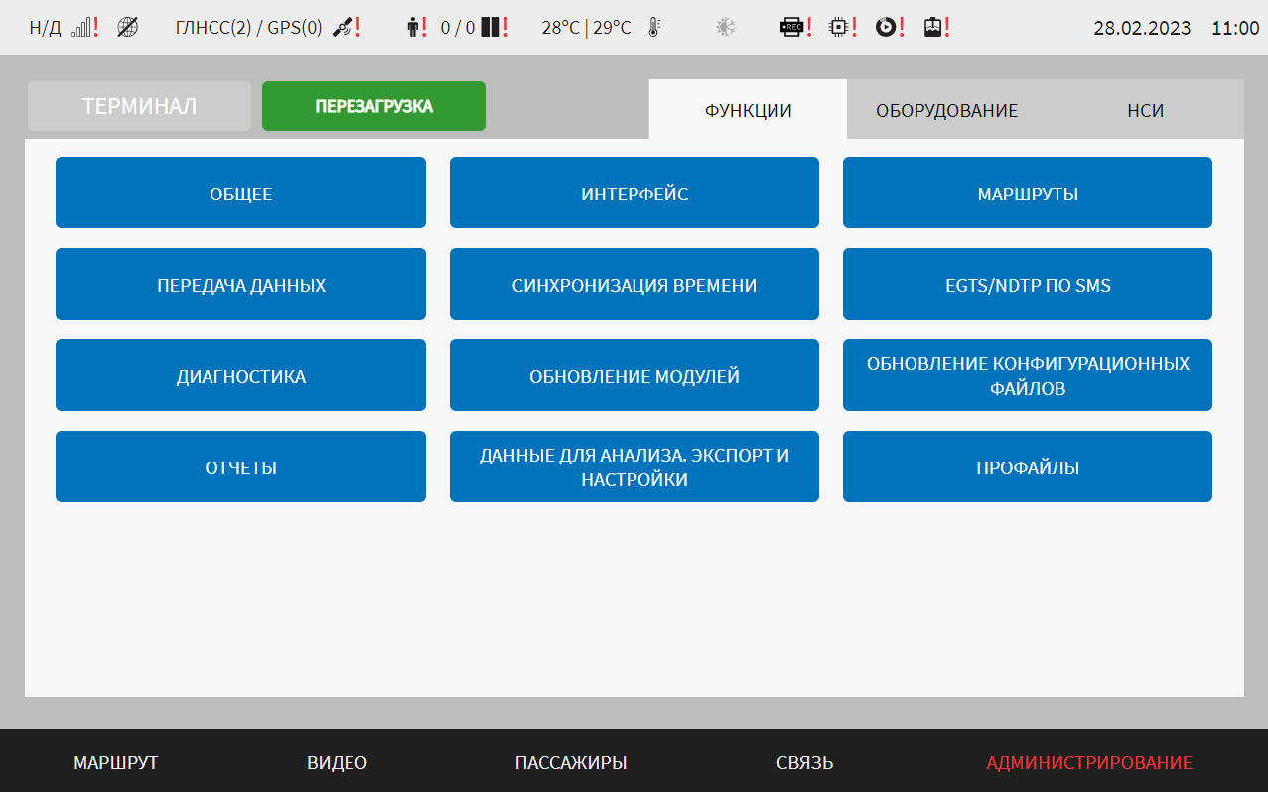
Рисунок 32 – Страница вкладки «Функции» в разделе «Администрирование»
Вкладка содержит кнопки для доступа к страницам отдельных групп настроек Системы. Предусмотрены кнопки:
- «Общее» – для доступа к странице общих настроек Системы (например, идентификатора МНТ);
- «Интерфейс» – для доступа к странице настроек интерфейса Системы (например, настройки мнемосхемы для раздела «Видео», настройки страницы интерфейса раздела «Маршрут» и др.);
- «Маршруты» – для доступа к странице настроек работы с данными маршрутов в Системе (например, настройки базы данных маршрутов, расположения аудиофайлов для маршрутов, времени обновления данных маршрутов и т.д.);
- «Передача данных» – для доступа к странице настроек взаимодействия Системы с серверами NDTP и EGTS для передачи данных телематики и телеметрии, настроек передачи данных по протоколу MQTT;
- «Синхронизация времени» – для доступа к странице настроек функции синхронизации времени;
- «EGTS/NDTP по SMS» – для доступа к странице настроек передачи данных EGTS/NDTP с помощью SMS;
- «Диагностика» – для доступа к настройкам функционала диагностики ТС и оборудования;
- «Обновление модулей» – для доступа к странице настроек функции обновления модулей Системы;
- «Обновление конфигурационных файлов» – для доступа к странице настроек функции синхронизации файлов конфигурирования модулей Системы при взаимодействии с удаленным сервером (серверами);
- «Отчеты» – для доступа к странице настроек функции автоматического формирования отчета с данными CAN-диагностики транспортного средства в формате Excel для передачи на сервер(ы) по протоколу SFTP;
- «Данные для анализа. Экспорт и настройки» – для доступа к странице настроек автоматического сбора данных в единый архив в формате tar.gz с учетом заданного периода для анализа Системы;
- «Профайлы» – для доступа к странице настроек и управления файлами профилей настроек Системы.

Общие настройки
Для доступа к общим настройкам Системы пользователь должен перейти в раздел «Администрирование», используя главное меню, после чего нажать на кнопку на вкладке «Функции».
Вид страницы общих настроек представлен на рисунке 33.
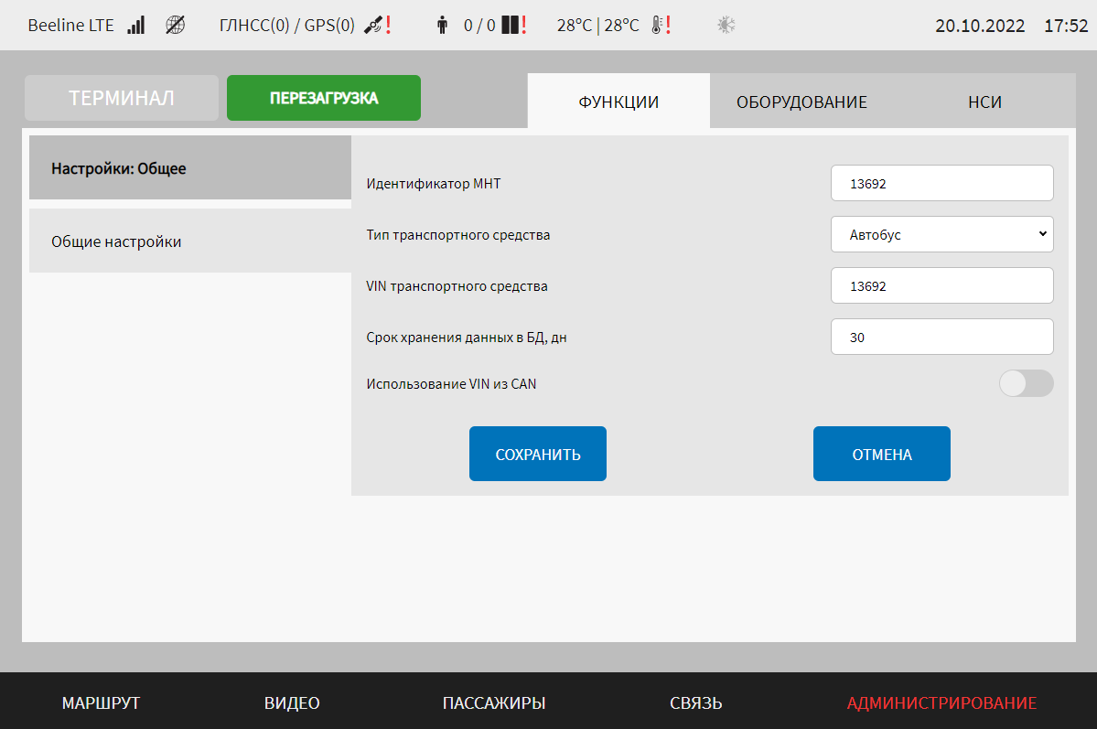
Рисунок 33 – Страница «Общее» (группа параметров «Общие настройки»)
Работа с общими настройками интерфейса предполагает (в зависимости от изменяемых параметров) ручной ввод значений параметров, выбор значений параметров из выпадающего списка.
В интерфейсе пользователя предусмотрена группа для настроек «Общие настройки» – группа параметров общих настроек подсистем (модулей) Системы:
а) идентификатор МНТ – значение идентификатора МНТ (ТС), с учетом системы кодирования ТС в организации. Используется для настройки функций передачи данных в адрес серверов NDTP/EGTS и др., функций работы с маршрутной информацией, функций работы с CAN-сообщениями, функции работы с видео, для отображения метаинформации в кадре (для передачи видео в адрес ВИС) и т.д.
Примечание: рекомендуется проверить значение этого параметра при настройке соответствующего функционала (функции работы на маршруте, передачи данных, работы с CAN-сообщениями);
б) тип транспортного средства – выбор из выпадающего списка типа транспортного средства, на котором установлен МНТ. В зависимости от выбранного транспортного средства изменяется интерфейс страницы «Диагностика ТС» (предусмотрены варианты для электробуса, автобуса, трамвая). Если выбрано значение типа транспортного средства «Трамвай», то автоматически изменяется состав разделов главного меню Системы (подробнее о разделах главного меню Системы в разделе 4.3 настоящего документа);
в) VIN транспортного средства – поле для ручного ввода VIN-номера ТС. Параметр необходим для настройки профиля ТС в Системе и использования в функционале Системы (например, отчетов Excel). Поле является необязательным для заполнения;
г) срок хранения данных в БД, дн – значение периода (в днях), в течение которого обеспечивается сохранение данных в базе данных подсистемы визуального интерфейса;
д) использование VIN из CAN – переключатель для выбора источника VIN-номера ТС для формирования заголовка файла отчета. Если положение переключателя «Включено», то значение VIN-номера ТС используется из CAN-сообщения, если положение переключателя «Выключено», то используется значение VIN-номера ТС, заданное на странице «Общие» раздела «Администрирование».
Для сохранения внесенных изменений в параметры конфигурирования и возврата на страницу раздела «Администрирование» пользователь должен нажать на кнопку , для выхода без сохранения изменений – на кнопку . При выявлении ошибок в полях параметров, Система выделит поля с ошибками красным цветом. Под ошибками подразумеваются некорректные значения для параметров. Для успешного сохранения изменений необходимо исправить ошибки.
Примечание: необходимо учитывать, что поле ввода значения для каждого параметра имеет ограничение на количество вводимых символов.
После выполнения действий по конфигурированию/реконфигурированию перезагрузить Систему для вступления изменений в силу. Для этого нажать на кнопку в разделе «Администрирование», после чего в появившемся модальном окне «Осуществить выключение и повторный запуск ПО МНТ?» нажать кнопку (рисунок 34).
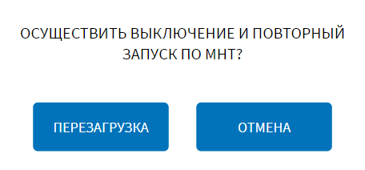
Рисунок 34 – Окно подтверждения запуска операции перезагрузки ПО МНТ

Настройки интерфейса
Для доступа к настройкам интерфейса Системы пользователь должен перейти в раздел «Администрирование», используя главное меню, после чего нажать на кнопку на вкладке «Функции».
Вид страницы настроек интерфейса представлен на рисунке 35.
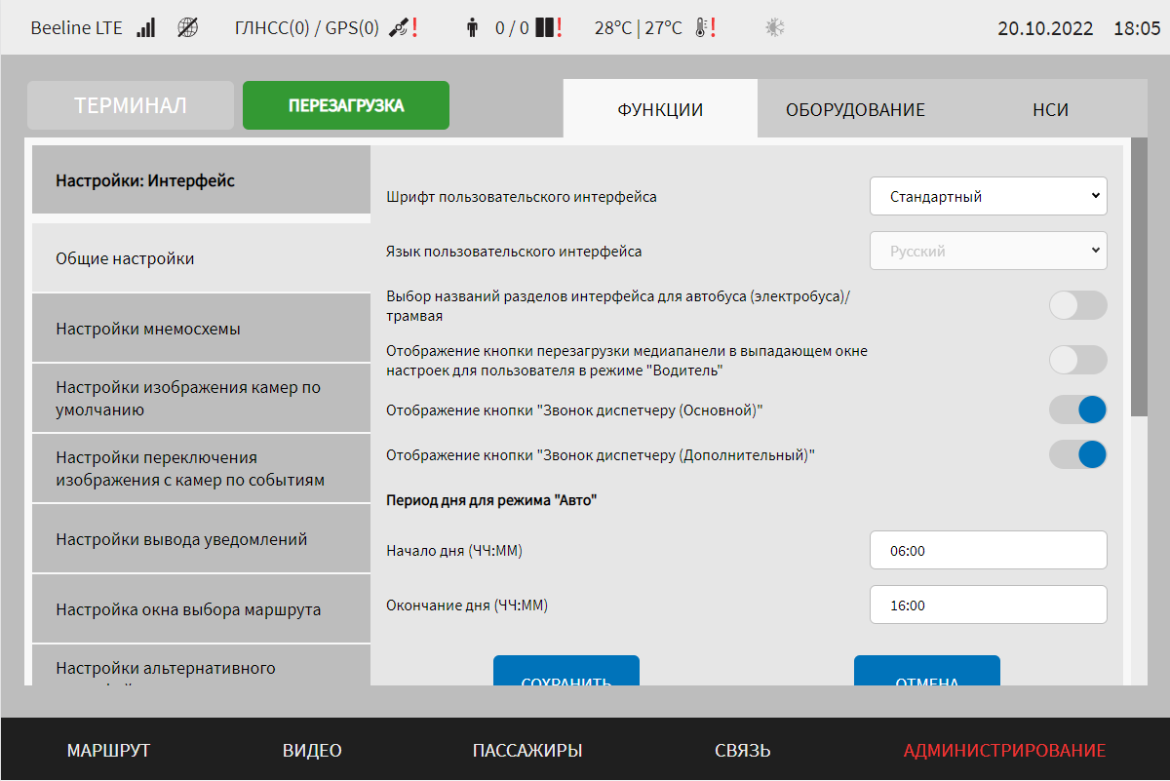
Рисунок 35 – Страница «Интерфейс» (группа параметров «Общие настройки»)
Работа с настройками интерфейса предполагает (в зависимости от изменяемых параметров) выбор группы параметров (с помощью клика по названию группы), ручной ввод значений параметров, выбор значений параметров из выпадающего списка, использование кнопок-переключателей.
В интерфейсе пользователя предусмотрены для изменения следующие группы параметров и настройки:
- общие настройки (рисунок 35) – группа параметров общих настроек интерфейса Системы:
а) Шрифт пользовательского интерфейса – выбор из выпадающего списка шрифта интерфейса для изменения шрифта страниц, окон, элементов интерфейса ПО МНТ (возможные значения: Стандартный, PF DinDisplay Pro);
б) Язык пользовательского интерфейса – выбор из выпадающего списка языка интерфейса для смены языка в названии окон, элементов интерфейса ПО МНТ (возможные значения: Русский, Английский);
в) Отображение кнопки перезагрузки медиапанели в выпадающем окне настроек для пользователя в режиме «Водитель» – переключатель для отображения/не отображения на специальном экране настроек кнопки перезагрузки медиапанели. Если переключатель в режиме «Включено» () для пользователя в роли «Водитель» доступна функция перезагрузки медиапанелей на специальном экране настроек. Если переключатель в режиме «Выключено» (), то функция перезагрузки медиапанелей пользователю в роли «Водитель» недоступна (о функции перезагрузки медиапанелей на специальном экране настроек подробнее описано в документе «Программное обеспечение многофункционального навигационного терминала. Руководство пользователя»);
г) Выбор названий разделов интерфейса для автобуса (электробуса)/трамвая – переключатель для выбора пользователем варианта названий разделов главного меню Системы. Предусмотрены варианты для автобуса (электробуса) и для трамвая. Переключение должно осуществляться с учетом типа ТС, на котором установлен МНТ (подробнее о составе разделов главного меню Системы описано в документе «Программное обеспечение многофункционального навигационного терминала. Руководство пользователя»). Если переключатель в режиме «Включено» () для пользователя доступна кнопка «Состояние трамвая» на специальном экране настроек (подробнее в разделе 4.3 настоящего документа). Автоматическое изменение положения переключателя осуществляется в случае, если в списке «Тип транспортного средства» на странице «Общее» раздела «Администрирование» выбрано значение «Трамвай»;
д) Отображение кнопки "Звонок диспетчеру (Основной)" – переключатель для активации/деактивации кнопки «Звонок диспетчеру (Основной)» на странице раздела «Связь». Если переключатель в положении «Включено» (), то на странице интерфейса раздела «Связь» для пользователя любой роли будет доступна данная кнопка. Если переключатель в положении «Выключено» (), кнопка будет неактивна.
е) Отображение кнопки "Звонок диспетчеру (Дополнительный)" – переключатель для активации/деактивации кнопки «Звонок диспетчеру (Дополнительный)» на странице раздела «Связь». Если переключатель в положении «Включено» (), на странице интерфейса раздела «Связь» для пользователя любой роли будет доступна данная кнопка. Если переключатель в положении «Выключено» (), кнопка будет неактивна.
ж) Период дня для режима "Авто" – группа параметров для настройки автоматического режима смены цветовой схемы интерфейса:
1) начало дня (ЧЧ:ММ) – время начала дня для отображения дневной темы в интерфейсе в режиме «Авто»;
2) окончание дня (ЧЧ:ММ) – время окончания дня для отображения ночной темы в интерфейсе в режиме «Авто».
Примечания:
1) формат времени от 00:00 до 23:59, точность до минут. По умолчанию для режима «Авто» используется время начала дня 06.00, время окончания дня 16.00.
2) для переключения режимов «Авто», «День» и «Ночь» пользователь должен открыть специальный экран настроек (движение пальцем сверху вниз от верхнего края экрана), где использовать переключатель режимов интерфейса, представленный ранее на рисунке 26.
Переключатель режимов интерфейса имеет три положения:
а) левое – режим «Авто» включен для автоматической смены цветовой темы интерфейса в зависимости от времени суток;
б) посередине – режим «День» включен;
в) правое – режим «Ночь» включен.
- настройки мнемосхемы (рисунок 36) – группа параметров настройки положения пиктограмм устройств видеонаблюдения на мнемосхеме в разделе «Видео» интерфейса Системы:
а) мнемосхема – выбор из выпадающего списка файла мнемосхемы под нужный тип (модель) ТС;
б) камера – идентификатор (название) устройства видеонаблюдения для использования подсистемой визуального интерфейса (например, Camera1). Для каждой камеры предусмотрены следующие поля настроек:
1) положение подписи пиктограммы – параметр для определения положения наименования пиктограммы камеры на мнемосхеме (сверху или снизу пиктограммы);
2) ось горизонтали – положение пиктограммы на оси горизонтали сетки координат (например, 42);
3) ось вертикали – положение пиктограммы на оси вертикали сетки координат (например, 199);
4) запись в архив – переключатель отображения/ не отображения специального обозначения на пиктограмме видеокамеры на мнемосхеме, свидетельствующего о том, что ведется запись данных с камеры в архив
Примечание: под специальным обозначением подразумевается красная точка на пиктограмме ();
5) отображение на мнемосхеме – переключатель отображения/не отображения камеры на мнемосхеме;
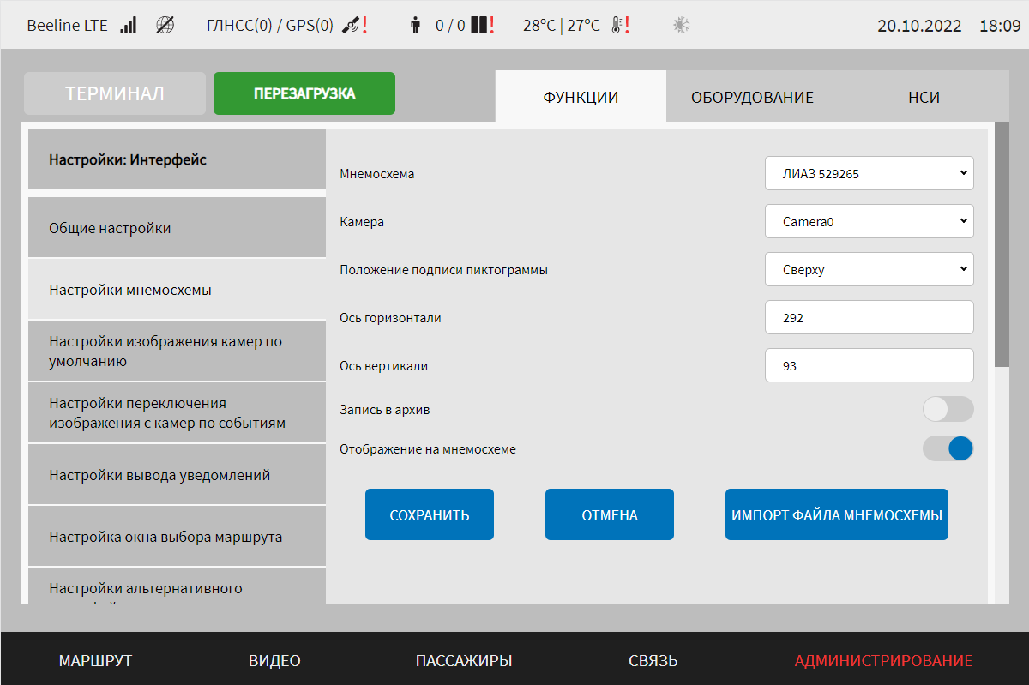
Рисунок 36 – Страница «Интерфейс» (группа параметров «Настройки мнемосхемы»)
- настройки изображения камер по умолчанию (рисунок 37) – группа параметров настройки устройств видеонаблюдения по умолчанию для раздела «Маршрут» (камера водителя для одного из вариантов реализации страницы интерфейса раздела «Маршрут»).
Примечание: о вариантах реализации страницы интерфейса раздела «Маршрут» подробнее описано в документе «Программное обеспечение многофункционального навигационного терминала. Руководство пользователя»:
1) компонент – функциональный компонент (раздел) Системы, для которого предусмотрен вывод изображения по умолчанию с выбранного устройства видеонаблюдения:
- routes – основной вариант реализации страницы раздела «Маршрут»;
- video – раздел «Видео»;
- Routes511 – альтернативный вариант реализации страницы раздела «Маршрут»;
2) камера – идентификатор (название) устройства видеонаблюдения для использования по умолчанию (например, Camera0). Список камер формируется автоматически с учетом настроек устройств видеонаблюдения в разделе «Видео». Подробнее о настройках устройств видеонаблюдения описано в разделе 4.6.2.4 настоящего документа.
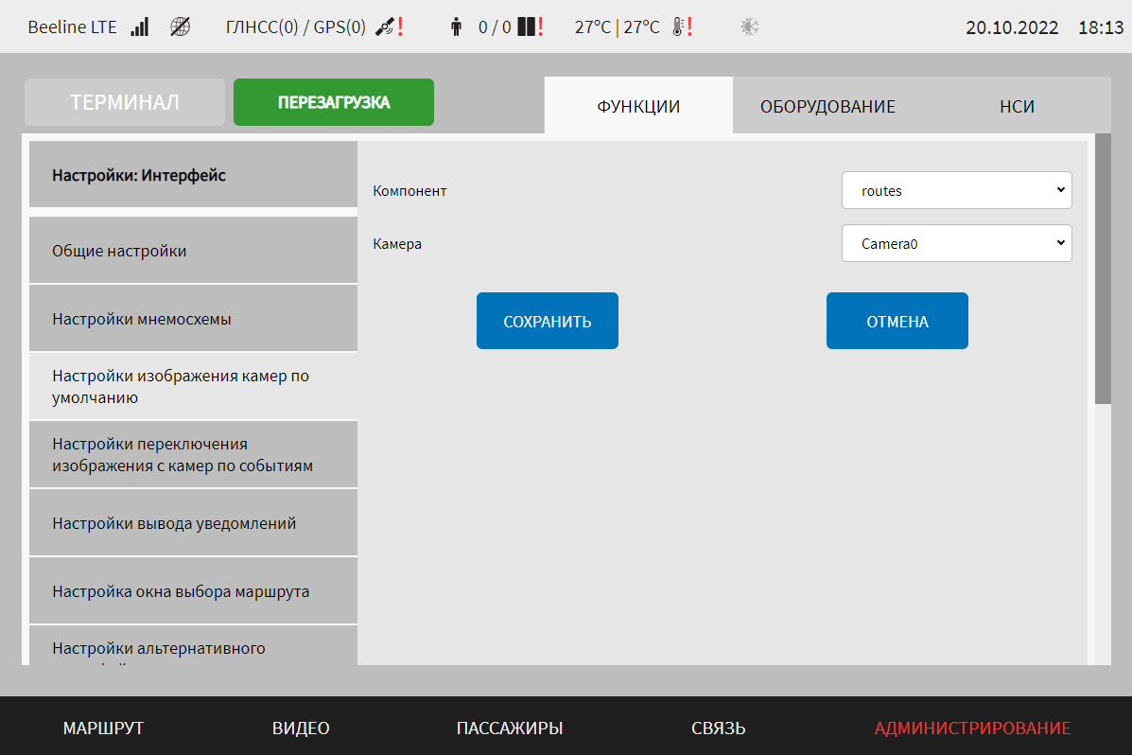
Рисунок 37 – Страница «Интерфейс» (группа параметров «Настройки изображения камер по умолчанию»)
- настройки переключения изображения с камер по событиям (рисунок 38) – группа элементов управления настройками сценариев переключения видеокамер в интерфейсе пользователя при наступлении событий.
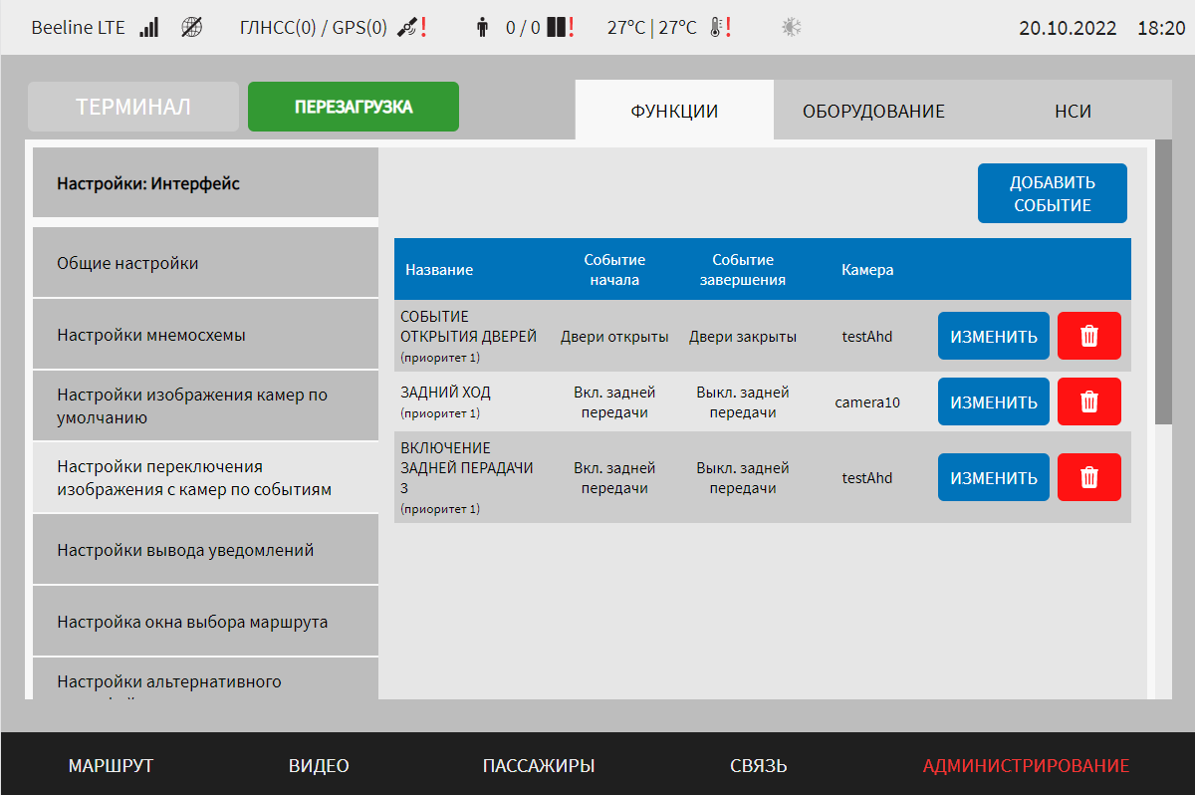
Рисунок 38 – Страница «Интерфейс» (группа параметров «Настройки переключения изображения с камер по событиям»)
На странице предусмотрены параметры:
- кнопка 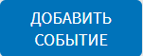 – для добавления блока настроек нового события;
- блок настроек для каждого события, представленный в табличной форме с набором параметров (рисунок 38):
а) название – обозначение события для использования в интерфейсе. Например, «Событие открытия дверей»;
б) событие начала – событие старта, после наступления которого происходит переключение в интерфейсе на изображение с устройства видеонаблюдения, назначенного для данного события;
в) событие завершения – название события, после наступления которого происходит обратное переключение в интерфейсе на изображение с устройства видеонаблюдения, используемого до переключения по событию начала;
г) камера – идентификатор видеокамеры (название видеокамеры), на которую происходит переключение при наступлении события начала;
д) кнопка – для внесения изменений в настройки созданного ранее события;
е) кнопка – для удаления созданного ранее события.
Для добавления нового события пользователю необходимо нажать на кнопку и дождаться открытия модального окна (рисунок 39).
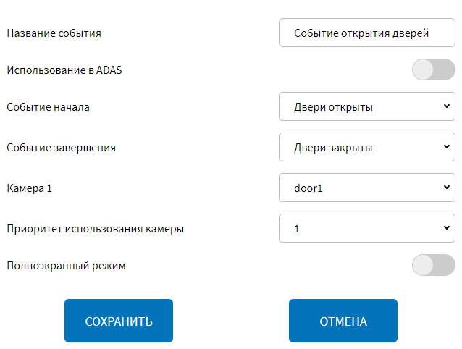
Рисунок 39 – Окно добавления нового события (группа параметров «Настройки переключения изображения с камер по событиям»)
Модальное окно добавления нового события включает в себя следующие параметры:
а) название события – поле для ввода названия события, например «Событие Пантографа»;
б) использование в ADAS – переключатель назначения события. Если положение переключателя «Включено» (), настраиваемое событие необходимо для корректного отображения данных от системы помощи водителю ADAS в интерфейсе Системы;
в) событие начала – выпадающий список для выбора события старта, после наступления которого происходит переключение в интерфейсе на изображение с устройства видеонаблюдения, назначенного для данного события (например, «Вкл. задней передачи», «Двери открыты», «Событие от ADAS», «Начало события Пантограф», «Начало вызова пассажира по SIP связи»);
г) событие завершения – выпадающий список для выбора названия события для обратного переключения, после наступления которого происходит обратное переключение в интерфейсе на изображение с устройства видеонаблюдения, используемого до переключения по событию начала (возможные значения «Выкл. задней передачи», «Двери закрыты», «Событие от ADAS», «Окончание события Пантограф», «Окончание вызова пассажира по SIP связи»);
д) камера 1 – выбор из выпадающего списка идентификатора видеокамеры 1 (названия видеокамеры), на которую происходит переключение при наступлении события начала;
е) отображение "Камеры 1" как левой – переключатель вариантов вывода изображения с камеры 1 (если положение переключателя «Включено» (), изображение с камеры 1 при наступлении события выводится в левой части страницы интерфейса раздела «Маршрут»). Данный переключатель доступен, если для переключателя «Использование в ADAS» выбрано положение «Включено». Параметр используется, если от модуля взаимодействия с системой помощи водителю ADAS поступает событие, предполагающее вывод изображение на две камеры: левую и правую, на странице интерфейса раздела «Маршрут». При настройке переключения изображения с камер по событиям не от системы ADAS параметр не используется;
ж) отображение "Камеры 1" как передней – переключатель вариантов расположения камеры для отображения в интерфейсе. Переключатель доступен только в том случае, если для переключателя «Использование в ADAS» выбрано положение «Включено» (). При настройке переключения изображения с камер по событиям не от системы ADAS параметр не используется;
з) использование второй камеры – переключатель для активации функции использования блока для второй камеры на странице интерфейса раздела «Маршрут» при наступлении настраиваемого события (справа на странице). Переключатель доступен только в том случае, если для переключателя «Использование в ADAS» выбрано положение «Включено» (). При настройке переключения изображения с камер по событиям не от системы ADAS параметр не используется;
и) камера 2 – идентификатор видеокамеры 2 (название видеокамеры), на которую происходит переключение при наступлении события начала. При настройке переключения изображения с камер по событиям не от системы ADAS параметр не используется. Также параметр недоступен, если переключатель «Использование второй камеры» в положении «Выключено» ();
к) отображение «Камеры 2» как передней – переключатель вариантов расположения камеры для отображения в интерфейсе. При настройке переключения изображения с камер по событиям не от системы ADAS параметр не используется. Также параметр недоступен, если переключатель «Использование второй камеры» в положении «Выключено» ();
л) приоритет использования камеры – параметр определяет, какое устройство видеонаблюдения будет использоваться при наступлении нескольких событий одновременно (используется, если в настройках нескольких одинаковых событий начала при их наступлении должно выводиться изображение с разных камер);
м) полноэкранный режим – переключатель для отображения видео с устройства видеонаблюдения при наступлении события в полноэкранном режиме;
н) CAN-сообщение для события «Пантограф» – выпадающий список для выбора CAN-сообщения, которое обрабатывает модуль диспетчеризации для передачи в модуль UI данных о начале/окончании события Пантографа. Возможные значения: CHRG_3, PantographTerminalUpper/Lower. Данный список отображается в случае, если в выпадающем списке «Событие начала» выбрано событие «Начало события Пантограф».
Для сохранения и добавления нового события пользователю необходимо в модальном окне нажать на кнопку . В результате на странице «Интерфейс» на вкладке «Настройки переключения изображения с камер по событиям» появится запись о добавленном событии.
Для внесения изменений в настройки события пользователю необходимо в строке с нужным событием табличной формы нажать на кнопку и дождаться открытия модального окна с параметрами для изменения настроек выбранного события (рисунок 40). Окно для внесения изменений в настройки для события аналогично окну добавления нового события, представленному на рисунке 39). Далее необходимо внести/изменить значения для параметров, описание которых приведено выше. В модальном окне изменения события также возможно удалить событие нажатием на кнопку 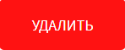. В результате, после подтверждения удаления события, на вкладке «Настройки переключения изображения с камер по событиям» страницы «Интерфейс» из таблицы удалится запись о событии.
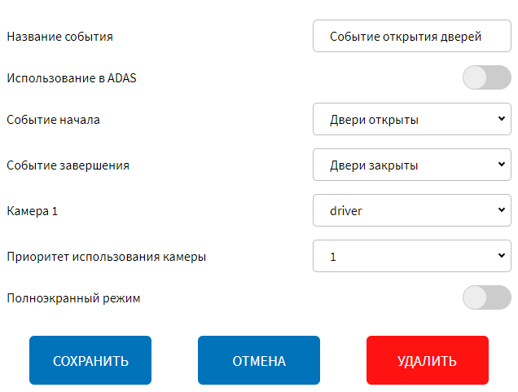
Рисунок 40 – Окно изменения события (группа параметров «Настройки переключения изображения с камер по событиям»)
- настройки вывода уведомлений (рисунок 41) – группа параметров для настройки отображения уведомлений в Системе:
- продолжительность показа уведомлений ADAS, с – время показа уведомлений (нотификаций) от системы помощи водителю ADAS в интерфейсе Системы (в секундах);
- защита кнопки "Тревога" – переключатель для выключения/включения подтверждения нажатия кнопки «Тревога»;
- время задержки срабатывания сигнала "Тревога", с – величина интервала (в секундах), по истечении которого нажатие кнопки «Тревога» считается подтвержденным;
- защита кнопки "Пожар" – переключатель для выключения/включения подтверждения нажатия кнопки «Пожар»;
- время задержки срабатывания сигнала "Пожар", с – величина интервала (в секундах), по истечении которого нажатие кнопки «Пожар» считается подтвержденным;
- интервал показа уведомлений о превышении температуры, с – величина интервала (в секундах), в течение которого уведомление о пассажире с повышенной температурой отображается в интерфейсе пользователя;
- продолжительность показа уведомлений от радиоинформатора, с – значение периода времени (в секундах), в течение которого пользователю отображается окно с сообщением от устройства радиоинформатора;
- уведомление о посадке/высадке пассажиров инвалидов – переключатель для настройки вывода уведомления о посадке/высадке пассажиров с ограниченными возможностями. При положении переключателя в режиме «Включено» пользователю в роли «Водитель» на монитор выводится сообщение о посадке/высадке пассажиров инвалидов;
- уведомление о необходимости обновления базы маршрутов – переключатель для настройки вывода уведомления о необходимости обновления базы маршрутов. При положении переключателя в режиме «Включено» пользователю в роли «Водитель» на монитор выводится окно с нотификацией, информирующее о обновлении базы данных маршрутов;
Примечание: подробнее о функции обновления базы данных маршрутов описано в документе «Программное обеспечение многофункционального навигационного терминала. Руководство пользователя».
- разлогирование пользователей в роли "Водитель" при закрытии модальных окон о проблемах с архивом видео – переключатель для выключения/включения функции разлогирования пользователя в роли «Водитель» при попытке закрытия модальных окон о проблемах с архивом видео. Если переключатель в положении «Включено», то при закрытии пользователем в роли «Водитель» модального окна «Запись в архив видео в МНТ не ведется по камерам» или модального окна «Заданного объема архива видео (main-поток) недостаточно для записи данных в течение … дней» будет осуществлен переход на страницу авторизации;
- вывод в Header – группа параметров для настройки состава пиктограмм в верхней статусной строке. Предусмотрены переключатели для выключения/включения вывода следующих пиктограмм:
1) сотовая связь;
2) Интернет;
3) GPS/Глонасс;
4) человекопоток (подсчет пассажиров);
5) температура;
6) климатическая установка;
7) задний ход;
8) дата и время;
н) пиктограммы неисправного оборудования – если данный переключатель находится в положении «Выключено» (), положение переключателей для пиктограмм ниже не имеет значения:
1) видеокамеры;
2) ЦПУ;
3) ОЗУ и файл подкачки;
4) система хранения данных;
5) валидаторы;
6) USB-зарядки;
7) кнопка управления информированием;
8) платы расширения;
9) CAN-адаптеры;
10) датчик акселерометра;
11) ДУТ;
12) медиапанели;
13) мультимодем;
14) архив видео;
15) SIP;
16) недостаточность размера выделенной памяти под архив видео;
17) ADAS.
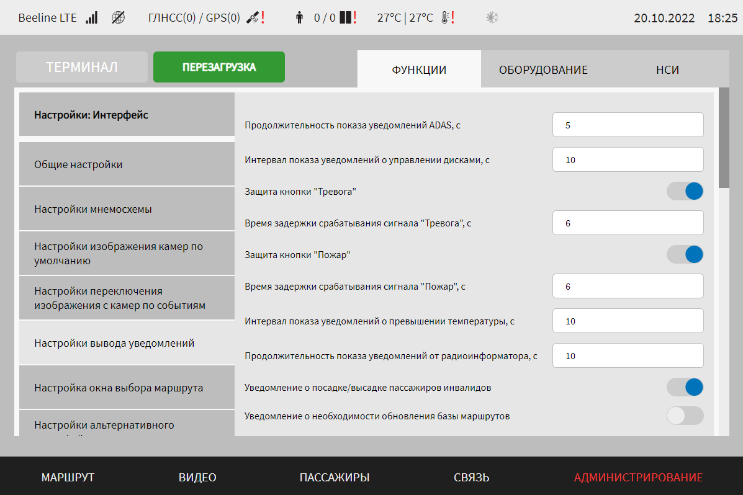
Рисунок 41 – Страница «Интерфейс» (группа параметров «Настройки вывода уведомлений»)
- настройка окна выбора маршрута (рисунок 42) – группа параметров настройки альтернативного варианта окна выбора маршрута для раздела «Маршрут»:
а) все маршруты в одном окне/группировка направлений в маршрут – переключатель для выбора варианта окна выбора маршрута для раздела «Маршрут». Если выбрать вариант «Все маршруты в одном окне», запись о каждом маршруте (вне зависимости от его вида и направления: прямой, обратный, кольцевой) будет представлена в окне отдельной строкой. Если выбрать вариант «Группировка направлений в маршрут», записи о связанных маршрутах прямого и обратного направлений будут представлены в окне одной строкой с последующим выбором в дополнительном окне нужного направления;
б) фильтрация маршрутов по типу ТС – переключатель для включения функции фильтрации маршрутной информации на странице выбора маршрута с учетом типа транспортного средства, выбранного на странице «Общее» вкладки «Функции» раздела «Администрирование» (подробнее о выборе типа транспортного средства в разделе 4.6.1.1 настоящего документа);
в) ручной ввод маршрутной информации – переключатель вариантов для выключения/включения в окне «Выбор маршрута» функции ввода дополнительной маршрутной информации в разделе «Маршрут». Если положение переключателя в режиме «Включено» (), то отображаются следующие параметры:
1) предустановленное значение в поле "Гос. рег. номер ТС" – поле для ввода государственного номера транспортного средства. Поле обязательно к заполнению и должно содержать цифры и заглавные буквы (на кириллице) без пробелов и знаков препинания. Введенное значение параметра автоматически отобразится в поле «Гос. рег. номер ТС» в окне ввода дополнительных параметров маршрута в разделе «Маршрут»;
2) использовать "Идентификатор МНТ" из окна настроек "Общее"\задать бортовой номер ТС в данном окне настроек – переключатель для выбора идентификатора МНТ. Если переключатель в положении «Выключено» (), то значение идентификатора МНТ используется из заданного на странице «Общее». Если переключатель в положении «Включено» (), то отображается параметр:
2.1) Бортовой номер ТС – поле для ввода бортового номера ТС (обязательное к заполнению, строка, максимальное количество символов - 17). Введенное значение параметра автоматически отобразится в поле «Бортовой номер ТС» в окне ввода дополнительных параметров маршрута в разделе «Маршрут»;
- Предустановленное значение в поле "Гаражный номер ТС" – поле для ввода гаражного номера ТС (обязательное к заполнению, строка, максимальное количество символов - 17). Введенное значение параметра автоматически отобразится в поле «Гаражный номер ТС» в окне ввода дополнительных параметров маршрута в разделе «Маршрут».
Примечание: подробнее о вводе дополнительной маршрутной информации описано в документе «Программное обеспечение многофункционального навигационного терминала. Руководство пользователя».
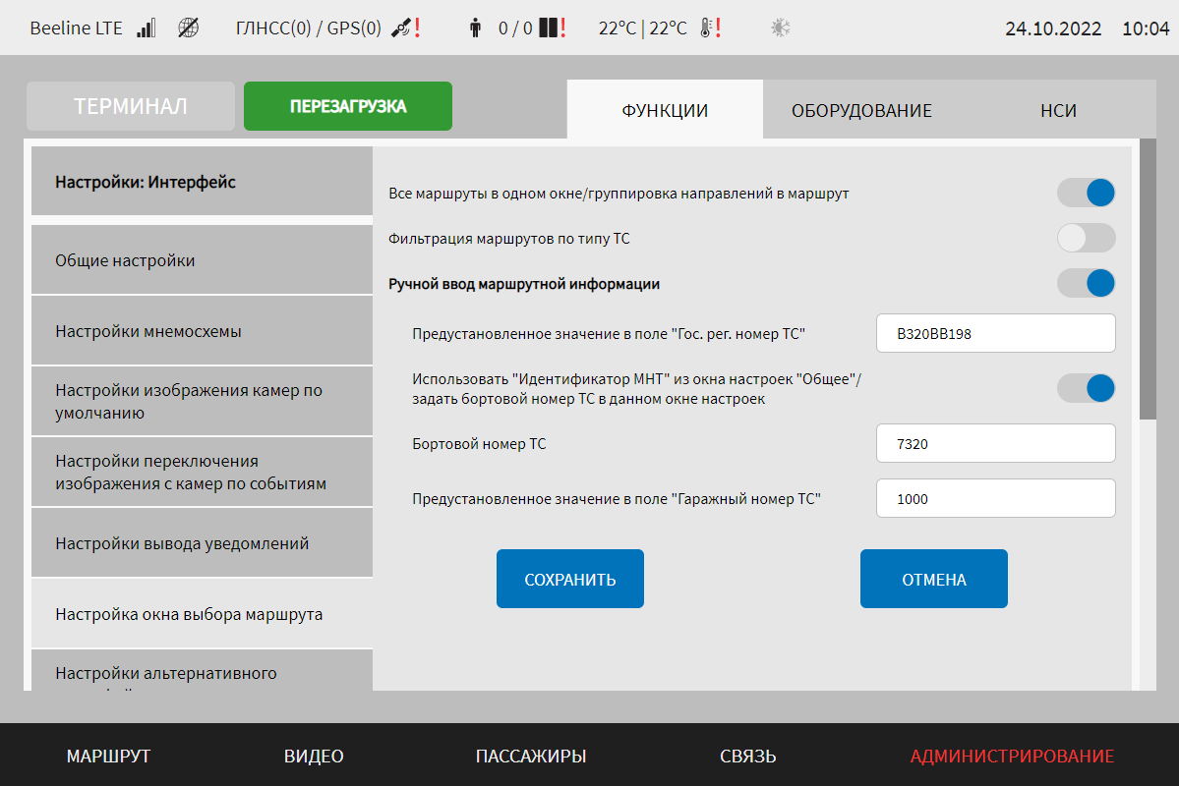
Рисунок 42 – Страница «Интерфейс» (группа параметров «Настройка окна выбора маршрута»)
- настройки альтернативного интерфейса раздела "Маршрут" (рисунок 44) – группа параметров настройки альтернативного варианта страницы интерфейса раздела «Маршрут»:
а) альтернативный интерфейс окна "Маршрут" – переключатель для разрешения/не разрешения использования альтернативного варианта страницы интерфейса раздела «Маршрут» (о странице интерфейса раздела «Маршрут» подробнее описано в документе «Программное обеспечение многофункционального навигационного терминала. Руководство пользователя»);
б) отображение блока ADAS – переключатель для разрешения/не разрешения отображения блока данных системы помощи водителю на дороге на альтернативном варианте страницы интерфейса раздела «Маршрут»;
в) отображение блока диагностики – переключатель для разрешения/не разрешения отображения кнопки «Диагностика» на альтернативном варианте страницы интерфейса раздела «Маршрут» и кнопки «Диагностика ТС» на специальном экране настроек ТС для перехода к странице диагностики ТС;
г) вид отображения блока "Интервал" в окне "Маршрут" – выбор варианта отображения данных в блоке «Интервал» страницы «Маршрут» (возможные значения: «Стандартный» и «Гранитнавигатор»);
д) время ожидания получения новых интервалов, с – поле для ввода значения периода времени (в секундах), в течение которого отображается фоновое сообщение об интервалах движения ТС;
Примечание: значение параметра используется, если в настройках Системы не задано значение длительности отображения фонового сообщения об интервале, либо значение данного параметра задано некорректно.
е) величина расхождения (отставание), мин и величина расхождения (опережение), мин – величины (в минутах) расхождения планируемого (с учетом расписания) и прогнозируемого (с учетом движения ТС) времени прибытия ТС на остановку, с учетом которых выделяется цветом значение прогноза прибытия в блоке «Интервал». Параметры используются только при условии, что для параметра «Вид отображения блока "Интервал" в окне "Маршрут"» выбрано значение «Стандартный»;
ж) выбор блока – наборы камер для блока камеры водителя в альтернативном варианте интерфейса раздела «Маршрут». Каждый набор отображается в блоке отдельно, переключение между ними осуществляется с помощью специальных управляющих кнопок (подробнее о данной функции описано в документе «Программное обеспечение многофункционального навигационного терминала. Руководство пользователя»).
Для каждого набора камер (блока) предусмотрены параметры:
1) включение выбранного блока – переключатель для выключения/включения отображения блока в интерфейсе;
2) количество камер в блоке – выбор из выпадающего списка количества камер, с учетом которого будет формироваться набор камер. В зависимости от выбранного значения для параметра отображается схема-подсказка о выводе видео с камер в наборе (блоке) (рисунок 43).
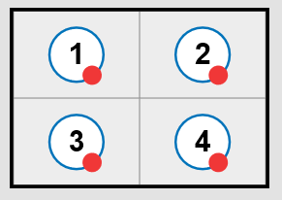 | 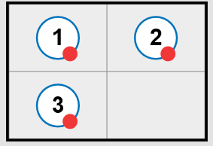 | 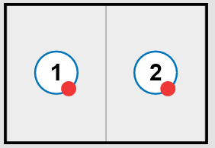 | 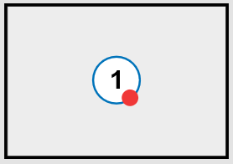
С четырех камер | С трех камер | С двух камер | С одной камеры
Рисунок 43 – Схемы вывода изображения с камер в блоке камеры водителя для альтернативного варианта интерфейса раздела «Маршрут»
к) камера 1-4 – выбор камер, изображение с которых будет использоваться для набора (блока) камер. Количество камер зависит от выбранного значения для параметра «Количество камер в блоке». Необходимо учитывать, что цифровые обозначения для параметров «Камера 1-4» не указывают на ячейку на схеме-подсказке. Например, если для параметра «Количество камер в блоке» выбрать значение 4, а для параметров «Камера 1-4» выбрать не все значения (выбрать камеры только в полях 1,2 и 4), вывод изображения будет осуществляться в ячейках 1,2,3 схемы блока. Это связано с особенностями формирования набора (блока) камер, в котором изображение с первой выбранной камеры всегда выводится в левом верхнем углу, со второй – в правом верхнем, с третьей – в левом нижнем, с четвертой – в правом нижнем. Аналогично, если в рамках примера выше для параметров «Камера 1-4» выбрать значения камер в полях 3 и 4 (для остальных полей выбрать значение «Нет»), вывод изображения будет осуществляться в ячейках 1,2, т.е. по порядку их использования.
Для удаления настроек ранее добавленного набора (блока) камер используется кнопка . При нажатии на данную кнопку и дальнейшем подтверждении удаления нажатием кнопки 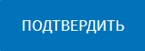 в появившемся окне «Вы подтверждаете удаление?» удаляются настройки для набора (блока), выбранного в списке наборов (блоков) камер на странице «Интерфейс» в группе параметров «Настройки альтернативного интерфейса раздела "Маршрут"» (рисунок 44).
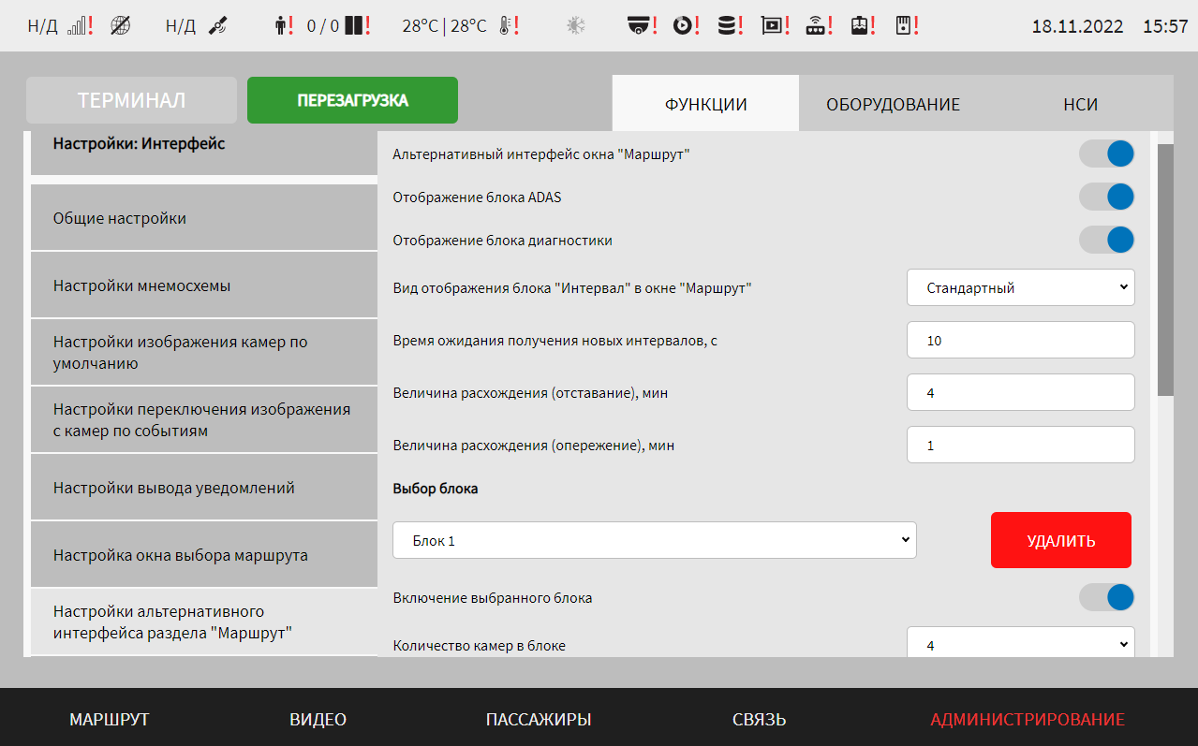
Рисунок 44 – Страница «Интерфейс» (группа параметров «Настройки альтернативного интерфейса раздела "Маршрут")
- настройки интерфейса раздела "Видео" (рисунок 45) – группа параметров настройки страницы интерфейса раздела «Видео»:
а) количество камер в блоке – выпадающий список для выбора количества камер в блоке при отображении в разделе «Видео». Возможные значения: «4, 6, Все». О странице интерфейса раздела «Видео» подробнее описано в документе «Программное обеспечение многофункционального навигационного терминала. Руководство пользователя»;
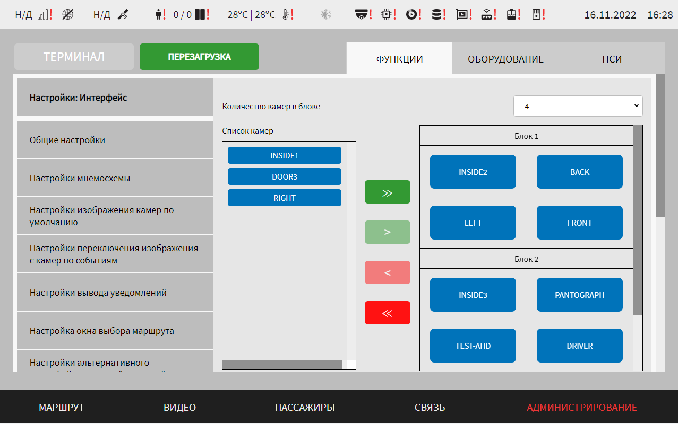
Рисунок 45 – Страница «Интерфейс» (группа параметров «Настройки интерфейса раздела "Видео"»)
б) кнопки выбора камер (например, ) для выбора камеры. Название кнопки соответствует названию камеры, заданной пользователем на вкладке «Параметры устройств» страницы «Видео» раздела «Администрирование». После нажатия цвет кнопки соответствующей камеры изменяется с синего на серый;
в) кнопка для добавления выбранной камеры в блок;
г) кнопка для добавления всех камер в блок;
д) кнопка для удаления выбранной камеры из блока;
е) кнопка для удаления всех камер из блоков.
В зависимости от выбранного значения в списке «Количество камер в блоке», отображается определенная схема расположения видео с камер в блоке (рисунки 46 - 48).
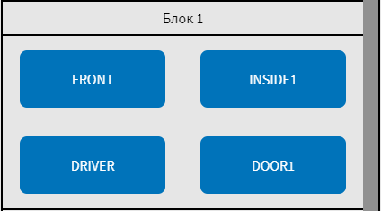
Рисунок 46 – Схема отображения камер в блоке (при выборе варианта отображения 4 камер в каждом блоке)
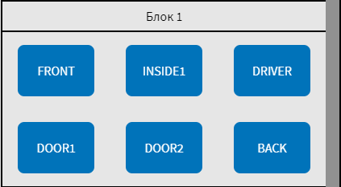
Рисунок 47 – Схема отображения камер в блоке (при выборе варианта отображения 6 камер в каждом блоке)
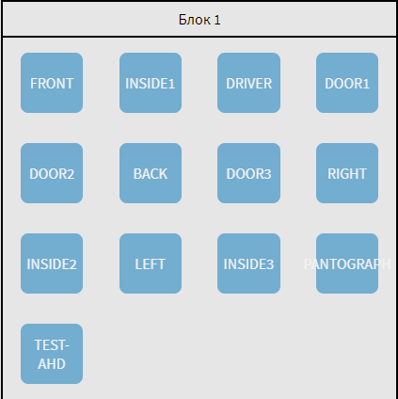
Рисунок 48 – Схема отображения камер в блоке (при выборе варианта отображения всех камер на одной странице)
В блоке «Список камер» (рисунок 45) отображаются настроенные камеры, изображение с которых выводится в разделе «Видео». Камеры из данного списка могут быть добавлены в один из блоков.
Для добавления камеры в блок необходимо нажать на кнопку с названием камеры, после нажать на кнопку . Добавленная камера появится в первом блоке. В случае, если блок заполнен, камера из списка добавится в следующий по порядку блок.
Для добавления в блок нескольких камер необходимо нажать на кнопки с названиями камер, после чего нажать на кнопку . Выбранные камеры добавятся в блок (блоки).
Для удаления камеры из блока необходимо нажать на кнопку соответствующей камеры в одном из блоков и далее нажать на кнопку .
Для удаления из блока нескольких камер необходимо нажать на несколько кнопок, соответствующим нужным камерам, после чего нажать на кнопку . Также возможно удалить сразу все камеры из блоков нажатием кнопки .
Примечание: если в выпадающем списке «Количество камер в блоке» выбрано значение «Все», то кнопки добавления/удаления, а также выбора камер будут не активны для пользователя.
- режим монитора (рисунок 49) – группа параметров настройки функции использования второго монитора и отображения интерфейса в режиме сужения:
а) штатный/учебный – переключатель для выключения/включения функции использования второго монитора («штатный» – функция отключена, «учебный» - функция включена);
б) разрешение монитора - выбор из выпадающего списка значения разрешения монитора (мониторов) МНТ (возможные значения: 1280*800, 1920*1080, 1920*1200);
в) режим работы – параметр для выбора варианта работы для штатного режима: один или два монитора.
Если функция использования второго монитора включена (переключатель «Штатный/учебный» находится в положении «учебный»), заданный для основного монитора параметр разрешения экрана монитора автоматически дублируется для второго монитора;
г) режим работы – параметр для выбора варианта работы функции использования второго монитора для режима «Учебный» (если выбрано значение «Видеоряд» – второй монитор будет использоваться для вывода изображения с двух камер в режиме «Мультиокно»; если выбрано значение «Интерфейс» – второй монитор будет использоваться для дублирования интерфейса на основном мониторе, но с возможностью его независимого использования). Параметр доступен только при условии, что для переключателя «Штатный/учебный» выбрано значение «Учебный».
Примечание: о функции использования второго монитора подробнее описано в разделе 4.8 настоящего документа и в документе «Программное обеспечение многофункционального навигационного терминала. Руководство пользователя»;
д) левая камера – параметр для выбора устройства видеонаблюдения, видеопоток с которого будет воспроизводиться в левой части второго монитора (если функция использования второго монитора включена и выбран режим работы «Видеоряд»). Параметр доступен только при условии, что для параметра «Штатный/учебный» выбрано значение «Учебный», а для параметра «Режим работы» выбрано значение «Видеоряд»;
е) правая камера – параметр для выбора устройства видеонаблюдения, видеопоток с которого будет воспроизводиться в правой части второго монитора (если функция использования второго монитора включена и выбран режим работы «Видеоряд»). Параметр доступен только при условии, что для параметра «Штатный/учебный» выбрано значение «Учебный», а для параметра «Режим работы» выбрано значение «Видеоряд»;
ж) сужение интерфейса на 1 см сверху – переключатель для выключения/включения функции отображения интерфейса в режиме сужения (для мониторов с высокой установкой, используемых в отдельных ТС);
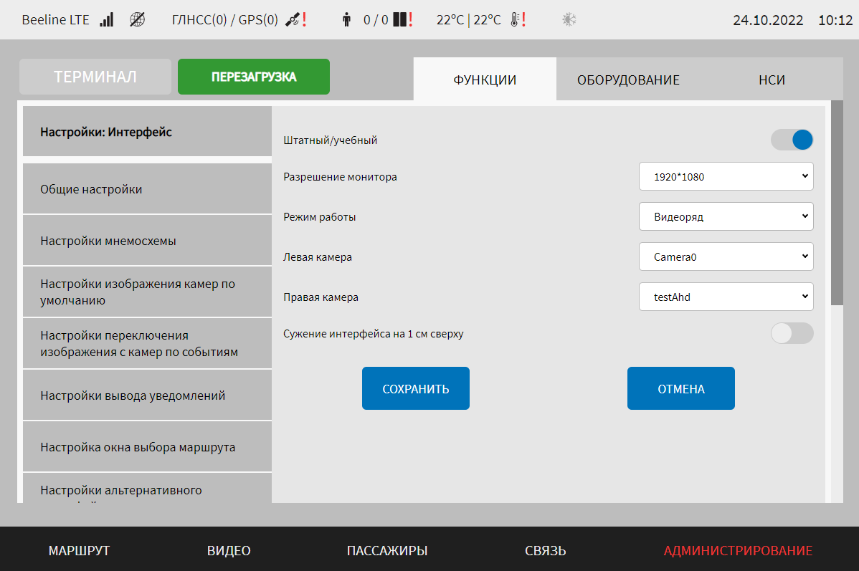
Рисунок 49 – Страница «Интерфейс» (группа параметров «Режим монитора»)
- настройка страницы "Диагностика" и автоматизированного тестирования (рисунок 50) – группа параметров настройки функции диагностики оборудования МНТ и отображения результатов диагностики на странице «Диагностика оборудования»:
а) блок параметров «Автоматизированное тестирование» включает в себя;
1) устройства аудио – переключатель для выключения/включения отображения данных диагностики автоматизированного тестирования устройств аудио на странице «Диагностика оборудования». Если переключатель в положении «Включено» (), отображаются дополнительные параметры: динамики в салоне, динамики на улице, динамик водителя – переключатели для разрешения/не разрешения отображения кнопок с названием соответствующего типа динамика, для которого необходимо провести тестирование в окне выбора тестируемого динамика на странице «Диагностика оборудования». Для отображения соответствующей типу динамиков кнопки в окне выбора тестируемого динамика необходимо установить переключатель (переключатели) в строке, соответствующей нужному динамику в положение «Включено»;
Примечание: подробнее о автоматизированном тестировании оборудования аудио описано в документе «Программное обеспечение многофункционального навигационного терминала. Руководство пользователя»;
2) СКО – переключатель для выключения/включения отображения данных диагностики автоматизированного тестирования системы кругового обзора на странице «Диагностика оборудования»;
3) пожарный извещатель – переключатель для выключения/включения отображения данных диагностики автоматизированного тестирования пожарного извещателя на странице «Диагностика оборудования»;
4) аварийная кнопка – переключатель для выключения/включения отображения данных диагностики автоматизированного тестирования кнопки тревоги на странице «Диагностика оборудования»;
5) табло – переключатель для выключения/включения отображения данных диагностики автоматизированного тестирования табло на странице «Диагностика оборудования»;
б) блок параметров «Оборудование» включает в себя:
1) модем – переключатель для выключения/включения отображения данных диагностики устройств передачи данных на странице «Диагностика оборудования»;
2) модуль GPS – переключатель для выключения/включения отображения данных диагностики устройств приема данных навигации на странице «Диагностика оборудования»;
3) устройства видеонаблюдения – переключатель для выключения/включения отображения данных диагностики устройств видеонаблюдения на странице «Диагностика оборудования»;
4) датчики температуры – переключатель для выключения/включения отображения данных диагностики датчиков температуры на странице «Диагностика оборудования»;
5) устройства подсчета пассажиров – переключатель для включения/выключения отображения данных диагностики устройств подсчета пассажиров на странице «Диагностика оборудования»;
6) ЦПУ – переключатель для выключения/включения отображения данных диагностики ЦПУ МНТ на странице «Диагностика оборудования»;
7) ОЗУ и файл подкачки – переключатель для выключения/включения отображения данных диагностики ОЗУ МНТ на странице «Диагностика оборудования»;
8) система хранения данных – переключатель для выключения/включения отображения данных диагностики накопителей данных на странице «Диагностика оборудования»;
9) ДУТ – переключатель для выключения/включения отображения данных диагностики датчиков уровня топлива на странице «Диагностика оборудования»;
10) БПТТС – переключатель для выключения/включения отображения данных диагностики БПТТС на странице «Диагностика оборудования»;
11) устройство учета оплаты (валидатор) – переключатель для выключения/включения отображения данных диагностики устройств учета оплаты на странице «Диагностика оборудования»;
12) датчик акселерометра – переключатель для выключения/включения отображения данных диагностики датчика акселерометра на странице «Диагностика оборудования»;
13) устройства USB-зарядки – переключатель для выключения/включения отображения данных диагностики USB-зарядки на странице «Диагностика оборудования»;
14) система пожаротушения (АСОТП) – переключатель для выключения/включения отображения данных диагностики системы пожаротушения (АСОТП) на странице «Диагностика оборудования»;
15) платы расширения – переключатель для выключения/включения отображения данных диагностики плат расширения на странице «Диагностика оборудования»;
16) кнопка управления информированием (CAN) – переключатель для выключения/включения отображения данных диагностики физической кнопки управления информированием на странице «Диагностика оборудования»;
17) CAN – переключатель для выключения/включения отображения данных диагностики CAN на странице «Диагностика оборудования»;
18) медиапанели – переключатель для выключения/включения отображения данных диагностики медиапанелей на странице «Диагностика оборудования»;
19) радиоинформатор – переключатель для выключения/включения отображения данных диагностики радиоинформатора на странице «Диагностика оборудования».
20) мультимодем – переключатель для выключения/включения отображения данных диагностики мультимодема на странице «Диагностика оборудования»;
21) SIP – переключатель для выключения/включения отображения данных диагностики устройств SIP-панелей;
22) ADAS – переключатель для выключения/включения отображения данных диагностики устройства ADAS на странице «Диагностика оборудования»;
23) маршрутизатор – переключатель для выключения/включения отображения данных диагностики маршрутизатора на странице «Диагностика оборудования».
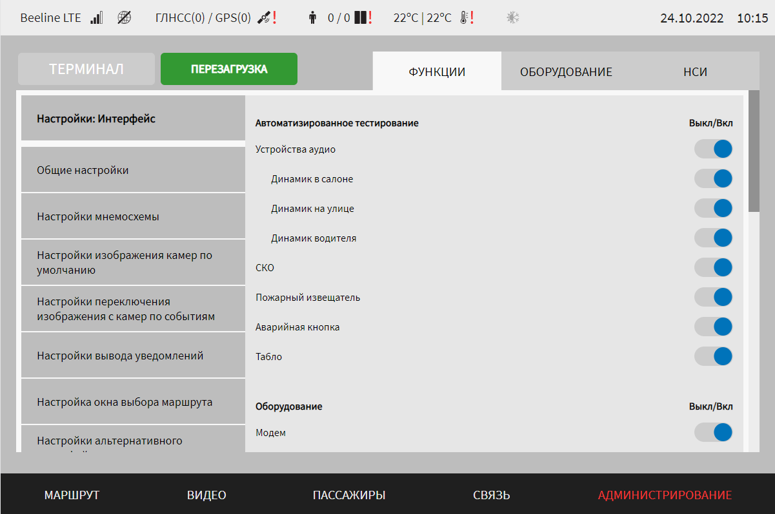
Рисунок 50 – Страница «Интерфейс» (группа параметров «Настройка страницы "Диагностика" и автоматизированного тестирования»)
- стилизация страницы "Авторизация" (рисунок 51) – группа элементов управления для настройки вывода приветственного сообщения, фона и логотипа и на странице «Авторизация» в интерфейсе Системы. На странице предусмотрены параметры:
а) отображение приветственного сообщения – переключатель для отображения/не отображения приветственного сообщения после успешной авторизации пользователя. Если переключатель в режиме «Включено» (), отображается поле:
1) период отображения приветственного сообщения, с – поле для ввода значения периода времени в течении которого на мониторе отображается приветственное сообщение в секундах (по умолчанию 7 с);
б) автоматическая авторизация пользователя с правами автологина – переключатель для выключения/включения функции автоматической авторизации пользователя с правами автологина в Системе. Если функция отключена (переключатель в положении «Выключено»), то на странице авторизации поля логин и пароль автоматически не заполняются для пользователя с правами автологина;
в) флаговые кнопки () для выбора изображения (фоновая подложка и логотип), которые необходимо использовать на странице «Авторизация»;
г) кнопки для удаления ранее добавленного изображения;
д) кнопка для добавления нового изображения в Систему (для использования в качестве фоновой подложки или логотипа);
е) кнопка 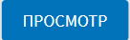 для просмотра соответствующего изображения логотипа или фоновой подложки.
Примечание: в заголовочной части каждого блока элементов управления (табличной формы) указаны требования к формату и разрешению файлов, которые можно загрузить в Систему для использования в качестве фоновой подложки или логотипа на странице «Авторизация». Например, для логотипа указаны требования: формат – svg, разрешение (ширина и высота) от 210x210 px до 1200х1200 px.
В частности, для добавления нового изображения нажать на кнопку в соответствующем блоке элементов управления, дождаться появления всплывающего окна, в котором указать название для изображения (используется для отображения в списке изображений в интерфейсе Системы), выбрать файл добавляемого изображения на носителе данных, импортировать его с помощью кнопки 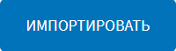, после чего подтвердить свой выбор и далее в окне нажать на кнопку . Добавленное изображение появится в списке доступных изображений.
Для выбора нужного изображения из числа добавленных необходимо нажать на флаговую кнопку в строке, соответствующей этому изображению.
Для удаления ранее добавленного изображения необходимо нажать на кнопку в строке, соответствующей нужному изображению, после чего подтвердить удаление в появившемся окне нажатием на кнопку 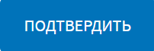. Удаленное изображение исчезнет из списка доступных изображений.
Примечание: не допускается удаление изображений, предусмотренных в качестве базовых для фоновой подложки и логотипа на странице «Авторизация». Не допускается удаление изображения, используемого в Системе на странице «Авторизация» в текущий момент времени.
Для просмотра изображения фоновой подложки или логотипа необходимо нажать на кнопку в строке, соответствующей нужному изображению.
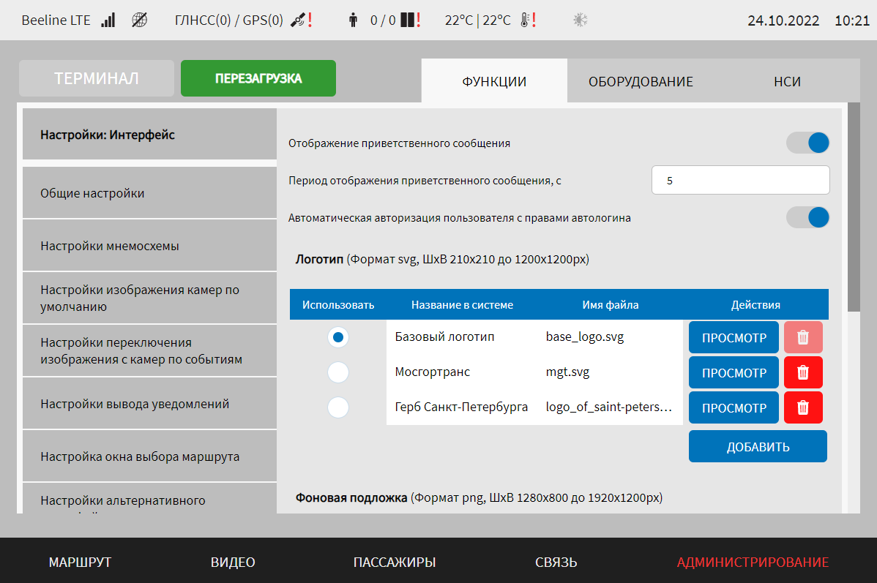
Рисунок 51 – Страница «Интерфейс» (группа параметров «Стилизация страницы "Авторизация"»)
- стилизация экрана загрузки (рисунок 52) – группа элементов управления для настройки вывода фоновой подложки и логотипа на странице экрана загрузки в интерфейсе Системы. На странице предусмотрены следующие кнопки:
а) флаговые кнопки для выбора изображения (фоновая подложка и логотип), которые необходимо использовать на странице экрана загрузки. Для вывода на странице экрана загрузки изображения фоновой подложки без логотипа, необходимо установить флаговую кнопку в строке «Не отображать» в таблице «Логотип» на странице «Стилизация экрана загрузки интерфейса»;
б) кнопки для удаления ранее добавленного изображения;
в) кнопка для добавления нового изображения в Систему (для использования в качестве фоновой подложки или логотипа);
г) кнопка для просмотра соответствующего изображения логотипа или фона.
Примечание: настройки параметров вывода фона и логотипа на странице «Стилизация экрана загрузки» аналогичны настройкам параметров вывода фона и логотипа на странице «Стилизация страницы "Авторизация"», описание которых представлено выше.
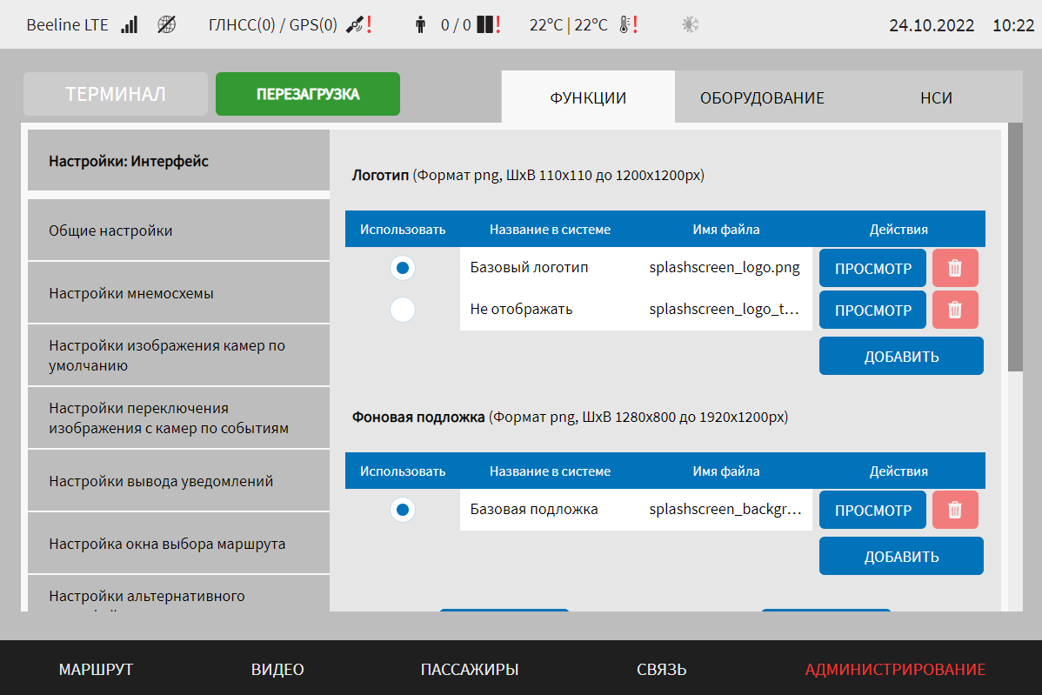
Рисунок 52 – Страница «Интерфейс» (группа параметров «Стилизация экрана загрузки»)
- настройка страницы "Диагностика ТС" (рисунок 53) – группа параметров для настройки страницы «Диагностика ТС» в интерфейсе пользователя:
а) включение блока "Основные данные" – переключатель для выключения/включения функции вывода таблицы «Основные данные» на странице «Диагностика ТС». При положении переключателя в режиме «Выключено» () на странице «Диагностика ТС» кнопка «Основные данные» будет отсутвовать (подробнее о блоке «Основные данные» описано в документе «Программное обеспечение многофункционального навигационного терминала. Руководство пользователя»);
б) отображение VIN – переключатель для выключения/включения отображения VIN-номера на странице «Диагностика ТС». При положении переключателя в режиме «выключено» () на странице «Диагностика ТС» не указывается VIN-номер.
Примечание: настройка страницы «Диагностика ТС» осуществляется с учетом описания параметров в разделе 4.6.1.7 настоящего документа.
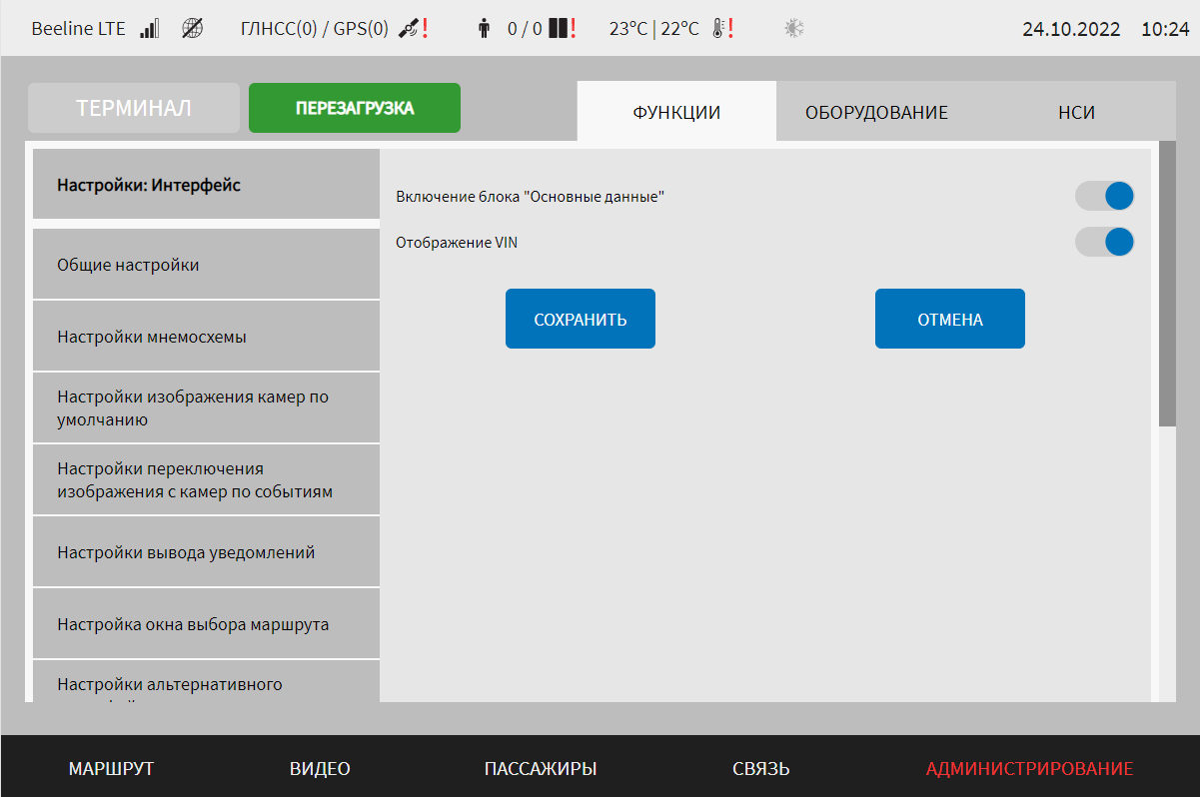
Рисунок 53 – Страница «Интерфейс» (группа параметров «Настройка страницы "Диагностика ТС"»)
Для сохранения внесенных изменений в параметры конфигурирования и возврата к странице раздела «Администрирование» пользователь должен нажать на кнопку , для выхода без сохранения изменений – на кнопку . При выявлении ошибок в полях параметров, Система выделит поля с ошибками красным цветом. Под ошибками подразумеваются некорректные значения для параметров. Для успешного сохранения изменений необходимо исправить ошибки.
Примечание: также необходимо учитывать, что поле ввода значения для каждого параметра имеет ограничение на количество вводимых символов.
После выполнения действий по конфигурированию/реконфигурированию перезагрузить Систему для вступления изменений в силу. Для этого нажать на кнопку в разделе «Администрирование», после чего в появившемся модальном окне «Осуществить выключение и повторный запуск ПО МНТ?» нажать кнопку (рисунок 54).
Рисунок 54 – Окно подтверждения запуска операции перезагрузки ПО МНТ

Импорт мнемосхемы
Для импорта файла мнемосхемы со съемного носителя в Систему необходимо нажать кнопку на вкладке «Настройки мнемосхемы» страницы «Интерфейс» (в разделе «Администрирование»).
Далее в появившемся модальном окне «Добавление мнемосхемы» (рисунок 55) необходимо нажать кнопку 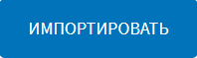, после чего выбрать устройство USB, с которого планируется произвести импорт файла, выбрать файл, подтвердить выполнение операции и дождаться ее завершения. Также в данном модальном окне необходимо указать название файла мнемосхемы.
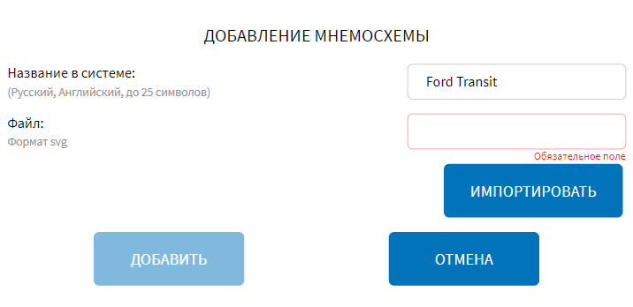
Рисунок 55 – Окно добавления мнемосхемы
Название файла импортированной мнемосхемы отобразится в списке мнемосхем (параметр «Мнемосхема» на вкладке «Настройки мнемосхемы» страницы «Интерфейс»), откуда его можно выбрать для использования (о настройке мнемосхемы подробнее описано в разделе 4.6.1.2 настоящего документа).

Настройки маршрутов
Для доступа к настройкам работы с данными маршрутов в Системе пользователь должен перейти в раздел «Администрирование», используя главное меню, после чего нажать на кнопку на вкладке «Функции».
Вид страницы настроек работы с данными маршрутов в Системе представлен на рисунке 56.
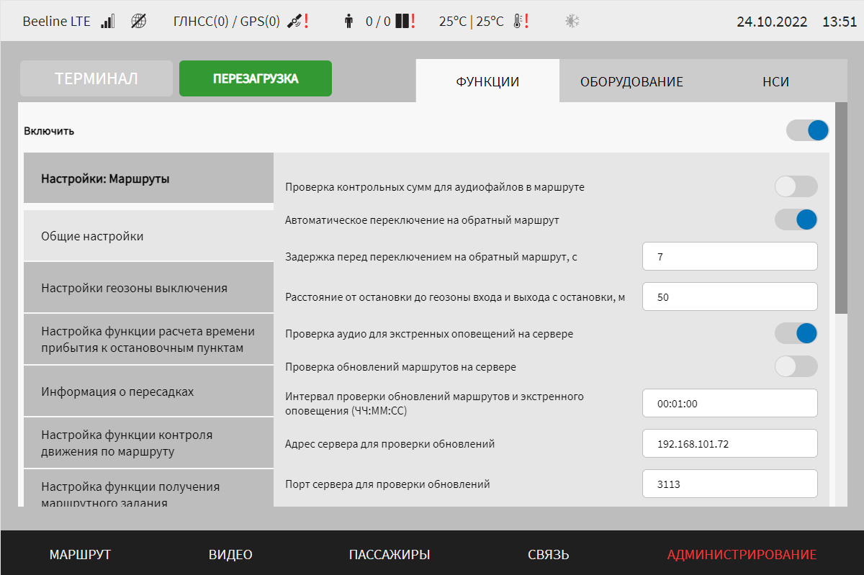
Рисунок 56 – Страница «Маршруты» (группа параметров «Общие настройки»)
Работа с настройками маршрутов предполагает (в зависимости от изменяемых параметров) выбор группы параметров (с помощью клика по названию группы), ручной ввод значений параметров, использование кнопок-переключателей.
В интерфейсе пользователя предусмотрены для изменения следующие настройки:
- включить – переключатель для выключения/включения функционала подсистемы работы с маршрутами;
- общие настройки – группа параметров для настройки работы с данными маршрутов в Системе (рисунок 56):
а) проверка контрольных сумм для аудиофайлов в маршруте – переключатель для выключения/включения функции проверки контрольных сумм для аудио, используемых на маршруте;
б) автоматическое переключение на обратный маршрут – переключатель для выключения/включения функции автоматического переключения на обратный маршрут (с прямого на обратный и наоборот) при достижении конечной остановки для выбранного маршрута;
в) задержка перед переключением на обратный маршрут, с – величина интервала (в секундах), по истечении которого Система обеспечивает автоматическое переключение маршрута на парный (прямой/обратный) для используемого в текущий момент (настройка параметра доступна, если включена функция автоматического переключения на обратный маршрут). Переключение происходит после достижения конечной точки ранее выбранного маршрута. Интервал необходим для корректного выполнения операций всеми модулями Системы, использующими маршрутную информацию (например, для завершения отображения на табло информации по ранее выбранному маршруту до его переключения). Рекомендуемое значение: 7 секунд;
г) расстояние от остановки до геозоны входа и выхода с остановки, м – расстояние (в метрах) от точки остановки до геозон входа и выхода с остановки. Параметр необходим для корректной работы функций Системы, связанных с использованием маршрутной информации (например, для корректного воспроизведения аудио в рамках информирования пассажиров, если в файле маршрута не заданы координаты геозон). Рекомендуемое значение: 50 м.
Примечание: данный параметр используется при импорте маршрутов. Таким образом, после изменения значения параметра необходимо повторно импортировать файлы маршрутов в базу данных;
д) проверка аудио для экстренных оповещений на сервере – выключение/включение функции обновления файлов экстренного оповещения;
е) проверка обновлений маршрутов на сервере – выключение/включение функции обновления маршрутов;
Примечания:
1) в случае, если одновременно включены переключатели «Проверка обновлений маршрутов на сервере» и «Обновление маршрутов» (находится в группе параметров «Настройка взаимодействия с сервером "Инфоматикс"» страницы «Маршруты»), при сохранении настроек на странице «Маршруты» в группе параметров «Общие настройки» пользователю отобразится системное уведомление «Функция обновления маршрутов через сервер "Инфоматикс" была отключена». Переключатель «Обновление маршрутов» при этом будет переведен в положение «Выключено»;
2) в случае, если одновременно включены переключатели «Проверка обновлений маршрутов на сервере» и «Обновление маршрутов» (находится в группе параметров «Настройка взаимодействия с сервером "Инфоматикс"» страницы «Маршруты»), при переходе на страницу «Маршруты» в группу параметров «Общие настройки» пользователю отобразится системное уведомление «В системе включено две функции обновления маршрутов. Необходимо отключить неиспользуемую»;
3) если во время предполагаемого обновления маршрутов МНТ выключен, обновление осуществляется незамедлительно после очередного запуска ПО МНТ;
4) подробнее о работе с системными уведомлениями описано в разделе 4.7 настоящего документа;
ж) интервал проверки обновлений маршрутов и экстренного оповещения (ЧЧ:ММ:СС) – интервал запросов к серверу на проверку обновлений экстренного оповещения и маршрутов в формате часы:минуты:секунды;
з) адрес сервера для проверки обновлений – адрес подключения к удаленному серверу обновления маршрутов;
и) порт сервера для проверки обновлений – порт подключения к удаленному серверу обновления маршрутов;
Примечание: параметры из пп. ж-з) становятся доступны для настройки только в том случае, если переключатель «Проверка аудио для экстренных оповещений на сервере» или(и) переключатель «Проверка обновлений маршрутов на сервере» находятся в положении «Включено».
к) директория расположения файлов экстренного оповещения – директория расположения папки хранения базы экстренного информирования;
л) отправка сообщения о сходе с маршрута – выключение/включение функции отправки сообщения в адрес системы взаимодействия с устройством учета оплаты. Данное сообщение отправляется при смене маршрута (вручную или автоматически), при деавторизации пользователя, при отключении МНТ (параметр необходим для корректной работы валидаторов, используемых на ТС отдельных организаций);
м) отображение геозон остановок на карте маршрута – включение/выключение отображения геозон остановок на карте маршрута;
н) контроль скоростного режима – переключатель для выключения/включения функции контроля скоростного режима.
Примечание: если функция включена, то пользователю отображается на странице «Маршрут» значение максимальной разрешенной скорости на участке трека маршрута, а также значение текущей скорости.
- настройки геозоны выключения – группа параметров для настройки работы функции отключения воспроизведения аудио через внешний динамик при попадании в определенную геозону (рисунок 57):
а) отслеживание геозоны выключения аудио на внешний динамик – переключатель выключения/включения функции отслеживания нахождения ТС в зоне выключения аудио через внешний динамик;
б) координаты геозоны выключения – набор координат долготы и широты (4 пары координат) для формирования геозоны парка ТС, при попадании в которую автоматически отключается функция воспроизведения аудио через внешний динамик (значения могут быть дробными, например, 0,75917395).
Примечание: допускается «отрисовка» геозоны также на картографической подложке на странице «Маршруты» в разделе «Администрирование». Для этого необходимо последовательно кликнуть на точки карты, соответствующие углам формируемой геозоны. Границы геозоны сформируются автоматически.
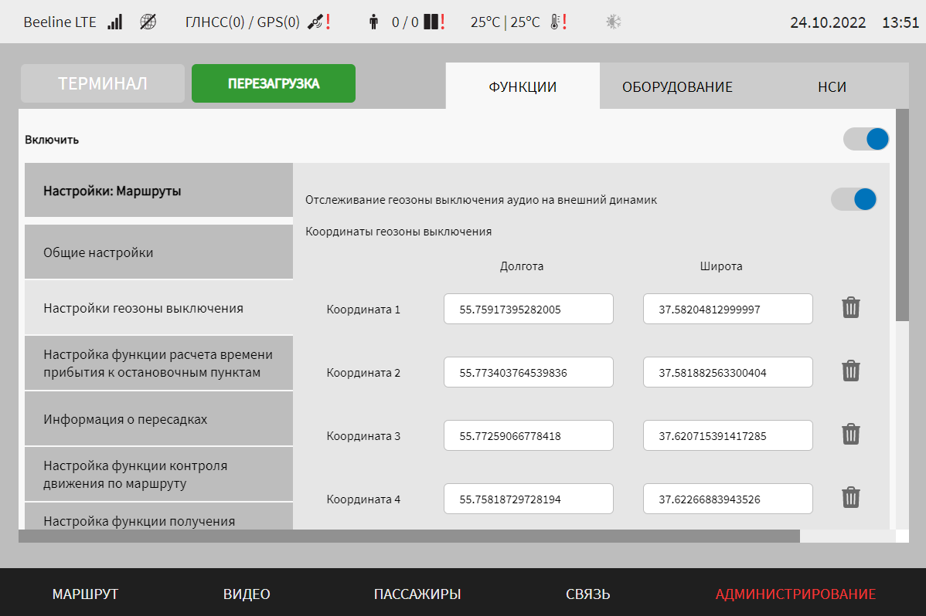
Рисунок 57 – Страница «Маршруты» (группа параметров «Настройки геозоны выключения»)
- настройка функции расчета времени прибытия к остановочным пунктам – группа параметров для настройки соответствующей функции (рисунок 58):
а) расчет времени прибытия к остановочным пунктам – переключатель выключения/включения функции расчета времени прибытия к остановочным пунктам;
б) количество значений скорости для расчета средней скорости движения ТС – количество значений скорости, на основании которого рассчитывается средняя скорость движения ТС. В свою очередь расчет средней скорости влияет на расчет времени прибытия ТС на остановочные пункты;
в) шаг приема значений скорости для расчета средней скорости ТС – величина, влияющая на очередность данных о скорости, используемых для расчета средней скорости ТС.
Примечание: параметры из пп. б-в) становятся доступными для настройки только в том случае, если переключатель «Расчет времени прибытия к остановочным пунктам» находится в положении «Включено».
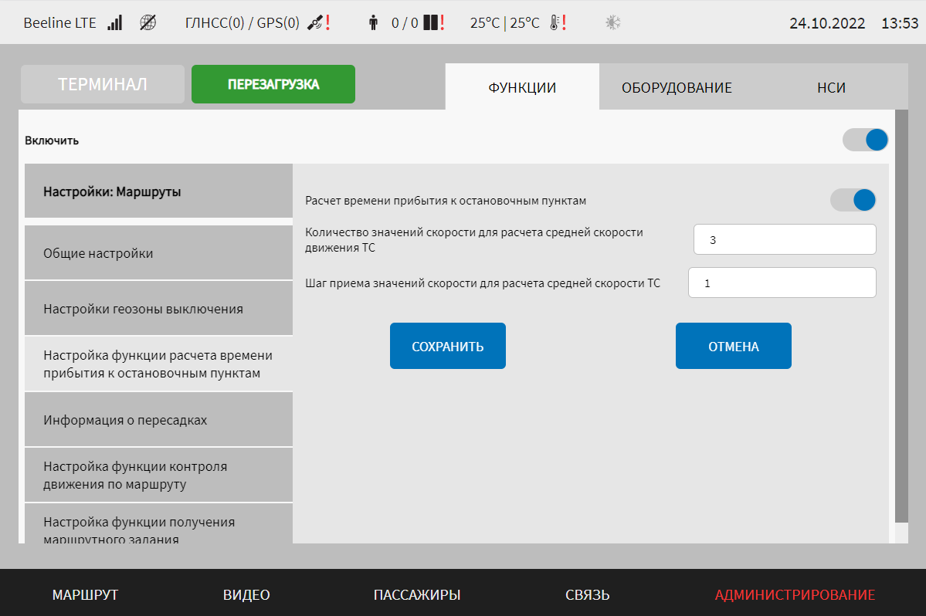
Рисунок 58 – Страница «Маршруты» (группа параметров «Настройка функции расчета времени прибытия к остановочным пунктам»)
- информация о пересадках – группа параметров для настройки работы с информацией о пересадках в Системе (рисунок 59):
а) информация о пересадках – переключатель для выключения/включения функции;
б) автоматический выбор маршрута – переключатель для выключения/включения функции автоматического выбора маршрута через сервис информирования о пересадках;
в) количество попыток получения данных с сервера – поле для ввода значения количества попыток получения данных с сервера;
г) время ожидания соединения с сервером, с – значение времени (в секундах) для попытки установления соединения с сервером;
д) выбор сервера – выпадающий список серверов (возможные значения: «Сервер для получения статичных данных», «Сервер для получения маршрутных данных в режиме реального времени»).
Остальные параметры отображаются в зависимости от выбранного типа сервера:
1. Для сервера для получения статичных данных:
а) адрес сервера – поле для ввода адреса сервера для получения статичных данных;
б) порт сервера – поле для ввода порта, через который осуществляется взаимодействие с сервером для получения статичных данных;
в) директория расположения архива – поле для ввода директории расположения архива, содержащего информацию о маршрутах со списком остановок и информацию о перевозчиках;
2. Для сервера для получения маршрутных данных в режиме реального времени:
а) адрес сервера – поле для ввода адреса сервера для получения маршрутной информации;
б) директория расположения файлов с маршрутной информацией – поле для ввода директории расположения файлов с маршрутной информацией;
в) директория расположения файлов с остановочными пунктами – поле для ввода директории расположения файлов с остановочными пунктами;
г) порт сервера – поле для ввода порта, через который осуществляется взаимодействие с сервером для получения маршрутных данных в режиме реального времени.
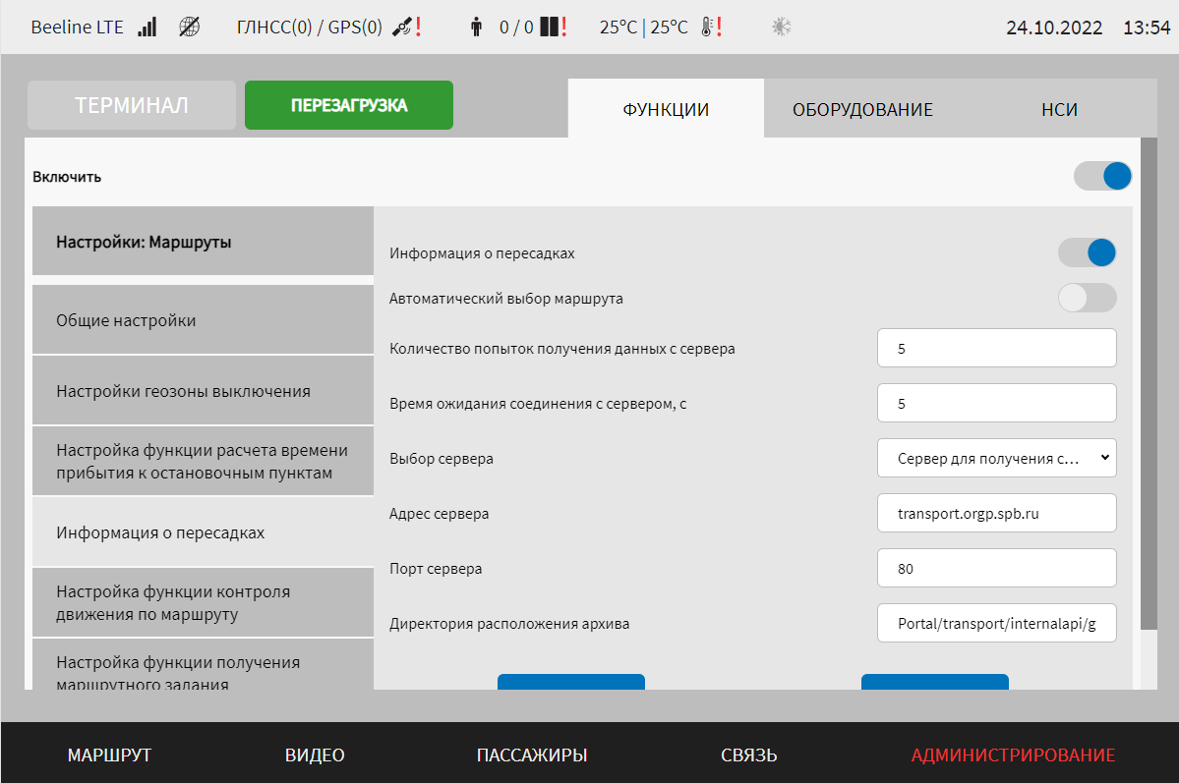
Рисунок 59 – Страница «Маршруты» (группа параметров «Информация о пересадках»)
- настройка функции контроля движения по маршруту (рисунок 60) – группа параметров для настройки функции контроля движения ТС по маршруту:
а) контроль движения по маршруту – переключатель выключения/включения функции;
б) ширина геокоридора, м – поле для ввода ширины геокоридора;
в) величина удаления ТС от геокоридора, м – поле для ввода границы допустимого расстояния удаления от геокоридора;
г) время нахождения за пределами геокоридора, с – поле для ввода предельного допустимого значения времени нахождения за пределами геокоридора (в секундах). Значением по умолчанию является 100 с;
д) период вывода звукового уведомления о сходе с маршрута и обновления информации в окне оповещения, с – поле для ввода значения периода отправки звукового уведомления пользователю и обновления информации о ближайшей остановке и ближайшей точке маршрута в окне оповещения пользователя при сходе с маршрута.
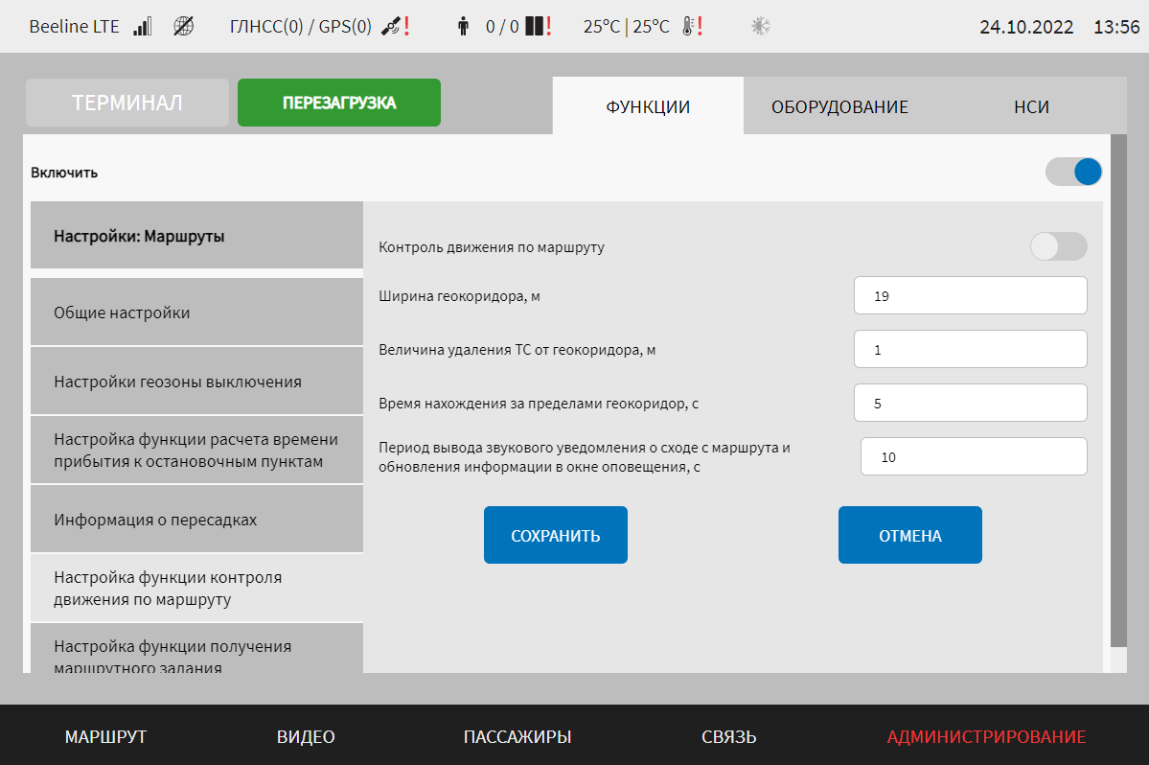
Рисунок 60 – Страница «Маршруты» (группа параметров «Настройка функции контроля движения по маршруту»)
- настройка функции получения маршрутного задания (рисунок 61) – группа параметров для настройки функции получения маршрутного задания с удаленного сервера и автоматической загрузки полученного маршрута:
а) получение маршрутного задания – переключатель для выключения/включения функции. Если переключатель в положении «Включено», то на странице отображаются параметры для настройки функции:
1) адрес сервера для получения маршрутного задания – поле для ручного ввода адреса сервера, с которым осуществляется взаимодействие Системы для получения маршрутного задания;
2) порт сервера для получения маршрутного задания – поле для ручного ввода порта сервера, с которым осуществляется взаимодействие Системы для получения маршрутного задания;
3) количество попыток подключения к серверу – поле для ввода значения количества попыток подключения к серверу;
4) интервал между запросами, с – значение периода времени между отправкой запросов в адрес сервера;
5) гаражный номер ТС – поле для ввода гаражного номера ТС.
Примечания:
1) если переключатель «Получение маршрутного задания» установлен в положении «Включено», то в группе параметров «Информация о пересадках» переключатель «Автоматический выбор маршрута» автоматически устанавливается в положение «Выключено»;
2) если в группе параметров «Информация о пересадках» переключатель «Автоматический выбор маршрута» установить в положение «Включено», то переключатель «Получение маршрутного задания» автоматически устанавливается в положение «Выключено»;
3) если в Системе включено обе функции автоматического выбора маршрута, при переходе пользователем на страницу группы параметров «Информация о пересадках» или на страницу группы параметров «Настройка функции получения маршрутного задания» на экране монитора выведется сообщение с текстом: «В Системе включено две функции автоматического выбора маршрута. Просьба отключить неиспользуемую»;
4) если в Системе включено обе функции автоматического выбора маршрута (в группе параметров «Информация о пересадках» и в группе параметров «Настройка функции получения маршрутного задания»), то при сохранении настроек в группе параметров «Информация о пересадках» для пользователя на экране монитора выведется сообщение с текстом: «Функция выбора маршрута через сервис получения маршрутного задания была выключена»;
5) если в Системе включено две функции автоматического выбора маршрута (в группе параметров «Информация о пересадках» и в группе параметров «Настройка функции получения маршрутного задания»), то при сохранении настроек в группе параметров «Настройка функции получения маршрутного задания» для пользователя на экране монитора выведется сообщение с текстом: «Функция выбора маршрута через сервис информирования о пересадках была выключена».
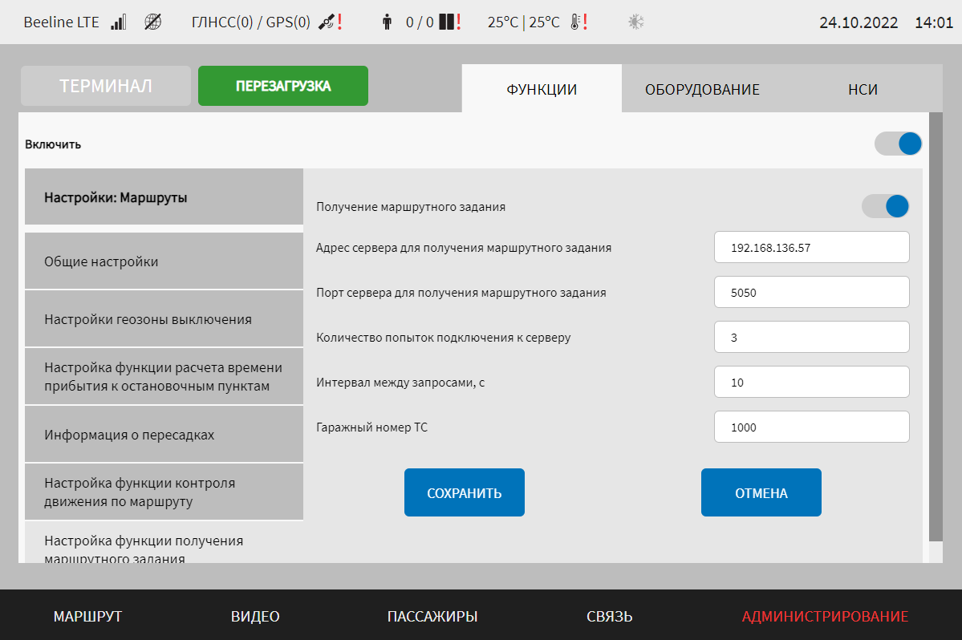
Рисунок 61 – Страница «Маршруты» (группа параметров «Настройка функции получения маршрутного задания»)
- настройка взаимодействия с сервером «Инфоматикс» (рисунок 62) – группа параметров для настройки функции получения обновлений маршрутной информации и медиаконтента с сервера «Инфоматикс»:
а) взаимодействие с сервером – переключатель для выключения/включения взаимодействия с сервером «Инфоматикс»;
б) блок параметров «Параметры настроек доступа к серверу», включающий в себя следующие параметры:
1) URL – адрес и порт подключения к серверу «Инфоматикс»;
2) API-ключ – ключ доступа к серверу «Инфоматикс». Примечание: является уникальным для каждого борта;
3) количество попыток подключения к серверу – количество повторных запросов на подключение к серверу «Инфоматикс» в случае возникновения ошибок при запросах;
4) интервал между запросами, с – промежуток времени между повторными попытками подключения к серверу «Инфоматикс»;
в) блок параметров «Параметры настроек взаимодействия с медиапанелями», включающий в себя следующие параметры:
1) адрес – IP-адрес МНТ;
2) порт – порт МНТ;
г) блок параметров «Параметры настроек медиаконтента и маршрутов», включающий в себя следующие параметры:
1) обновление медиаконтента – переключатель для выключения/включения функции получения обновлений медиаконтента;
2) период обновления медиаконтента, с – интервал между обновлениями медиаконтента. Примечание: поле становится доступным, если переключатель «Проверка обновления медиаконтента» находится в положении «Включено»;
3) обновление маршрутов на сервере – переключатель для выключения/включения функции получения обновлений маршрутной информации;
4) период обновления маршрутной информации, с – интервал между обновлениями маршрутной информации. Примечание: поле становится доступным, если переключатель «Обновление маршрутов на сервере» находится в положении «Включено»;
д) блок параметров «Параметры настроек экстренного оповещения», включающий в себя следующие параметры:
1) проверка экстренного оповещения – переключатель для выключения/включения функции получения и обработки данных экстренного оповещения, полученных с сервера «Инфоматикс»;
2) интервал проверки экстренного оповещения, с – поле для ввода значения интервала между обновлениями данных экстренного оповещения.
3) время отображения экстренного оповещения, с – поле для ввода значения периода времени отображения экстренного оповещения;
4) время отображения медиа между экстренными оповещениями, с – поле для ввода значения периода времени отображения медиа между экстренными оповещениями.
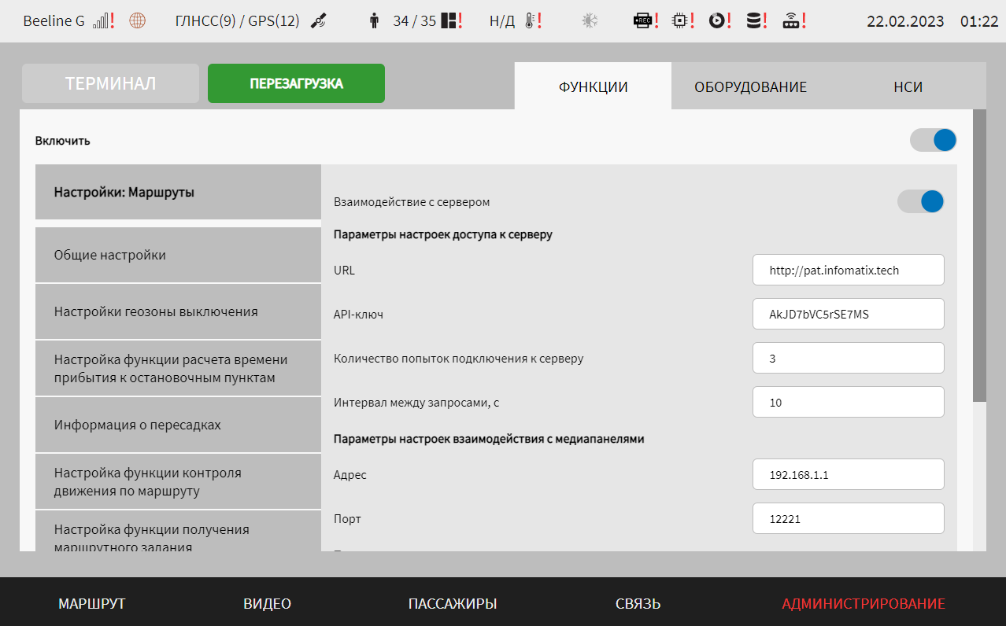
Рисунок 62 – Страница «Маршруты» (группа параметров «Настройка
взаимодействия с сервером "Инфоматикс"»)
Примечания:
1) в случае, если одновременно включены переключатели «Проверка обновлений маршрутов на сервере» (находится в группе параметров «Общие настройки» страницы «Маршруты») и «Обновление маршрутов», при сохранении настроек на странице «Маршруты» в группе параметров «Настройка взаимодействия с сервером "Инфоматикс"» пользователю отобразится системное уведомление «Функция проверки обновления маршрутов на сервере была отключена». Переключатель «Проверка обновлений маршрутов на сервере» при этом будет переведен в положение «Выключено»;
2) в случае, если одновременно включены переключатели «Проверка обновлений маршрутов на сервере» (находится в группе параметров «Общие настройки» страницы «Маршруты») и «Обновление маршрутов», при переходе на страницу «Маршруты» в группу параметров «Настройка взаимодействия с сервером "Инфоматикс"» или в группу параметров «Общие настройки» пользователю отобразится системное уведомление «В системе включено две функции обновления маршрутов. Необходимо отключить неиспользуемую»;
3) подробнее о работе с системными уведомлениями описано в разделе 4.7 настоящего документа.
Для сохранения внесенных изменений в параметры конфигурирования и возврата к странице раздела «Администрирование» пользователь должен нажать на кнопку , для выхода без сохранения изменений – на кнопку . При выявлении ошибок в полях параметров, Система выделит поля с ошибками красным цветом. Под ошибками подразумеваются некорректные значения для параметров. Для успешного сохранения изменений необходимо исправить ошибки.
Примечание: также необходимо учитывать, что поле ввода значения для каждого параметра имеет ограничение на количество вводимых символов.
После выполнения действий по конфигурированию/реконфигурированию необходимо перезагрузить Систему для вступления изменений в силу. Для этого нажать на кнопку в разделе «Администрирование», после чего в появившемся модальном окне «Осуществить выключение и повторный запуск ПО МНТ?» нажать кнопку (рисунок 63).
Рисунок 63 – Окно подтверждения запуска операции перезагрузки ПО МНТ

Импорт (обновление) маршрутов
Для импорта маршрутов со съемного носителя в Систему необходимо нажать кнопку на специальном экране настроек Системы. Для доступа к специальному экрану настроек Системы провести сверху вниз от верхнего края любой страницы интерфейса Системы.
Далее в появившемся окне необходимо выбрать устройство USB, с которого планируется произвести импорт данных маршрутов, подтвердить выполнение операции нажатием на кнопку 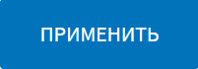 и дождаться ее завершения. Результат завершения операции импорта отобразится в системном уведомлении.
Примечание: для импорта маршрута в Систему необходимо предварительно подготовить его с помощью специального программного обеспечения – ПО АСМ МНТ, после чего экспортировать файлы маршрута из этой программы, разместить их в корневой директории носителя USB (в корневой директории носителя USB должны располагаться папки routes и audio, генерируемые при экспорте данных маршрута из ПО АСМ МНТ и содержащие файлы для маршрута). Дополнительно при экспорте может быть сгенерирована папка style, содержащая вспомогательные файлы для использования функции стилизации вывода информации на табло (папку style также необходимо расположить в корневой директории носителя USB). Об экспорте маршрутов из программы подробнее в эксплуатационной документации для нее.
Для обновления маршрутов с удаленного сервера в ручном и автоматическом режимах необходимо выбрать значения для параметров обновления, о чем подробнее выше, сохранить настройки. Для обновления маршрутов в автоматическом режиме дополнительные действия после настройки не требуются. Для обновления маршрутов в ручном режиме необходимо нажать на кнопку 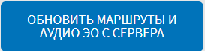 на вкладке «Общие настройки» страницы «Маршруты» в разделе «Администрирование».
После операции импорта (обновления) добавленные маршруты становятся доступны для выбора в выпадающем списке на странице выбора маршрута, для перехода к которому необходимо нажать на кнопку на специальном экране настроек Системы.
Примечания:
1) если импорт (обновление) маршрутов произведены, когда для пользователя уже открыта страница выбора маршрута, необходимо перейти в любой раздел Системы, используя главное меню, после чего повторно открыть страницу выбора маршрута, используя кнопку «Выбор маршрута» на специальном экране настроек;
2) для уточнения причин возникновения ошибок при импорте маршрутов возможно воспользоваться журналом импорта маршрутов. Подробнее о работе с журналом импорта маршрутов описано в разделе 4.6.1.3.5 настоящего документа;
3) при отсутствии списка маршрутов на странице выбора маршрута необходимо дождаться обновления базы данных маршрутов с удаленного сервера (время ожидания обновления маршрутной информации зависит от заданного значения для параметра «Интервал проверки обновлений маршрутов и экстренного оповещения (ЧЧ:ММ:СС)» в группе параметров «Общие настройки» на странице «Маршруты» вкладки «Функции» раздела «Администрирование». Подробнее о настройках параметров для взаимодействия с удаленным сервером в части обновления маршрутной информации описано в разделе 4.6.1.3 настоящего документа). Далее перейти в любой другой раздел, используя главное меню Системы (например, «Видео»). После этого, повторно перейти на страницу выбора маршрута с помощью кнопки (на специальном экране настроек). При сохранении ошибки необходимо обратиться в сервисную службу за разъяснениями и совершением дальнейших действий по разрешению ситуации;
4) в случае, если при выборе/смене маршрута на экране МНТ отображается модальное окно «Ошибка выбора маршрута», пользователю необходимо выбрать другой маршрут или обратиться в сервисную службу за разъяснениями и совершением дальнейших действий по разрешению ситуации. Для закрытия модального окна и перехода в окно выбора маршрута пользователю необходимо нажать на кнопку 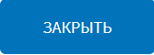.
5) в случае нажатия пользователем на кнопку при нахождении ТС на маршруте, отобразится модальное окно «Текущий маршрут будет закрыт. Продолжить?». Для закрытия модального окна и перехода в окно выбора маршрута пользователю необходимо нажать кнопку 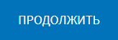. Для отмены перехода на страницу выбора маршрута пользователю необходимо нажать кнопку (подробнее о выводе данного модального окна для пользователя Системы описано в документе «Программное обеспечение многофункционального навигационного терминала. Руководство пользователя»);
6) в случае, если на экране МНТ отображается модальное окно «База маршрутов пустая. Восстановить резервную копию?», пользователю необходимо нажать на кнопку 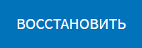 для запуска процесса восстановления резервной копии базы маршрутов или обратиться в сервисную службу за разъяснениями и совершением дальнейших действий по разрешению ситуации. Для закрытия модального окна и отмены восстановления резервной копии базы маршрутов пользователю необходимо нажать на кнопку . После завершения операции восстановления резервной копии базы маршрутов Система выведет для пользователя системное уведомление с результатами восстановления.
7) подробнее о работе с системными уведомлениями описано в разделе 4.7 настоящего документа.

Удаление маршрутов
Кнопка позволяет удалить файлы маршрутов из базы данных Системы. Для доступа к кнопке необходимо перейти в группу параметров «Общие настройки» вкладки «Функции» страницы «Маршруты» раздела «Администрирование». При нажатии на кнопку отображается модальное окно (рисунок 64), в котором пользователю необходимо выполнить одно из двух действий:
- подтвердить удаление файлов маршрутов с помощью кнопки 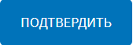;
- отменить действия по удалению файлов маршрутов с помощью кнопки .
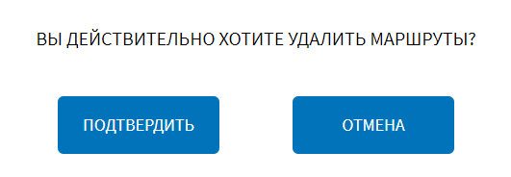
Рисунок 64 – Модальное окно подтверждения удаления базы маршрутов
Кнопка также доступна на специальном экране настроек Системы (о доступе к специальному экрану настроек Системы подробнее в разделе 4.3 настоящего документа).

Импорт (обновление) данных аудио для экстренного информирования пассажиров
Для импорта данных аудио для экстренного информирования пассажиров со съемного носителя в Систему необходимо нажать кнопку в нижней части страницы группы параметров «Общие настройки» вкладки «Функции» страницы «Маршруты» раздела «Администрирование».
Далее необходимо выбрать устройство USB, с которого планируется произвести импорт данных аудио экстренного оповещения, после чего выбрать директорию устройства, из которой будут импортированы данные, подтвердить выбор нажатием кнопки 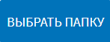 и дождаться завершения операции импорта.
Для обновления данных аудио экстренного оповещения с удаленного сервера в ручном и автоматическом режимах необходимо выбрать значения для параметров обновления, о чем подробнее выше, сохранить настройки. Для обновления данных аудио в автоматическом режиме дополнительные действия после настройки не требуются. Для обновления данных аудио экстренного оповещения в ручном режиме необходимо нажать на кнопку на странице «Маршруты» (группа параметров «Общие настройки») в разделе «Администрирование».

Удаление аудио экстренного оповещения
Кнопка позволяет удалить файлы аудио для экстренного оповещения из Системы. Для доступа к кнопке необходимо перейти на страницу «Маршруты» в разделе «Администрирование» (группа параметров «Общие настройки»).
При нажатии на кнопку отображается модальное окно (рисунок 65), в котором пользователю необходимо выполнить одно из двух действий:
-подтвердить удаление базы аудио экстренного оповещения с помощью кнопки ;
- отменить действия по удалению базы аудио экстренного оповещения с помощью кнопки .
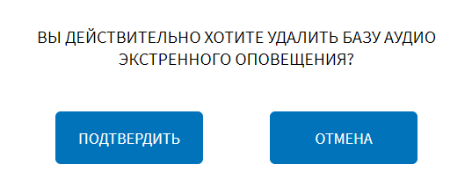
Рисунок 65 – Модальное окно подтверждения удаления базы аудио экстренного оповещения

Работа с журналом импорта маршрутов
Для перехода в журнал импорта маршрутов необходимо нажать на кнопку «Журнал импорта маршрутов» в группе параметров «Общие настройки» на странице «Маршруты» раздела «Администрирование».
В журнале для пользователя предусмотрена возможность фильтрации данных путем ввода/выбора значений в специальных полях в столбцах журнала (рисунок 66):
- дата и время (ДД.ММ.ГГГГ ЧЧ:ММ:СС) – ввести или выбрать значение из выпадающего календаря;
- событие импорта – выбрать значение из выпадающего списка;
- импорт с – выбрать значение из выпадающего списка.
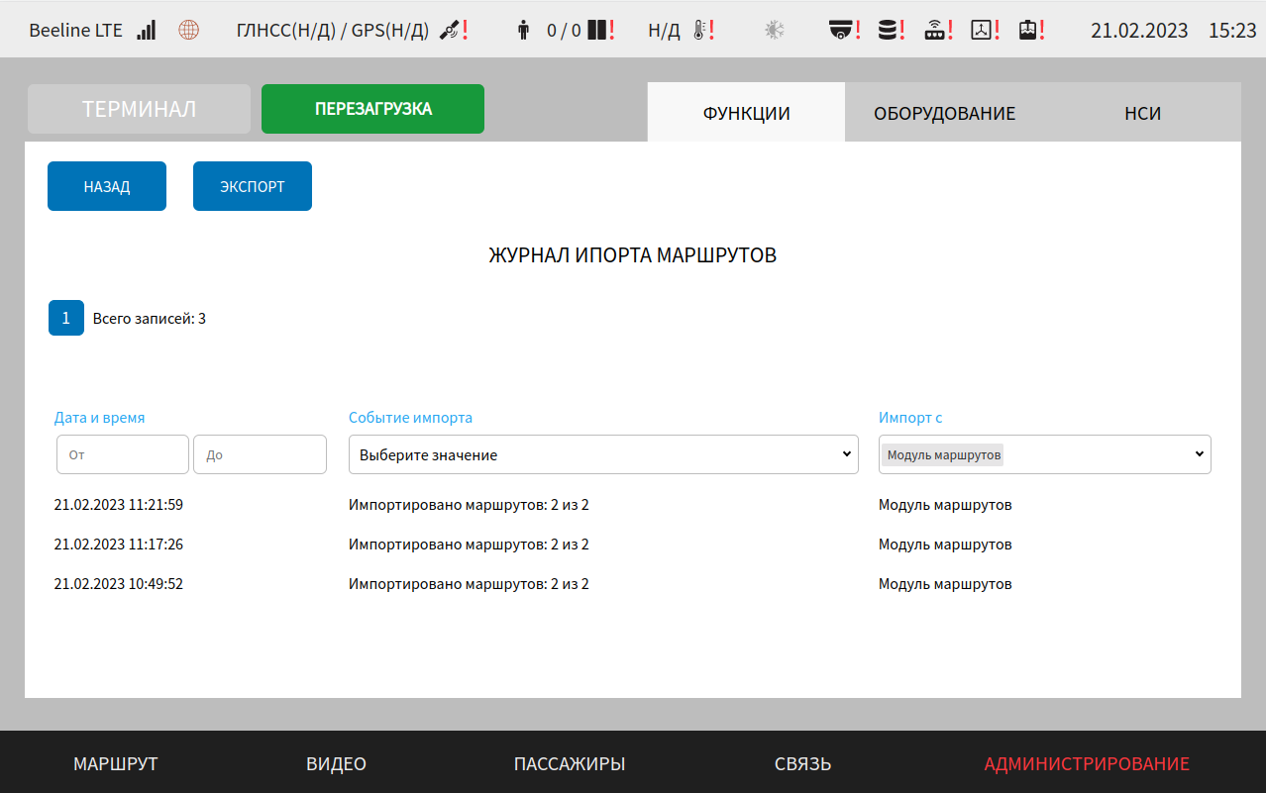
Рисунок 66 – Страница журнала импорта маршрутов
Примечания:
1) при указании перевернутого периода для фильтрации или при отсутствии данных в журнале Система выводит вместо данных надпись «Записи не найдены», при этом блокируется возможность экспорта журнала. При формировании списка на вывод в журнале (без фильтрации или с фильтрацией), автоматически внизу страницы формируются кнопки переключения по страницам журнала, а также общее количестве записей на всех страницах.
Для экспорта данных журнала пользователь должен нажать кнопку , выбрать носитель данных для экспорта и подтвердить свой выбор с помощью кнопки 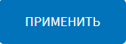. В появившемся далее окне будет отображаться прогресс процесса экспорта журнала действий пользователя на носитель (рисунок 67).
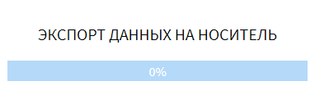
Рисунок 67 – Окно процесса экспорта данных журнала импорта маршрутов на носитель
2) если отсутствует подключенный носитель USB, в модальном окне выбора носителя для экспорта выводится надпись «Нет смонтированных устройств».
Для возврата на страницу группы параметров «Общие настройки» страницы «Маршруты» можно воспользоваться кнопкой 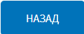.
3) при наличии ошибок в сохраняемых данных, а также при указании неправильного пути для записи файла, выводится соответствующая подсказка на странице.

Настройки передачи данных
Для доступа к настройкам передачи данных в адрес внешних информационных систем (серверов) по протоколам EGTS, NDTP, MQTT, ADAS и др. пользователь должен перейти в раздел «Администрирование», используя главное меню, после чего нажать на кнопку 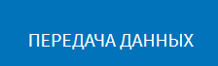 на вкладке «Функции».
Страница настроек передачи данных представлена на рисунке 68.
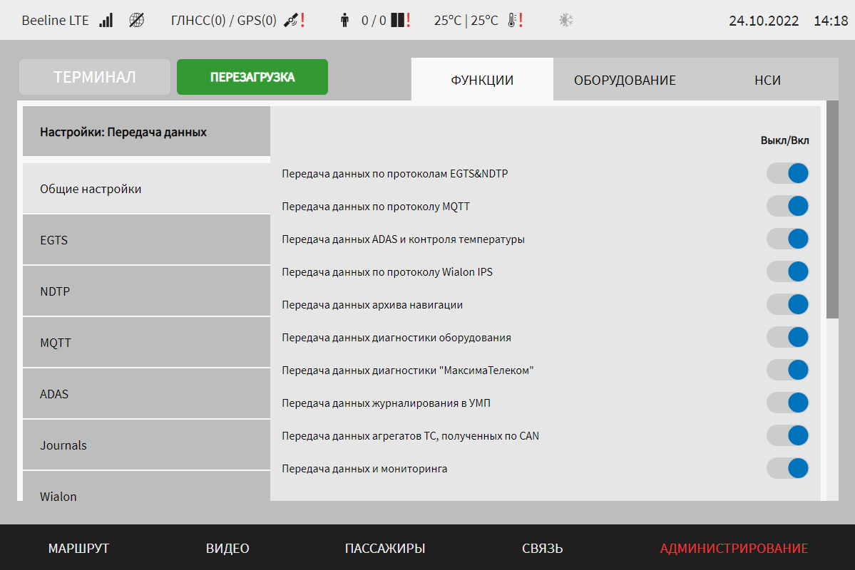
Рисунок 68 – Страница «Передача данных» (группа параметров «Общие настройки»)
Работа с настройками передачи данных предполагает (в зависимости от изменяемых параметров) ручной ввод значений параметров, выбор значений параметров из выпадающего списка, использование кнопок-переключателей, а также создание записей в списке серверов, в адрес которых планируется передача данных.
В интерфейсе пользователя предусмотрены для изменения следующие настройки:
- общие настройки – группа параметров для настройки функции выключения/включения передачи данных (рисунок 68):
а) передача данных – переключатели для выключения/включения настроек для передачи данных:
- по протоколам EGTS&NDTP (группы параметров «EGTS» и «NDTP»);
- по протоколу MQTT (группа параметров «MQTT»);
- ADAS и контроля температуры (группы параметров «ADAS» и «TEMP»);
- архива навигации (группы параметров «Архив навигации EGTS» и «Архив навигации NDTP»);
- диагностики оборудования (группа параметров «diagEqip»);
- диагностики «МаксимаТелеком» (группа параметров «МаксимаТелеком»);
- журналирования в УМП (группа параметров «Journals»);
- агрегатов ТС, полученных по CAN (активирует переключатель «Передача данных агрегатов, полученных по CAN», расположенный в группе параметров «EGTS»);
- мониторинга (группа параметров «diagCollector»);
Для доступа к настройкам серверов, в адрес которых должна осуществляться передача данных, необходимо установить соответствующий переключатель/переключатели в положение «Включено». В этом случае для пользователя будут доступны следующие группы параметров:
- EGTS – группа параметров настроек передачи данных по протоколу EGTS (рисунок 69):
а) блок списка ранее добавленных серверов «Серверы» содержит:
1) список серверов для выбора одного из 16 серверов для отправки данных по протоколу EGTS или удаления настроек выбранного сервера.
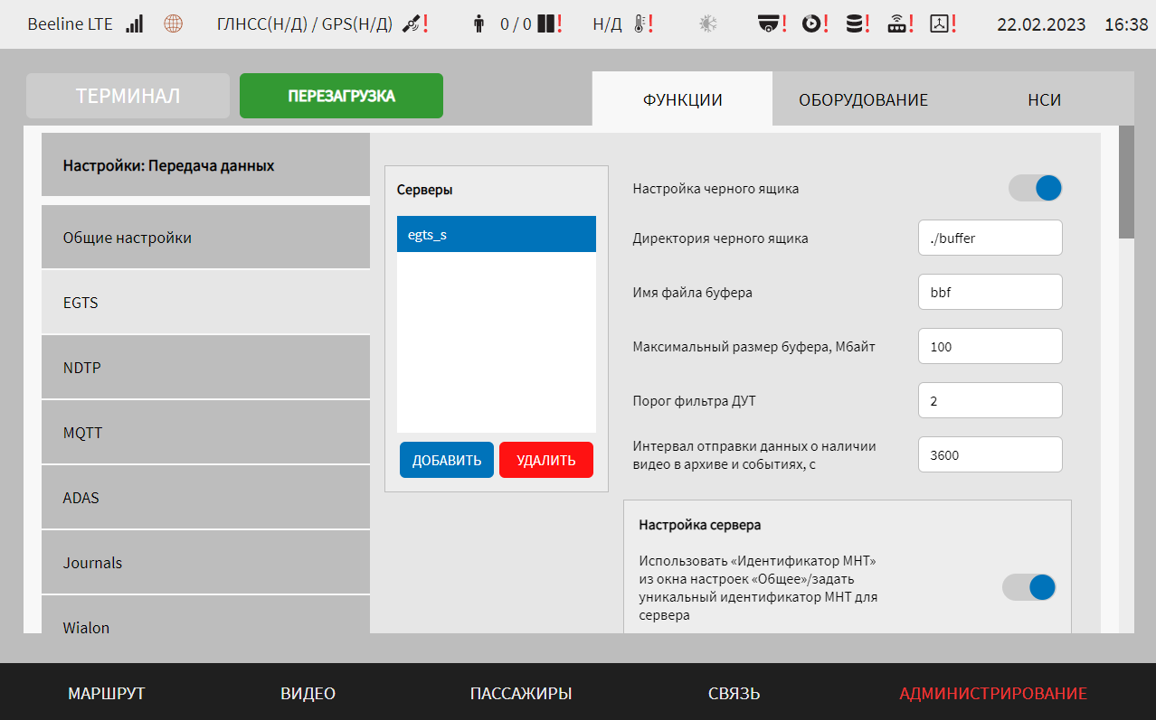
Рисунок 69 - Страница «Передача данных» (группа параметров «EGTS»)
Для добавления настроек сервера для отправки данных по протоколу EGTS необходимо нажать на кнопку и дождаться появления окна создания записи о новом сервере (рисунки 70-72).
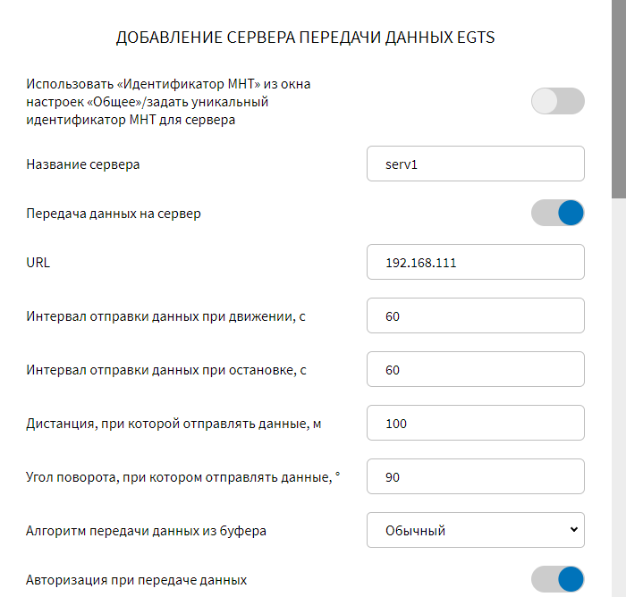
Рисунок 70 – Окно добавления нового сервера EGTS
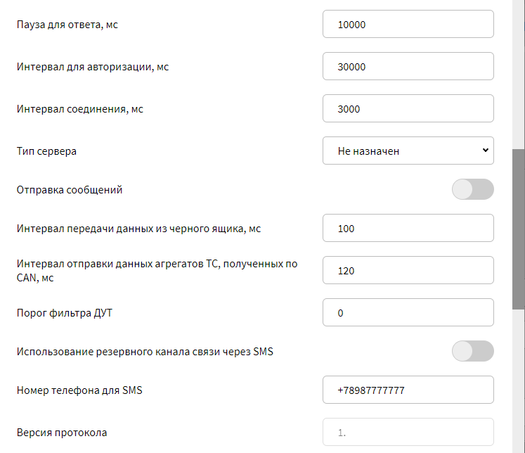
Рисунок 71 – Окно добавления нового сервера EGTS
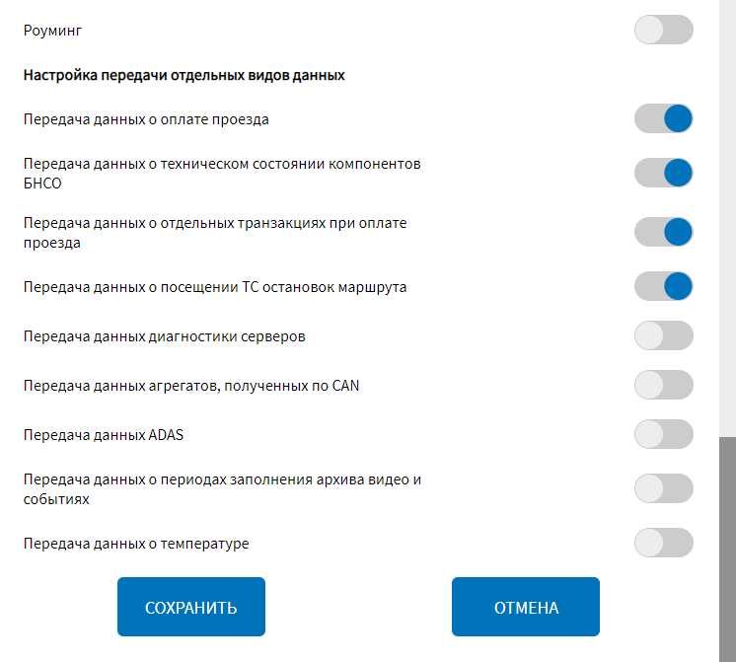
Рисунок 72 – Окно добавления нового сервера EGTS
Далее необходимо указать значения для параметров настройки взаимодействия с сервером. Для серверов EGTS доступны параметры:
1) использовать «Идентификатор МНТ» из окна настроек «Общее»/задать уникальный идентификатор МНТ для сервера – переключатель для выбора идентификатора МНТ при отправке данных в адрес удаленного сервера. Если данный переключатель установлен в положение «Задать уникальный идентификатор МНТ для сервера» (), то отображается следующее поле:
1.1) уникальный идентификатор МНТ для сервера – поле для ручного ввода уникального идентификатора МНТ для сервера;
2) название сервера – поле для ручного ввода названия для сервера передачи данных по протоколу EGTS. Примечание: названия серверов должны быть уникальными и содержать минимум 1 символ;
3) передача данных на сервер – переключатель выключения/включения передачи данных в адрес удаленного сервера;
4) URL – адрес сервера и порт;
5) интервал отправки данных при движении, с – значение интервала отправки данных при движении (в секундах);
6) интервал отправки данных при остановке, с – значение интервала отправки данных при остановке (в секундах);
7) дистанция, при которой отправлять данные, м – значение пройденного расстояния, при котором отправляются данные (в метрах);
8) угол поворота, при котором отправлять данные, ° – значение угла поворота, при котором отправляются данные (в градусах).
Примечание: если для какого-либо из параметров в пп. 5-8) указано значение «0», то при отправке данных на сервер такое условие учитываться не будет;
9) алгоритм передачи данных из буфера – выбор типа алгоритма передачи данных из буфера. Возможные значения:
- «Обычный» – классический алгоритм. Используется чередование при передаче данных: сначала новые данные, затем данные из буфера;
- «Сначала из буфера» – алгоритм передачи данных с проверкой наличия записей в буфере и первостепенной передачей данных из буфера. Новые данные в этом случае дописываются в буфер);
10) авторизация при передаче данных – выключить/включить авторизацию на сервере при передаче данных в адрес сервера;
11) пауза для ответа, мс – продолжительность паузы для ожидания ответа (в миллисекундах) при передаче данных. Примечание: минимальное значение 100 мс;
12) интервал для авторизации, мс – величина интервала («задержки») при авторизации подключения (в миллисекундах). Примечание: числовое поле, минимальное значение 100 мс;
13) интервал соединения, мс – величина интервала («задержки») при соединении (в миллисекундах) с сервером. Примечание: Числовое поле, минимальное значение – 100 мс;
14) тип сервера – параметр для определения приоритета использования сервера. Возможные значения: «Основной», «Резервный», «Не назначен». Примечание: возможно назначение только одного сервера в качестве основного и одного в качестве резервного;
15) отправка сообщений – разрешить/не разрешить отправку сообщений в адрес сервера;
16) интервал передачи данных из черного ящика, мс – поле для ручного ввода значения интервала отправки данных из буфера (в милисекундах). Примечание: минимальное значение 100 мс.;
17) интервал отправки данных агрегатов ТС, полученных по CAN, мс – поле для ручного ввода значения периода (в милисекундах) отправки данных об агрегатах ТС, полученных по CAN. Поле обязательно для заполнения в случае, если переключатель «Передавать данные агрегатов, полученных по CAN» в блоке параметров «Настройка передачи отдельных видов данных» находится в положении «Включено»;
18) порог фильтра ДУТ – поле для ручного ввода значения фильтра для исключения «дребезга» показаний ДУТ (значение для настраиваемого сервера NDTP). Примечание: возможно задать значение 0;
19) использование резервного канала связи через SMS – переключатель для выключения/включения функции отправки пакетов данных EGTS через SMS в случае отсутствия связи с сервером;
20) номер телефона для SMS – поле для ручного ввода номера телефона, на который необходимо отправлять пакеты данных через SMS;
21) версия протокола – версия используемого протокола EGTS (не редактируемый параметр);
22) роуминг – переключатель для выбора типа сервера (для передачи данных в адрес сервера в роуминге или обычный);
23) блок параметров «Настройка передачи отдельных видов данных», включающий в себя параметры:
23.1) передача данных о оплате проезда – выключить/включить передачу данных о оплате проезда;
23.2) передача данных о техническом состоянии компонентов БНСО – выключить/включить передачу данных о техническом состоянии компонентов БНСО;
23.3) передача данных о отдельных транзакциях при оплате проезда – выключить/включить передачу данных о отдельных транзакциях при оплате проезда;
23.4) передача данных о посещении ТС остановок маршрута – выключить/включить передачу данных о посещении транспортным средством остановок маршрута;
23.5) передача данных диагностики серверов – выключить/включить передачу данных диагностики серверов;
23.6) передача данных агрегатов ТС, полученных по CAN - выключить/включить передачу данных агрегатов ТС, полученных по CAN. Параметр доступен для выключения/включения передачи данных, если в группе параметров «Общие настройки» страницы «Передача данных» переключатель «Передача данных агрегатов ТС, полученных по CAN» в положении «Включено»;
23.7) передача данных ADAS – выключить/включить передачу данных о зафиксированных системой помощи водителю событиях на удаленный сервер;
23.8) передача данных о периодах заполнения архива видео и событиях – выключить/включить передачу данных о периодах заполнения архива видео и событиях;
23.9) передача данных о температуре – выключить/включить передачу данных от датчиков температуры.
После указания значений для параметров настройки взаимодействия с новым сервером для добавления нового сервера необходимо нажать кнопку 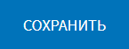. При этом название нового сервера отобразится в блоке «Серверы».
В группе параметров «EGTS» также возможно задать настройки черного ящика. Данные настройки являются общими для всех серверов EGTS:
б) настройка черного ящика – переключатель для отображения/не отображения на странице параметров для настроек черного ящика. Если переключатель установлен в положении «Включено», то на странице отображаются следующие параметры для настройки черного ящика:
1) директория черного ящика – директория расположения черного ящика, который используется при сбоях связи с сервером EGTS. Отправка данных при восстановлении связи осуществляется из черного ящика с учетом выбранного алгоритма в параметре «Алгоритм передачи данных из буфера» (см. выше);
2) имя файла буфера – название файла буфера данных при проведении операции передачи данных EGTS (файла накопления данных для передачи пакета в адрес сервера);
3) максимальный размер буфера, Мбайт – значение максимального размера файла буфера (в мегабайтах) для передачи данных в адрес серверов EGTS;
4) порог фильтра ДУТ – значение фильтра для исключения «дребезга» показаний ДУТ (значение для всех серверов EGTS) (примечание: возможно значение 0);
в) интервал отправки данных о наличии видео в архиве и событиях, с – поле в группе параметров «EGTS» для ввода значения периода времени, через которое осуществляется передача в адрес удаленного сервера данных о временных отрезках видеозаписей, хранимых в архиве, а также данных о событиях. Значение данного параметра является общим для всех серверов EGTS.
Для редактирования настроек в блоке параметров ранее созданной записи о сервере «Настройка сервера» необходимо выбрать нужный сервер в списке «Серверы». Далее необходимо изменить значения для параметров настройки взаимодействия с сервером (в правой части страницы) по аналогии с добавлением параметров для нового сервера (см. выше).
Для удаления настроек для ранее созданной записи о сервере необходимо выбрать сервер в списке «Серверы», после чего нажать на кнопку в нижней части страницы и подтвердить удаление в появившемся окне нажатием кнопки 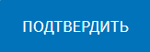.
- NDTP – группа параметров настроек передачи данных по протоколу NDTP (рисунок 73):
а) блок списка ранее добавленных серверов «Серверы» содержит:
1) список серверов для выбора одного из 16 серверов для отправки данных по протоколу NDTP или удаления настроек выбранного сервера.
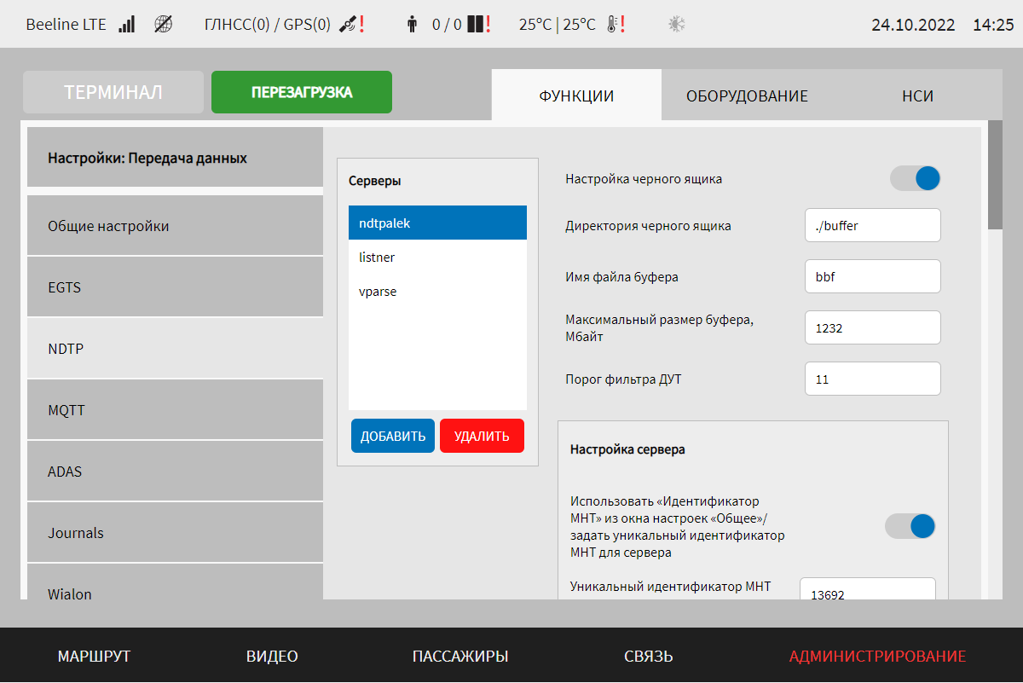
Рисунок 73 – Страница «Передача данных» (группа параметров «NDTP»)
Для добавления настроек сервера для отправки данных по протоколу NDTP, необходимо нажать на кнопку и дождаться появления окна создания записи о новом сервере (окно добавления настроек нового сервера NDTP аналогично окну добавления настроек для сервера EGTS, представленному на рисунках 70-72, за исключением некоторых параметров, о чем подробнее ниже).
Далее необходимо указать значения для параметров настройки взаимодействия с сервером. Для серверов NDTP доступны параметры:
1) использовать «Идентификатор МНТ» из окна настроек «Общее»/задать уникальный идентификатор МНТ для сервера – переключатель для выбора идентификатора МНТ при отправке данных в адрес удаленного сервера. Если данный переключатель установлен в положение «Задать уникальный идентификатор МНТ для сервера» (), то отображается следующее поле:
1.1) уникальный идентификатор МНТ для сервера – поле для ручного ввода уникального идентификатора МНТ для сервера;
2) название сервера – поле для ручного ввода названия для сервера передачи данных по протоколу EGTS. Примечание: названия серверов должны быть уникальными и содержать минимум 1 символ;
3) передача данных на сервер – переключатель выключения/включения передачи данных в адрес удаленного сервера;
4) URL – адрес сервера и порт;
5) интервал отправки данных при движении, с – значение интервала отправки данных при движении (в секундах);
6) интервал отправки данных при остановке, с – значение интервала отправки данных при остановке (в секундах);
7) дистанция, при которой отправлять данные, м – значение пройденного расстояния, при котором отправляются данные (в метрах);
8) угол поворота, при котором отправлять данные, ° – значение угла поворота, при котором отправляются данные (в градусах);
Примечание: если для какого-либо из параметров в пп. 5-8) указано значение «0», то при отправке данных на сервер такое условие учитываться не будет;
9) алгоритм передачи данных из буфера – выбор типа алгоритма передачи данных из буфера. Возможные значения:
- «Обычный» – классический алгоритм. Используется чередование при передаче данных: сначала новые данные, затем данные из буфера;
- «Сначала из буфера» – алгоритм передачи данных с проверкой наличия записей в буфере и первостепенной передачей данных из буфера. Новые данные в этом случае дописываются в буфер);
10) авторизация при передаче данных - выключить/включить авторизацию на сервере при передаче данных в адрес сервера;
11) пауза для ответа, мс – продолжительность паузы для ожидания ответа (в миллисекундах) при передаче данных. Примечание: минимальное значение 100 мс;
12) интервал для авторизации, мс – величина интервала («задержки») при авторизации подключения (в миллисекундах). Примечание: числовое поле, минимальное значение 100 мс;
13) интервал соединения, мс – величина интервала («задержки») при соединении (в миллисекундах) с сервером. Примечание: числовое поле, минимальное значение – 100 мс;
14) тип сервера – параметр для определения приоритета использования сервера (возможные значения «Основной», «Резервный», «Не назначен»). Примечание: возможно назначение только одного сервера в качестве основного и одного в качестве резервного;
15) отправка сообщения – разрешить/не разрешить отправку сообщений в адрес сервера;
16) подтверждение получения пакетов на уровне NPH – переключатель для включения\выключения функции подтверждения получения пакетов на уровне NPH;
17) интервал передачи данных из черного ящика, мс – поле для ручного ввода значения интервала отправки данных из буфера. Примечание: минимальное значение 100 мс;
18) порог фильтра ДУТ – поле для ручного ввода значения фильтра для исключения «дребезга» показаний ДУТ (значение для настраиваемого сервера NDTP). Примечание: возможно указать значение 0;
19) отправка уровня заряда батареи в специальном поле – переключатель для выключения/включения функции отправки уровня зарядки батареи электробуса в специальном поле;
20) режим отправки данных – переключатель для выключения/включения режима отправки данных после восстановления связи с сервером. Если переключатель в положении «Включен», то при потере связи с удаленным сервером, передача данных осуществляется после восстановления соединения по алгоритму: первая отправка данных в режиме реального времени, далее – 10 исторических данных;
21) зона оплаты – идентификатор зоны оплаты. Примечание: если задано значение 0, параметр не используется;
22) версия протокола – версия используемого протокола NDTP (не редактируемый параметр);
23) роуминг – переключатель для выбора типа сервера (для передачи данных в роуминге или обычный);
24) блок «Настройка передачи отдельных видов данных», включающий в себя следующие параметры:
24.1) передача данных валидатора – включить/выключить передачу данных валидатора;
24.2) передача данных акселерометра – включить/выключить передачу данных акселерометра;
24.3) передача данных о блокировке/разблокировке дверей – выключить/включить передачу данных о блокировке/разблокировке дверей;
24.4) передавать данные о выключении/включении климатической установки ТС – выключить/включить передачу данных о выключении/включении климатической установки ТС;
24.5) передача данных о сигналах системы АСОТП – выключить/включить передачу данных о сигналах системы АСОТП;
24.6) передача данных о диагностике электробуса – выключить/включить передачу о диагностике электробуса;
24.7) передача данных о посещении ТС остановок маршрута – выключить/включить передачу данных о посещении транспортным средством остановок маршрута.
После указания значений для параметров настройки взаимодействия с новым сервером для добавления нового сервера необходимо нажать кнопку . При этом название нового сервера отобразится в блоке «Серверы».
В группе параметров «NDTP» также возможно задать настройки черного ящика. Данные настройки являются общими для всех серверов NDTP. Блок параметров для настройки черного ящика для серверов NDTP аналогичен блоку параметров для настройки черного ящика для серверов EGTS, описание которого представлено выше.
Для редактирования настроек в блоке параметров ранее созданной записи о сервере «Настройка сервера» необходимо выбрать нужный сервер в списке «Серверы». Далее необходимо изменить значения для параметров настройки взаимодействия с сервером (в правой части страницы) по аналогии с добавлением параметров для нового сервера (см. выше).
Для удаления настроек для ранее созданной записи о сервере необходимо выбрать сервер в списке «Серверы», после чего нажать на кнопку в нижней части страницы и подтвердить удаление в появившемся окне нажатием кнопки .
- MQTT – группа параметров для настройки передачи данных по протоколу MQTT (рисунок 74):
а) блок списка ранее добавленных серверов «Серверы» содержит:
1) название сервера для отправки данных по протоколу MQTT или удаления настроек выбранного сервера.
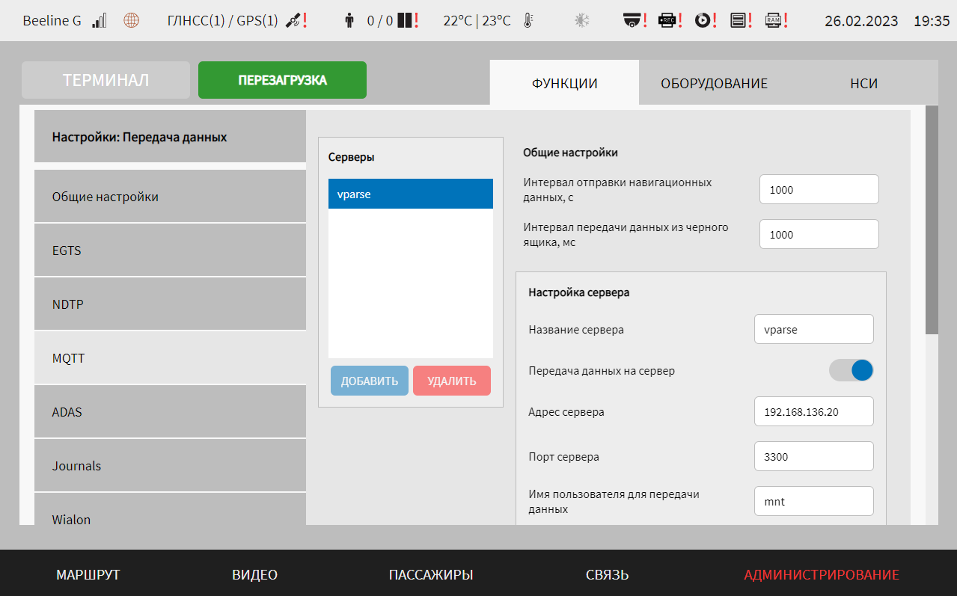
Рисунок 74 – Страница «Передача данных» (группа параметров «MQTT»)
Для добавления настроек сервера для отправки данных по протоколу MQTT необходимо нажать на кнопку и дождаться появления окна создания записи о новом сервере.
Примечание: для передачи данных по протоколу MQTT возможно добавление только одного сервера.
Далее необходимо указать значения для параметров настройки взаимодействия с сервером. Для сервера MQTT доступны параметры:
1) название сервера – название сервера для передачи данных по протоколу MQTT;
2) передача данных на сервер – переключатель для выключения/включения передачи данных в адрес удаленного сервера;
3) адрес сервера – IP-адрес сервера (например, 192.168.136.20);
4) порт сервера – порт подключения к серверу. Примечание: максимальное значение 65535;
5) имя пользователя для передачи данных – имя пользователя для авторизации при передаче данных;
6) пароль – пароль для авторизации при передаче данных;
б) блок параметров «Общие настройки»:
1) интервал отправки навигационных данных, с – величина (в секундах) интервала отправки навигационных данных в адрес сервера MQTT. Примечание: возможно значение 0;
2) интервал передачи данных из черного ящика, мс – величина (в миллисекундах) интервала передачи данных из черного ящика в адрес сервера MQTT (черный ящик используется для накопления/регулирования очередности передачи данных при обрывах связи с сервером). Примечание: минимальное значение 100 мс.
Для редактирования настроек в блоке параметров для ранее созданной записи о сервере необходимо изменить значения для параметров настройки взаимодействия с сервером (в правой части страницы) по аналогии с добавлением параметров для нового сервера (см. выше).
- ADAS группа параметров для настройки передачи данных в адрес сервера ADAS (рисунок 75):
а) блок списка ранее добавленных серверов «Серверы» содержит:
1) список серверов для выбора одного из 16 серверов для отправки данных в адрес сервера ADAS или удаления настроек выбранного сервера.
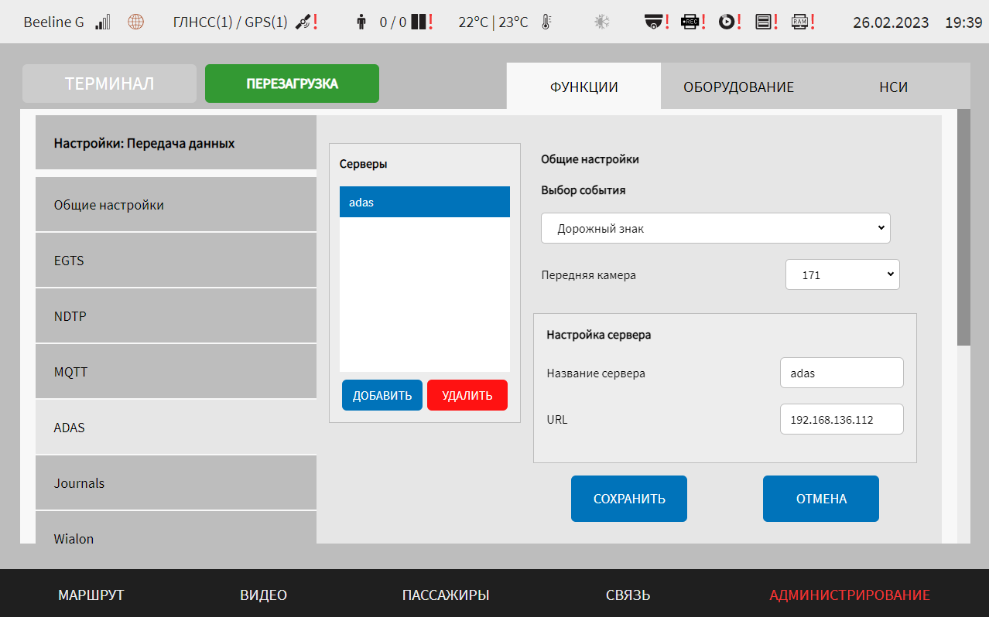
Рисунок 75 – Страница «Передача данных» (группа параметров «ADAS»)
Для добавления настроек сервера передачи данных ADAS, необходимо нажать на кнопку и дождаться появления окна создания записи о новом сервере (рисунок 76). Далее необходимо указать значения для параметров настройки взаимодействия с сервером. Для серверов ADAS доступны параметры:
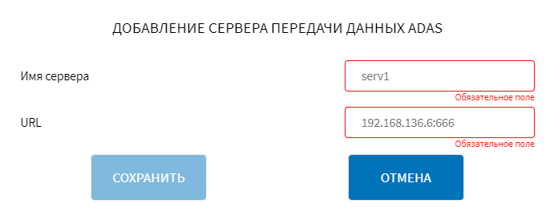
Рисунок 76 – Окно настроек нового сервера ADAS
1) название сервера – название сервера ADAS. Примечание: названия серверов должны быть уникальными и содержать минимум 1 символ;
2) URL – IP-адрес и порт сервера ADAS (например, 192.168.0.16:7117).
После указания значений для параметров настройки взаимодействия с новым сервером для добавления нового сервера необходимо нажать кнопку . При этом название нового сервера отобразится в блоке «Серверы».
В группе параметров «ADAS» также возможно задать общие для всех серверов настройки в блоке параметров «Общие настройки».
б) блок «Общие настройки» включает в себя:
1) выбор события – выпадающий список выбора события, для которого необходима отправка скриншотов на сервер ADAS;
2) передняя камера – выбор камеры, скриншот из видеопотока с которой необходимо оправить при наступлении события ADAS, указанного выше.
Для редактирования настроек в блоке параметров ранее созданной записи о сервере «Настройка сервера» необходимо выбрать нужный сервер в списке «Серверы». Далее необходимо изменить значения для параметров настройки взаимодействия с сервером (в правой части страницы) по аналогии с добавлением параметров для нового сервера (см. выше).
Для удаления настроек для ранее созданной записи о сервере необходимо выбрать сервер в списке «Серверы», после чего нажать на кнопку в нижней части страницы и подтвердить удаление в появившемся окне нажатием кнопки .
- Journals – группа параметров для настройки передачи данных в адрес серверов Journals (рисунок 77):
а) блок списка ранее добавленных серверов «Серверы» содержит:
1) список серверов для выбора одного из 16 серверов для отправки данных в адрес сервера Journal или удаления настроек выбранного сервера.
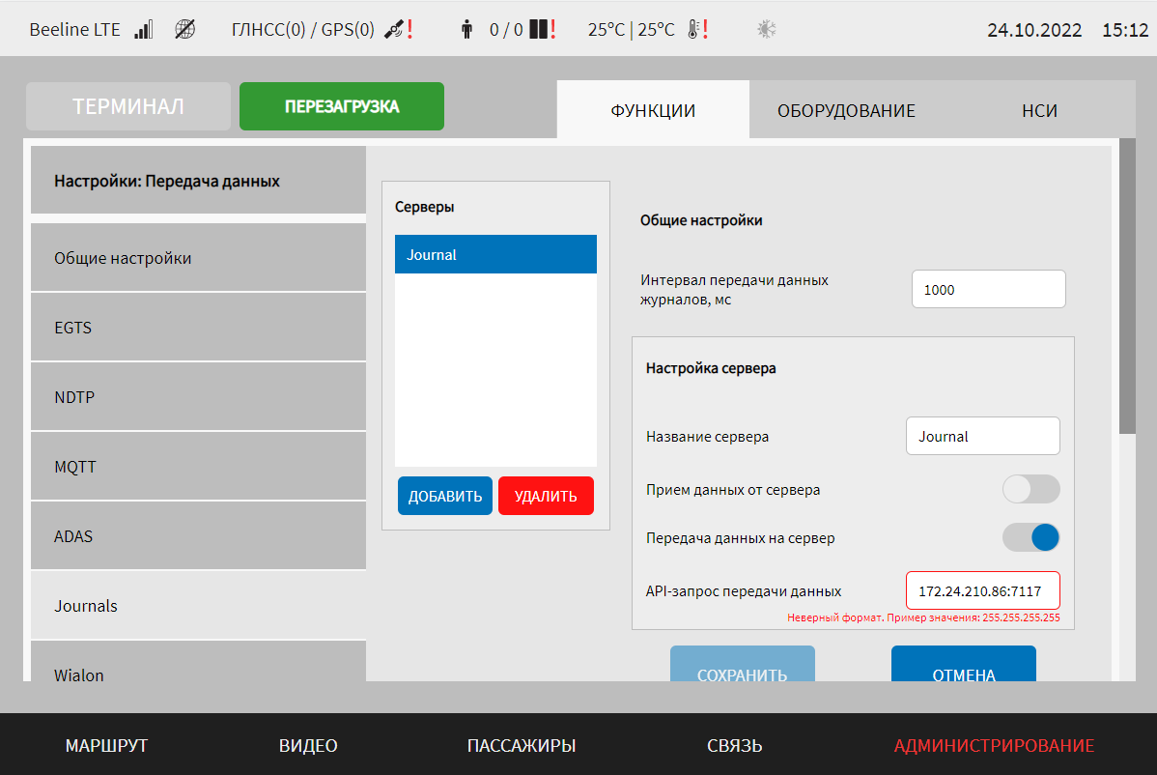
Рисунок 77 – Страница «Передача данных» (группа параметров «Journals»)
Для добавления настроек сервера передачи данных Journals, необходимо нажать на кнопку и дождаться появления окна создания записи о новом сервере (рисунок 78).
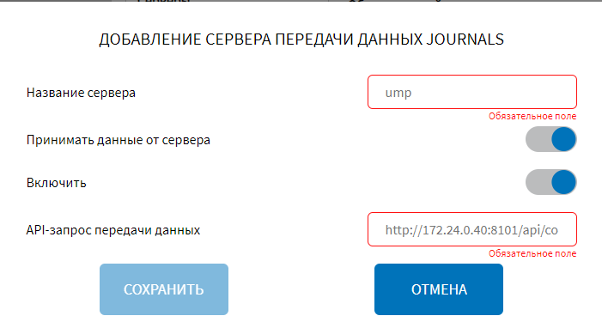
Рисунок 78 – Окно настроек нового сервера «Journals»
Далее необходимо указать значения для параметров настройки взаимодействия с сервером. Для серверов Journals доступны параметры:
1) название сервера – название сервера для отображения в списке серверов Journals на странице «Передача данных». Примечание: названия серверов должны быть уникальными и содержать минимум 1 символ;
2) прием данных от сервера – переключатель для выключения/включения функции передачи данных от сервера Journals;
3) передача данных на сервер – переключатель для выключения/включения взаимодействия с сервером;
4) API-запрос передачи данных – API-запрос типа POST для передачи данных в адрес cервера Journals.
После указания значений для параметров настройки взаимодействия с новым сервером для добавления нового сервера необходимо нажать кнопку . При этом название нового сервера отобразится в блоке «Серверы».
В группе параметров «Journals» также возможно задать общие для всех серверов настройки в блоке параметров «Общие настройки».
б) блок параметров «Общие настройки» включает в себя:
1) интервал передачи данных журналов, мс – величина интервала (в миллисекундах), с учетом которого данные журналов передаются в адрес Journals.
Для редактирования настроек в блоке параметров ранее созданной записи о сервере «Настройка сервера» необходимо выбрать нужный сервер в списке «Серверы». Далее необходимо изменить значения для параметров настройки взаимодействия с сервером (в правой части страницы) по аналогии с добавлением параметров для нового сервера (см. выше).
Для удаления настроек для ранее созданной записи о сервере необходимо выбрать сервер в списке «Серверы», после чего нажать на кнопку в нижней части страницы и подтвердить удаление в появившемся окне нажатием кнопки .
- Wialon – группа параметров для настройки передачи данных по протоколу Wialon IPS 2.0 (рисунок 79):
а) блок списка ранее добавленных серверов «Серверы» содержит:
1) список серверов для выбора одного из 16 серверов для отправки данных в адрес сервера Wialon или удаления настроек выбранного сервера.
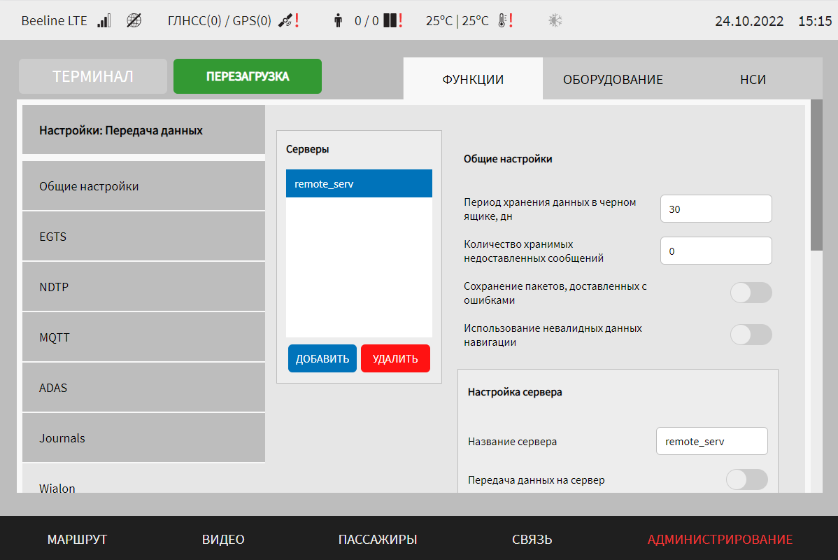
Рисунок 79 – Страница «Передача данных» (группа параметров «Wialon»)
Для добавления настроек сервера передачи данных Wialon, необходимо нажать на кнопку и дождаться появления окна создания записи о новом сервере (рисунки 80-81).
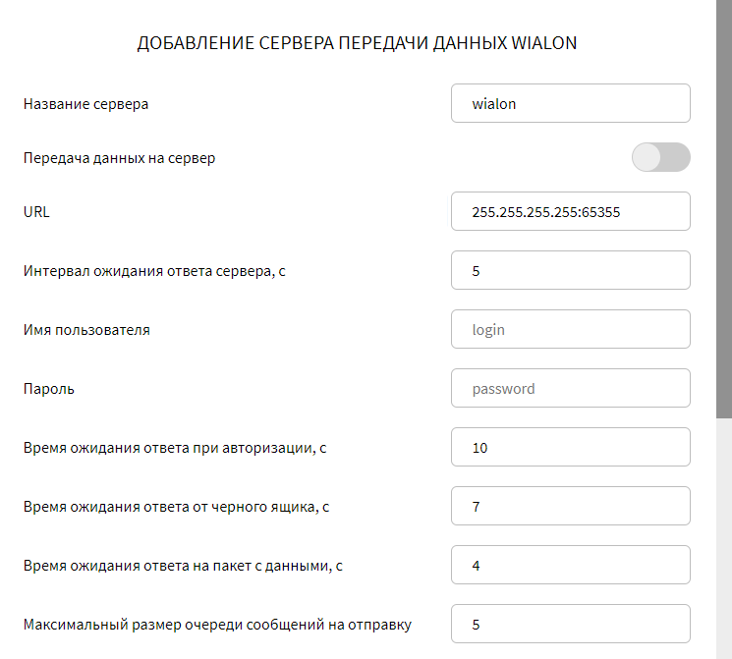
Рисунок 80 – Окно настроек нового сервера «Wialon»
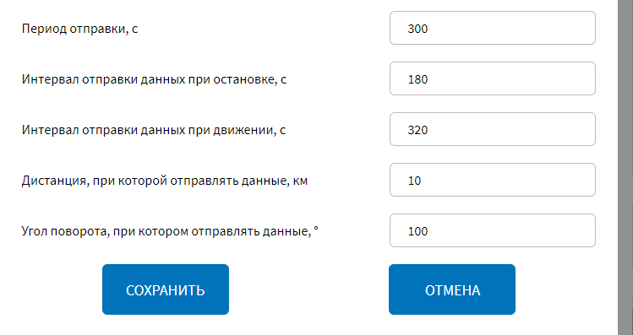
Рисунок 81 – Окно настроек нового сервера «Wialon»
Далее необходимо указать значения для параметров настройки взаимодействия с сервером. Для серверов Wialon доступны параметры:
1) название сервера – поле ввода названия для сервера Wialon. Примечание: названия серверов должны быть уникальными и содержать от 1 до 50 символов;
2) передача данных на сервер – переключатель для выключения/включения передачи данных на сервер;
3) URL – IP-адрес сервера и порт (например, 192.168.0.16:7117);
4) интервал ожидания ответа от сервера, с – продолжительность паузы ожидания ответа от сервера. Примечание: если задано значение 0, передача не осуществляется;
5) имя пользователя – имя пользователя для авторизации;
6) пароль – пароль для подключения к серверу;
7) время ожидания ответа при авторизации, с – время ожидания ответа сервера на сообщение логина. Примечание: если задано значение 0, передача не осуществляется;
8) время ожидания ответа от черного ящика, с – допустимое время ожидания передачи данных из буфера. Примечание: если задано значение 0, передача не осуществляется;
9) время ожидания ответа на пакет с данными, с – допустимое время ожидания ответа сервера на пришедший пакет с данными. Примечание: если задано значение 0, передача не осуществляется;
10) максимальный размер очереди сообщений на отправку – максимальное количество хранимых недоставленных сообщений для одного сервера. Примечание: минимально возможное значение: 0 сообщений;
11) период отправки, с – период отправки стандартных ping-сообщений;
12) интервал отправки данных при остановке, с – значение интервала отправки данных при остановке. Примечание: если задано значение 0, отправка не осуществляется;
13) интервал отправки данных при движении, с – значение интервала отправки данных при движении. Примечание: если задано значение 0, отправка не осуществляется;
14) дистанция, при которой отправлять данные, км – значение пройденного расстояния, при котором отправлять данные. Примечание: если задано значение 0, данные отправляются при получении;
15) угол поворота, при котором отправлять данные, ° – значение угла поворота, при котором отправлять данные (в градусах). Примечание: максимальное значение 360, если задано значение 0, данные отправляются при получении;
После указания значений для параметров настройки взаимодействия с новым сервером для добавления нового сервера необходимо нажать кнопку . При этом название нового сервера отобразится в блоке «Серверы».
В группе параметров «Wialon» также возможно задать общие для всех серверов настройки в блоке параметров «Общие настройки».
б) блок параметров «Общие настройки» включает в себя:
1) период хранения данных в черном ящике, дн – максимальное количество дней хранения данных в черном ящике, который используется при сбоях связи с сервером;
2) количество хранимых недоставленных сообщений – максимальное количество хранимых недоставленных сообщений в черном ящике (если задано значение 0, хранение недоставленных сообщений не осуществляется);
3) сохранение пакетов, доставленных с ошибками – выключение/включение функции сохранения в базе пакетов, доставленных с ошибкой (они будут удалены только по превышению времени и количества);
4) использование невалидных данных навигации – выключение/включение использования невалидных данных навигации.
Для редактирования настроек в блоке параметров ранее созданной записи о сервере «Настройка сервера» необходимо выбрать нужный сервер в списке «Серверы». Далее необходимо изменить значения для параметров настройки взаимодействия с сервером (в правой части страницы) по аналогии с добавлением параметров для нового сервера (см. выше).
Для удаления настроек для ранее созданной записи о сервере необходимо выбрать сервер в списке «Серверы», после чего нажать на кнопку в нижней части страницы и подтвердить удаление в появившемся окне нажатием кнопки .
- МаксимаТелеком – группа параметров для настройки передачи данных диагностики в адрес сервера «Максима Телеком» (рисунок 82):
а) блок списка ранее добавленных серверов «Серверы» содержит:
1) список серверов для выбора одного из 16 серверов для отправки данных в адрес сервера «Максима Телеком» или удаления настроек выбранного сервера.
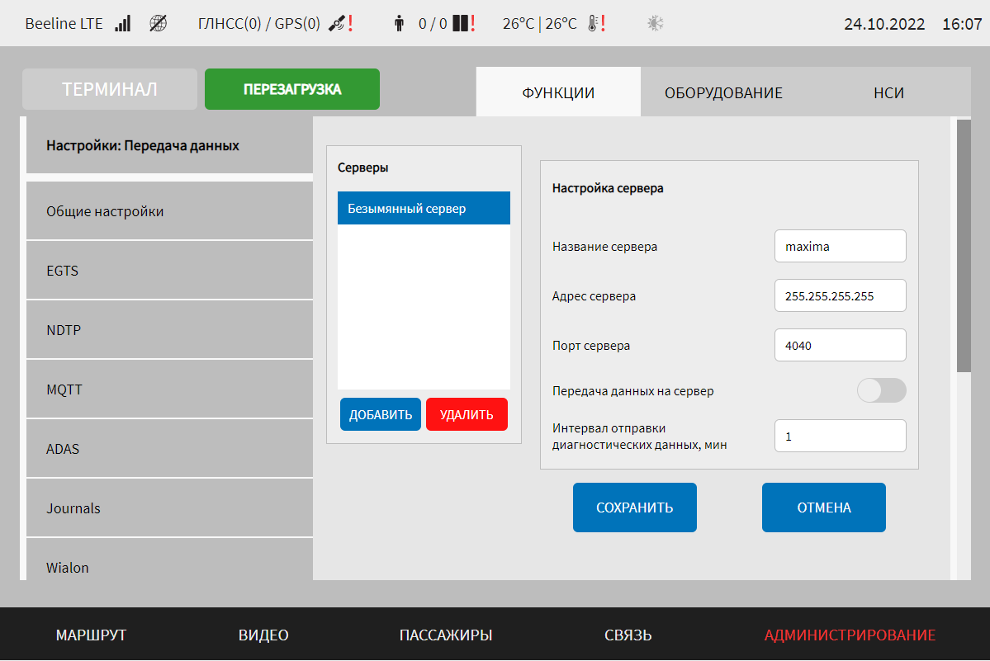
Рисунок 82 – Страница «Передача данных» (группа параметров «МаксимаТелеком»)
Для добавления настроек сервера передачи данных «МаксимаТелеком», необходимо нажать на кнопку и дождаться появления окна создания записи о новом сервере (рисунок 83).
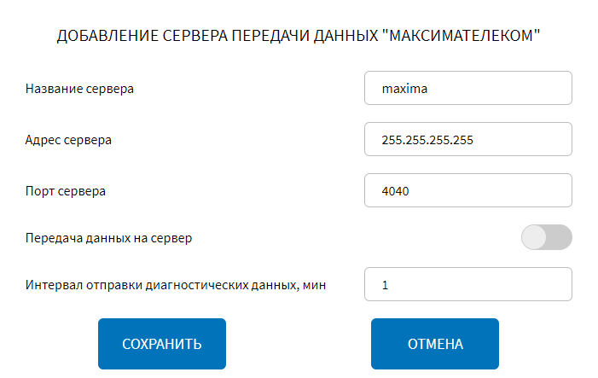
Рисунок 83 – Окно настроек нового сервера «МаксимаТелеком»
Далее необходимо указать значения для параметров настройки взаимодействия с сервером. Для серверов «МаксимаТелеком» доступны параметры:
1) название сервера – поле для ручного ввода названия сервера. Примечание: названия серверов должны быть уникальными и содержать от 1 до 50 символов, максимальное допустимое количество серверов - 16;
2) адрес сервера – поле ввода адреса сервера для взаимодействия с сервером посредством API-запросов;
3) порт сервера – порт подключения к серверу. Примечание: максимальное значение 65535;
4) передача данных на сервер – переключатель выключения/включения передачи данных на сервер;
5) интервал отправки диагностических данных, мин – поле для ввода значения периода времени, по истечении которого диагностические данные отправляются в адрес сервера.
Для редактирования настроек в блоке параметров ранее созданной записи о сервере «Настройка сервера» необходимо выбрать нужный сервер в списке «Серверы». Далее необходимо изменить значения для параметров настройки взаимодействия с сервером (в правой части страницы) по аналогии с добавлением параметров для нового сервера (см. выше).
Для удаления настроек для ранее созданной записи о сервере необходимо выбрать сервер в списке «Серверы», после чего нажать на кнопку в нижней части страницы и подтвердить удаление в появившемся окне нажатием кнопки .
Примечание: удаление записей о серверах может быть доступно не для всех типов серверов.
- Архив навигации EGTS – группа параметров для настройки передачи данных архива навигации на специальный сервер по протоколу EGTS (рисунок 84):
а) блок списка ранее добавленных серверов «Серверы» содержит:
1) список серверов для выбора одного из 16 серверов для отправки данных в адрес специального сервера по протоколу EGTS или удаления настроек выбранного сервера.
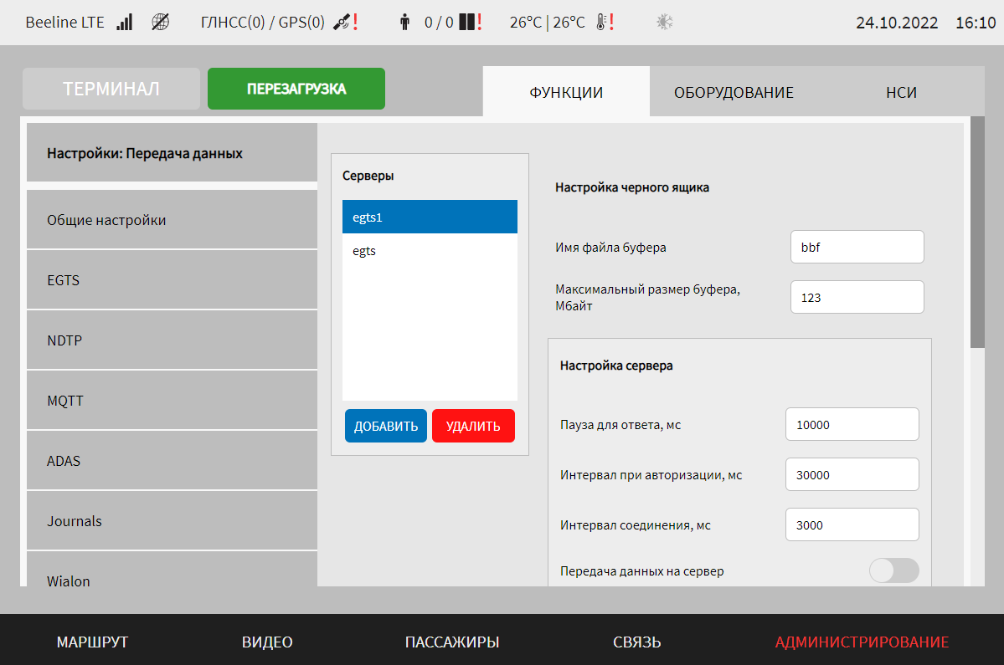
Рисунок 84 – Страница «Передача данных» (группа параметров «Архив навигации EGTS»)
Для добавления настроек специального сервера по протоколу EGTS, необходимо нажать на кнопку и дождаться появления окна создания записи о новом сервере (рисунок 85).
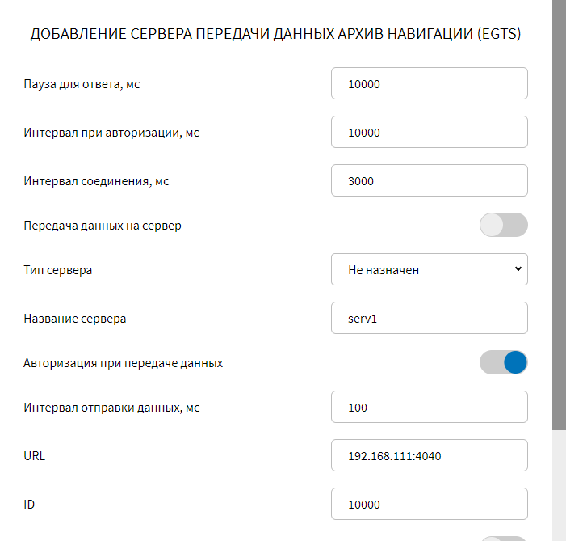
Рисунок 85 – Окно настроек нового сервера «Архив навигации EGTS»
Далее необходимо указать значения для параметров настройки взаимодействия с сервером. Для специальных серверов EGTS доступны параметры:
1) пауза для ответа, мс – продолжительность паузы для ожидания ответа (в миллисекундах) при передаче данных. Примечание: минимальное значение 100 мс;
2) интервал при авторизации, мс – величина интервала («задержки») при авторизации подключения (в миллисекундах). Примечание: минимальное значение 100 мс;
3) интервал соединения, мс – величина интервала («задержки») при соединении (в миллисекундах) с сервером. Примечание: минимальное значение – 100 мс;
4) передача данных на сервер – переключатель для выключения/включения передачи данных на сервер;
5) тип сервера – параметр для определения приоритета использования сервера (возможные значения «Основной», «Резервный», «Не назначен»). Примечание: возможно назначение только одного сервера в качестве основного и одного в качестве резервного;
6) название сервера – поле ввода названия для сервера. Примечание: названия серверов должны быть уникальными и содержать минимум 1 символ;
7) авторизация при передаче данных – выключить/включить авторизацию при передаче данных;
8) интервал отправки данных, мс – интервал отправки исторических данных, в миллисекундах;
9) URL – IP-адрес и порт сервера (например, 192.168.0.64:7117);
10) ID – идентификатор МНТ для передачи данных в адрес данного сервера;
11) роуминг – переключатель для выбора типа сервера (для передачи данных в роуминге или обычный);
12) версия протокола – версия используемого протокола EGTS (не редактируемый параметр).
В группе параметров «Архив навигации EGTS» также возможно задать настройки черного ящика. Данные настройки являются общими для всех серверов.
б) блок параметров настройки черного ящика включает в себя:
1) имя файла буфера – имя файла буфера (буфер используется при формировании пакета данных для отправки в адрес удаленного сервера);
2) максимальный размер буфера, Мбайт – указать размер буфера в мегабайтах, используется при формировании пакета данных для отправки в адрес удаленного сервера).
Для редактирования настроек в блоке параметров ранее созданной записи о сервере «Настройка сервера» необходимо выбрать нужный сервер в списке «Серверы». Далее необходимо изменить значения для параметров настройки взаимодействия с сервером (в правой части страницы) по аналогии с добавлением параметров для нового сервера (см. выше).
Для удаления настроек для ранее созданной записи о сервере необходимо выбрать сервер в списке «Серверы», после чего нажать на кнопку в нижней части страницы и подтвердить удаление в появившемся окне нажатием кнопки .
Примечание: удаление записей о серверах может быть доступно не для всех типов серверов.
- Архив навигации NDTP – группа параметров для настройки передачи данных архива навигации на специальный сервер по протоколу NDTP (рисунок 86):
а) блок списка ранее добавленных серверов «Серверы» содержит:
1) список серверов для выбора одного из 16 серверов для отправки данных в адрес специального сервера по протоколу NDTP или удаления настроек выбранного сервера.
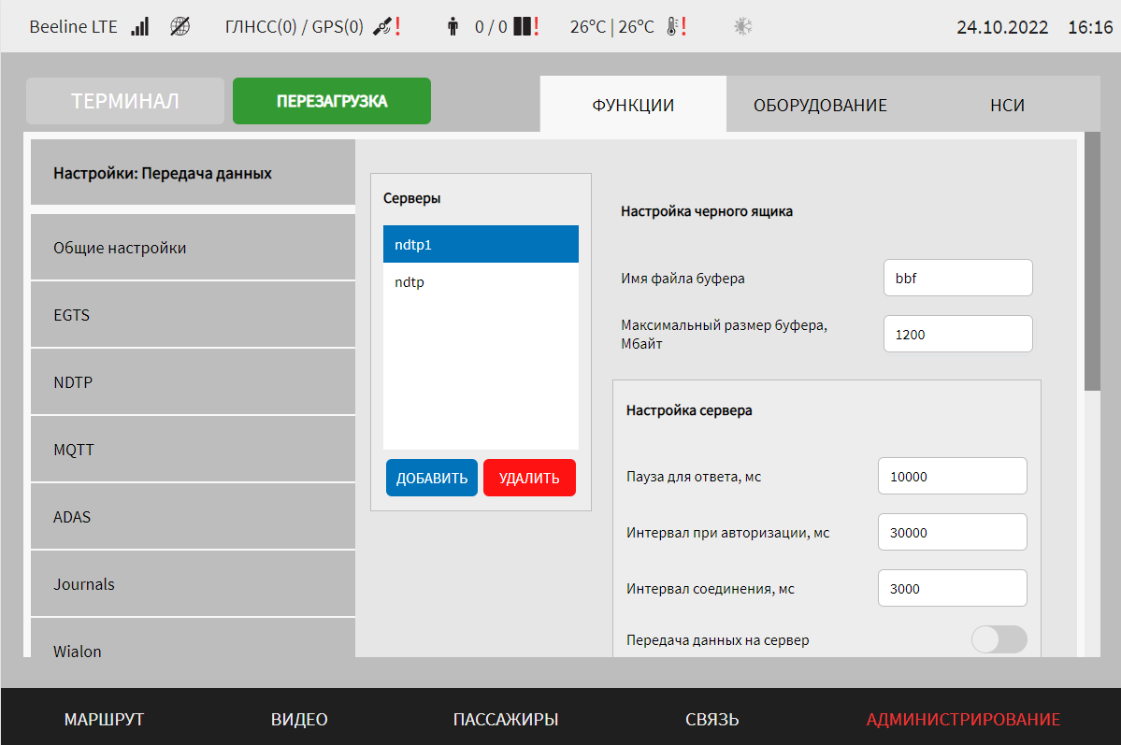
Рисунок 86 – Страница «Передача данных» (группа параметров «Архив навигации NDTP»)
Для добавления настроек специального сервера по протоколу NDTP, необходимо нажать на кнопку и дождаться появления окна создания записи о новом сервере (окно добавления настроек нового сервера передачи данных архива навигации NDTP аналогично окну добавления настроек для сервера передачи данных архива навигации EGTS, представленному на рисунке 85).
Далее необходимо указать значения для параметров настройки взаимодействия с сервером. Для специальных серверов NDTP доступны параметры:
1) пауза для ответа, мс – продолжительность паузы для ожидания ответа (в миллисекундах) при передаче данных. Примечание: минимальное значение 100 мс;
2) интервал при авторизации, мс – величина интервала («задержки») при авторизации подключения (в миллисекундах). Примечание: минимальное значение 100 мс;
3) интервал соединения, мс – величина интервала («задержки») при соединении (в миллисекундах) с сервером. Примечание: минимальное значение – 100 мс;
4) передача данных на сервер – переключатель выключения/включения передачи данных на сервер;
5) тип сервера – параметр для определения приоритета использования сервера (возможные значения «Основной», «Резервный», «Не назначен»). Примечание: возможно назначение только одного сервера в качестве основного и одного в качестве резервного;
6) название сервера – поле ввода названия для сервера. Примечание: названия серверов должны быть уникальными и содержать минимум 1 символ;
7) авторизация при передаче данных – выключить/включить авторизацию при передаче данных;
8) интервал отправки данных, мс – интервал отправки исторических данных, в миллисекундах;
9) URL – IP-адрес и порт сервера (например, 192.168.0.64:80);
10) ID – идентификатор МНТ для передачи данных в адрес данного сервера;
11) роуминг – переключатель для выбора типа сервера (для передачи данных в роуминге или обычный);
12) версия протокола – версия используемого протокола NDTP (не редактируемый параметр);
В группе параметров «Архив навигации NDTP» также возможно задать настройки черного ящика. Данные настройки являются общими для всех серверов.
б) блок параметров настройки черного ящика включает в себя:
1) имя файла буфера – имя файла буфера (буфер используется при формировании пакета данных для отправки в адрес удаленного сервера);
2) максимальный размер буфера, Мбайт – указать размер буфера в мегабайтах, используется при формировании пакета данных для отправки в адрес удаленного сервера).
Для редактирования настроек в блоке параметров ранее созданной записи о сервере «Настройка сервера» необходимо выбрать нужный сервер в списке «Серверы». Далее необходимо изменить значения для параметров настройки взаимодействия с сервером (в правой части страницы) по аналогии с добавлением параметров для нового сервера (см. выше).
Для удаления настроек для ранее созданной записи о сервере необходимо выбрать сервер в списке «Серверы», после чего нажать на кнопку в нижней части страницы и подтвердить удаление в появившемся окне нажатием кнопки .
Примечание: удаление записей о серверах может быть доступно не для всех типов серверов.
- diagEqip – группа параметров для настройки передачи данных диагностики оборудования (рисунок 87):
а) блок списка ранее добавленных серверов «Серверы» содержит:
1) список серверов для выбора одного из 16 серверов для отправки данных в адрес специального сервера по протоколу NDTP или удаления настроек выбранного сервера.
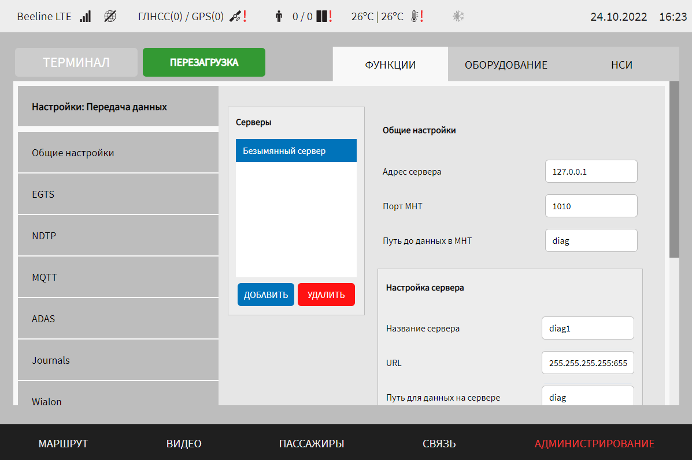
Рисунок 87 – Страница «Передача данных» (группа параметров «diagEqip»)
Для добавления настроек сервера, в адрес которого осуществляется передача данных диагностики, необходимо нажать на кнопку и дождаться появления окна создания записи о новом сервере (рисунок 88).
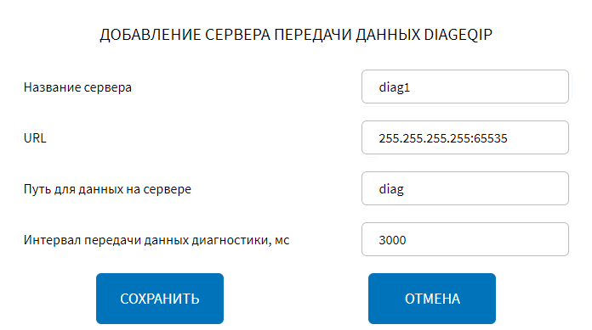
Рисунок 88 – Окно настроек нового сервера «diagEqip»
Далее необходимо указать значения для параметров настройки взаимодействия с сервером. Для сервера доступны параметры:
1) название сервера – название настраиваемого сервера. Примечание: названия серверов должны быть уникальными и содержать минимум 1 символ;
2) URL – IP-адрес сервера и порт (например, 127.0.0.1:1703);
3) путь для данных на сервере – путь для формирования запроса на сервер;
4) интервал передачи данных диагностики, мс – интервал соединения с сервером.
В группе параметров «diagEqip» также возможно задать общие для всех серверов настройки в блоке параметров «Общие настройки».
б) блок параметров «Общие настройки» включает в себя:
1) адрес сервера – IP-адрес МНТ для взаимодействия с сервером в рамках передачи данных диагностики (например, 127.0.0.1);
2) порт МНТ – порт МНТ для взаимодействия с сервером в рамках передачи данных диагностики. Примечание: максимальное значение 65535;
3) путь до данных в МНТ – путь для формирования запроса в МНТ.
Для редактирования настроек в блоке параметров ранее созданной записи о сервере «Настройка сервера» необходимо выбрать нужный сервер в списке «Серверы». Далее необходимо изменить значения для параметров настройки взаимодействия с сервером (в правой части страницы) по аналогии с добавлением параметров для нового сервера (см. выше).
Для удаления настроек для ранее созданной записи о сервере необходимо выбрать сервер в списке «Серверы», после чего нажать на кнопку в нижней части страницы и подтвердить удаление в появившемся окне нажатием кнопки .
Примечание: удаление записей о серверах может быть доступно не для всех типов серверов.
- diagCollector – группа параметров для настройки передачи данных диагностики оборудования и модулей Системы, данных узлов и агрегатов ТС (рисунок 89):
а) блок списка ранее добавленных серверов «Серверы» содержит:
1) название сервера для отправки данных по протоколу EGTS или удаления настроек выбранного сервера.
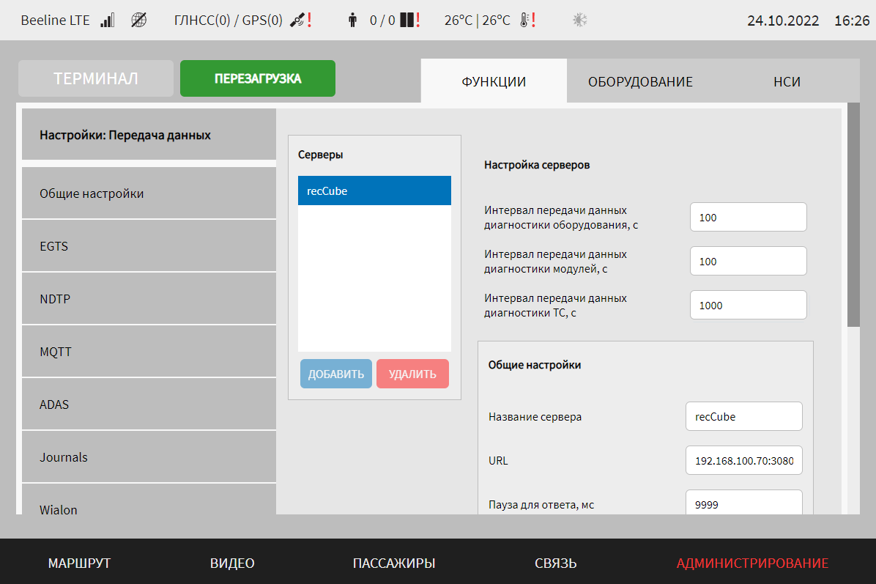
Рисунок 89 – Страница «Передача данных» (группа параметров «diagCollector»)
Для добавления настроек сервера для отправки данных диагностики оборудования и модулей Системы, данных узлов и агрегатов ТС по протоколу EGTS, необходимо нажать на кнопку и дождаться появления окна создания записи о новом сервере.
Примечание: для передачи данных диагностики и мониторинга возможно добавление только одного сервера.
Далее необходимо указать значения для параметров настройки взаимодействия с сервером. Для сервера доступны параметры:
а) общие настройки:
1) название сервера – название сервера для передачи данных;
2) URL – адрес и порт подключения к серверу для передачи данных;
3) пауза для ответа, мс – продолжительность паузы для ожидания ответа от сервера (в миллисекундах) при передаче данных;
4) интервал при авторизации, мс – величина интервала при авторизации подключения на сервере (в миллисекундах);
5) интервал соединения, мс – величина интервала при соединении (в миллисекундах) с сервером;
6) режим сжатия – выбор режима сжатия при передаче данных. Возможные значения: gzip, rar.
7) передача данных на сервер – переключатель для выключения/включения передачи данных на сервер;
В группе параметров «diagСollector» также возможно задать общие для всех серверов настройки в блоке параметров «Настройка серверов».
б) блок параметров «Настройка серверов»:
1) интервал передачи данных диагностики оборудования, с – поле для ввода значения периода времени, по истечении которого диагностические данные оборудования отправляются в адрес сервера;
2) интервал передачи данных диагностики модулей, с – поле для ввода значения периода времени, по истечении которого диагностические данные модулей отправляются в адрес сервера;
3) интервал передачи данных диагностики ТС, с – поле для ввода значения периода времени, по истечении которого диагностические данные ТС отправляются в адрес сервера.
Для редактирования настроек в блоке параметров для ранее созданной записи о сервере необходимо изменить значения для параметров настройки взаимодействия с сервером (в правой части страницы) по аналогии с добавлением параметров для нового сервера (см. выше).
Для сохранения внесенных изменений в параметры конфигурирования и возврата к странице раздела «Администрирование» пользователь должен нажать на кнопку , для выхода без сохранения изменений – на кнопку . При выявлении ошибок в полях параметров, Система выделит поля с ошибками красным цветом. Под ошибками подразумеваются некорректные значения для параметров. Для успешного сохранения изменений необходимо исправить ошибки.
Примечание: также необходимо учитывать, что поле ввода значения для каждого параметра имеет ограничение на количество вводимых символов.
После выполнения действий по конфигурированию/реконфигурированию перезагрузить Систему для вступления изменений в силу. Для этого нажать на кнопку в разделе «Администрирование», после чего в появившемся модальном окне «Осуществить выключение и повторный запуск ПО МНТ?» нажать кнопку (рисунок 90).
Рисунок 90 – Окно подтверждения запуска операции перезагрузки ПО МНТ

Настройка соответствия данных от датчиков температуры и структуры данных, отправляемых в адрес серверов NDTP
Для настройки соответствия данных, получаемых от датчиков температуры и структуры данных, отправляемых в адрес серверов NDTP, необходимо на странице «Передача данных» вкладки «Функции» (в разделе «Администрирование») выбрать тип передачи данных «NDTP», далее нажать на кнопку 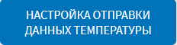 и дождаться открытия модального окна с параметрами для настроек соответствия источников данных температуры и структур NDTP (рисунок 91).
Примечание: кнопка «Настройка отправки данных температуры» не отображается в случае, если для типа передачи данных NDTP не настроен ни один сервер.
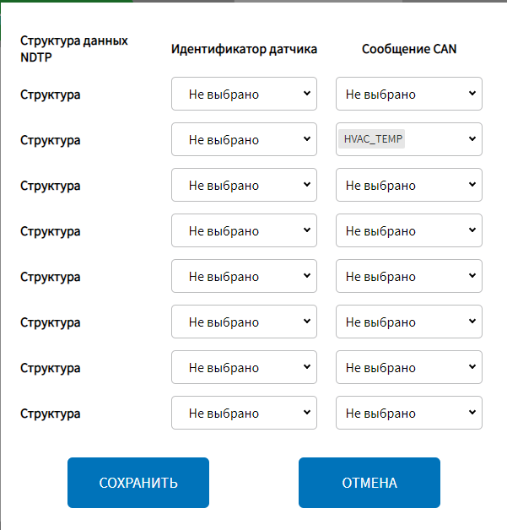
Рисунок 91 – Окно настройки соответствия источников данных температуры и структур NDTP
В открывшемся модальном окне пользователю необходимо для соответствующей структуры данных выбрать из раскрывающего списка идентификатор датчика и/или наименование CAN-сообщений, в которых поступают данные о температуре от датчика.
Примечание:
1) список с идентификаторов датчика формируется автоматически и зависит от выбранных настроек для датчиков температуры на странице «Датчики» вкладки «Оборудование» раздела «Администрирование» (подробнее о настройках датчиков температуры в разделе 4.6.2.3 настоящего документа);
2) список сообщений CAN формируется с учетом выбранного транспортного средства в группе параметров «Диагностика транспортного средства» страницы вкладки «Функции» раздела «Администрирование» (подробнее о настройках в разделе 4.6.1.7 настоящего документа) и типа транспортного средства, выбранного на странице «Общее» вкладки «Функции» раздела «Администрирование» (подробнее в разделе 4.6.1.1 настоящего документа);
3) настройка соответствия данных от датчиков температуры и структуры данных, отправляемых в адрес серверов NDTP является общей для всех серверов NDTP. Добавление или удаление отдельных серверов NDTP не влияет на настройки отправки данных датчиков температуры по протоколу NDTP.
Для сохранения внесенных изменений в параметры конфигурирования и возврата к странице «Передача данных» пользователь должен нажать на кнопку , для выхода без сохранения изменений – на кнопку .

Настройки синхронизации времени
Для доступа к настройкам функции синхронизации системного времени с учетом полученных навигационных данных пользователь должен перейти в раздел «Администрирование», используя главное меню, после чего нажать на кнопку на вкладке «Функции».
Страница интерфейса настроек функции синхронизации времени представлена на рисунке 92.
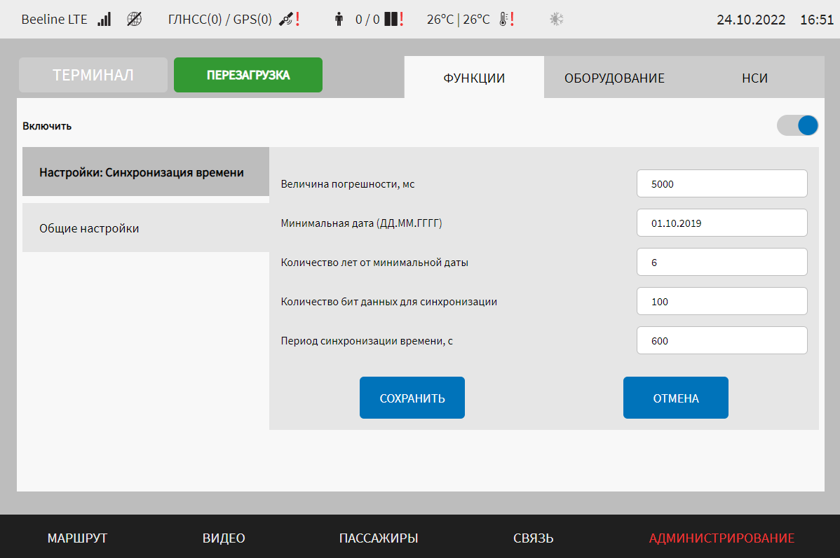
Рисунок 92 – Страница «Синхронизация времени» (группа параметров «Общие настройки»)
Работа с настройками синхронизации времени предполагает (в зависимости от изменяемых параметров) ручной ввод значений параметров, использование кнопок-переключателей.
В интерфейсе пользователя предусмотрены для изменения следующие настройки:
- включить – переключатель для выключения/включения подсистемы синхронизации времени;
- величина погрешности, мс – величина погрешности для системного времени (в миллисекундах). При превышении величины погрешности системное время обновляется на основе данных времени в навигационных данных (например, 10000);
- минимальная дата (ДД.ММ.ГГГГ) – минимальная дата (в формате DD:MM:YYYY), с учетом которой производится сравнение получаемых данных времени перед его синхронизацией (для исключения ошибки синхронизации времени) (например, 25.11.2019);
- количество лет от минимальной даты – данный параметр формируется путем суммирования минимальной даты и значения для указанного параметра, необходим для исключения ошибок синхронизации времени на основе навигационных данных (например, 6);
- количество бит данных для синхронизации – количество данных (бит данных) для принятия решения о синхронизации (например, 100);
- период синхронизации времени, с – поле для ввода значения величины времени ожидания между операциями синхронизаций системного времени (например, 600 с).
Для сохранения внесенных изменений в параметры конфигурирования и возврата к странице раздела «Администрирование» пользователь должен нажать на кнопку , для выхода без сохранения изменений – на кнопку . При выявлении ошибок в полях параметров, Система выделит поля с ошибками красным цветом. Под ошибками подразумеваются некорректные значения для параметров. Для успешного сохранения изменений необходимо исправить ошибки.
Примечание: необходимо учитывать, что поле ввода значения для каждого параметра имеет ограничение на количество вводимых символов.
После выполнения действий по конфигурированию/реконфигурированию перезагрузить Систему для вступления изменений в силу. Для этого нажать на кнопку в разделе «Администрирование», после чего в появившемся модальном окне «Осуществить выключение и повторный запуск ПО МНТ?» нажать кнопку (рисунок 93).
Рисунок 93 – Окно подтверждения запуска операции перезагрузки ПО МНТ

Настройки передачи данных EGTS/NDTP по SMS
Для доступа к настройкам функции передачи данных EGTS/NDTP по SMS пользователь должен перейти в раздел «Администрирование», используя главное меню, после чего нажать на кнопку на вкладке «Функции».
Страница интерфейса настроек функции передачи данных EGTS/NDTP по SMS представлена на рисунке 94.
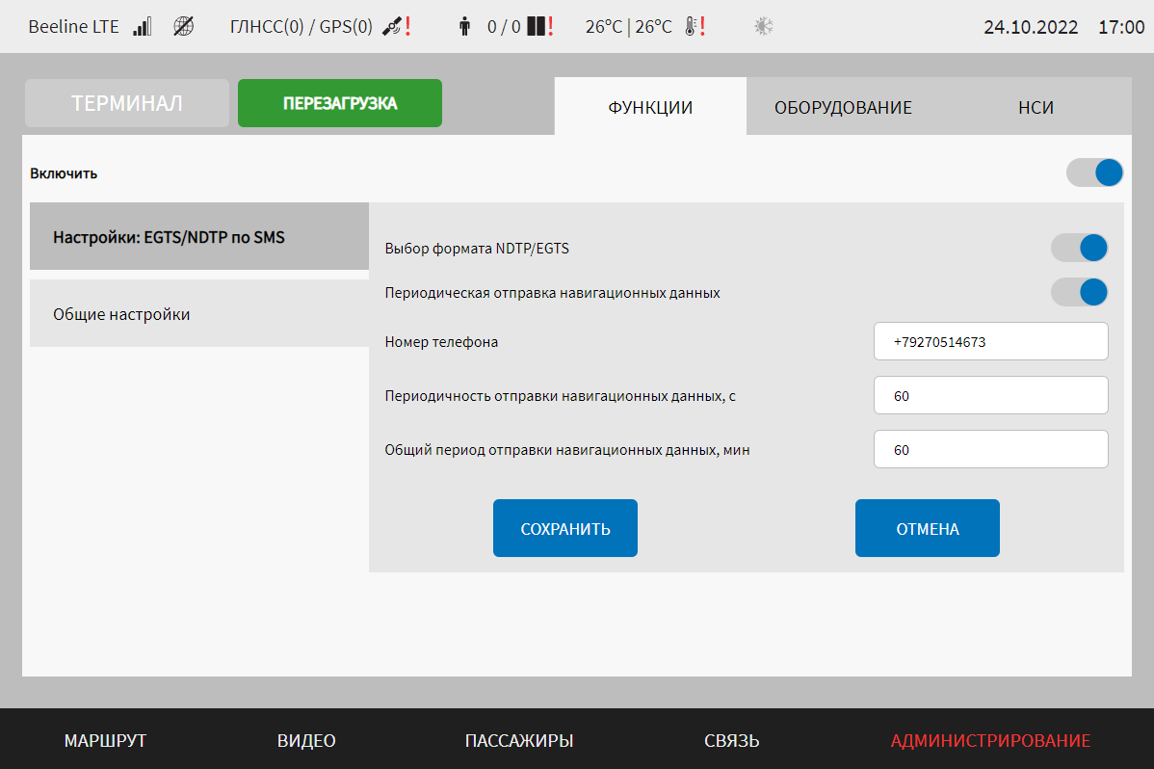
Рисунок 94 – Страница «EGTS/NDTP по SMS» (группа параметров «Общие настройки»)
Работа с настройками передачи данных EGTS/NDTP по SMS предполагает ручной ввод значений параметров, использование кнопок-переключателей.
В интерфейсе пользователя предусмотрены следующие настройки:
- переключатель для выключения/включения модуля обработки управляющих команд через SMS подсистемы удаленного управления функциями МНТ;
- общие настройки – группа параметров для настройки передачи данных (рисунок 94):
а) выбор формата NDTP/EGTS – переключатель для выбора формата ответа на SMS. Остальные параметры для группы, описанные ниже, отображаются, если переключатель в положении «EGTS» ():
1) периодическая отправка навигационных данных – переключатель для выключения/включения передачи навигационных данных с заданной периодичностью. Если переключатель в положении «Включено» () отображаются следующие параметры:
1.1) номер телефона – поле для ввода номера телефона для отправки данных;
1.2) периодичность отправки навигационных данных, с – поле для ввода значения периода передачи навигационных данных в секундах;
1.3) общий период отправки навигационных данных, мин – поле для ввода значения общего периода отправки навигационных данных в минутах.
Примечание: если переключатель «Периодическая отправка навигационных данных» в положении «Включено» (), для пользователя становится доступна функция отправки навигационных данных по EGTS на специальном экране настроек Системы (с учетом заданных значений для параметров, описанных выше). Подробнее о специальном экране настроек Системы в разделе 4.3 настоящего документа.
Для сохранения внесенных изменений в параметры конфигурирования и возврата к странице раздела «Администрирование» пользователь должен нажать на кнопку , для выхода без сохранения изменений – на кнопку . При выявлении ошибок в полях параметров, Система выделит поля с ошибками красным цветом. Под ошибками подразумеваются некорректные значения для параметров. Для успешного сохранения изменений необходимо исправить ошибки.
Примечание: необходимо учитывать, что поле ввода значения для каждого параметра имеет ограничение на количество вводимых символов.
После выполнения действий по конфигурированию/реконфигурированию необходимо перезагрузить Систему для вступления изменений в силу. Для этого нажать на кнопку в разделе «Администрирование», после чего в появившемся модальном окне «Осуществить выключение и повторный запуск ПО МНТ?» нажать кнопку (рисунок 95).
Рисунок 95 – Окно подтверждения запуска операции перезагрузки ПО МНТ

Настройки диагностики
Для доступа к настройкам диагностики ТС и оборудования пользователь должен перейти в раздел «Администрирование», используя главное меню, после чего нажать на кнопку на вкладке «Функции».
Страница интерфейса настроек диагностики ТС и оборудования представлена на рисунке 96.
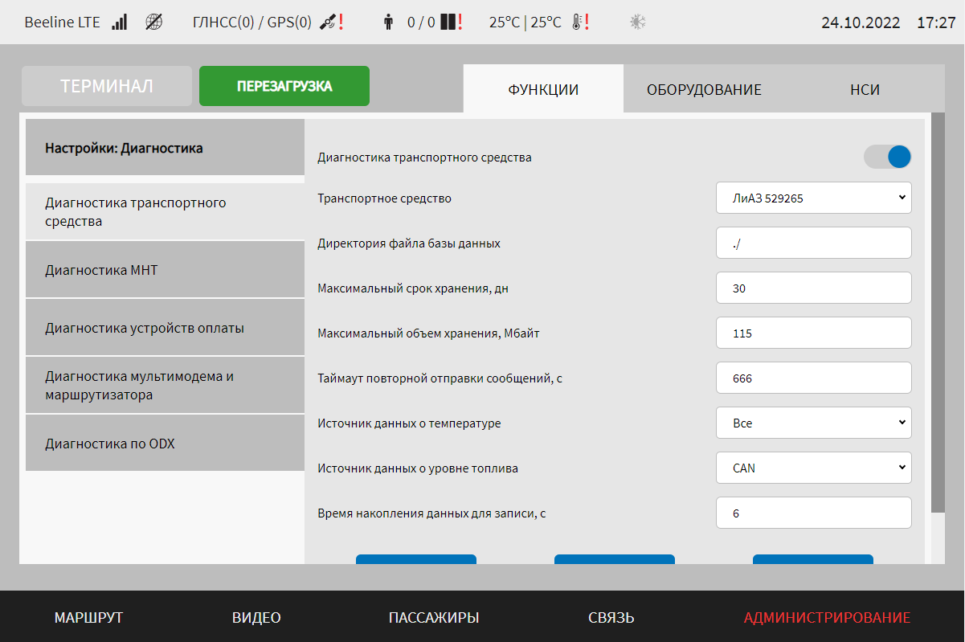
Рисунок 96 – Страница «Диагностика» (группа параметров «Диагностика транспортного средства»)
Работа с настройками диагностики предполагает (в зависимости от изменяемых параметров) выбор группы параметров (с помощью клика по названию группы), ручной ввод значений параметров, выбор значений параметров из выпадающего списка, использование кнопок-переключателей.
В интерфейсе пользователя предусмотрены для изменения следующие настройки:
  - диагностика транспортного средства – группа параметров настройки диагностики ТС на основе данных CAN-сообщений (рисунок 96):
а) диагностика транспортного средства – переключатель для выключения/включения модуля обработки данных диагностики из CAN-сообщений;
б) транспортное средство – выбор типа ТС, описание CAN-сообщений для которого используется в Системе (для обеспечения их корректной обработки);
в) директория файла базы данных – путь к файлу базы данных, формируемой с учетом данных диагностики в CAN-сообщениях;
г) максимальный срок хранения, дн – величина максимального срока, в течение которого данные диагностики на основе CAN-сообщений сохраняются в базе данных. Примечание: максимальное значение 99 дней;
д) максимальный объем хранения, Мбайт – величина максимального размера базы данных диагностики на основе CAN-сообщений, при достижении которого происходит ее ротация (удаление данных из базы);
е) таймаут повторной отправки сообщений, с – таймаут (в секундах) повторной отправки сообщений в подсистему интерфейса пользователя (параметр регулирует, как часто слать повторяющиеся значения, т.е. не чаще, чем указанное в качестве значения для параметра количество секунд);
ж) источник данных о температуре – источник данных о температуре, которые будут учитываться для отображения на странице «Диагностика ТС» в соответствующих разделах (возможные значения: CAN, Модуль температуры, Все);
з) источник данных о уровне топлива – источник данных о уровне топлива, который будет учитываться для отображения на странице «Диагностика ТС» в соответствующих разделах (возможные значения: CAN, Модуль датчика уровня топлива, Все);
и) время накопления данных для записи, с – значение периода времени, в течении которого данные диагностики на основе CAN-сообщений накапливаются перед их фиксацией в базе данных.
Кнопка позволяет получить доступ к журналу диагностики (подробнее в разделе 4.6.1.7.1 настоящего документа)
- диагностика МНТ (рисунок 97) – группа параметров настройки диагностики МНТ:
а) диагностика МНТ – выключение/включение функции диагностики МНТ;
б) загрузка ЦПУ для статуса "Внимание", % – значение загрузки ЦПУ МНТ (ядер) для формирования статуса «Внимание» на странице в интерфейсе Системы;
в) загрузка ЦПУ для статуса "Ошибка", % – значение загрузки ЦПУ МНТ (ядер) для формирования статуса «Ошибка» на странице в интерфейсе Системы;
г) температура ЦПУ для статуса "Внимание", °C– максимальное значение температуры ЦПУ (для каждого ядра отдельно), при достижении которого отображается статус «Внимание» для данного устройства на странице «Диагностика оборудования» в интерфейсе;
д) температура ЦПУ для статуса "Ошибка", °C – максимальное значение температуры ЦПУ (для каждого ядра отдельно), при достижении которого отображается статус «Ошибка» для данного устройства на странице «Диагностика оборудования» в интерфейсе.
Примечание: для корректной работы функционала значение температуры ЦПУ для статуса «Внимание» должно быть меньше, чем значение температуры ЦПУ для статуса «Ошибка»;
е) использование ОЗУ для статуса "Внимание", % – максимальное значение занятого объема ОЗУ, при достижении которого отображается статус «Внимание» для данного устройства на странице «Диагностика оборудования» в интерфейсе (максимальное значение 99%);
ж) использование ОЗУ для статуса "Ошибка", % – максимальное значение занятого объема ОЗУ, при достижении которого отображается статус «Ошибка» для данного устройства на странице «Диагностика оборудования» в интерфейсе (максимальное значение 100%).
Примечание: для корректной работы функционала значение использованного ОЗУ для статуса «Внимание» должно быть меньше, чем значение использованного ОЗУ для статуса «Ошибка»;
з) использование файла подкачки для статуса "Внимание", % – максимальное значение занятого объема файла подкачки, при достижении которого отображается статус «Внимание» для него на странице «Диагностика оборудования» в интерфейсе (максимальное значение 99%);
и) использование файла подкачки для статуса "Ошибка", % – максимальное значение занятого объема файла подкачки, при достижении которого отображается статус «Ошибка» для него на странице «Диагностика оборудования» в интерфейсе (максимальное значение 100%).
Примечание: для корректной работы функционала значение использованного файла подкачки для статуса «Внимание» должно быть меньше, чем значение использованного файла подкачки для статуса «Ошибка»;
к) температура HDD для статуса "Внимание", °C – максимальное значение температуры HDD (для каждого устройства хранения данных отдельно), при достижении которого отображается статус «Внимание» для данного устройства на странице «Диагностика оборудования» в интерфейсе;
л) температура HDD для статуса "Ошибка", °C – максимальное значение температуры HDD (для каждого устройства хранения данных отдельно), при достижении которого отображается статус «Ошибка» для данного устройства на странице «Диагностика оборудования» в интерфейсе.
Примечание: для корректной работы функционала значение температуры HDD для статуса «Внимание» должно быть меньше, чем значение температуры HDD для статуса «Ошибка»;
м) используемый объем HDD для статуса "Внимание", % – максимальное значение занятого объема HDD (для каждого раздела устройства хранения данных отдельно), при достижении которого отображается статус «Внимание» для него на странице «Диагностика оборудования» в интерфейсе (максимальное значение 99%);
н) используемый объем HDD для статуса "Ошибка", % – максимальное значение занятого объема HDD (для каждого раздела устройства хранения данных отдельно), при достижении которого отображается статус «Ошибка» для него на странице «Диагностика оборудования» в интерфейсе (максимальное значение 100%).
Примечание: для корректной работы функционала значение используемого объема HDD для статуса «Внимание» должно быть меньше, чем значение используемого объема HDD для статуса «Ошибка».
Кнопка позволяет получить доступ к функции монтирования/форматирования носителей данных (подробнее в разделе 4.9 настоящего документа).
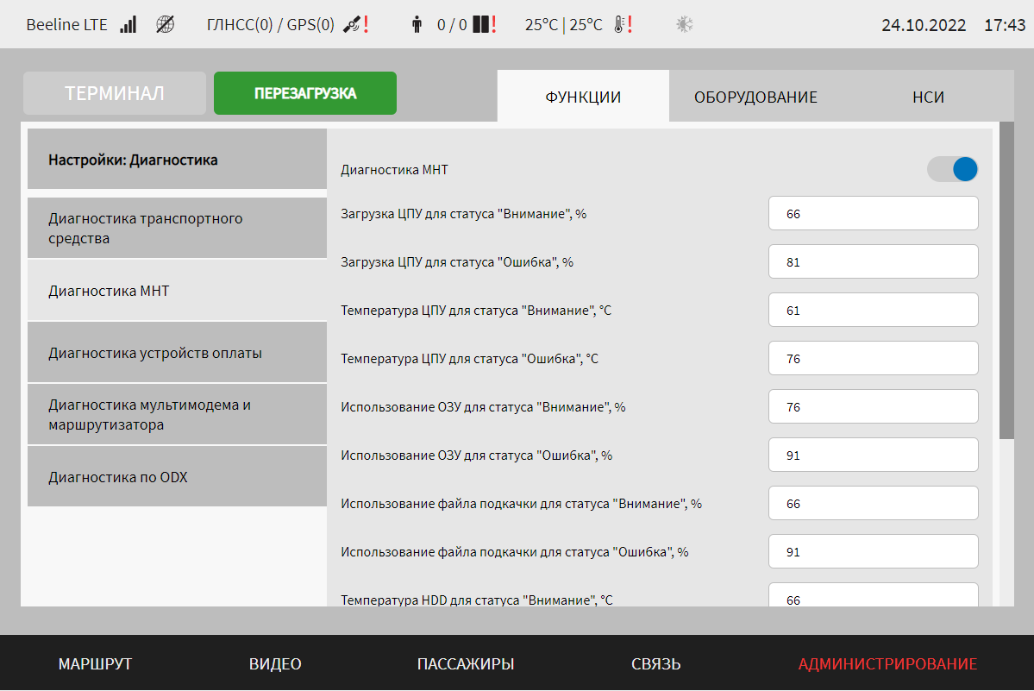
Рисунок 97 – Страница «Диагностика» (группа параметров «Диагностика МНТ»)
- диагностика устройств оплаты – группа параметров настройки диагностики валидаторов (рисунок 98):
а) количество валидаторов для статуса "Работает" – количество устройств со статусом Ок, необходимых для формирования статуса «Работает» на странице «Диагностика оборудования»;
б) количество валидаторов для статуса "Ошибка" – количество устройств со статусом Error, необходимых для формирования статуса «Ошибка» на странице «Диагностика оборудования».
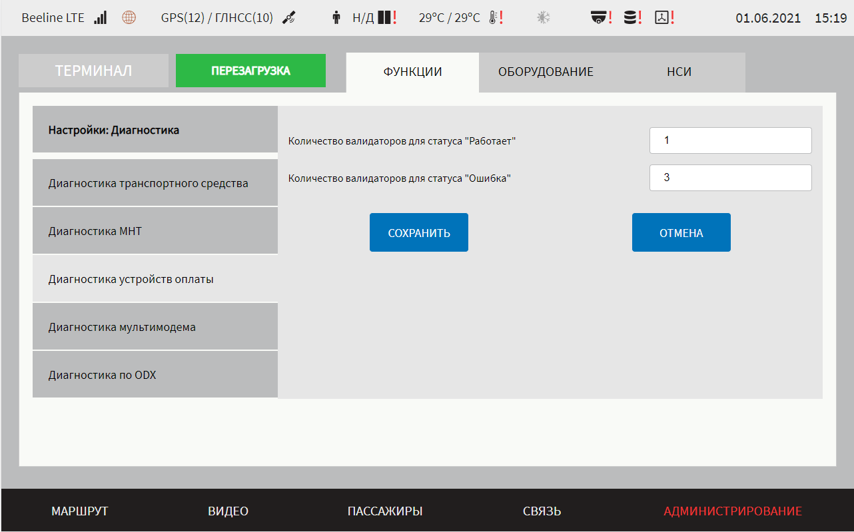
Рисунок 98 – Страница «Диагностика» (группа параметров «Диагностика устройств оплаты»)
- диагностика мультимодема и маршрутизатора - группа параметров настройки диагностики мультимодема и маршрутизатора (рисунок 99):
а) включить – переключатель для выключения/включения модуля взаимодействия с устройством мультимодема;
б) включить диагностику маршрутизатора – переключатель для выключения/включения функции диагностики маршрутизатора. Если переключатель установлен в положение «Включено», то отображаются следующие параметры для настроек диагностики маршрутизатора:
1) адрес основного маршрутизатора – поле для ручного ввода адреса основного маршрутизатора. Поле не является обязательным для заполнения;
2) адрес вторичного маршрутизатора – поле для ручного ввода адреса вторичного маршрутизатора. Поле не является обязательным для заполнения;
в) тип/производитель мультимодема – выбор из выпадающего списка типа мультимодема. Возможные значения: МаксимаТелеком, Sistematics;
г) адрес подключения мультимодема – поле для ввода адреса подключения мультимодема;
д) период отправки запросов, с – поле для ввода значения периода отправки запросов.
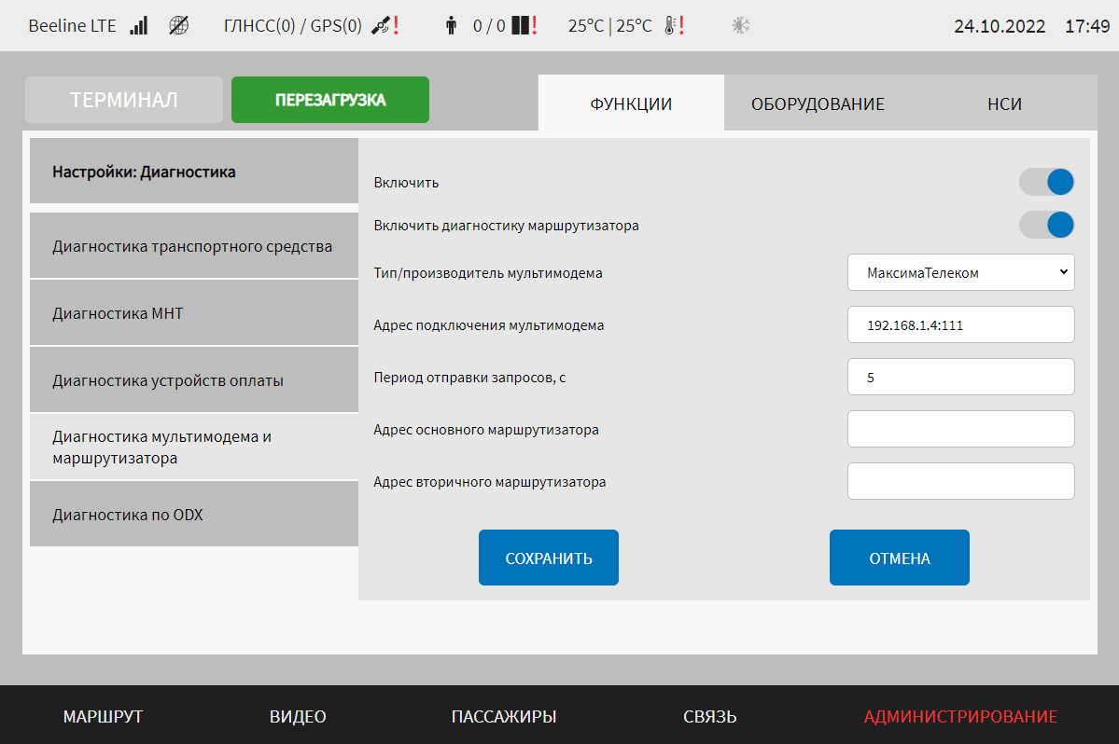
Рисунок 99 – Страница «Диагностика» (группа параметров «Диагностика мультимодема и маршрутизатора»)
- диагностика по ODX – группа параметров настройки диагностики по ODX (рисунок 100):
а) ODX – переключатель для выключения/включения взаимодействия с внешним диагностическим устройством для передачи данных диагностики/ошибок работы оборудования и программного обеспечения МНТ, предусмотренных моделью ODX, регламентирующей состав диагностической информации (посредством транспортного протокола CAN).
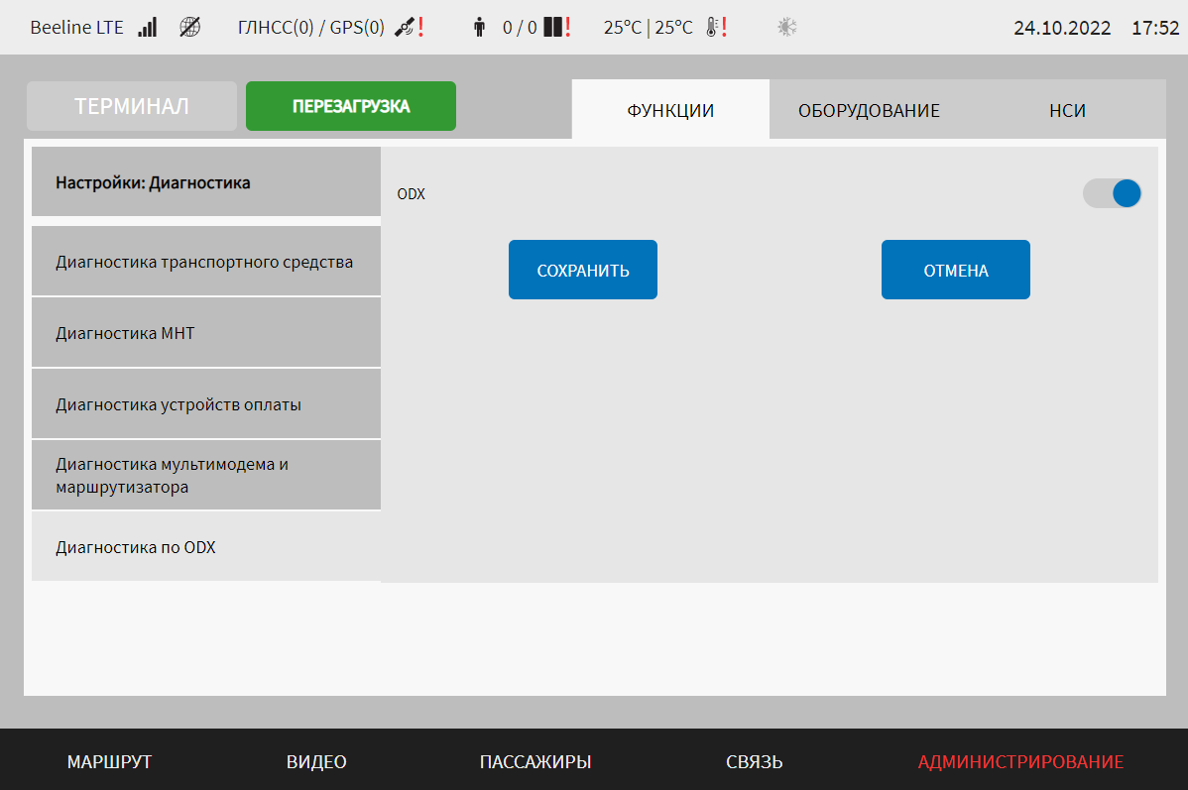
Рисунок 100 – Страница «Диагностика» (группа параметров «Диагностика по ODX»)
Для сохранения внесенных изменений в параметры конфигурирования и возврата к странице раздела «Администрирование» пользователь должен нажать на кнопку , для выхода без сохранения изменений – на кнопку . При выявлении ошибок в полях параметров, Система выделит поля с ошибками красным цветом. Под ошибками подразумеваются некорректные значения для параметров. Для успешного сохранения изменений необходимо исправить ошибки.
Примечание: необходимо учитывать, что поле ввода значения для каждого параметра имеет ограничение на количество вводимых символов.
После выполнения действий по конфигурированию/реконфигурированию перезагрузить Систему для вступления изменений в силу. Для этого нажать на кнопку в разделе «Администрирование», после чего в появившемся модальном окне «Осуществить выключение и повторный запуск ПО МНТ?» нажать кнопку (рисунок 101).
Рисунок 101 – Окно подтверждения запуска операции перезагрузки ПО МНТ

Работа с журналом диагностики ТС
Для доступа к журналу диагностики ТС на основе CAN-сообщений пользователь должен нажать на кнопку на вкладке «Диагностика транспортного средства» страницы вкладки «Функции» раздела «Администрирование».
Журнал формируется по аналогии с табличными формами во всплывающих окнах страницы «Диагностика ТС» (подробнее о табличных формах, используемых в рамках функции диагностики ТС, в документе «Программное обеспечение многофункционального навигационного терминала. Руководство программиста»), но содержит записи одновременно по всем системам ТС, данные о которых поступают через CAN-сообщения.
На странице журнала для пользователя доступны:
- кнопка для возврата на предыдущую страницу;
- кнопка 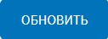 для обновления данных в журнале;
- кнопка 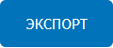 для экспорта данных их журнала на носитель данных;
- возможность фильтрации данных путем ввода значений для фильтрации в специальных полях заголовков столбцов журнала.

Настройки обновления модулей
Для доступа к настройкам функции обновления модулей пользователь должен перейти в раздел «Администрирование», используя главное меню, после чего нажать на кнопку на вкладке «Функции».
Страница интерфейса настроек обновления модулей представлена на рисунке 102.
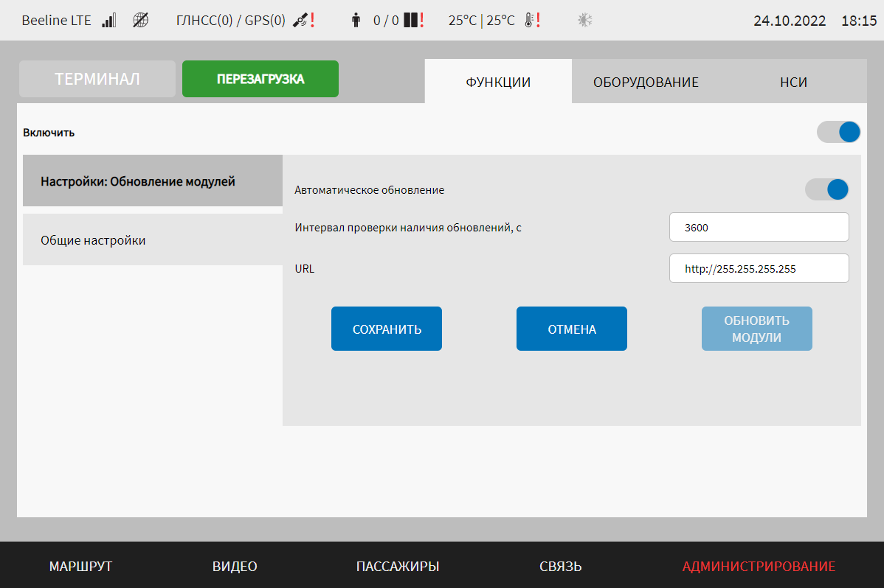
Рисунок 102 – Страница «Обновление модулей» (группа параметров «Общие настройки»)
Работа с настройками обновления модулей предполагает (в зависимости от изменяемых параметров) ручной ввод значений параметров, использование кнопок-переключателей.
В интерфейсе пользователя предусмотрены для изменения следующие настройки:
- включить – выключение/включение модуля обновления;
  - общие настройки – группа параметров настройки обновления модулей:
а) автоматическое обновление – переключатель для выключения/включения функции автоматического обновления модулей;
б) интервал проверки наличия обновлений, с – величина интервала, с учетом которого выполняются попытки обновления модулей в автоматическом режиме (настройка параметра доступна, если включена функция автоматического обновления модулей);
Примечание: поле «Интервал проверки наличия обновлений, с» становится доступным только в случае, если переключатель «Автоматическое обновление» находится в положении «Включено».
в) URL – адрес для проверки обновлений модулей Системы.
Кнопка 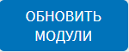 позволяет запустить операцию обновления модулей в ручном режиме.
Для сохранения внесенных изменений в параметры конфигурирования и возврата к странице раздела «Администрирование» пользователь должен нажать на кнопку , для выхода без сохранения изменений – на кнопку . При выявлении ошибок в полях параметров, Система выделит поля с ошибками красным цветом. Под ошибками подразумеваются некорректные значения для параметров. Для успешного сохранения изменений необходимо исправить ошибки.
Примечание: необходимо учитывать, что поле ввода значения для каждого параметра имеет ограничение на количество вводимых символов.
После выполнения действий по конфигурированию/реконфигурированию перезагрузить Систему для вступления изменений в силу. Для этого нажать на кнопку в разделе «Администрирование», после чего в появившемся модальном окне «Осуществить выключение и повторный запуск ПО МНТ?» нажать кнопку (рисунок 103).
Рисунок 103 – Окно подтверждения запуска операции перезагрузки ПО МНТ

4.6.1.8.1 Использование функции обновления модулей
После запуска обновления модулей в ручном или автоматическом режиме запускается процесс проверки пакетов обновлений на удаленном сервере. По итогам проверки производится попытка автоматически скачать доступные пакеты обновлений.
По итогам успешного скачивания пакетов обновлений выполняется вывод для пользователя окна-уведомления (рисунок 104) о готовности к проведению обновления «Доступны обновления для модулей. Установить обновления и выполнить перезагрузку Системы?». Пользователь может нажать на кнопку для запуска обновления или кнопку (в этом случае обновление произойдет после перезапуска Системы).
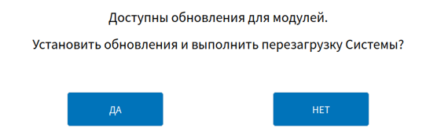
Рисунок 104 – Окно подтверждения установки обновлений Системы
После запуска процесса установки обновлений пользователю на экране выводится страница установки обновлений для модулей Системы, информирующая о запуске процесса установки обновления. После успешного завершения установки обновления на экране монитора выводится сообщение о перезагрузке Системы для применения обновлений. После чего Система автоматически перезагрузится.
Примечания:
1) информирование о результатах обновления (промежуточных и итоговых) возможно также через системные уведомления;
2) подробнее о странице установки обновлений для модулей Системы и сообщениях, выводимых на данной странице описано в документе «Программное обеспечение многофункционального навигационного терминала. Руководство пользователя»;
3) о работе с системными уведомлениями подробнее описано в разделе 4.7 настоящего документа.
4) при неудачном обновлении для его повторного проведения необходимо повторно запустить операцию в ручном или автоматическом режиме, предварительно разрешив проблемы (например, проверив параметры настройки коммуникационного оборудования при проблемах с сетью и т.д.). О настройках коммуникационного оборудования подробнее в разделе 4.6.2.2 настоящего документа.

4.6.1.9 Настройки обновления конфигурационных файлов
Для доступа к настройкам функции обновления конфигурационных файлов пользователь должен перейти в раздел «Администрирование», используя главное меню, после чего нажать на кнопку «Обновление конфигурационных файлов» 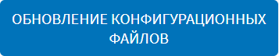 на вкладке «Функции».
Страница интерфейса настроек обновления конфигурационных файлов представлена на рисунке 105.
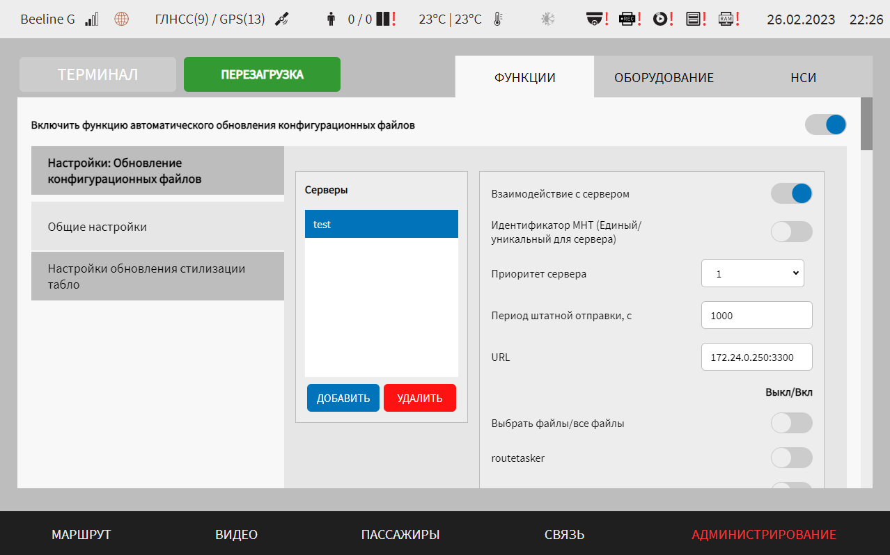
Рисунок 105 – Страница «Обновление конфигурационных файлов» (группа параметров «Общие настройки»)
Работа с настройками обновления файлов конфигурации предполагает (в зависимости от изменяемых параметров) ручной ввод значений параметров, выбор значений параметров из выпадающего списка, использование кнопок-переключателей, создание записей в списке серверов.
В интерфейсе пользователя предусмотрены для изменения следующие настройки:
- переключатель «Включить функцию автоматического обновления конфигурационных файлов» – для выключения/включения функции синхронизации файлов конфигурирования с серверами;
- общие настройки – группа параметров настройки обновления файлов конфигурации (подробнее на рисунке 105):
а) взаимодействие с сервером – переключатель для выключения/включения функции взаимодействия с сервером;
б) блок списка ранее добавленных серверов. Для добавления нового сервера нажать на кнопку и дождаться появления окна добавления сервера (рисунок 106).
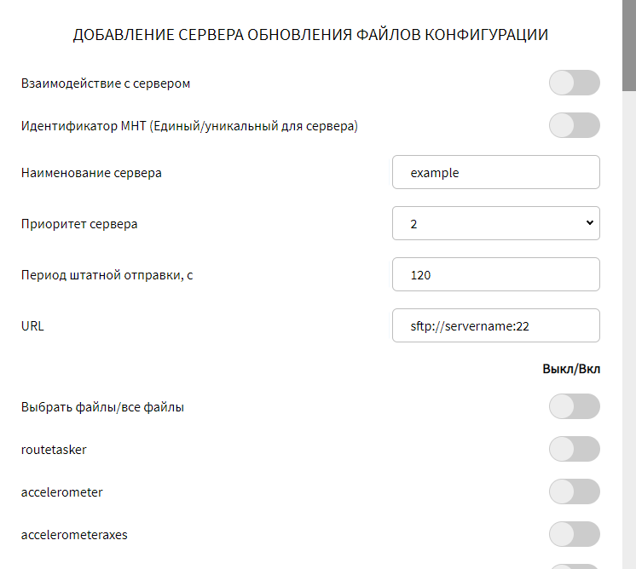
Рисунок 106 – Окно добавления сервера обновления файлов конфигурации (группа параметров «Общие настройки» страницы «Обновление конфигурационных файлов»)
Окно добавления сервера обновления файлов конфигурации содержит поля:
1) идентификатор МНТ (Единый/уникальный для сервера) – переключатель для выбора источника значения для параметра ID ТС. Если выбрано положение переключателя «Единый», тогда предполагается использование ID ТС единого для всех модулей Системы значения. Если переключатель в положении «Уникальный для сервера», отображается поле «идентификатор МНТ»;
2) идентификатор МНТ – поле для ввода значения ID ТС персонально для взаимодействия с каждым сервером (параметр скрыт, если переключатель идентификатор МНТ (Единый/уникальный для сервера) в положении «Единый»);
3) наименование сервера – поле для ввода наименования сервера. Примечание: наименование сервера должно быть уникальным и содержать минимум 1 символ;
4) приоритет сервера – поле для выбора значения приоритета для сервера в сравнении с другими серверами. У нескольких серверов может быть одинаковое значение приоритета (значения от 1 до 16, при этом значение 1 – это более высокий приоритет по сравнению со значением 2). По умолчанию в качестве значения для параметра должен присваиваться номер, соответствующий номеру сервера в списке серверов (например, 3, если пользователь добавляет 3-й сервер);
5) период штатной отправки, с – поле для ввода значения таймаута между запросами в адрес сервера для запроса файлов конфигурирования;
6) URL – адрес и порт сервера (например, 192.168.0.67:8080);
7) перечень конфигурационных файлов – включает в себя переключатели режимов обмена конфигурационными файлами с серверами: «Выбрать файлы/все файлы» - соответственно для обмена всеми файлами конфигурирования с серверами или только файлами конфигурирования, выбранных ниже с помощью соответствующих переключателей.
После указания значений для параметров настройки взаимодействия с новым сервером для добавления нового сервера необходимо нажать кнопку . При этом название нового сервера отобразится в блоке «Серверы».
Для редактирования настроек в блоке параметров ранее созданной записи о сервере необходимо выбрать нужный сервер в списке «Серверы». Далее необходимо изменить значения для параметров настройки взаимодействия с сервером (в правой части страницы) по аналогии с добавлением параметров для нового сервера (см. выше).
Для удаления настроек для ранее созданной записи о сервере необходимо выбрать сервер в списке «Серверы», после чего нажать на кнопку в нижней части страницы и подтвердить удаление в появившемся окне нажатием кнопки .
- настройки обновления стилизации табло – группа параметров для обновления и применения файлов стилизации табло, получаемых с ВИС (рисунок 107):
а) директория хранения полученных файлов стилизации – поле для ручного ввода директории для сохранения файлов стилизации табло, получаемых с ВИС;
б) количество попыток применения обновленной стилизации – поле для ввода значения количества попыток для применения обновления стилизации для табло;
в) время ожидания первого ответа от табло, мс – поле для ввода значения времени ожидания (в миллисекундах) первого ответа о начале обновления стилизации табло;
г) время ожидания второго ответа от табло, мс – поле для ввода значения времени ожидания (в миллисекундах) второго ответа о результате обновления стилизации табло;
д) период хранения ответных сообщений, мс - поле для ввода значения периода ожидания ответных сообщений от табло (в миллисекундах).
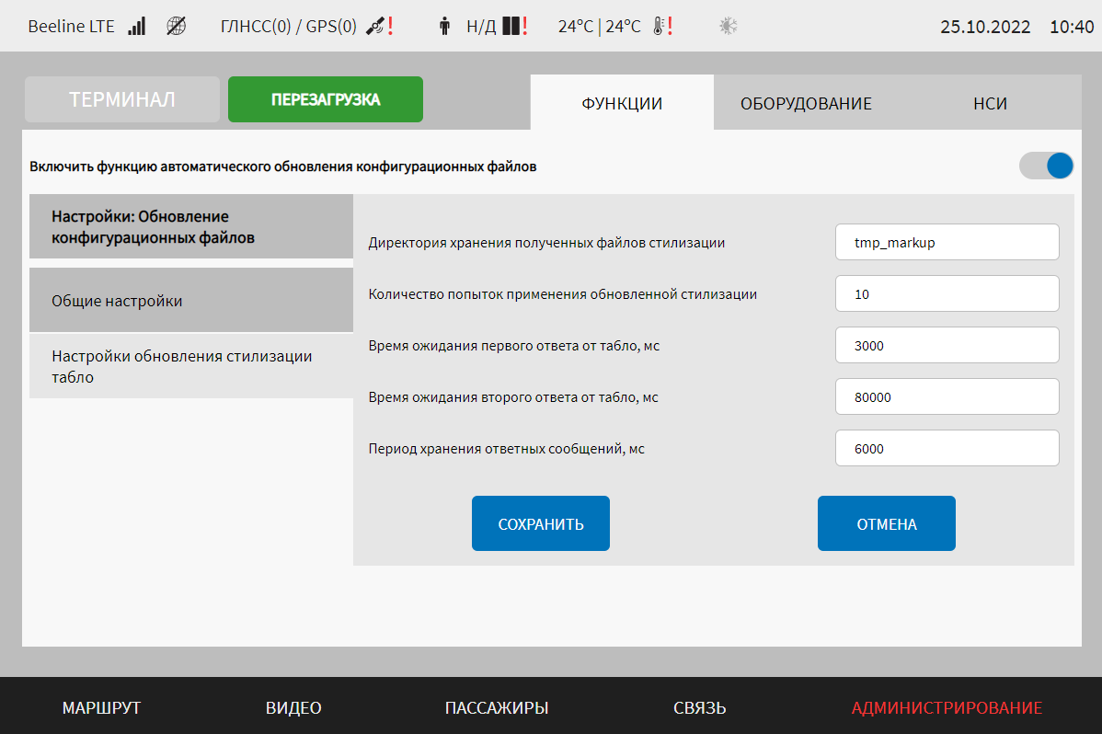
Рисунок 107 – Страница «Обновление конфигурационных файлов» (группа параметров «Настройки обновления стилизации табло»)
Для сохранения внесенных изменений в параметры конфигурирования и возврата к странице раздела «Администрирование» пользователь должен нажать на кнопку , для выхода без сохранения изменений – на кнопку . При выявлении ошибок в полях параметров, Система выделит поля с ошибками красным цветом. Под ошибками подразумеваются некорректные значения для параметров. Для успешного сохранения изменений необходимо исправить ошибки.
Примечание: необходимо учитывать, что поле ввода значения для каждого параметра имеет ограничение на количество вводимых символов.
После выполнения действий по конфигурированию/реконфигурированию перезагрузить Систему для вступления изменений в силу. Для этого нажать на кнопку в разделе «Администрирование», после чего в появившемся модальном окне «Осуществить выключение и повторный запуск ПО МНТ?» нажать кнопку (рисунок 108).
Рисунок 108 – Окно подтверждения запуска операции перезагрузки ПО МНТ

4.6.1.10 Настройки и использование функции отчетов
Для доступа к настройкам функции отчетов пользователь должен перейти в раздел «Администрирование», используя главное меню, после чего нажать на кнопку «Отчеты» на вкладке «Функции».
Страница интерфейса настроек функции отчетов представлена на рисунке 109.
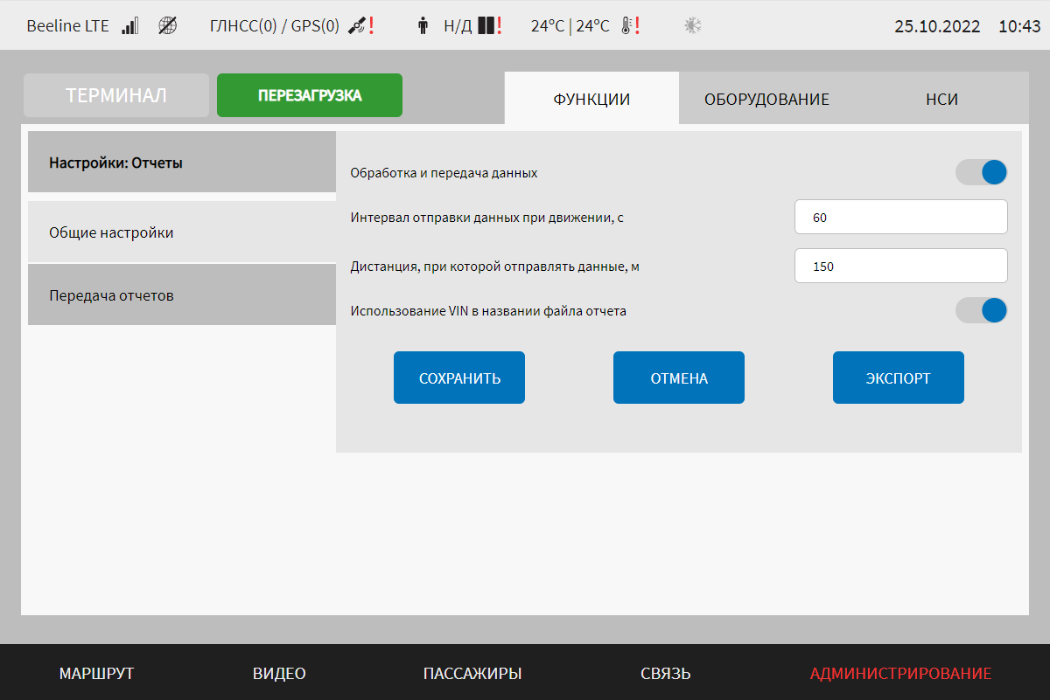
Рисунок 109 – Страница «Отчеты» (группа параметров «Общие настройки»)
Работа с настройками автоматического формирования отчета предполагает (в зависимости от изменяемых параметров) выбор группы параметров (с помощью клика по названию группы), ручной ввод значений параметров, использование кнопок-переключателей, создание записей в списке серверов.
В интерфейсе пользователя предусмотрены для изменения следующие настройки:
- общие настройки – группа параметров настройки обработки и передачи данных (подробнее на рисунке 109):
а) обработка и передача данных – переключатель для выключения/включения функции обработки и передачи диагностических данных (положение переключателя влияет на активность переключателя «Передача отчетов» вкладки «Передача отчетов», о чем подробнее описано ниже);
б) интервал отправки данных при движении, с – интервал для триггера добавления данных в отчет по времени;
в) дистанция, при которой отправлять данные, м – дистанция для триггера добавления данных в отчет по преодоленной ТС дистанции;
г) использование VIN в названии файла отчета – переключатель для выключения/включения использования в названии файла отчета VIN-номера ТС. Если переключатель установлен в положении «Включено», то в заголовке файла отчета будет указано значение VIN-номера ТС вместо значения идентификатора МНТ, заданного на странице «Общие» раздела «Администрирование».
Кнопка на вкладке «Общие настройки» позволяет запустить операцию экспорта отчета в формате excel на носитель данных. При нажатии на копку открывается модальное окно, представленное на рисунке 110, в котором пользователь должен выбрать носитель данных и подтвердить свой выбор нажатием кнопки 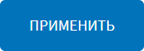. Для отмены операции экспорта файла отчета на носитель данных и закрытия модального окна, пользователю необходимо нажать на кнопку в модальном окне.
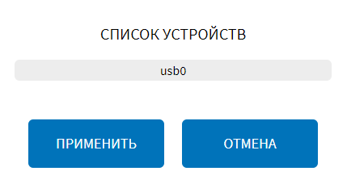
Рисунок 110 – Окно выбора устройства для экспорта отчета в формате excel (группа параметров «Общие настройки» страницы «Отчеты»)
- передача отчетов – группа параметров настройки передачи отчетов (рисунок 111);
а) передача отчетов – переключатель для выключения/включения функции передачи отчетов на сервер.
Примечание: активность переключателя «Передача отчетов» вкладки «Передача отчетов» зависит от положения переключателя «Обработка и передача данных» на вкладке «Общие настройки» страницы «Отчеты». Если переключатель «Обработка и передача данных» установить в положение «Выключено» и сохранить изменения, то переключатель «Передача отчетов» автоматически установится в положение «Выключено», а также станет неактивен (). Для изменения положения переключателя «Передача отчетов», необходимо перевести переключатель «Обработка и передача данных» в положение «Включено» на вкладке «Общие настройки» страницы «Отчеты»;
б) время хранения в базе данных, ч – период хранения данных для отчета в базе данных;
в) настройка сервера (для каждого сервера из списка серверов, или для вновь добавляемого сервера):
1) взаимодействие с сервером – переключатель для выключения/включения функции отправки отчетов на выбранный сервер;
2) URL – адрес и порт сервера (например, sc.server1.ru:22);
3) имя сервера – поле для ввода названия сервера. Допускается добавление до 16 серверов. После ввода названия сервера, поле не редактируется (используется только в окне добавления нового сервера). В окне добавления нового сервера (рисунок 112) необходимо указывать уникальное имя сервера;
4) имя пользователя – имя пользователя для авторизации при формировании отчета;
5) пароль – пароль для авторизации при формировании отчета;
6) путь до папки для загрузки файлов – директория расположения файла отчета на сервере;
7) таймаут ответа подключения, с – период ожидания ответа от сервера при подключении;
8) блок параметров «Время формирования отчета (ЧЧ:ММ:СС)», который включает поля: час, минута, секунда.
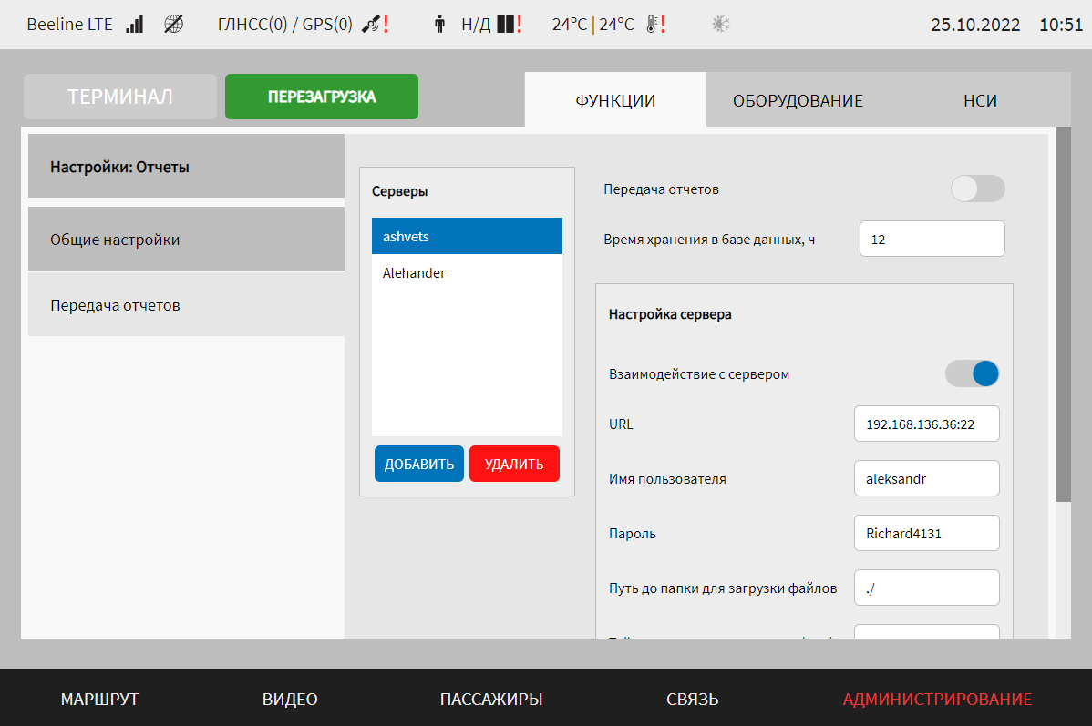
Рисунок 111 – Страница «Отчеты» (группа параметров «Передача отчетов»)
Для добавления сервера необходимо нажать на кнопку и дождаться появления окна для добавления нового сервера отчетов (рисунок 112).
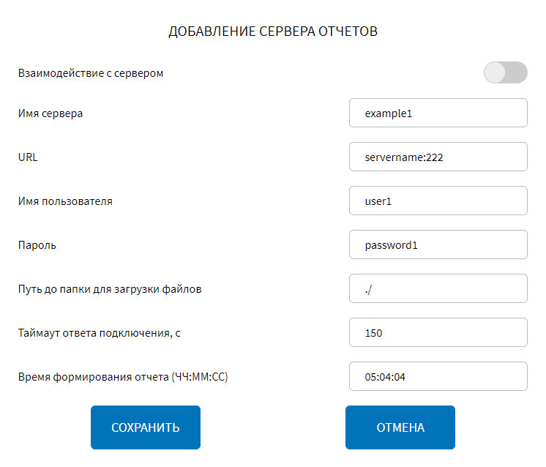
Рисунок 112 – Окно добавления сервера отчетов на странице «Отчеты» (группа параметров «Передача отчетов»)
После указания значений для параметров настройки взаимодействия с новым сервером для добавления нового сервера необходимо нажать кнопку . При этом название нового сервера отобразится в блоке «Серверы».
Для редактирования настроек в блоке параметров ранее созданной записи о сервере необходимо выбрать нужный сервер в списке «Серверы». Далее необходимо изменить значения для параметров настройки взаимодействия с сервером (в правой части страницы) по аналогии с добавлением параметров для нового сервера (см. выше).
Для удаления настроек для ранее созданной записи о сервере необходимо выбрать сервер в списке «Серверы», после чего нажать на кнопку в нижней части страницы и подтвердить удаление в появившемся окне нажатием кнопки .
Для сохранения внесенных изменений в параметры конфигурирования и возврата к странице раздела «Администрирование» пользователь должен нажать на кнопку , для выхода без сохранения изменений – на кнопку . При выявлении ошибок в полях параметров, Система выделит поля с ошибками красным цветом. Под ошибками подразумеваются некорректные значения для параметров. Для успешного сохранения изменений необходимо исправить ошибки.
Примечание: необходимо учитывать, что поле ввода значения для каждого параметра имеет ограничение на количество вводимых символов.
После выполнения действий по конфигурированию/реконфигурированию перезагрузить Систему для вступления изменений в силу. Для этого нажать на кнопку в разделе «Администрирование», после чего в появившемся модальном окне «Осуществить выключение и повторный запуск ПО МНТ?» нажать кнопку (рисунок 113).
Рисунок 113 – Окно подтверждения запуска операции перезагрузки ПО МНТ
Примечание: при использовании функции отчетов действия от пользователя не требуются. Отчеты формируются и отправляются на сервер автоматически.

4.6.1.11 Настройка и использование функции экспорта данных для анализа
Для доступа к настройкам функции экспорта данных для анализа Системы пользователь должен перейти в раздел «Администрирование», используя главное меню, после чего нажать на кнопку 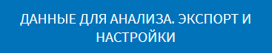 на вкладке «Функции».
Страница интерфейса настроек экспорта данных для анализа Системы представлена на рисунке 114.
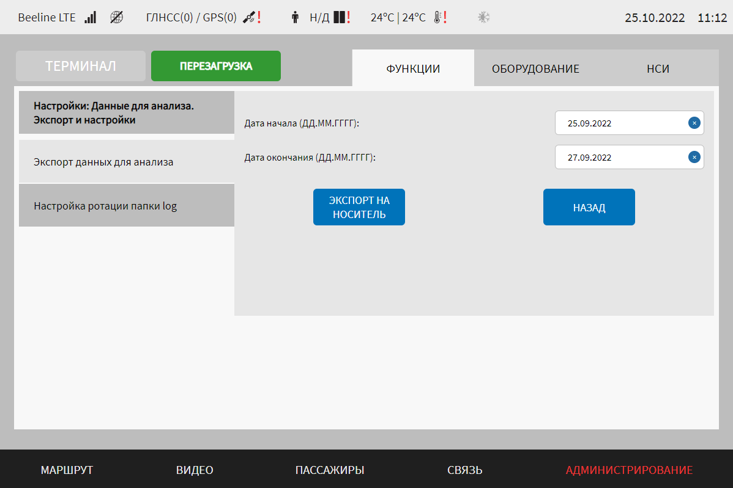
Рисунок 114 – Страница «Данные для анализа. Экспорт и настройки» (группа параметров «Экспорт данных для анализа»)
Работа с настройками экспорта данных для анализа предполагает (в зависимости от изменяемых параметров) ручной ввод значений параметров, выбор значений параметров из выпадающего списка.
В интерфейсе пользователя предусмотрены для изменения следующие настройки:
- экспорт данных для анализа – группа параметров настройки для экспорта данных для анализа Системы (рисунок 114):
а) дата начала (ДД.ММ.ГГГГ) – дата начала формирования отчета для экспорта данных;
б) дата окончания (ДД.ММ.ГГГГ) – дата окончания формирования отчета для экспорта данных.
Кнопка позволяет запустить операцию автоматического сбора данных в единый архив в формате tar.gz с учетом заданного периода. Подробнее о данной функции в разделе 4.6.1.14.1 настоящего документа.
- настройка ротации папки log – группа параметров настройки логического диска Системы (рисунок 115):
а) контроль заполнения – переключатель для выключения/включения функции контроля заполнения логического диска Системы. Если данный переключатель находится в положении «Включено», то отображаются следующие параметры:
б) осуществление ротации при заполнении папки log на, % – поле для ввода значения в процентах заполнения папки log. Примечание: поле должно содержать целочисленное беззнаковое значение в диапазоне от 10 до 90;
в) количество архивов syslog для удаления – поле для ввода количества архивов syslog для удаления. Примечание: поле должно содержать целочисленное беззнаковое значение не менее 1;
г) период проверки на заполнение папки log, с – поле для ввода периода проверки заполнения логического диска в секундах. Примечание: поле должно содержать целочисленное беззнаковое значение от 1 до 3599.
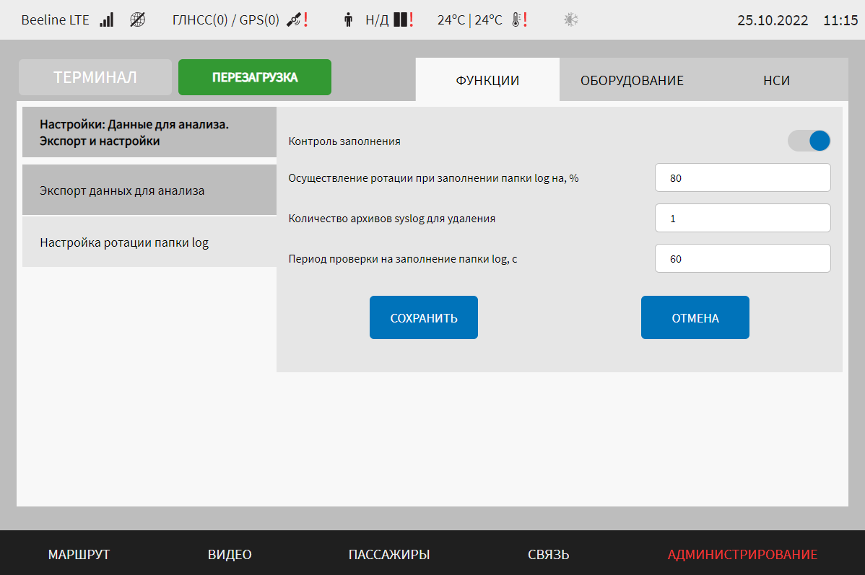
Рисунок 115 – Страница «Настройка ротации папки log» (группа параметров «Данные для анализа. Экспорт и настройки»)
Для сохранения внесенных изменений в параметры для настройки экспорта данных для анализа и возврата к странице раздела «Администрирование» пользователь должен нажать на кнопку , для выхода без сохранения изменений – на кнопку . При выявлении ошибок в полях параметров, Система выделит поля с ошибками красным цветом. Под ошибками подразумеваются некорректные значения для параметров. Для успешного сохранения изменений необходимо исправить ошибки.
После выполнения действий по конфигурированию/реконфигурированию перезагрузить Систему для вступления изменений в силу. Для этого нажать на кнопку в разделе «Администрирование», после чего в появившемся модальном окне «Осуществить выключение и повторный запуск ПО МНТ?» нажать кнопку (рисунок 116).
Рисунок 116 – Окно подтверждения запуска операции перезагрузки ПО МНТ

4.6.1.14.1 Использование функции экспорта данных для анализа
Для автоматического сбора данных в единый архив в формате tar.gz на носитель данных за указанный период, пользователю необходимо задать значения дат для полей «Дата начала (ДД.ММ.ГГГГ)» и «Дата окончания (ДД.ММ.ГГГГ)» в группе параметров «Экспорт данных для анализа» страницы «Данные для анализа. Экспорт и настройки» (рисунок 114), после нажать на кнопку . Далее в открывшемся окне, представленном на рисунке 117, необходимо выбрать устройство из списка для экспорта. Для подтверждения начала операции экспортирования на носитель необходимо нажать на кнопку 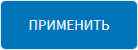, для отмены запущенной операции экспорта необходимо нажать на кнопку .
Примечание: максимально возможный период для экспорта составляет 3 дня (например, с 21.09.2020 по 23.09.2020).
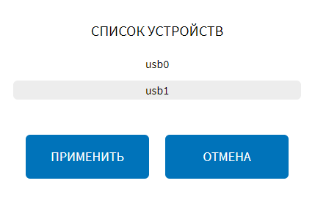
Рисунок 117 – Окно выбора устройства для экспорта
(группа параметров «Экспорт данных для анализа» страницы «Данные для анализа. Экспорта и настройки»)

4.6.1.12 Настройка и использование функции работы с профайлами
Для доступа к настройкам функции работы с профайлами пользователь должен перейти в раздел «Администрирование», используя главное меню, после чего нажать на кнопку на вкладке «Функции».
Примечание: под профайлом подразумевается файл архива, включающий настройки Системы под определенный тип ТС.
Страница интерфейса настроек профайла представлена на рисунке 118.
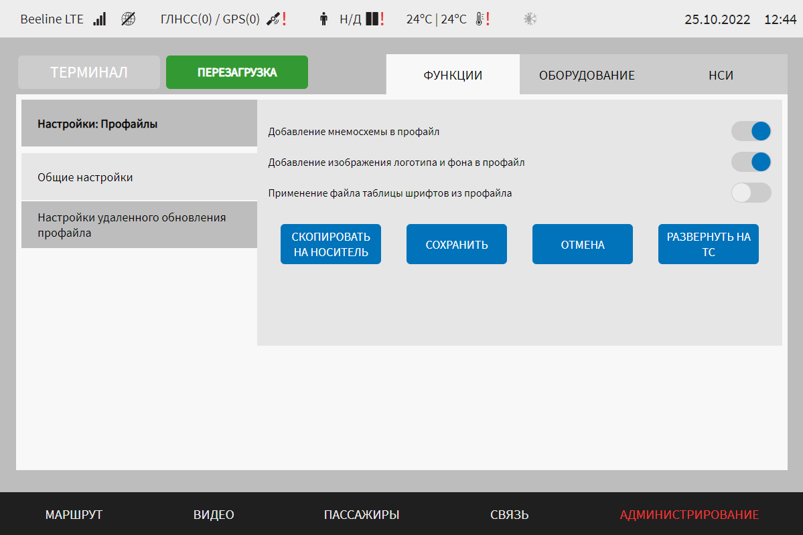
Рисунок 118 – Страница «Профайлы» (группа параметров «Общие настройки»)
Работа с настройками профайлов предполагает (в зависимости от изменяемых параметров) выбор группы параметров (с помощью клика по названию группы), ручной ввод значений параметров, использование кнопок переключателей.
В интерфейсе пользователя предусмотрены для изменения следующие настройки:
- общие настройки – группа параметров общих настроек удаленного обновления профайлов (рисунок 118):
а) добавление мнемосхемы в профайл – переключатель для не добавления/ добавления изображения мнемосхемы в файл архива, содержащего настройки ОС и ПО МНТ под конкретный тип ТС и его конфигурацию оборудования;
б) добавление изображения логотипа и фона в профайл – переключатель для не добавления/добавления изображений логотипа и фона в файл архива, содержащего настройки ОС и ПО МНТ под конкретный тип ТС и его конфигурацию оборудования;
в) применение файла таблицы шрифтов из профайла – переключатель для применения шрифтов в табло из профайла.
Примечание: создание профайла предполагает выполнение алгоритма утилиты, который обеспечивает добавление в архив в формате tar.gz файлов, содержащих настройки ОС и ПО МНТ:
- файлы управления модулями системы;
- файлы для настройки ОС и окружения
- файл списка модулей;
- общий конфигурационный файл;
- файл стилизации табло, шаблонов стилизации табло, таблицы шрифтов, описания шрифтов;
- калибровки акселерометра;
- файлы таблиц CAN-сообщений, файлы для корректного подключения мониторов через разные разъемы, файл настроек для NTP-сервера;
- файлы настроек корректной калибровки матриц мониторов, файлы настроек модемов, файл настройки частоты процессора.
Для создания профайла и экспорта на носитель данных пользователю необходимо нажать на кнопку 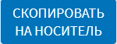 для группы параметров «Общие настройки». Далее в открывшемся модальном окне со списком устройств, представленном на рисунке 119, выбрать носитель данных, на который будет экспортироваться профайл и нажать кнопку 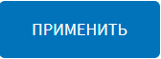.
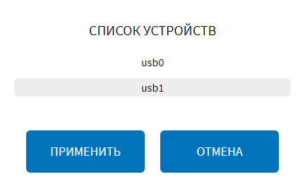
Рисунок 119 – Окно выбора устройства для экспорта/импорта профайла (группа параметров «Общие настройки»)
Далее дождаться окончания операции экспорта профайла. Для отмены выбора устройства или операции экспорта и возврата на страницу «Общие настройки» необходимо нажать на кнопку . На рисунке 120 представлено окно информирования о запуске процесса экспорта профайла.
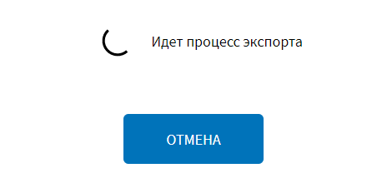
Рисунок 120 – Окно информирования о запуске процесса экспорта профайла (группа параметров «Общие настройки» страницы «Профайлы»)
Для отмены выбора устройства или операции экспорта и возврата на страницу «Общие настройки» необходимо нажать на кнопку .
Результат выполнения операции экспорта профайла отобразится в появившемся окне «Результат операции», представленном на рисунке 121.
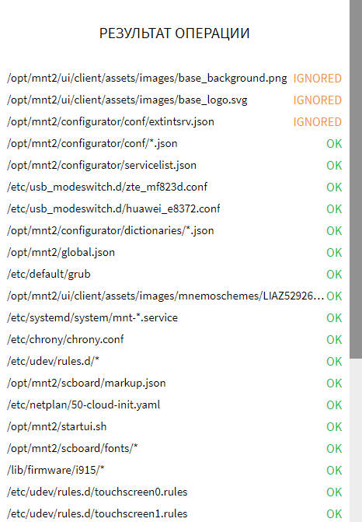
Рисунок 121 – Окно результата выполнения операции экспорта профайла (группа параметров «Общие настройки» страницы «Профайлы»)
Для применения настроек для ОС и ПО МНТ из ранее созданного профайла, пользователю необходимо нажать на кнопку в группе параметров «Общие настройки» страницы «Профайлы». Далее в открывшемся модальном окне со списком устройств, представленном ранее на рисунке 119, выбрать носитель данных, с которого будет импортироваться профайл и нажать кнопку 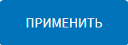. В открывшемся окне со списком файлов устройства (рисунок 122) выбрать необходимый для разворачивания на ТС профайл, после чего нажать на кнопку 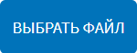. Далее дождаться окончания операции импорта профайла. На рисунке 123 представлено окно информирования о запуске процесса разворачивания профайла.

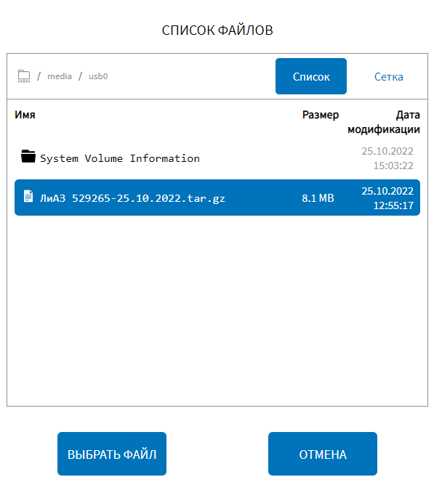
Рисунок 122 – Окно выбора профайла для разворачивания на ТС (группа параметров «Общие настройки» страницы «Профайлы»)
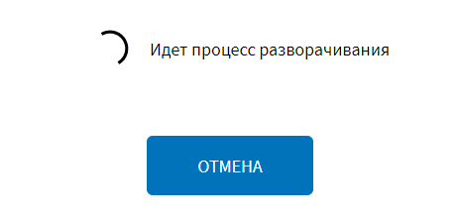
Рисунок 123 – Окно информирования о запуске процесса разворачивания профайла (группа параметров «Общие настройки» страницы «Профайлы»)
Для отмены выбора устройства или процесса импорта и возврата на страницу «Общие настройки» нажать на кнопку .
После завершения операции экспорта/импорта профайла Система выведет для пользователя системное уведомление с результатами экспорта/импорта. Подробнее о работе с системными уведомлениями описано в разделе 4.7 настоящего документа.
Примечание: при разворачивании профайла настроек возможно возникновение ошибки в связи с обнаружением расхождения версий.
- настройки удаленного обновления профайла – группа параметров настройки удаленного обновления профайла (рисунок 124):
а) взаимодействие с сервером – переключатель для выключения/включения функции взаимодействия с удалённым сервером. Если переключатель установлен в положение «Включено», то на странице отображаются параметры для настройки взаимодействия с сервером:
1) URL – адрес и порт сервера, на который будут отправляться API-запросы;
Примечание: поле является обязательным и должно содержать не более 255 символов.
2) период отправки API-запроса в адрес удаленного сервера, с – период отправки API-запроса в адрес удалённого сервера (в секундах);
Примечание: поле обязательно и должно содержать целочисленное беззнаковое значение от 60 до 9999999.
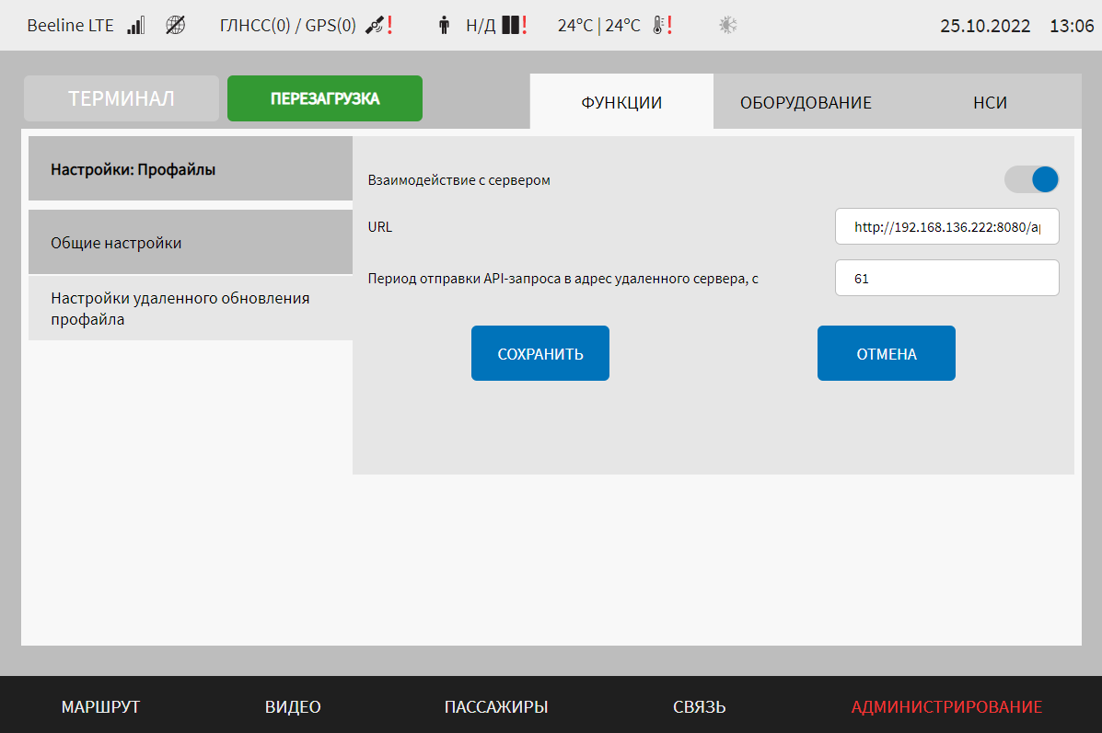
Рисунок 124 – Страница «Профайлы» (группа параметров «Настройки удаленного обновления профайла»)
Для сохранения внесенных изменений в параметры для настройки и возврата к странице «Администрирование» пользователь должен нажать на кнопку , для выхода без сохранения изменений – на кнопку . При выявлении ошибок в полях параметров, Система выделит поля с ошибками красным цветом. Под ошибками подразумеваются некорректные значения для параметров. Для успешного сохранения изменений необходимо исправить ошибки.
После выполнения действий по конфигурированию/реконфигурированию перезагрузить Систему для вступления изменений в силу. Для этого нажать на кнопку в разделе «Администрирование», после чего в появившемся модальном окне «Осуществить выключение и повторный запуск ПО МНТ?» нажать кнопку (рисунок 125).
Рисунок 125 – Окно подтверждения запуска операции перезагрузки ПО МНТ

Работа с вкладкой «Оборудование»
Вкладка «Оборудование» раздела «Администрирование» предназначена для настройки (конфигурирования) оборудования Системы.
Для доступа к вкладке пользователь должен кликнуть по ее названию в области вкладок раздела «Администрирование».
Страница раздела «Администрирование» для вкладки «Оборудование» представлена на рисунке 126.
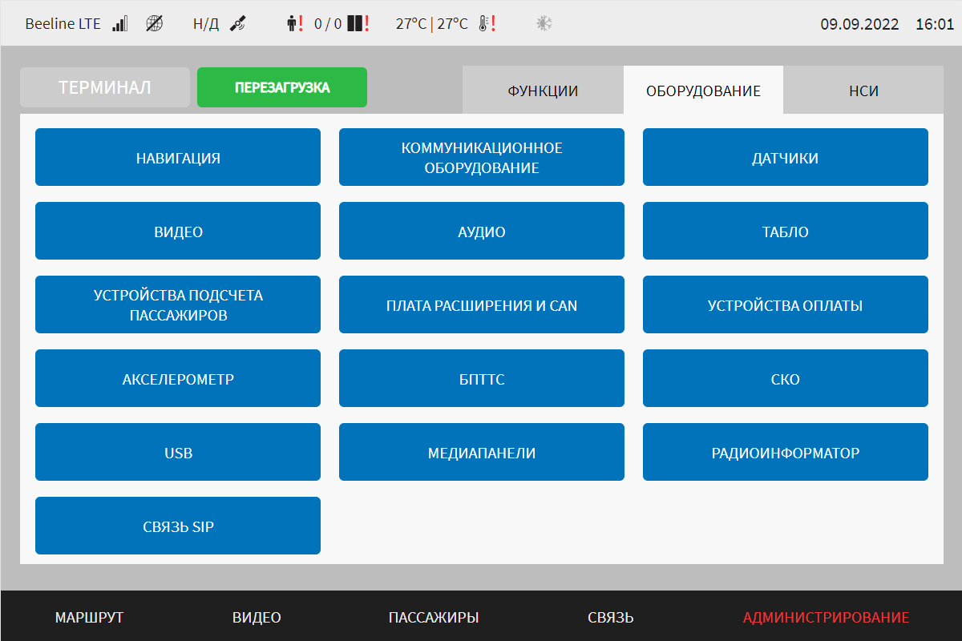
Рисунок 126 – Страница вкладки «Оборудование» в разделе «Администрирование»
Вкладка содержит кнопки для доступа к страницам настройки отдельных типов/видов оборудования в Системе. Предусмотрены кнопки:
- «Навигация» – для доступа к странице настройки взаимодействия с ГНСС (GPS-трекером) и обработки навигационных данных;
- «Коммуникационное оборудование» – для доступа к странице настройки взаимодействия с коммуникационным оборудованием (например, с GSM-модемом);
- «Датчики» – для доступа к странице параметров датчиков, используемых в Системе (например, датчиков температуры, датчиков уровня топлива и т.д.);
- «Видео» – для доступа к странице параметров видеокамер, записи видео, формирования архива видео и т.д., а также для доступа к странице «Архив видео»;
- «Аудио» – для доступа к странице параметров звукового оборудования (настройки звукового оборудования, настройки архива аудио и т.д.), а также к странице «Архив аудио»;
- «Табло» – для доступа к странице параметров светодиодных табло (например, настройки работы табло, настройки файлов разметки табло для отображения данных);
- «Устройства подсчета пассажиров» – для доступа к странице параметров взаимодействия с устройствами подсчета пассажиропотока;
- «Плата расширения и CAN» – для доступа к странице параметров взаимодействия с платой расширения и CAN-адаптером;
- «Устройства оплаты» – для доступа к странице параметров взаимодействия с устройствами учета оплаты (валидаторами);
- «Акселерометр» – для доступа к странице параметров взаимодействия с акселерометром (настройки взаимодействия с акселерометром, настройки обработки данных акселерометра и т.д.);
- «БПТТС» – для доступа к странице параметров взаимодействия с БПТТС (настройки подключения БПТТС, сведения о диагностике БПТТС, элементы управления БПТТС);
- «СКО» – для доступа к странице параметров взаимодействия с системой кругового обзора (СКО);
- «USB» – для доступа к странице параметров настройки зарядных устройств USB;
- «Медиапанели» – для доступа к странице настроек медиапанелей, импорта файлов, содержащих медиаданные, с выбранного носителя в ПО медиаплеера и перезагрузки медиапанелей;
- «Радиоинформатор» – для доступа к странице настроек устройства радиоинформатора;
- Связь SIP – для доступа к странице настроек устройства голосовой связи пассажира с водителем.

Настройки навигации
Для доступа к настройкам навигационного оборудования пользователь должен перейти в раздел «Администрирование», используя главное меню, после чего нажать на кнопку на вкладке «Оборудование».
Страница настроек навигации представлена на рисунке 127.
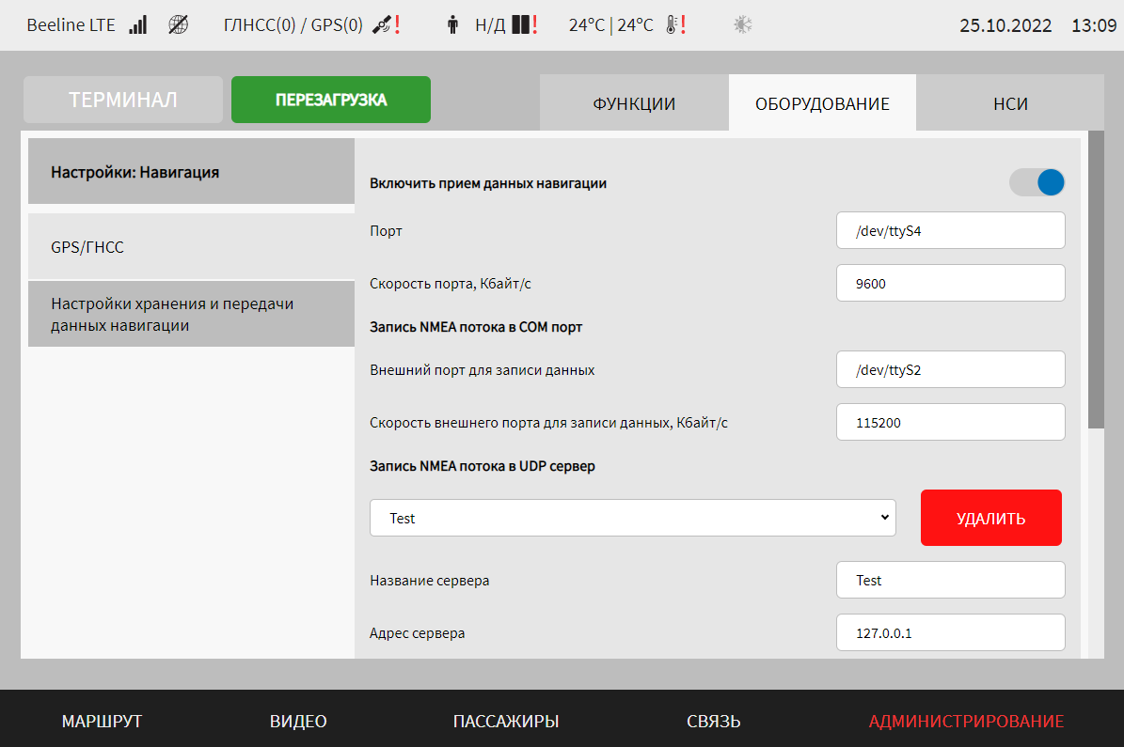
Рисунок 127 – Страница «Навигация» (группа параметров «GPS/ГНСС»)
Работа с настройками навигации предполагает (в зависимости от изменяемых параметров) ручной ввод значений параметров, выбор значений параметров из выпадающего списка, использование кнопок-переключателей.
В интерфейсе пользователя предусмотрены для изменения следующие параметры:
- GPS/ГНСС – параметры настройки подключения устройства приема навигационных данных. В частности, доступны параметры:
а) включить прием данных навигации – переключатель для выключения/включения функции приема данных навигации;
б) порт – порт подключения устройства GPS;
в) скорость порта, Кбайт/с – величина скорости для подключения устройства GPS (в килобайтах в секунду). Примечание: допустимый диапазон значений 50 – 115200;
г) запись NMEA потока в COM порт – группа параметров настройки отправки потока NMEA в адрес COM порта:
1) внешний порт для записи данных – порт подключения;
2) скорость внешнего порта для записи данных, Кбайт/с – величина скорости для подключения к COM порту. Примечание: допустимый диапазон значений 50 – 115200;
д) запись NMEA потока в UDP сервер – группа параметров настройки отправки потока NMEA в адрес UDP серверов (для каждого сервера задаются параметры ниже):
1) выпадающий список выбора сервера для записи NMEA потока. Для добавления нового сервера необходимо выбрать пункт «Новый» в списке серверов, ввести значения параметров настроек, после чего сохранить изменения с помощью кнопки . Для удаления настроек ранее добавленного сервера выбрать нужный сервер в списке серверов, после чего нажать на кнопку 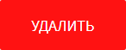 и подтвердить удаление в появившемся окне нажатием кнопки ;
2) название сервера – поле для ввода с клавиатуры названия сервера;
3) адрес сервера – поле для ввода адреса сервера (например, 192.168.136.2);
4) порт сервера – поле для ввода порта подключения к серверу. Примечание: максимальное значение 65535;
5) время ожидания для переподключения к серверу, с – величина паузы (в секундах) для повторного подключения к серверу. Примечание: максимальное значение 60;
е) обработка данных навигации – переключатель для выключения/включения обработки данных навигации. Если данный переключатель находится в положении «Включено», то на странице становятся доступны следующие параметры:
1) минимальное количество отметок для фильтрации – минимальное необходимое количество близких сохраненных отметок для того, чтобы фильтр пропустил очередную отметку;
2) максимальное количество отметок для фильтрации – общее количество последних полученных отметок от модуля GPS, которые сохраняются в памяти;
3) радиус определения близких отметок – величина радиуса «разброса» навигационных отметок;
- настройки хранения и передачи данных навигации – настройки архива навигации и экспорта данных навигации. Предусмотрены следующие параметры (рисунок 128):
а) сохранение данных навигации – переключатель для выключения/включения функции сохранения данных навигации;
б) срок хранения данных, мин – период хранения данных навигации (в минутах) (например, 14400);
в) интервал сохранения данных, мс – величина интервала, с учетом которого данные навигации сохраняются в архиве (например, 1000). Например, если данные навигации поступают с частотой раз в 1 секунду, а для параметра выбрано значение, соответствующее 5 секундам, в архив будут сохраняться только данные навигации, получаемые каждые 5 секунд;
г) количество записей из БД для подготовки к экспорту – число записей для подготовки к экспорту (максимальный число символов для ввода в строке - пять);
д) экспорт по сети – переключатель выключения/включения функции экспорта записей из БД по сети (перечисленные ниже блоки параметров доступны для редактирования при включении функции экспорта по сети):
1) время ожидания ответа от модуля о статусе экспорта, с - величина таймаута (в секундах) ожидания запроса от модуля UI по поводу состояния отправки данных навигации на удаленный сервер (например, 60). Примечание: минимальное значение 60 с;
2) выбор сервера для взаимодействия – выпадающий список. Для добавления нового сервера необходимо выбрать пункт «Новый» в списке серверов, ввести значения параметров настроек, после чего сохранить изменения с помощью кнопки . Для удаления настроек ранее добавленного сервера выбрать нужный сервер в списке серверов, после чего нажать на кнопку и подтвердить удаление в появившемся окне нажатием кнопки ;
Для каждого сервера предусмотрены следующие параметры:
2.1) взаимодействие с сервером – переключатель для выключения/включения использования сервера. Если для сервера переключатель установлен в положении «Выключено», то сервер не будет отображаться в списке серверов, используемых для экспорта навигации по сети (об экспорте навигации по сети подробнее ниже);
2.2) название сервера – название сервера для экспорта данных навигации (значение используется для отображения в списке серверов);
2.3) URL – адрес и порт сервера для экспорта данных навигации (например, 172.24.0.86:7118);
2.4) интервал между попытками отправки, с – величина интервала (в секундах) между попытками отправки данных в адрес сервера;
2.5) интервал ожидания ответа от сервера, с – время ожидания ответа от сервера (в секундах).
2.6) количество попыток отправки на сервер – количество попыток отправки данных навигации на сервер.
При нажатии на кнопку осуществляется переход на страницу «Архив навигации» (подробнее о данной странице описано в разделе 4.6.2.1.1 настоящего документа).
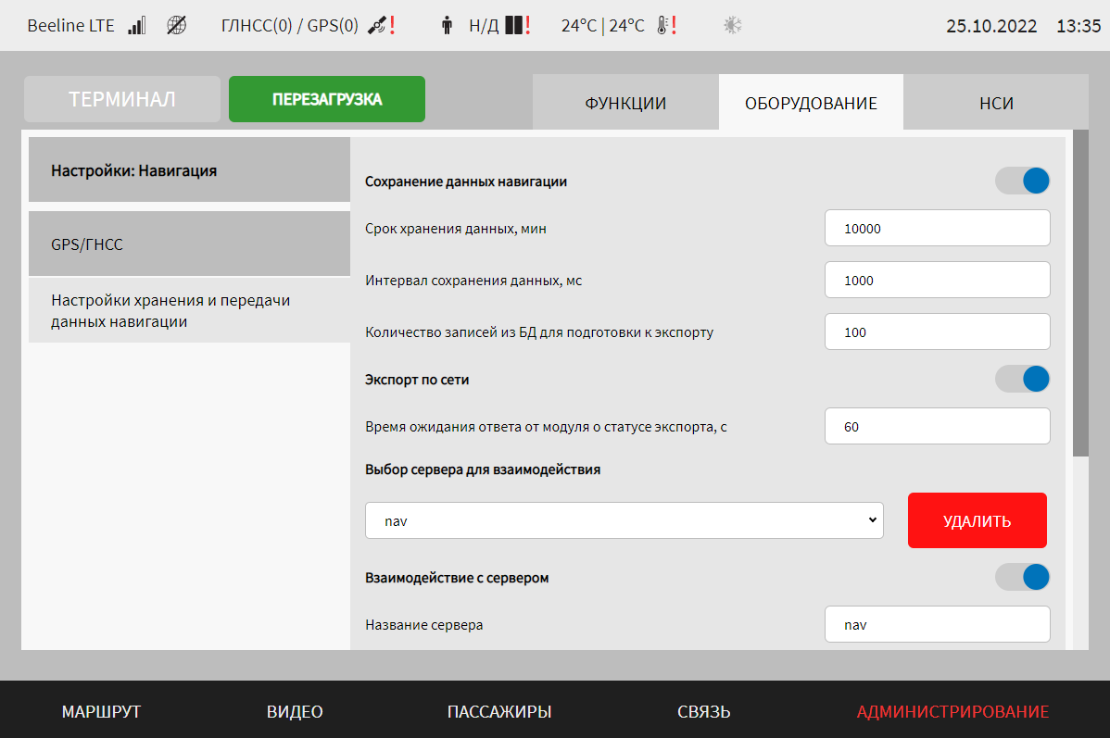
Рисунок 128 – Страница «Навигация» (группа параметров «Настройки хранения и передачи данных навигации»)
Для сохранения внесенных изменений в параметры конфигурирования и возврата к странице раздела «Администрирование» пользователь должен нажать на кнопку , для выхода без сохранения изменений – на кнопку . При выявлении ошибок в полях параметров, Система выделит поля с ошибками красным цветом. Под ошибками подразумеваются некорректные значения для параметров. Для успешного сохранения изменений необходимо исправить ошибки.
Примечание: также необходимо учитывать, что поле ввода значения для каждого параметра имеет ограничение на количество вводимых символов.
После выполнения действий по конфигурированию/реконфигурированию перезагрузить Систему для вступления изменений в силу. Для этого нажать на кнопку в разделе «Администрирование», после чего в появившемся модальном окне «Осуществить выключение и повторный запуск ПО МНТ?» нажать кнопку (рисунок 129).
Рисунок 129 – Окно подтверждения запуска операции перезагрузки ПО МНТ

Работа с архивом навигации
Работа с архивом навигации предполагает использование сохраненных на носителе данных навигации для экспорта на удаленный сервер или съемный носитель данных.
Для доступа к архиву навигации пользователь должен перейти в раздел «Администрирование», используя главное меню, после чего нажать на кнопку «Навигация» во вкладке «Оборудование», а далее на кнопку «Архив навигации» для группы параметров «Настройки хранения и передачи данных навигации».
Внешний вид страницы архива навигации представлен на рисунке 130.
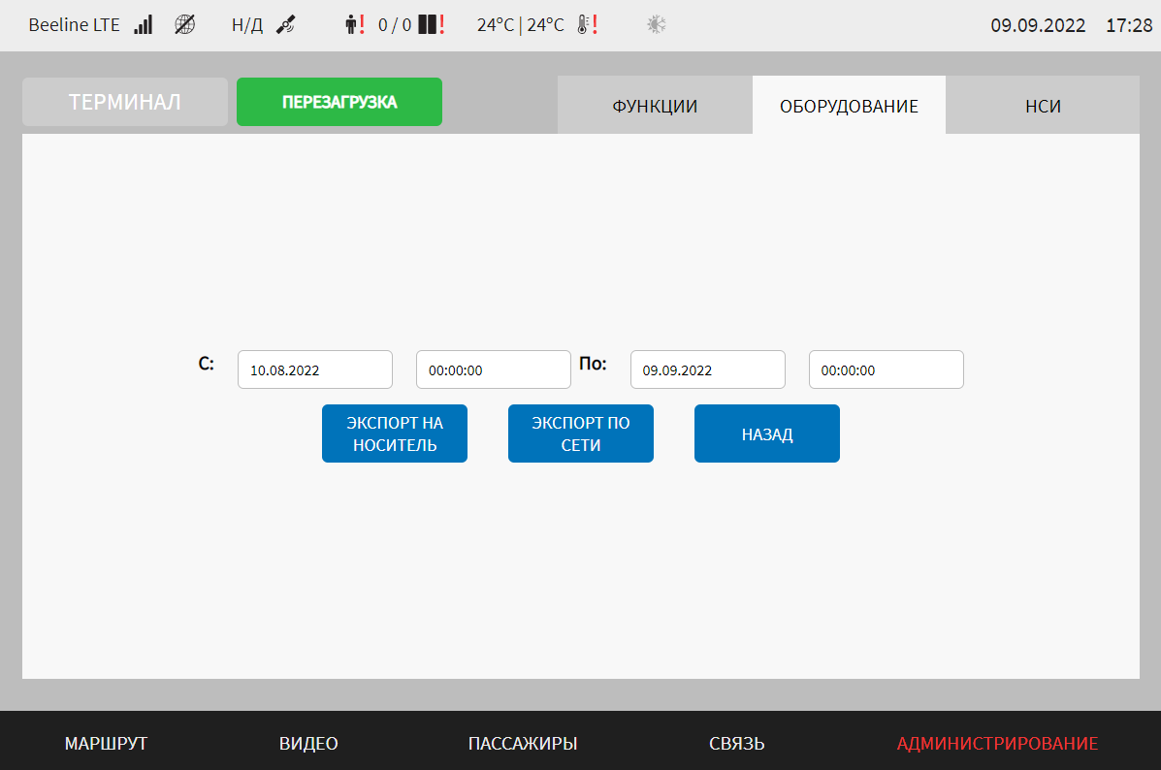
Рисунок 130 – Страница архива навигации
На странице архива навигации отображаются:
- область выбора периода – для выбора условий фильтрации данных в архиве перед экспортом (по центру страницы);
- кнопки , 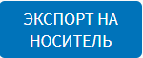, .
Для выбора периода, данные навигации в рамках которого необходимо экспортировать, нужно выбрать значения даты и времени в полях «С» и «По», кликнув по соответствующим полям и используя выпадающие календари и списки выбора значения времени. Также нужно учитывать, что в архиве навигации сохраняются данные навигации за период до 30 дней.
Кнопка позволяет вернуться на предыдущую страницу.
Кнопка позволяет запустить операцию экспорта данных навигации (в рамках заданного периода) на носитель данных. После нажатия на данную кнопку в открывшемся модальном окне со списком устройств, представленном на рисунке 131, необходимо выбрать носитель данных, на который будет экспортирован архив навигации, и далее нажать кнопку . На рисунке 132 представлено окно информирования о запуске процесса экспорта архива навигации.
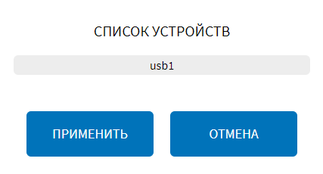
Рисунок 131 – Окно выбора устройства для экспорта архива навигации (страница архива навигации)
Рисунок 132 – Окно информирования о запуске процесса экспорта
архива навигации (страница архива навигации)
После успешного завершения процесса экспорта отобразится соответствующее окно (рисунок 133). В случае, если при экспорте архива навигации на носитель произошла ошибка, отобразится окно описания возникшей ошибки, пример которого представлен на рисунке 134. Данное окно содержит описание причины ошибки в виде текста, выделенного красным цветом. Для закрытия данных окон необходимо нажать на кнопку .
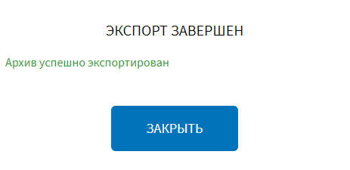
Рисунок 133 – Окно информирования о успешном завершении процесса
экспорта архива навигации (страница архива навигации)
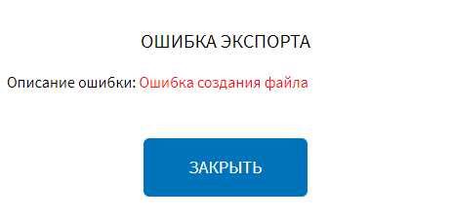
Рисунок 134 – Окно информирования о возникновении ошибки в процессе
экспорта архива навигации на носитель (страница архива навигации)
Кнопка позволяет запустить операцию экспорта данных навигации (в рамках заданного периода) на удаленный сервер. После нажатия на данную кнопку в открывшемся модальном окне со списком серверов, представленном на рисунке 135, необходимо выбрать сервер, на который будет экспортирован архив навигации, и далее нажать кнопку . На рисунке 132 представлено окно информирования о запуске процесса экспорта архива навигации.
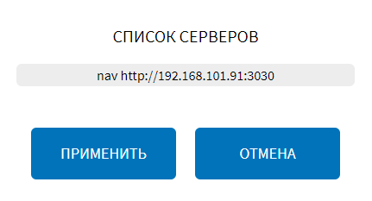
Рисунок 135 – Окно выбора сервера для экспорта архива навигации по сети (страница архива навигации)
После успешного завершения процесса экспорта архива навигации по сети отобразится соответствующее окно (рисунок 133). В случае, если при экспорте архива навигации по сети произошла ошибка, отобразится окно описания возникшей ошибки, пример которого представлен на рисунке 136. Данное окно содержит описание причины ошибки в виде текста, выделенного красным цветом. Для закрытия данных окон необходимо нажать на кнопку .
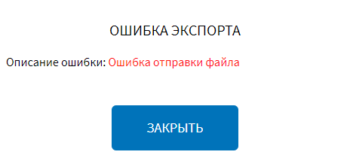
Рисунок 136 – Окно информирования о возникновении ошибки в процессе
экспорта архива навигации по сети (страница архива навигации)
В случае, если за выбранный для экспорта период отсутствуют данные в архиве навигации, отобразится соответствующее окно ошибки экспорта (рисунок 137). Для закрытия данного окна необходимо нажать на кнопку .
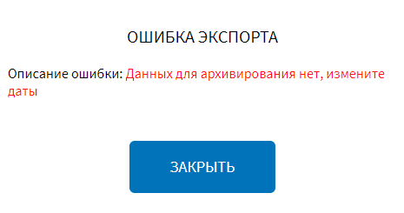
Рисунок 137 – Окно информирования о возникновении ошибки
в процессе экспорта архива навигации (отсутствуют данные в архиве навигации за выбранный период)

Настройки коммуникационного оборудования
Для доступа к настройкам коммуникационного оборудования пользователь должен перейти в раздел «Администрирование», используя главное меню, после чего нажать на кнопку на вкладке «Оборудование».
Страница настроек коммуникационного оборудования (для GSM-модема) представлена на рисунке 138.
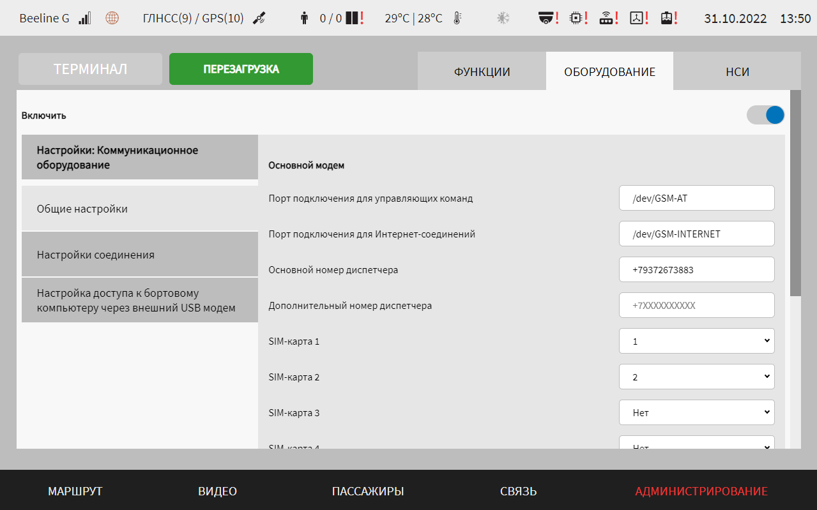
Рисунок 138 – Страница «Коммуникационное оборудование» (группа параметров «Общие настройки»)
Работа с настройками коммуникационного оборудования предполагает (в зависимости от изменяемых параметров) выбор группы параметров (с помощью клика по названию группы), ручной ввод значений параметров, выбор значений параметров из выпадающего списка, использование кнопок-переключателей.
В интерфейсе пользователя предусмотрены для изменения следующие параметры коммуникационного оборудования (для GSM-модема):
- включить – переключатель выключения/включения функции использования устройства в Системе;
- общие настройки – группа параметров общих настроек оборудования:
а) основной модем – название блока параметров для настроек устройства модема:
1) порт подключения для управляющих команд – порт подключения для передачи управляющих команд (для настройки GSM-модема с помощью AT-команд);
2) порт подключения для Интернет-соединений – порт подключения для интернет-соединений (для установления ppp-сессии);
3) основной номер диспетчера – значение основного номера диспетчера для осуществления голосовой связи. Примечание: формат ввода номера телефона +7XXXXXXXXXХ;
4) дополнительный номер диспетчера – значение дополнительного номера диспетчера для осуществления голосовой связи. Примечание: формат ввода номера телефона +7XXXXXXXXXХ;
5) SIM-карта 1 – параметр для выбора слота на плате расширения, SIM-карта из которого будет использоваться при установке интернет-соединения в первую очередь (приоритет 1);
6) SIM-карта 2 – параметр для выбора слота на плате расширения, SIM-карта из которого будет использоваться при установке интернет-соединения во вторую очередь (приоритет 2);
7) SIM-карта 3 – параметр для выбора слота на плате расширения, SIM-карта из которого будет использоваться при установке интернет-соединения в третью очередь (приоритет 3);
8) SIM-карта 4 – параметр для выбора слота на плате расширения, SIM-карта из которого будет использоваться при установке интернет-соединения в последнюю очередь (приоритет 4);
9) голосовая связь через USB – переключатель для выключения/включения голосовой связи через USB (только для модемов Quectel);
б) дополнительное устройство – выпадающий список для добавления дополнительного устройства. Для добавления нового устройства необходимо выбрать в списке значение «Новое» и заполнить поля, описание которых представлено ниже:
1) порт подключения для управляющих команд – поле для ввода значения порта подключения для управляющих команд;
2) порт подключения для Интернет-соединений – поле для ввода значения порта подключения для установки Интернет-соединения.
Для удаления записи о дополнительном устройстве необходимо кликнуть по строке, соответствующей нужному устройству, в списке дополнительных устройств, после чего нажать на кнопку , расположенной справа от списка дополнительных устройств, а затем подтвердить удаление устройства в появившемся модальном окне (рисунок 139) с помощью кнопки 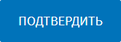.
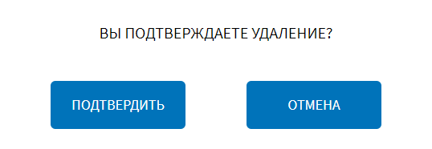
Рисунок 139 – Окно подтверждения удаления дополнительного устройства (группа параметров «Общие настройки» страницы «Коммуникационное оборудование»)
После удаления запись о таком устройстве не будет отображаться в списке дополнительных устройств.
- настройки соединения (рисунок 140) – группа параметров для настройки интернет-соединения:
а) установка соединения – переключатель для выключения/включения функции установления ppp-сессии;
б) устройство – выпадающий список для выбора устройства. Возможные значения: основной модем, дополнительный модем 1…N. Примечание: порядковый номер N модема зависит от того, каким по счету было создано устройство в блоке «Дополнительное устройство» группы параметров «Общие настройки» страницы «Коммуникационное оборудование»;
в) APN – значение APN для подключения к сети Интернет (например, internet.server1.ru);
г) имя пользователя – имя пользователя для подключения к сети Интернет (уточнить у провайдера услуг);
д) пароль – пароль для подключения к сети Интернет (уточнить у провайдера услуг);
е) проверка ping – переключатель для выключения/включения возможности проверки ping;
ж) адрес ping – адрес для проверки ping (например, 38.8.8.8);
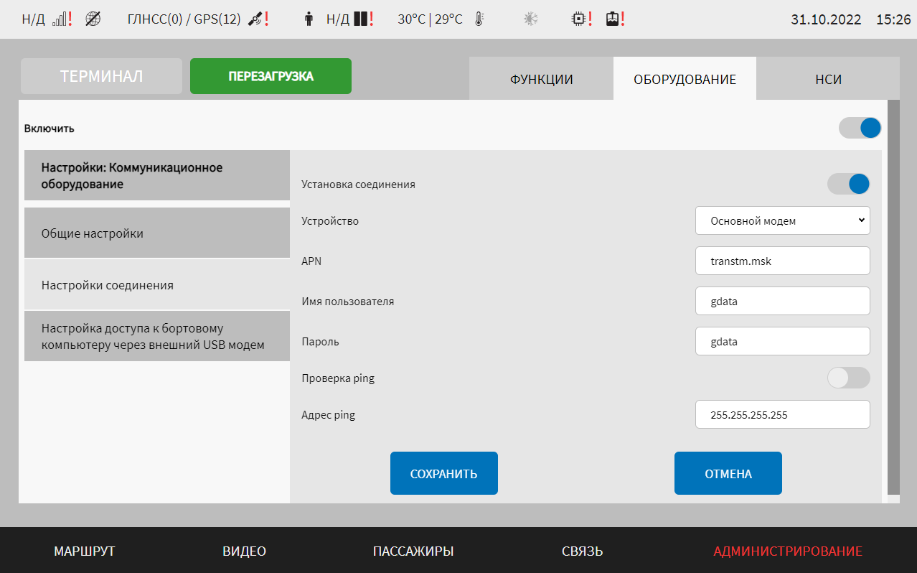
Рисунок 140 – Страница «Коммуникационное оборудование» (группа параметров «Настройки соединения»)
- настройки доступа к бортовому компьютеру через внешний USB модем (рисунок 141) – элементы управления ключом доступа:
а) наличие файла ключа – статус наличия файла ключа в Системе (есть/нет);
б) кнопка 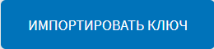 – для запуска операции импорта файла ключа с носителя данных.
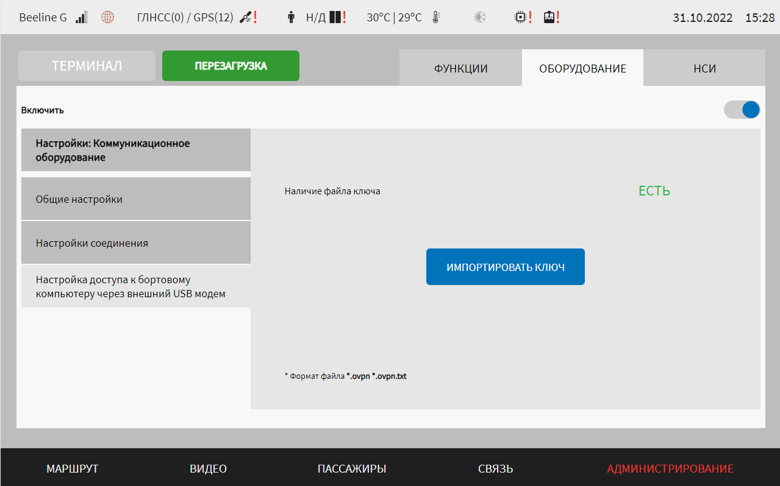
Рисунок 141 – Страница «Коммуникационное оборудование» (группа параметров «Настройки доступа к бортовому компьютеру через внешний USB модем»)
Для импорта файла ключа необходимо нажать на кнопку , после чего выбрать носитель данных для импорта в модальном окне «Список устройств» (рисунок 142), подтвердить свой выбор с помощью кнопки 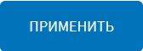.
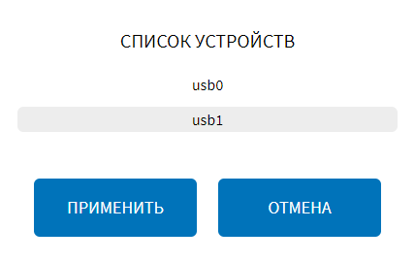
Рисунок 142 – Окно выбора устройства для импорта файла ключа
Далее открывшемся окне необходимо выбрать путь к файлу и нажать кнопку для запуска операции импорта.
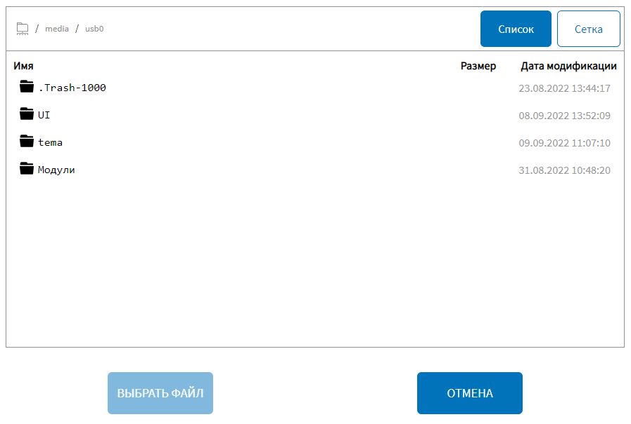
Рисунок 143 – Окно выбора пути к файлу ключа
Для сохранения внесенных изменений в параметры конфигурирования и возврата к странице раздела «Администрирование» пользователь должен нажать на кнопку , для выхода без сохранения изменений – на кнопку . При выявлении ошибок в полях параметров, Система выделит поля с ошибками красным цветом. Под ошибками подразумеваются некорректные значения для параметров. Для успешного сохранения изменений необходимо исправить ошибки.
Примечание: также необходимо учитывать, что поле ввода значения для каждого параметра имеет ограничение на количество вводимых символов.
После выполнения действий по конфигурированию/реконфигурированию перезагрузить Систему для вступления изменений в силу. Для этого нажать на кнопку в разделе «Администрирование», после чего в появившемся модальном окне «Осуществить выключение и повторный запуск ПО МНТ?» нажать кнопку (рисунок 144).
Рисунок 144 – Окно подтверждения запуска операции перезагрузки ПО МНТ

Настройки датчиков
Для доступа к настройкам датчиков пользователь должен перейти в раздел «Администрирование», используя главное меню, после чего нажать на кнопку во вкладке «Оборудование».
Страница настроек датчиков (на примере датчиков температуры) представлена на рисунке 145.
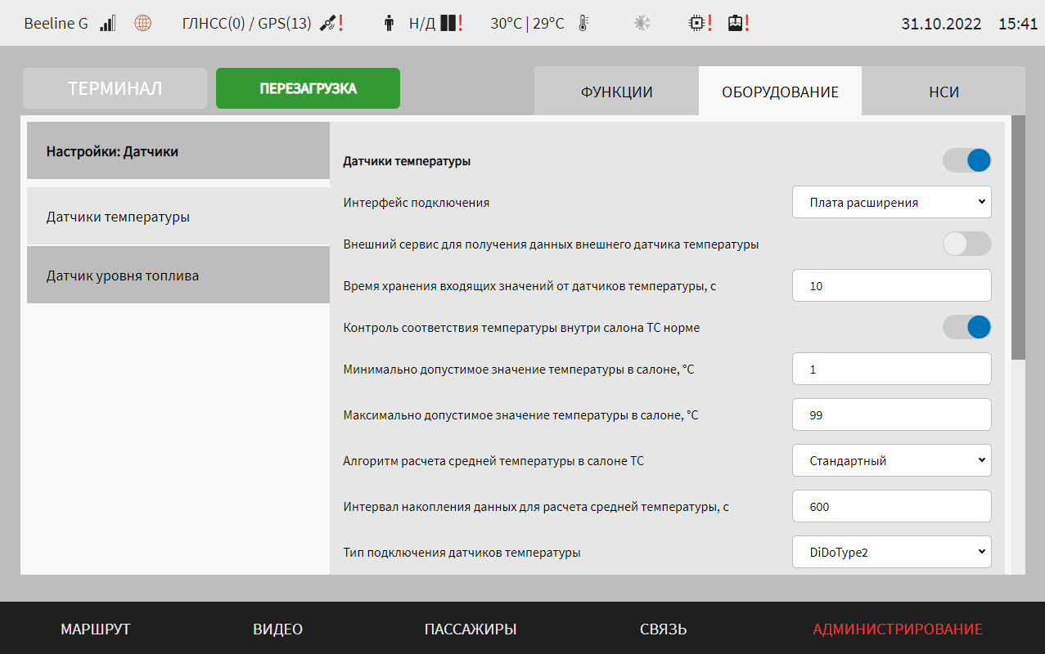
Рисунок 145 – Страница «Датчики» (группа параметров «Датчики температуры»)
Работа с настройками датчиков предполагает (в зависимости от изменяемых параметров) ручной ввод значений параметров, выбор значений параметров из выпадающего списка, использование кнопок-переключателей.
В интерфейсе пользователя предусмотрены для изменения следующие группы параметров и настройки датчиков:
- датчики температуры – переключатель для выключения/включения модуля работы с датчиками;
- датчики температуры – группа параметров для настроек датчиков температуры:
а) интерфейс подключения – выбор значений из выпадающего списка (возможные значения: Плата расширения, CAN);
б) внешний сервис для получения данных внешнего датчика температуры – переключатель для выключения/включения функции использования внешнего сервиса для получения данных внешнего датчика температуры. Если переключатель в положении «Включено», то отображаются следующие параметры:
1) адрес сервера – адрес подключения к внешнему серверу, на котором находится сервис (например, 192.168.0.1);
2) порт сервера – порт для подключения к внешнему серверу, на котором находится сервис. Примечание: максимальное значение 65535;
3) город – выпадающий список выбора города, для которого необходимо получить данные внешнего датчика температуры (возможные значения: Москва, Санкт-Петербург);
4) интервал обновления данных внешнего датчика температуры, мин – поле для ввода значения интервала, по истечении которого производится повторный запрос в адрес внешнего сервера на получение данных внешнего датчика температуры;
в) время хранения входящих значений от датчиков температуры, с – поле для ввода значения времени хранения данных о температуре от датчиков;
г) контроль соответствия температуры внутри салона ТС норме – переключатель для выключения/включения функции контроля температуры в салоне ТС норме. Если переключатель в положении «Включено», то отображаются следующие параметры:
1) минимально допустимое значение температуры в салоне, °C – поле для ручного ввода минимально допустимой температуры в салоне ТС в град. Цельсия. Поле не является обязательным для заполнения. Если параметр не задан, по умолчанию принимается 12 градусов Цельсия;
2) максимально допустимое значение температуры в салоне, °C – поле для ручного ввода максимально допустимой температуры в салоне ТС в град. Цельсия. Поле не является обязательным для заполнения. Если параметр не задан, по умолчанию принимается 25 градусов Цельсия;
д) алгоритм расчета средней температуры в салоне ТС – выбор типа алгоритма расчета средней температуры салонных датчиков ТС из выпадающего списка (возможные значения: Стандартный, КАМАЗ);
е) интервал накопления данных для расчета средней температуры, с – поле для ввода значения интервала, в течение которого производится накопление данных для расчета средней температуры салонных датчиков;
ж) тип подключения датчиков температуры – выбор из выпадающего списка типа сообщений о температуре, получаемых от датчиков температуры через плату расширения МНТ (возможные значения DiDoType1, DiDoType2).
Примечания:
1) тип подключения для всех датчиков температуры должен быть одинаковым. При выборе/изменении типа подключения для одного из датчиков температуры (например, DiDoType1), необходимо выбрать/изменить тип подключения DiDoType1 для остальных типов датчиков;
2) параметр «Тип подключения датчиков температуры» отображается, если для параметра «Интерфейс подключения» выбрано значение «Плата расширения»;
и) набор полей: датчик, расположение, идентификационный номер, действия – для вывода данных о соответствующем датчике. Количество строк соответствует количеству значений в списке и зависит от типа подключения датчиков температуры.
Для типа подключения DiDoType1 выпадающий список «идентификационный номер» включает значения от 1 до 8. При этом, одно и то же значение идентификатора не используется для различных типов датчиков (например, если для внешних датчиков температуры выбрано значение идентификатора «3», то в списке идентификаторов для внутренних датчиков будут отображаться все значения за исключением «3». Для типа подключения датчиков температуры DiDoType2 список формируется автоматически.
Для регулирования количества идентификаторов необходимо использовать кнопки () и ().
к) блок параметров «Используемые устройства на ТС». Блок отображается, если для параметра «Интерфейс подключения» выбрано значение «CAN». Включает в себя следующие параметры:
1) тип датчика – выпадающий список для выбора типа датчика. Возможные значения: Внутренний датчик, Внешний датчик, Датчик температуры водителя;
2) адрес датчика – название CAN-сообщения, в котором поступают данные о температуре с датчика;
3) используется – чек-бокс () для выбора пользователем одного из значений: используется/не используется. Если чек-бокс включен, то считается, что датчик используется на ТС. Данные по датчику учитываются, например при расчете средней температуры внутри салона. Если чек-бокс выключен, то считается, что датчик не используется, и данные по такому датчику не учитываются.
Примечание: значения для параметров «Тип датчика» и «Адрес датчика» выводятся автоматически и недоступны для редактирования. Данные отображаются в зависимости от вида транспортного средства, выбранного на странице, и типа ТС, заданного на странице «Общее» вкладки «Функции» раздела «Администрирование». Подробнее о настройках вида ТС и типа ТС описано в разделах 4.6.1.1 и 4.6.1.7 настоящего документа.
- датчик уровня топлива – группа параметров для настройки взаимодействия с датчиками уровня топлива (рисунок 146):
а) датчики топлива – переключатель для выключения/включения модуля работы с датчиками уровня топлива;
б) порт – порт подключения датчика;
в) скорость порта, Кбайт/с – скорость передачи данных (килобайт в секунду) для выбранного порта. Примечание: допустимый диапазон значений 50 – 115200;
г) отправка уровня топлива в CAN – переключатель для выключения/включения функции передачи данных об уровне топлива с помощью CAN-сообщений;
д) тарировка уровня топлива – переключатель для выключения/включения функции передачи данных об уровне топлива после обработки данных с помощью тарировочной таблицы (передача значений уровня топлива в литрах).
Примечания:
1) тарировочная таблица служит для задания соответствий между показаниями датчика уровня топлива и фактическим количеством литров топлива в топливном бачке;
2) тарировочная таблица отображается только если переключатель Тарировка уровня топлива» установлен в положение «Включено» ().
д) тарировочная таблица – таблица, включающая в себя следующие столбцы:
- значение – порядковый номер значения в тарировочной таблице;
- значение ДУТ – поле для ввода значения от датчика уровня топлива (поле является обязательным для заполнения);
- конвертированное значение – поле для ввода значения, в которое необходимо преобразовать (поле является обязательным для заполнения).
Для регулирования количества строк в таблице необходимо использовать кнопки () и ().
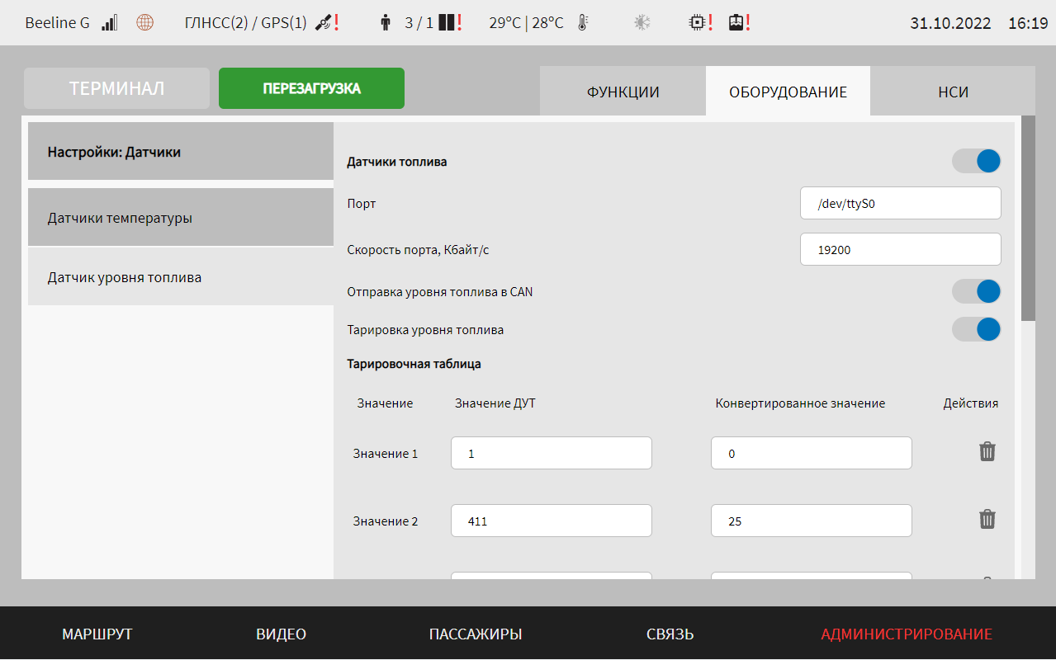
Рисунок 146 – Страница «Датчики» (группа параметров «Датчик уровня топлива»)
Для сохранения внесенных изменений в параметры конфигурирования и возврата к страницу раздела «Администрирование» пользователь должен нажать на кнопку , для выхода без сохранения изменений – на кнопку . При выявлении ошибок в полях параметров, Система выделит поля с ошибками красным цветом. Под ошибками подразумеваются некорректные значения для параметров. Для успешного сохранения изменений необходимо исправить ошибки.
Примечание: также необходимо учитывать, что поле ввода значения для каждого параметра имеет ограничение на количество вводимых символов.
После выполнения действий по конфигурированию/реконфигурированию перезагрузить Систему для вступления изменений в силу. Для этого нажать на кнопку в разделе «Администрирование», после чего в появившемся модальном окне «Осуществить выключение и повторный запуск ПО МНТ?» нажать кнопку (рисунок 147).
Рисунок 147 – Окно подтверждения запуска операции перезагрузки ПО МНТ

Настройки видео
Для доступа к настройкам видео пользователь должен перейти в раздел «Администрирование», используя главное меню, после чего нажать на кнопку во вкладке «Оборудование».
Страница настроек видео представлена на рисунке 148.
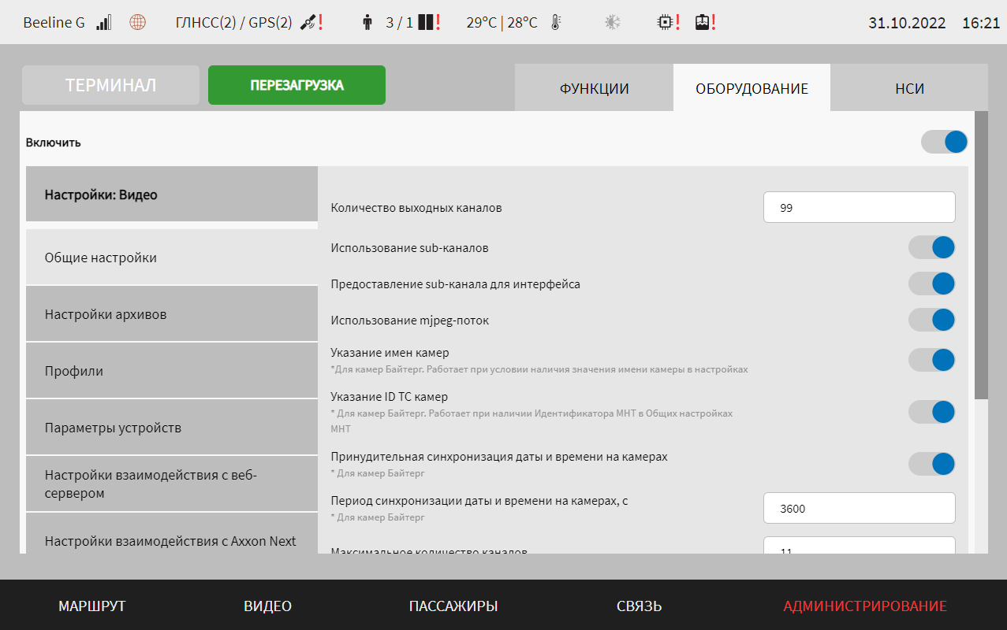
Рисунок 148 – Страница «Видео» (группа параметров «Общие настройки»)
Работа с настройками видео предполагает (в зависимости от изменяемых параметров) выбор группы параметров (с помощью клика по названию группы), ручной ввод значений параметров, выбор значений параметров из выпадающего списка, использование кнопок-переключателей, установление параметров с использованием ползунка.
В интерфейсе пользователя предусмотрены для изменения следующие параметры:
- включить – переключатель для выключения/включения модуля видео и камер подсистемы видео;
- общие настройки (рисунок 148) – группа параметров общих настроек модуля:
а) количество выходных каналов – количество выходных каналов для обращения со стороны подсистемы визуального интерфейса. За каждым каналом закреплено устройство видеонаблюдения, с которым модуль видео и камер работает при взаимодействии с подсистемой визуального интерфейса (например, 4). Примечание: максимальное значение 99;
б) использование sub-каналов – переключатель для выключения/включения функционала работы с sub каналами устройств видеонаблюдения;
в) предоставление sub-канала для интерфейса – параметр, определяющий передачу в подсистему визуального интерфейса данных с sub или main канала устройств видеонаблюдения (видеокамеры). При положении переключателя «Включено» () осуществляется передача с sub канала;
г) использование mjpeg-потока – параметр, определяющий, какой поток данных (MJPEG или H.264) ожидается от устройства видеонаблюдения в Системе. При положении переключателя «Включено» () осуществляется передача mjpeg-потока;
д) указание имен камер. Если параметр для назначения имени камеры в режиме «Включено» (), камере назначается ее наименование. Работает при условии наличия значения имени камеры в настройках (для камер БайтЭрг);
е) указание ID TC камер. Если переключатель в положении «Включено» (), камере назначается ID TC. Работает при наличии Идентификатора МНТ в Общих настройках МНТ (для камер БайтЭрг).
Примечание: если включены оба параметра (задать имена камер и задать ID TC камерам), то каждой камере назначается ее имя и ID TC, например: камера водителя – Driver – 773430330, камера дверь – door2 – 773430330;
ж) принудительная синхронизация даты и времени на камерах – если данный переключатель установлен в положении «Включено» (), то отображается поле для ввода периода синхронизации даты и времени на камерах (в секундах). Используется для камер БайтЭрг;
и) период синхронизации даты и времени на камерах, с – используется для камер БайтЭрг;
к) максимальное количество каналов – максимальное количество внешних каналов вывода видео (должно быть в два раза больше, чем количество устройств видеонаблюдения, подключенных к МНТ: для формирования как main, так и sub каналов для каждой видеокамеры). Примечание: минимальное значение 2;
л) разрешение потокового видео – размер изображения для потокового видео;
м) FPS потокового видео – частота кадров (количество кадров, транслируемых за одну секунду). Примечание: максимальное значение 20;
н) порт потокового видео – порт подключения для получения потокового видео. Примечание: максимальное значение 65535;
- настройки архивов – группа параметров для настройки архивов видео, формируемых в Системе (рисунок 149):
а) выбор программного обеспечения – выбор из выпадающего списка программного обеспечения: «Стандартное ПО», «Axxon Next». Остальные параметры для группы отображаются и зависят от типа выбранного ПО).
Для стандартного ПО доступны параметры:
а) блок «Настройка квоты дисков под архив видео», включающий в себя параметры:
1) диаграмма распределения места на жестком диске, с учетом заданной квоты. Диаграмма представляет собой цветовые блоки, каждый из которого соответствует разделу жесткого диска. Цветные индикаторы, размещенные под диаграммой, отображают информацию о выделенном размере соответствующего раздела жесткого диска в процентах: для архива видео (), данных журналирования (), для системного диска (). Блок архива видео включает в себя цветовые блоки. Каждый цвет блока обозначает место, выделенное на диске под определенный тип архива: красный – под основной архив (main-поток), оранжевый – под основной архив (sub-поток), зеленый под резервный архив, синий – под архив по событиям. Черным цветом обозначено место на диске за пределами заданной квоты.
2) квота (для раздела) – значение параметра регулируется перемещением ползунка. Под текущим положением ползунка отображается числовое обозначение выбранного параметра (например, 55).
Примечания:
1) в каждом цветовом блоке диаграммы указывается размер под каждый тип архива в процентах от размера диска;
2) количество строк (диаграмм) соответствует количеству жестких дисков в составе МНТ;
3) ползунок регулировки значения квоты (для раздела) может быть доступен или недоступен для перемещения в зависимости от состояния кнопки блокировки: - перемещение заблокировано (при этом цвет ползунка будет серым), - перемещение доступно (при этом цвет ползунка будет синим).
б) блок «Настройка размера архивов», включающий в себя:
1) основной архив (main-поток), основной архив (sub-поток), резервный архив, архив по событиям – группа параметров настройки соответствующего типа архива;
2) цветовой блок-идентификатор типа архива на диаграмме;
3) регулятор («ползунок») для настройки совокупного размера архивов, который должен сохраняться на один и тот же диск. Совокупный размер архивов задается в процентах от размера выделенной квоты. Под текущим положением ползунка отображается числовое обозначение выбранного параметра (например, 10). При выборе для одного из типов архивов значения, превышающего значение выделенной квоты на диске, перемещение «ползунка» блокируется на максимально возможном значении.
Примечания:
1) ползунок настройки совокупного размера архивов может быть доступен или недоступен для перемещения в зависимости от состояния кнопки блокировки: - перемещение заблокировано (при этом цвет ползунка будет серым), - перемещение доступно (при этом цвет ползунка будет синим);
2) в случае, если заданного объема резервного архива недостаточно для записи видео в течение N секунд, под ползунком настройки размера резервного архива пользователю отобразится подсказка «Заданного объема архива недостаточно для продолжительности видео в течение N секунд». При этом цвет ползунка будет красным;
3) в случае, если суммарный размер всех архивов превышает максимальный объем раздела, цвет всех ползунков для настройки размеров архивов будет красным, а под ползунками отобразится надпись «Суммарный размер архивов превышает максимальное значение для раздела N» (где N – путь монтирования раздела).
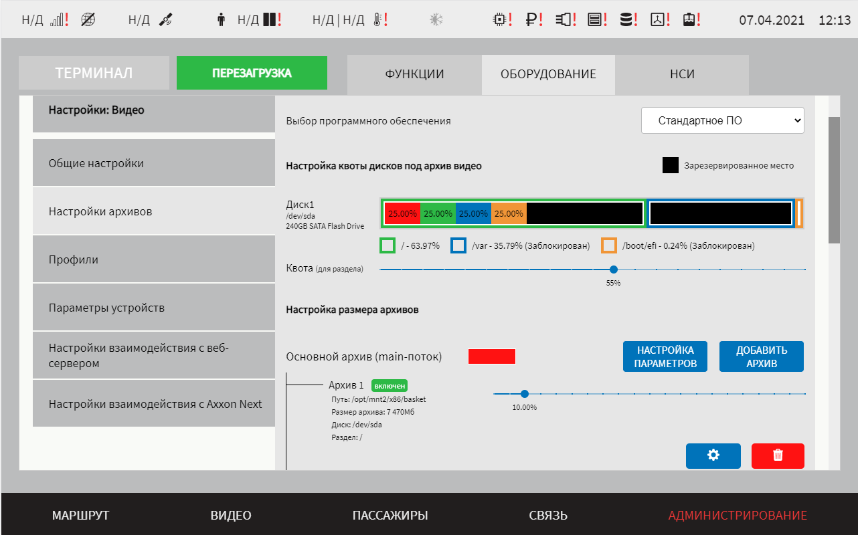
Рисунок 149 – Страница «Видео» (группа параметров «Настройки архивов» для стандартного ПО)
Для настройки параметров архива пользователю необходимо нажать на кнопку в блоке соответствующего типа архива. Далее в открывшемся модальном окне внести/изменить значения для параметров:
- Для типа архива «Основной архив (main-поток)» (рисунок 150):
а) устройства для формирования архива – набор устройств видеонаблюдения, данные с которых используются при формировании основного архива. Выбор устройств осуществляется из выпадающего списка с учетом их идентификаторов (названий). Примечание: данный параметр доступен для типов архивов «Основной (main-поток)», «Основной (sub-поток)», «Архив по событиям»;
б) длительность файла в архиве, с – поле для ввода продолжительности видео для формирования чанка (в секундах) для основного архива;
в) равномерное распределение записи между архивами – параметр, определяющий порядок записи чанков для выбранного типа архива. Если для переключателя выбрано значение «Включено» (), формирование архива осуществляется по схеме: первый чанк (файл) в архив 1, второй чанк – в архив 2, третий чанк – в архив 3 и т.д. с повторением цикла (под архивом подразумевается логическое хранилище данных, сформированное с учетом параметров настройки Системы). Если носитель данных, содержащий архив, в который должен быть помещен очередной чанк, более не доступен (например, выход устройства хранения данных из строя), запись очередного чанка осуществляется в следующий архив по порядку;
г) блок «Настройки параметров для расчета необходимого объема архива», который включает в себя следующие параметры:
1) продолжительность хранения архива, дн – поле для ручного ввода количества дней хранения записей архива видео (по умолчанию – 30 дней);
2) время записи в архив в сутки, ч – поле ручного ввода времени в часах записи в архив видео в сутки (по умолчанию 20 часов).
Примечание: параметры, задаваемые в пп. 1-2) п. г), используются для расчета необходимого количества объема архива для хранения записи видео в течение заданного периода времени (30 дней). В случае, если заданного объема архива видео недостаточно для хранения записи в течении указанного периода в поле «Продолжительность хранения архива, дн», Система выведет для пользователя модальное окно с предупреждением о недостаточности заданного объема архива видео. Подробнее о данном модальном окне в разделе 4.2 настоящего документа.
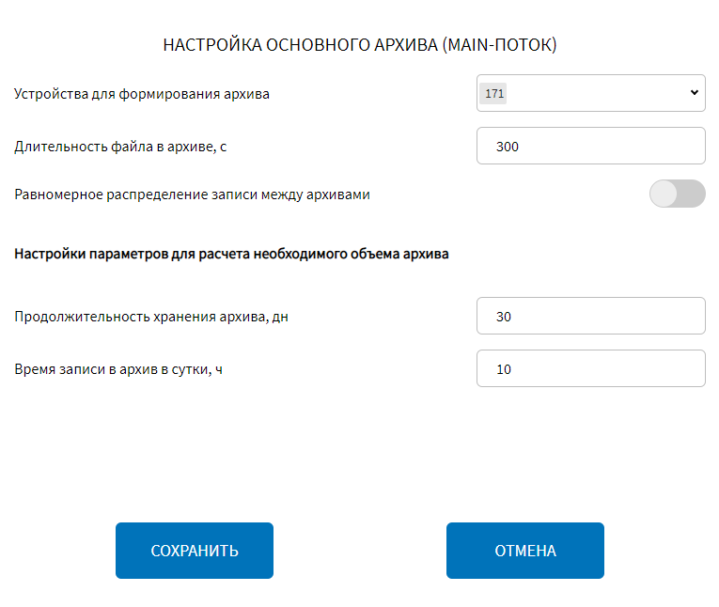
Рисунок 150 – Окно настройки параметров основного архива (main-поток) (группа параметров «Настройки архивов» для стандартного ПО страницы «Видео»)
- Для типа архива «Основной архив (sub-поток)» (рисунок 151):
а) устройства для формирования архива – набор устройств видеонаблюдения, данные с которых используются при формировании основного архива. Выбор устройств осуществляется из выпадающего списка с учетом их идентификаторов (названий). Примечание: данный параметр доступен для типов архивов «Основной (main-поток)», «Основной (sub-поток)», «Архив по событиям»;
б) длительность файла в архиве, с – поле для ввода продолжительности видео для формирования чанка для основного архива;
в) равномерное распределение записи между архивами – параметр, определяющий порядок записи чанков для выбранного типа архива. Если для переключателя выбрано значение «Включено» (), формирование архива осуществляется по схеме: первый чанк (файл) в архив 1, второй чанк – в архив 2, третий чанк – в архив 3 и т.д. с повторением цикла (под архивом подразумевается логическое хранилище данных, сформированное с учетом параметров настройки Системы). Если носитель данных, содержащий архив, в который должен быть помещен очередной чанк, более не доступен (например, выход устройства хранения данных из строя), запись очередного чанка осуществляется в следующий архив по порядку.
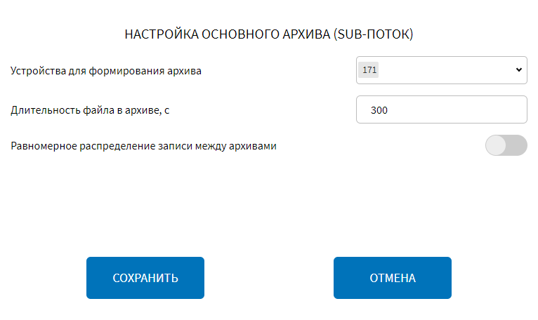
Рисунок 151 – Окно настройки параметров основного архива (sub-поток) (группа параметров «Настройки архивов» для стандартного ПО страницы «Видео»)
- Для типа архива «Резервный архив» (рисунок 152):
а) устройства для резервного архива – набор устройств видеонаблюдения, данные с которых используются при формировании резервного архива. Выбор устройств осуществляется из выпадающего списка с учетом их идентификаторов (названий). Примечание: данный параметр доступен только для типа архива «Резервный архив»;
б) длительность файла в архиве, с – поле для ввода продолжительности видео для формирования чанка (в секундах) для резервного архива;
в) продолжительность видео для архива, с – поле для ввода общей продолжительности видео, хранимого в резервном архиве;
Примечание: в случае, если объем резервного архива недостаточен для хранения записи видео продолжительностью N, указанной в параметре «Продолжительность видео для архива, с», пользователю в модальном окне настройки резервного архива отобразится подсказка с текстом «Заданного объема резервного архива недостаточно для записи в течение N секунд». Кнопка при этом будет неактивна.
г) равномерное распределение записи между архивами – параметр, определяющий порядок записи чанков для выбранного типа архива. Если для переключателя выбрано значение «Включено» (), формирование архива осуществляется по схеме: первый чанк (файл) в архив 1, второй чанк – в архив 2, третий чанк – в архив 3 и т.д. с повторением цикла (под архивом подразумевается логическое хранилище данных, сформированное с учетом параметров настройки Системы). Если носитель данных, содержащий архив, в который должен быть помещен очередной чанк, более не доступен (например, выход устройства хранения данных из строя), запись очередного чанка осуществляется в следующий архив по порядку;
д) блок параметров «Настройки сохранения архива по событию "Перезагрузка"», который включает в себя параметры:
1) максимальное число хранимых файлов – максимально число файлов, находящихся в backup резервного архива, сохраняемых до и после наступления события «Перезагрузка». Примечание: backup резервного архива – место в резервной копии архива, в котором сохраняются для последующего просмотра последние минуты видео до и после перезагрузки бортового компьютера;
2) путь к директории хранения файлов – путь к директории хранения backup резервного архива, в который будут сохраняться два последних файла из резервного архива, записанных до наступления события «Перезагрузка», а также первые два файла из резервного архива после перезагрузки. Для добавления пути к директории необходимо нажать на кнопку 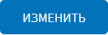, после чего в открывшемся модальном окне выбрать нужную директорию и нажать на кнопку .
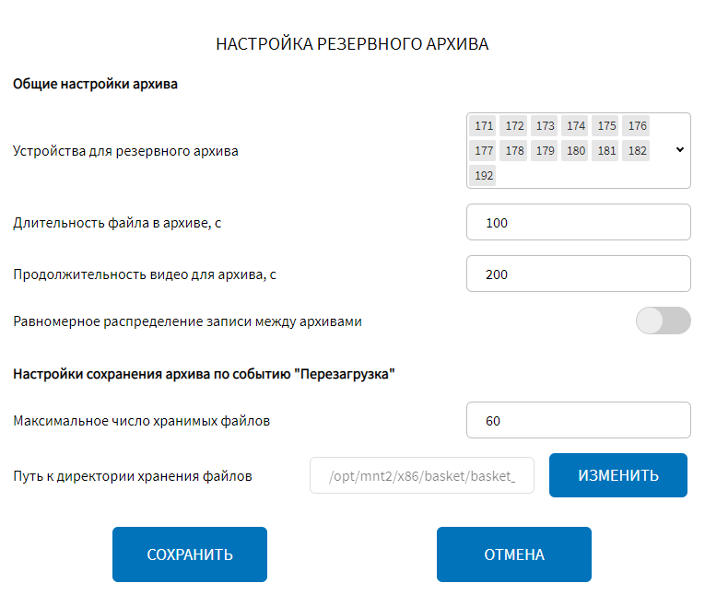
Рисунок 152 – Окно настройки параметров резервного архива (группа параметров «Настройки архивов» для стандартного ПО страницы «Видео»)
- Для типа архива «Архив по событиям» (рисунок 153):
а) событие – набор событий, фиксируемых Системой, с учетом которых формируются записи в архив по событиям;
б) устройства для формирования архива – набор устройств видеонаблюдения, данные с которых используются при формировании архива по событиям. Выбор устройств осуществляется из выпадающего списка с учетом их идентификаторов (названий). Примечание: данный параметр доступен для типов архива «Основной (main-поток)», «Основной (sub-поток)», «Архив по событиям»;
в) период до события, с – значение периода до наступления события, с учетом которого необходимо включить видео в архив видео по событиям (например, 10, что означает: в архив видео по событиям необходимо включить 10 сек. видео, предшествующего наступлению события);
г) период после события, с – значение периода после наступления события, с учетом которого необходимо включить видео в архив видео по событиям;
д) пауза при повторе события, с – значение периода, в течение которого не учитывается повторное сообщение о возникновении данного события при формировании файла в архиве видео «Архив по событиям»;
е) равномерное распределение записи между архивами – параметр, определяющий порядок записи чанков для выбранного типа архива. Если для переключателя выбрано значение «Включено» (), формирование архива осуществляется по схеме: первый чанк (файл) в архив 1, второй чанк – в архив 2, третий чанк – в архив 3 и т.д. с повторением цикла (под архивом подразумевается логическое хранилище данных, сформированное с учетом параметров настройки Системы). Если носитель данных, содержащий архив, в который должен быть помещен очередной чанк, более не доступен (например, выход устройства хранения данных из строя), запись очередного чанка осуществляется в следующий архив по порядку;
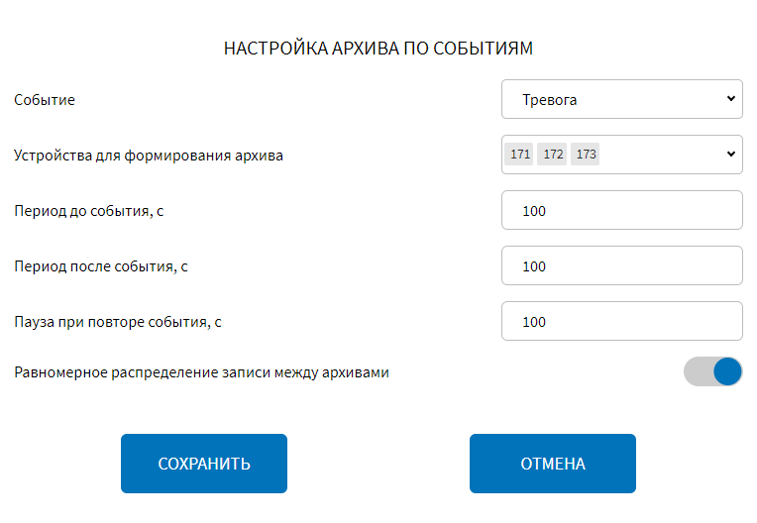
Рисунок 153 – Окно настроек архива по событиям (группа параметров «Настройки архивов» для стандартного ПО страницы «Видео»)
Для добавления логических архивов для выбранного типа архива пользователю необходимо нажать на кнопку . Далее в открывшемся модальном окне (рисунок 154) необходимо внести/изменить значения для параметров:
а) включение архива – переключатель для выключения/включения функции использования конфигурируемого логического архива;
б) путь к файлу – директория расположения файла конфигурируемого логического архива;
в) размер архива, Мбайт – параметр для настройки размера архива.
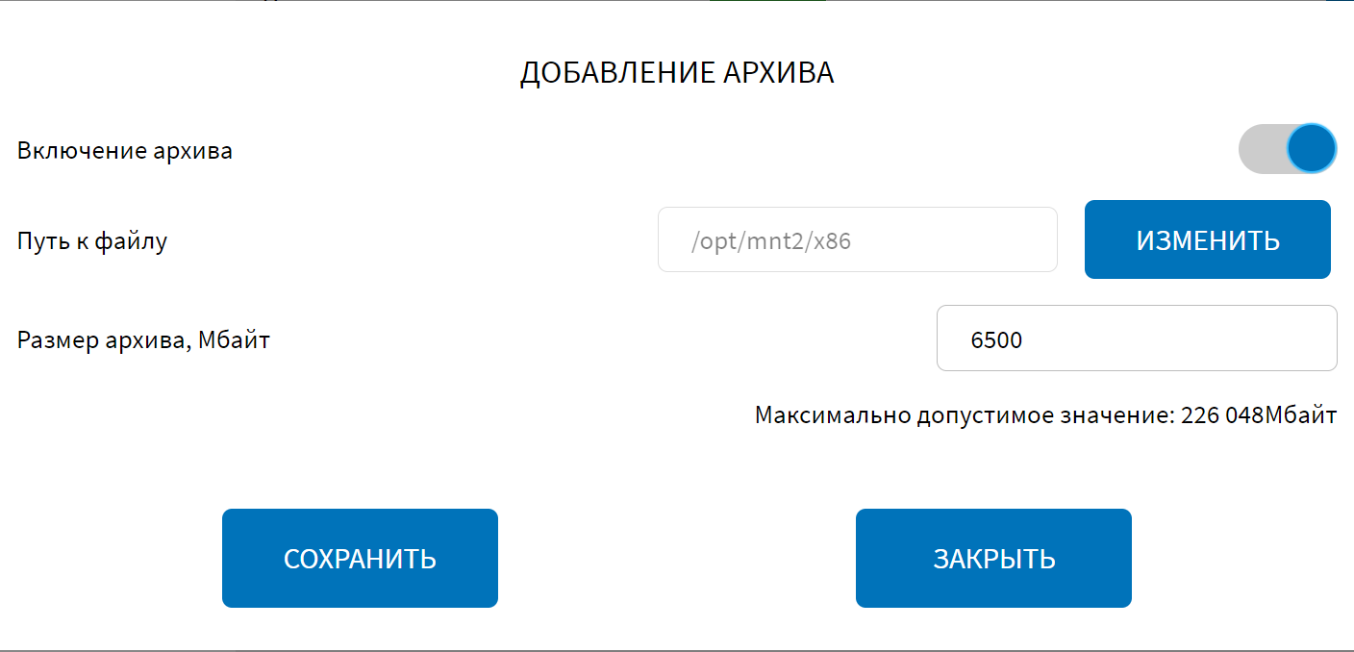
Рисунок 154 – Окно добавления архива (группа параметров «Настройки архивов» для стандартного ПО страницы «Видео»)
Для редактирования параметров ранее созданного логического архива пользователю необходимо нажать на кнопку . Далее в открывшемся модальном окне изменить значения для параметров, описание которых приведено выше.
Для удаления настроек ранее созданного логического архива используется кнопка . При нажатии на кнопку открывается модальное окно подтверждения удаления «Вы подтверждаете удаление?». После нажатия кнопки выбранный архив будет удален. Для отмены удаления архива необходимо нажать кнопку в данном модальном окне.
После сохранения внесенных изменений запись об удаленном архиве не будет отображаться в списке логических архивов в группе параметров «Настройки архивов» на странице «Видео».
Для ПО Axxon Next (рисунок 155):
а) выбор домена – выбор из выпадающего списка Axxon-домена, с которым планируется взаимодействие. Список доменов формируется автоматически в соответствии с заданными параметрами на вкладке «Настройки взаимодействия с Axxon Next» страницы «Видео», о чем подробнее описано ниже. Для выбора домена из списка пользователю необходимо кликнуть по выпадающему списку и выбрать нужный домен. После этого Система сгенерирует API-запрос в адрес выбранного домена для получения списка серверов;
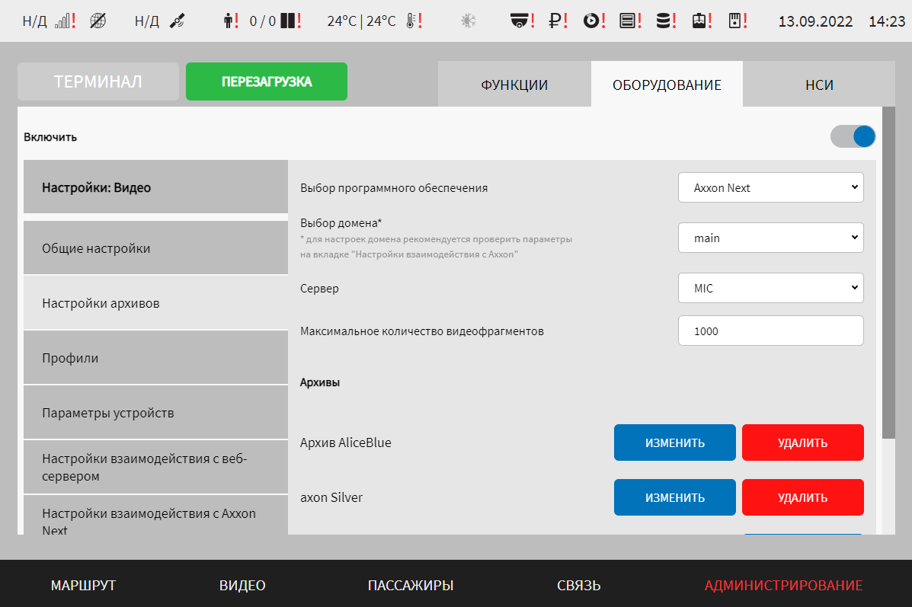
Рисунок 155 – Страница «Видео» (группа параметров «Настройки архивов» для ПО «Axxon Next»)
б) сервер – выбор сервера из выпадающего списка доступных серверов в Axxon-домене. Список серверов формируется автоматически. Для выбора сервера пользователю необходимо кликнуть по выпадающему списку и выбрать нужный сервер, после этого Система сгенерирует API-запрос в адрес выбранного сервера для получения архивов;
в) максимальное количество видеофрагментов – поле для ввода значения максимального числа видеофрагментов (значение параметра общее для всех доменов);
г) блок «Архивы» отображается после выбора сервера из списка и включает в себя следующие параметры:
1) наименование архива – не редактируемая строка, выводится автоматически;
2) кнопку – для изменения параметров архива. При нажатии на кнопку открывается модальное окно настроек архива. Система автоматически генерирует API-запрос в адрес ПО Axxon Next для получения списка камер, связанных с выбранным архивом и файлов архива. После этого в окне настроек архива пользователю доступны параметры:
- блок «Камеры», который включает в себя:
а) наименование и IP-адрес связанной с архивом камеры (не редактируемая строка, выводится автоматически);
б) кнопку для добавления привязки камеры к архиву. При нажатии на кнопку открывается модальное окно «Привязать видеокамеру к архиву» (рисунок 156) со списком камер, в котором пользователю необходимо выбрать нужную для привязки к архиву камеру, указать время хранения записей в архиве в поле «Время хранения, дн» и нажать на кнопку ;
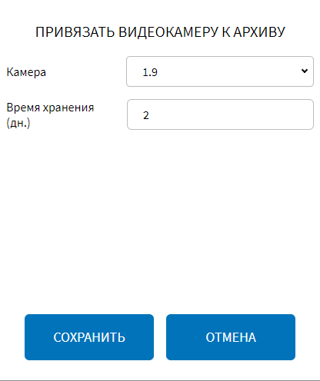
Рисунок 156 – Окно привязки видеокамеры к архиву
в) кнопку для удаления привязки видеокамеры к архиву. При нажатии на данную кнопку пользователю отобразится окно подтверждения удаления привязки видеокамеры к архиву «Вы подтверждаете удаление?», представленное на рисунке 157. Для подтверждения удаления привязки видеокамеры к архиву пользователю необходимо нажать кнопку 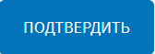, для отмены операции удаления привязки – кнопку ;
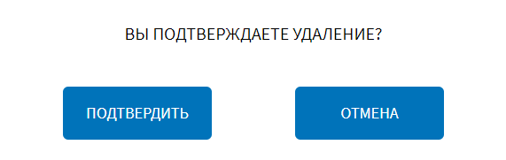
Рисунок 157 – Окно подтверждения удаления привязки видеокамеры к архиву
- блок «Файлы», который включает в себя:
а) наименование файла архива, размер (в гигабайтах), путь к файлу архива (не редактируемая строка, выводится автоматически);
б) кнопку для добавления файла архива. При нажатии на кнопку открывается модальное окно, в котором необходимо выбрать диск в выпадающем списке «Диск», путь к файлу в поле «Путь к файлу», а также в поле «Размер архива, Гб» указать размер архива в гигабайтах и ввести название файла в поле «Название архива», после чего нажать на кнопку ;
в) кнопку для удаления файла архива. При нажатии на данную кнопку отобразится окно «Вы подтверждаете удаление?» (рисунок 157). Дальнейшие действия аналогичны действиям по работе с кнопкой для удаления привязки камеры к архиву.
3) кнопку – для добавления нового архива на сервер. При нажатии на кнопку появляется модальное окно (рисунок 158), в котором пользователю необходимо выбрать из выпадающего списка «Цвет архива» цвет для обозначения архива и ввести название архива в поле «Название архива», далее нажать на кнопку . Цвет архива должен быть уникальным для каждого из архивов;
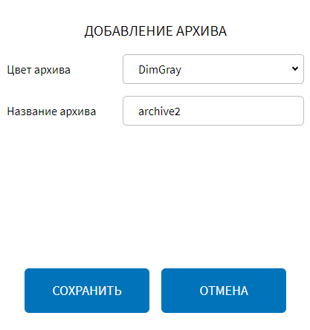
Рисунок 158 – Окно добавления нового архива (для ПО Axxon Next)
4) кнопку – для удаления архива на сервере. При нажатии на кнопку в блоке «Архивы» на странице «Видео» группы «Настройка архивов» отобразится окно «Вы подтверждаете удаление?». После нажатия кнопки выбранный архив будет удален. Для отмены удаления архива необходимо нажать кнопку в данном модальном окне.
- профили – группа параметров для формирования профилей настроек для устройств видеонаблюдения разных типов (рисунок 159):
а) выбор конфигурируемого профиля – выбор конфигурируемого профиля из списка. Для добавления нового профиля необходимо выбрать значение «Новый». Для редактирования параметров ранее созданного профиля – выбрать соответствующее ему значение в выпадающем списке:
1) тип камеры – выпадающий список для выбора типа камеры видеонаблюдения. Возможные значения: цифровая (IP), аналоговая;
2) разрешение – параметры разрешения видео (например, 1280 и 960) с учетом характеристик камеры. Для основного канала возможные значения: 1920*1080, 1280*960, 1280*720, 704*576, 720*576, 640*480 – для main-потока; 720*576, 352*288, 176*144, 640*480, 320*240 – для sub-потока. Для вспомогательного канала возможные значения: 1920*1080, 1280*960, 1280*720, 720*576, 704*576, 640*480 – для main-потока; 1920*1080, 1280*960, 1280*720, 720*576, 352*288, 176*144, 640*480, 320*240 – для sub-потока;
3) фреймрейт, количество кадров/с – величина фреймрейта (количество кадров в секунду). Примечание: максимальное значение 30;
Примечание: для типа камеры «Аналоговая» доступны только параметры из пп. 2-3).
4) адрес устройства – адрес устройства видеонаблюдения (например, /RVi/1/1 для устройств RVi);
5) канал – выбор назначения профиля (для какого канала предназначен). Параметр необходим для удобства соотношения настроек профилей и параметров подключения устройств (камер). Возможные значения: основной, вспомогательный;
6) тип транспортного протокола – тип протокола транспортного уровня для передачи данных видео от устройств видеонаблюдения в Систему. Возможные значения: UDP, TCP, HTTP.
Примечание: тип протокола задается отдельно для каждого профиля, т.е. для каждого из каналов устройства видеонаблюдения может использоваться отдельный протокол.
7) кодек – кодек видео;
8) тип битрейта – тип битрейта видеокамеры. Возможные значения: CBR – постоянный битрейт, VBR – переменный битрейт;
9) битрейт – величина битрейта. Примечание: максимальное значение 9192;
10) периодичность опорных кадров – параметр для определения периодичности получения опорных кадров в потоке видео. Примечание: максимальное значение 99.
Примечания:
1) для того, чтобы удалить выбранный в списке «Выбор конфигурируемого профиля» профиль настроек, используется кнопка . По нажатию на данную кнопку появляется окно подтверждения удаления «Вы подтверждаете удаление?». В случае нажатия на кнопку профиль настроек будет удален. Запись о удаленном профиле не будет отображаться в списке «Выбор конфигурируемого профиля» в дальнейшем;
2) для добавления нового профиля настроек необходимо в списке «Выбор конфигурируемого профиля» выбрать значение «Новый», далее указать значения для всех параметров, описанных выше, после чего нажать кнопку для сохранения настроек. Новый профиль настроек после сохранения станет доступен в списке «Выбор конфигурируемого профиля».
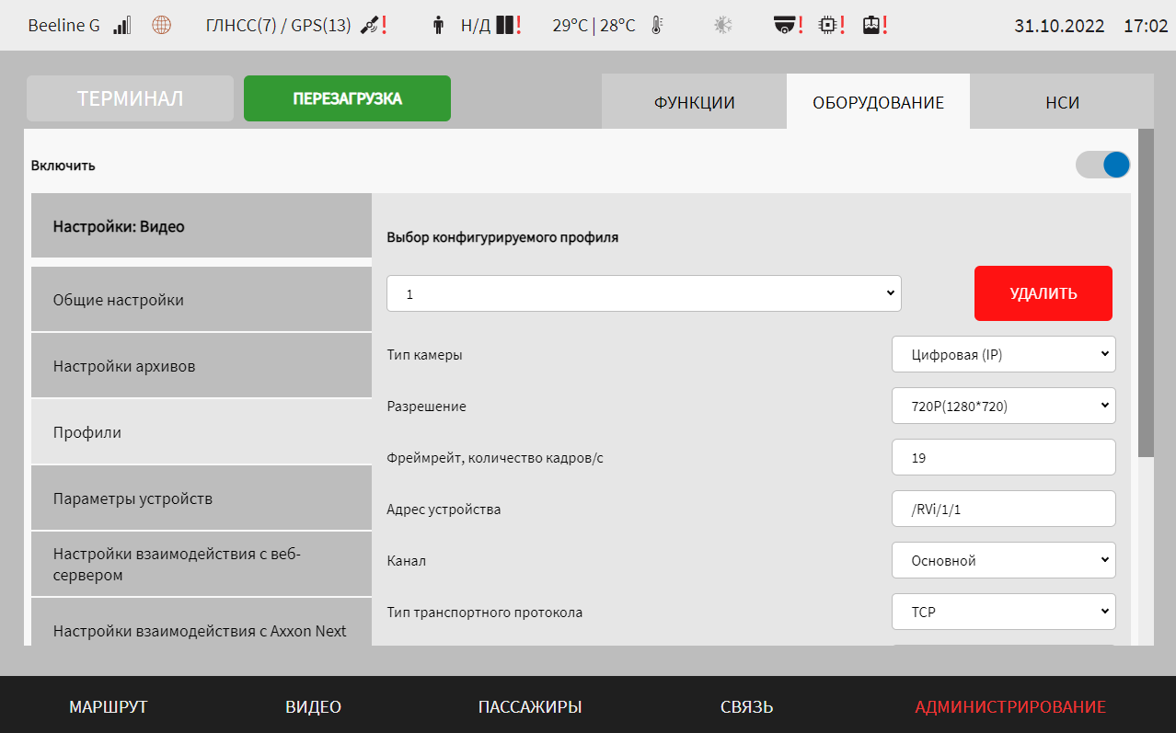
Рисунок 159 – Страница «Видео» (группа параметров «Профили»)
- параметры устройств – группа параметров для настройки подключения устройств видеонаблюдения (рисунок 160):
а) устройство – выбор из выпадающего списка программного обеспечения: «Стандартное ПО», «Axxon Next». Остальные параметры для группы отображаются и зависят от типа выбранного ПО.
Для стандартного ПО доступны следующие параметры:
а) выбор устройства – выпадающий список выбора конфигурируемого устройства. Для добавления нового устройства необходимо выбрать значение «Новый». Для редактирования параметров ранее добавленного устройства выбрать соответствующее ему значение в выпадающем списке. Для каждого устройства предусмотрены следующие параметры:
1) название камеры – название камеры для формирования выпадающих списков камер на других страницах раздела «Администрирование»;
2) тип подключения к устройству – выбор типа подключения к камере из выпадающего списка. Возможные значения: file, rtsp;
3) адрес подключения – поле для ручного ввода адреса подключения устройства;
4) профиль для трансляции видео – выбор профиля для трансляции видео из выпадающего списка;
Примечания:
1) если в параметре «Тип подключения к устройству» выбрано значение «file», то на странице отображаются только параметры 1-4). Параметры 3-4) доступны только для типа подключения «file»;
2) параметры 5-13) отображаются только в случае, если выбран тип подключения к устройству «rtsp».
5) IP-адрес – IP-адрес устройства (например, 192.168.136.3);
6) MAC-адрес – MAC-адрес устройства (например, 01:02:03:04:05:10);
7) порт – порт подключения устройства (например, 554). Примечание: максимальное значение 65535;
8) имя пользователя – имя пользователя для подключения к устройству (с учетом параметров настройки устройства видеонаблюдения, предусмотренных производителем устройств);
9) пароль – пароль для подключения к устройству (с учетом параметров настройки устройства видеонаблюдения, предусмотренных производителем устройств);
10) использование протокола ONVIF – выключение/включение функции использования протокола ONVIF для данного устройства;
11) отображение метаданных – выключение/включение функции отображения метаданных в потоке видео (например, координат, скорости движения ТС, ID ТС);
12) профиль для записи в архив – используемый профиль настроек для устройства (main-поток для записи в архив);
13) профиль для трансляции видео – используемый профиль настроек для устройства (sub-поток для трансляции видео). Примечание: если не указать значение для параметра, то при переводе переключателя «Предоставление sub-канала для интерфейса» (в группе параметров «Общие настройки» страницы «Видео») в положение «Включено» воспроизведение видео с устройства видеонаблюдения осуществляться не будет.
Примечания:
1) о настройках профилей подробнее в описании группы параметров «Профили» выше в настоящем документе;
2) для сброса дополнительных настроек видеокамер к значениям по умолчанию необходимо использовать кнопку ;
3) для того, чтобы удалить добавленную камеру, выбранную в списке «Выбор устройства», используется кнопка . По нажатию на данную кнопку появляется окно подтверждения удаления «Вы подтверждаете удаление?». В случае нажатия на кнопку , камера и настройки для нее будут удалены. Запись о удаленной камере не будет отображаться в списке «Выбор устройства» в дальнейшем;
4) для добавления новой камеры необходимо в списке «Выбор устройства» выбрать значение «Новое», далее указать значения для всех параметров, описанных выше, после чего нажать кнопку для добавления камеры. Новая камера после сохранения станет доступна для выбора в списке «Выбор устройства».
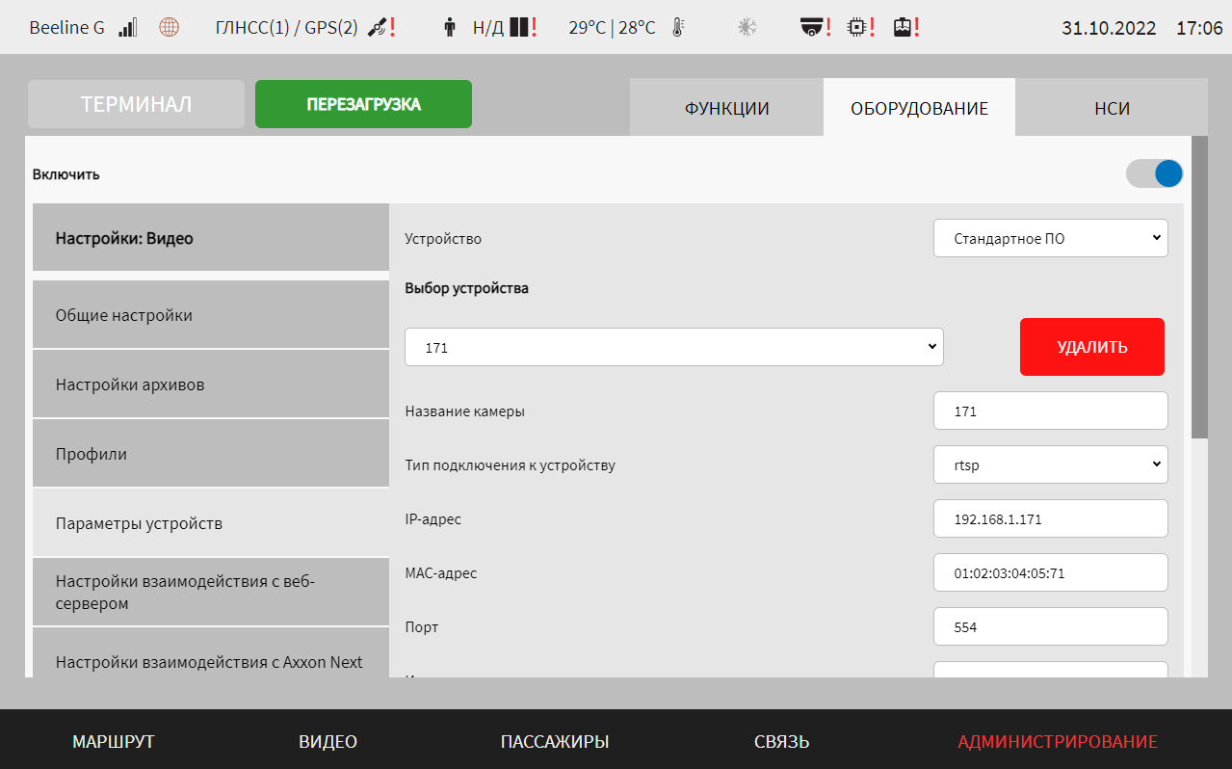
Рисунок 160 – Страница «Видео» (группа параметров «Параметры устройств» для стандартного ПО)
Для ПО Axxon Next (рисунок 161):
а) выбор домена – выбор из выпадающего списка Axxon-домена, с которым планируется взаимодействие. Список доменов формируется автоматически в соответствии с заданными параметрами на вкладке «Настройки взаимодействия с Axxon Next» страницы «Видео», о чем подробнее описано ниже. Для выбора домена из списка пользователю необходимо кликнуть по выпадающему списку и выбрать нужный домен. После этого Система сгенерирует API-запрос в адрес выбранного домена для получения списка серверов;
б) сервер – выбор сервера из выпадающего списка доступных серверов в Axxon-домене. Список серверов формируется автоматически. Для выбора сервера пользователю необходимо кликнуть по выпадающему списку и выбрать нужный сервер, после этого Система сгенерирует API-запрос в адрес выбранного сервера для получения списка камер;
в) выбор камеры – выбор камеры, с которой необходимо получить видеоданные, из выпадающего списка. Для выбора камеры пользователю необходимо кликнуть по выпадающему списку и выбрать нужную камеру, после этого Система сгенерирует API-запрос для получения параметров выбранной камеры:
1) название камеры – название камеры;
2) IP-адрес – IP-адрес устройства;
3) порт – порт подключения устройства;
4) производитель – производитель камеры;
5) модель – модель камеры;
5) имя пользователя – имя пользователя для подключения к устройству (с учетом параметров настройки устройства видеонаблюдения, предусмотренных производителем устройств);
6) пароль – пароль для подключения к устройству (с учетом параметров настройки устройства видеонаблюдения, предусмотренных производителем устройств);
Для добавления видеокамеры на сервер необходимо выбрать в списке устройств значение «Новый», далее внести значения для параметров, описание которых приведено выше. После сохранения изменений запись о камере отобразится в списке видеокамер на странице «Видео».
Для удаления настроек подключения добавленной видеокамеры используется кнопка . По нажатию на данную кнопку появляется окно подтверждения удаления «Вы подтверждаете удаление?». В случае нажатия на кнопку , камера и настройки для нее будут удалены. Запись о удаленной камере не будет отображаться в списке «Выбор камеры» в дальнейшем.
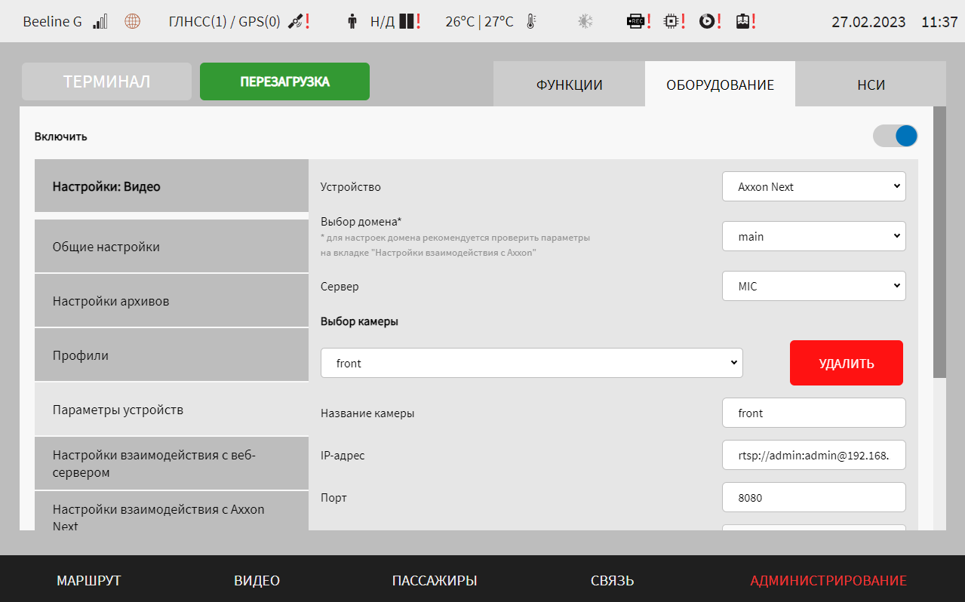
Рисунок 161 – Страница «Видео» (группа параметров «Параметры устройств» для ПО Axxon Next)
- настройки взаимодействия с веб-сервером – группа параметров для настройки взаимодействия с сервером-посредником между МНТ и ВИС (для предоставления видео) (рисунок 162):
а) взаимодействие с сервером – переключатель для выключения/включения функции взаимодействия с сервером-посредником между МНТ и ВИС;
б) URL – IP-адрес и порт сервера-посредника между МНТ и ВИС (например, 192.168.136.35:8060);
в) имя пользователя и пароль для подключения к серверу-посреднику между МНТ и ВИС.
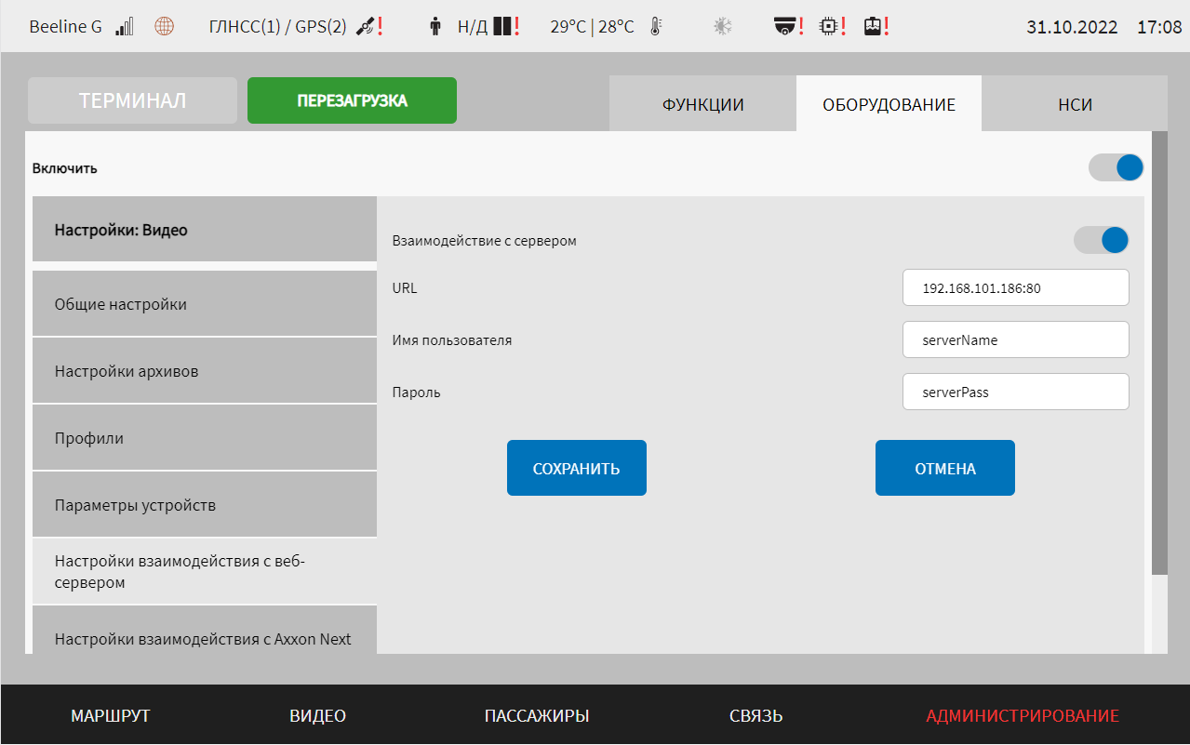
Рисунок 162 – Страница «Видео» (группа параметров «Настройки взаимодействия с веб-сервером»)
- настройки взаимодействия с Axxon Next – группа параметров для настройки взаимодействия с ПО системы видеонаблюдения Axxon Next (для использования сохраненных на сервере видеоданных, полученных с видеокамер ТС) (рисунок 163):
а) использование ПО – переключатель для выключения/включения ПО системы видеонаблюдения (остальные параметры для группы отображаются, если переключатель в положении «Включено» ()):
1) выбор домена – выпадающий список Axxon-доменов (при первой настройке в списке отображается значение параметра «Новый»). Для добавления нового Axxon-домена необходимо выбрать значение «Новый» в списке. Далее внести значения для параметров:
1.1) описание домена – поле для ввода наименования домена сервера. Используется для формирования списка Axxon-доменов;
1.2) URL – поле для ввода адреса Axxon-домена. Примечание: после сохранения настроек сервера поле недоступно для редактирования;
1.3) порт – порт подключения к Axxon-домену. Примечание: максимальное значение 65535;
1.4) имя пользователя – поле ручного ввода имени пользователя для доступа к серверу;
1.5) пароль – поле ручного ввода пароля пользователя для доступа к серверу.
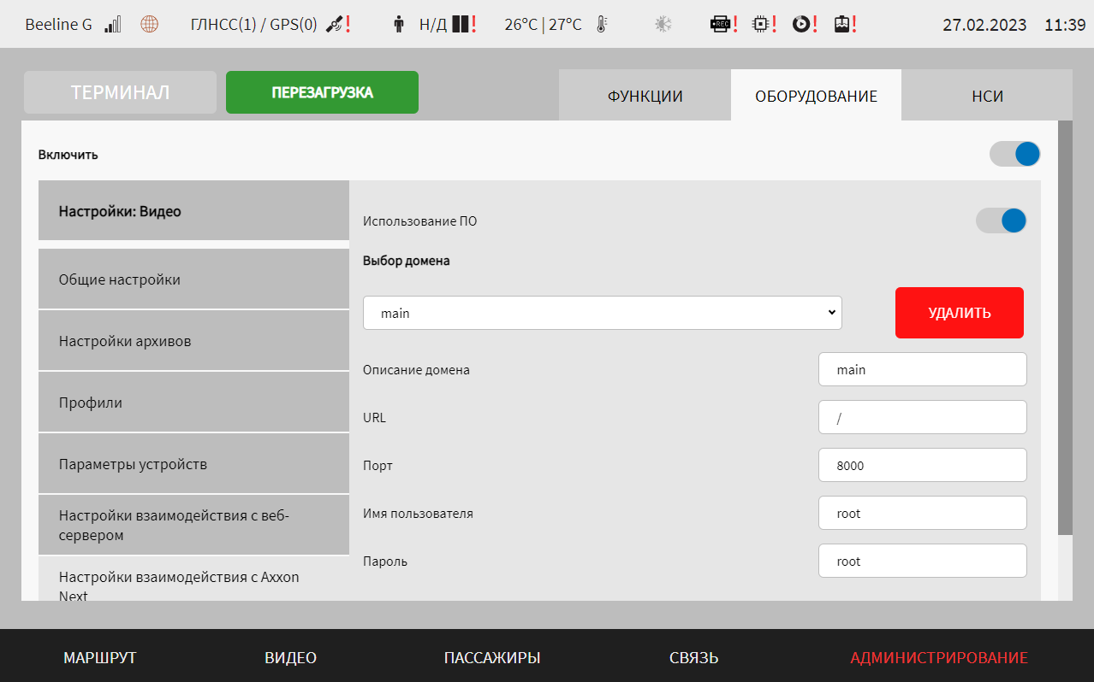
Рисунок 163 – Страница «Видео» (группа параметров «Настройки взаимодействия с Axxon Next»)
- настройка помощи водителю при парковке – группа параметров для настройки функции помощи водителю при парковке (рисунок 164):
а) наложение динамических парковочных линий – переключатель для выключения/включения функции наложения парковочных линий на изображение с камеры по событию «Включение задней передачи».
Параметры, описанные ниже, отображаются, если данный переключатель находится в положении «Включено» ().
б) блок «Параметры парковочных линий», включающий в себя параметры:
1) ширина между линиями, в % от ширины изображения – ширина между парковочными линиями;
2) длина линий на экране, в % от высоты изображения – длина парковочных линий на экране;
3) смещение, относительно центра сцены, в % от ширины изображения – смещение центра системы парковочных линий. Возможные значения: значение 50 – центр изображения, значение меньше 50 – система парковочных линий сдвигается левее, значение больше 50 – система парковочных линий сдвигается правее;
4) величина угла наклона линий, ° – величина угла наклона статических парковочных линий (в градусах);
в) блок «Информация о транспортном средстве», включающий в себя параметры:
1) величина минимального радиуса разворота ТС, м – величина минимального радиуса разворота ТС из технических характеристик (в метрах);
Примечание: значение данного параметра соответствует радиусу колеи, описываемой передним наружным колесом ТС.
2) ширина транспортного средства, м – ширина ТС (в метрах);
3) длина транспортного средства, м – длина ТС (в метрах);
4) длина колесной базы ТС, м – длина колесной базы ТС (в метрах);
Примечание: значение данного параметра соответствует расстоянию между передней и задней осью колес.
5) длина колесной базы ТС, м – длина колесной базы ТС (в метрах);
6) длина заднего свеса ТС, м – длина заднего свеса ТС (в метрах);
Примечание: значение параметра соответствует расстоянию между осью задних колес и задним бампером.
г) сигнал поворота руля – используемый CAN-сигнал угла поворота руля для функции вывода парковочных линий на изображении с камеры. Возможные значения: ADAS_1, SAS_1.
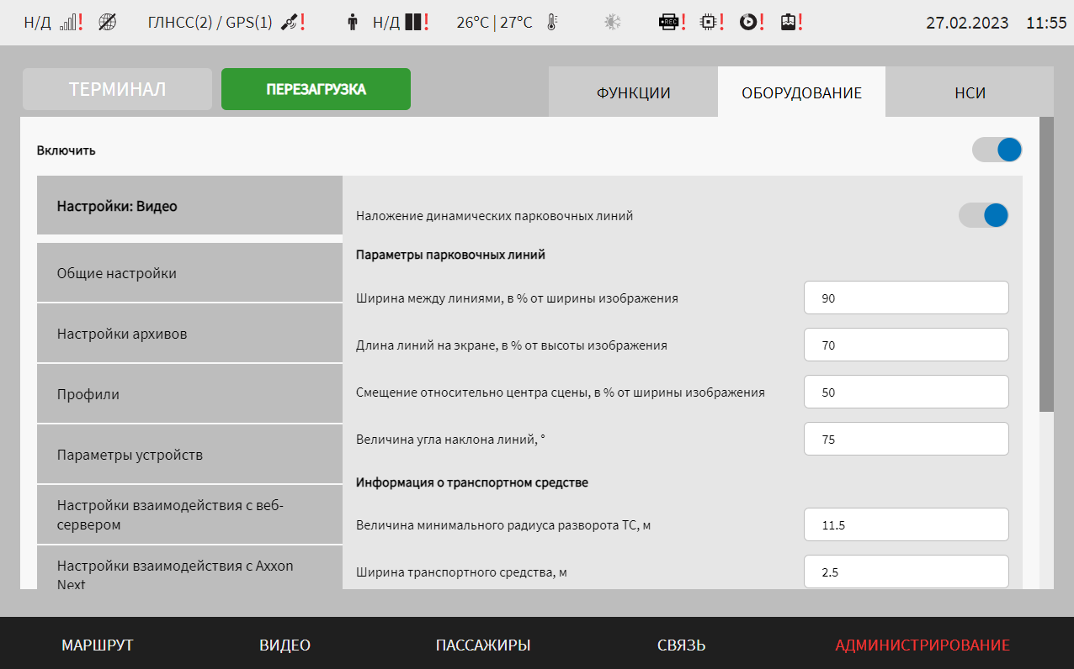
Рисунок 164 – Страница «Видео» (группа параметров «Настройка помощи водителю при парковке»)
Для сохранения внесенных изменений в параметры конфигурирования и возврата к странице раздела «Администрирование» пользователь должен нажать на кнопку , для выхода без сохранения изменений – на кнопку . При выявлении ошибок в полях параметров, Система выделит поля с ошибками красным цветом. Под ошибками подразумеваются некорректные значения для параметров. Для успешного сохранения изменений необходимо исправить ошибки.
Примечание: также необходимо учитывать, что поле ввода значения для каждого параметра имеет ограничение на количество вводимых символов.
После выполнения действий по конфигурированию/реконфигурированию перезагрузить Систему для вступления изменений в силу. Для этого нажать на кнопку в разделе «Администрирование», после чего в появившемся модальном окне «Осуществить выключение и повторный запуск ПО МНТ?» нажать кнопку (рисунок 165).
Рисунок 165 – Окно подтверждения запуска операции перезагрузки ПО МНТ

Работа с архивом видео
Работа с архивом видео предполагает использование сохраненных на носителе данных МНТ видеоданных, полученных с видеокамер ТС.
Для доступа к архиву видео пользователь должен перейти в раздел «Администрирование», используя главное меню, после чего нажать на кнопку «Видео» во вкладке «Оборудование», а далее на кнопку 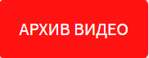 для группы параметров «Настройки архивов». Внешний вид страницы архива видео представлен на рисунке 166.
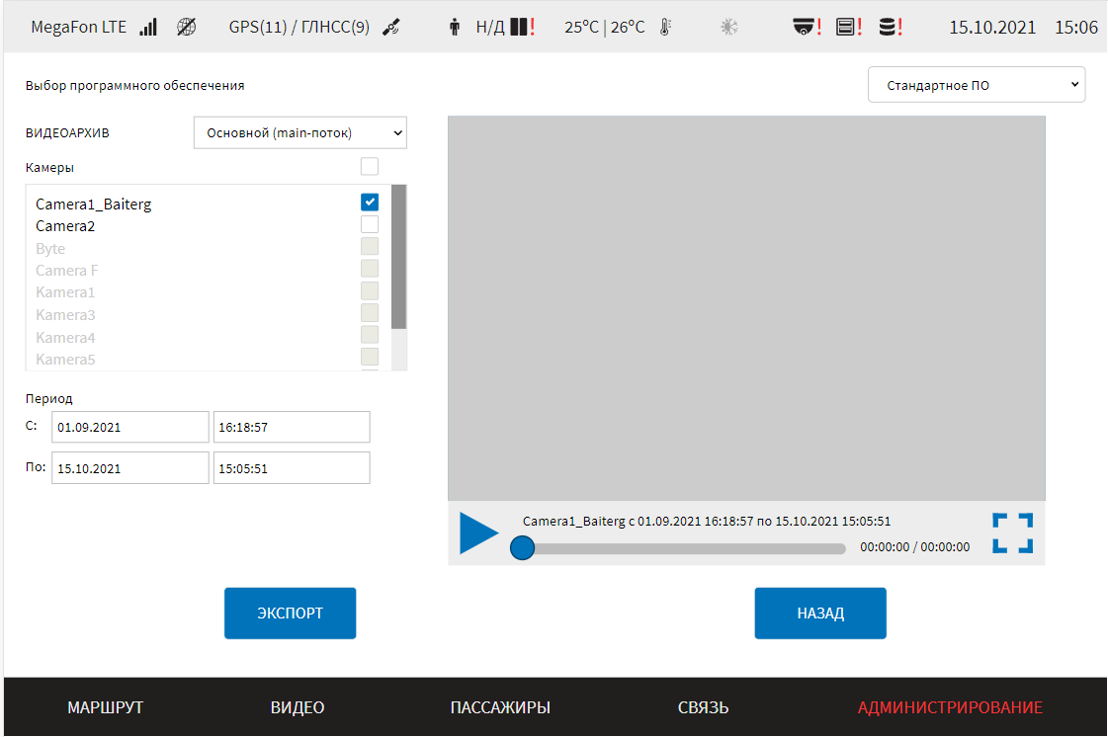
Рисунок 166 – Страница архива видео (на примере архива видео «Основной (main-поток)» для стандартного ПО)
На странице архива видео отображаются:
- выпадающий список для выбора программного обеспечения – стандартное ПО, Axxon Next;
Примечание: ниже описаны параметры для работы с архивом видео для типа программного обеспечения «Стандартное ПО». О параметрах для работы с архивом видео для ПО «Axxon Next» подробнее описано в разделе 4.6.2.4.2 настоящего документа.
- выпадающий список с перечнем видов архивов «Видеоархив» для выбора требуемого архива: «Основной (main-поток)», «Основной (sub-поток)», «По событиям», «По событию "Перезагрузка"». Примечание: видеоархив «По событию "Перезагрузка"» используется для экспорта и просмотра видеозаписей из директории хранения записей резервного архива до события «Перезагрузка» и после него;
- выпадающий список с перечнем видов событий «Тип события», видеозаписи для которых есть в архиве (только для архива видео по событиям);
- выпадающий список с перечнем событий (идентификаторов событий) «Событие», видеозаписи о которых есть в архиве (только для архива видео по событиям);
- выпадающий список с перечнем записей из архива «Записи из архива» – список видеозаписей из резервного архива, сформированных по событию «Перезагрузка».
Примечания:
1) список «Записи из архива» отображается в случае, если в списке видов архивов выбрано значение «По событию "Перезагрузка"»;
2) для архива видео по событиям используется префильтрация. Например, при выборе в перечне видов событий значения «Пожар», в перечне событий отобразятся только записи события «Пожар»;
- перечень камер, данные с которых доступны пользователю из архива в рамках выбранного на странице периода (в левой нижней части страницы), включая флаговую кнопку для выбора всех камер (в строке «Камеры»);
- область выбора периода (рисунок 166) – для выбора условий фильтрации данных в архиве по периоду (в левой нижней части страницы);
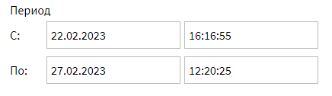
Рисунок 167 – Область указания периода видеоданных на странице «Архив видео»
- область воспроизведения видео из архива (справа на странице);
- кнопки , 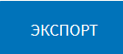, и 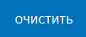.
Примечание: кнопки и доступны только для архива по событиям.
Для поиска видеоданных в архиве за период необходимо задать значения для полей «С» и «По» (значение даты и времени), используя выпадающие формы (подробнее на рисунках 168-169).
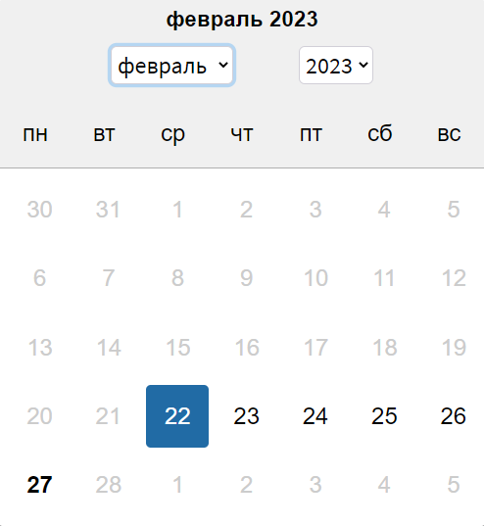
Рисунок 168 – Область выбора даты в периоде на странице «Архив видео»
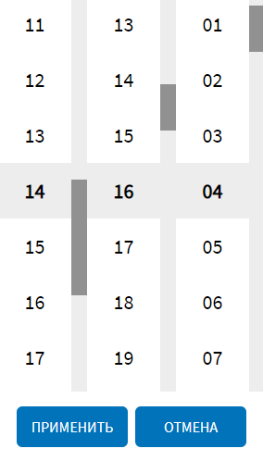
Рисунок 169 – Область выбора времени в периоде на странице «Архив видео»
После фильтрации видео по периоду необходимо выбрать с помощью флаговых кнопок камеры, видео с которых необходимо воспроизвести.
Далее в области воспроизведения видео нажать на кнопку «Воспроизвести» (). Повторный клик по изменившейся кнопке () позволяет остановить воспроизведение. Для прокрутки видео вперед/назад необходимо переместить ползунок на полосе прокрутки видео () вправо/влево соответственно. Для разворачивания области воспроизведения видео на весь экран использовать кнопку «Развернуть» (), для сворачивания – кнопку «Свернуть» (). Время начала/текущее время видео и общая длина видео отображается с правой стороны от полосы прокрутки.
Кнопка позволяет вернуться на предыдущую страницу.
Кнопка позволяет запустить операцию экспорта видео с выбранных с помощью флаговых кнопок камер (в рамках заданного периода) на носитель данных. При нажатии на копку открывается модальное окно (рисунок 170), в котором пользователь должен выбрать формат экспортируемых видеоданных (avi или mp4) и механизм экспорта видео (с метаинформацией в кадре или без нее).
Примечание: при выборе экспорта с метаинформацией данный процесс занимает больше времени.

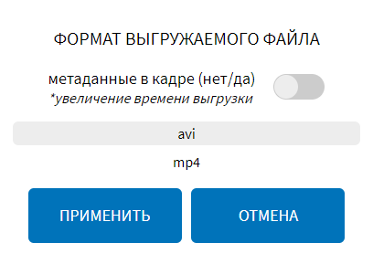
Рисунок 170 – Окно выбора формата экспортируемых видеоданных и механизма экспорта видео
После нажатия кнопки 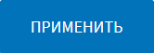 откроется модальное окно, в котором следует выбрать носитель данных. После выбора носителя данных открывается модальное окно выбора директории для экспорта, в котором пользователю необходимо выполнить одно из действий: выбрать директорию из списка директорий на носителе данных или создать новую (рисунок 171).
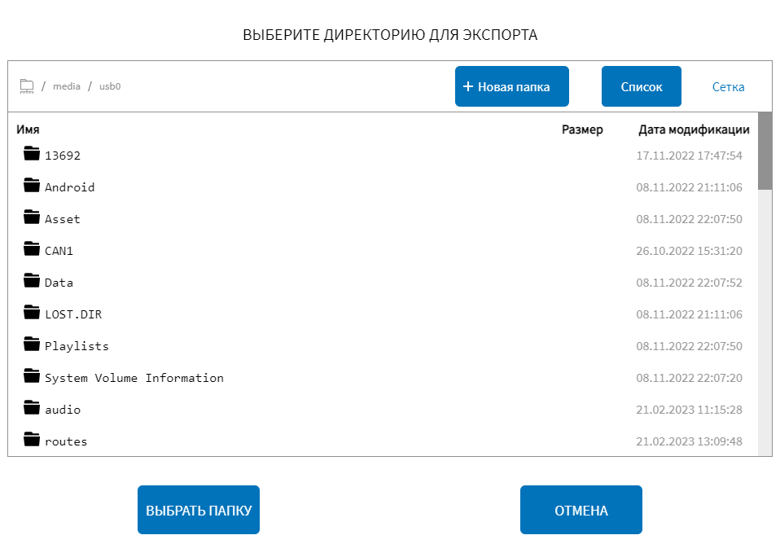
Рисунок 171 – Окно выбора директории для экспорта архива видео
В модальном окне предусмотрены:
- кнопки изменения варианта отображения директорий в модальном окне: кнопка – для отображения директорий в виде списка и кнопка 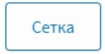 – для отображения директорий в виде сетки (рисунок 172);
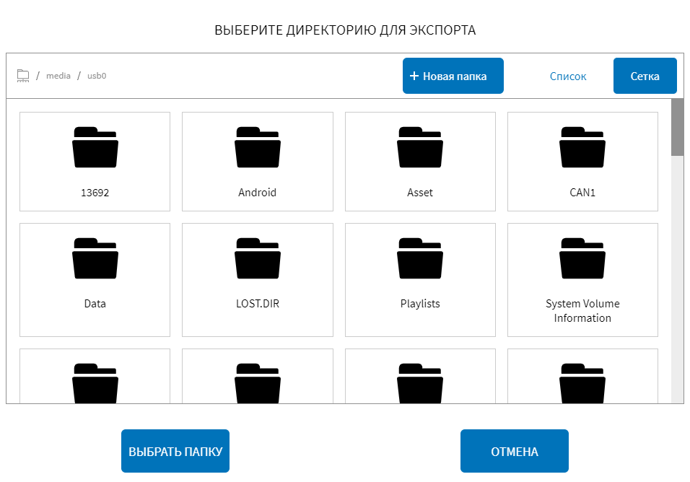
Рисунок 172 – Окно выбора директории для экспорта архива видео (отображение директорий в виде сетки)
- кнопка – для создания новой директории;
- кнопка – для выбора существующей директории и запуска операции экспорта;
Примечание: по итогам завершения экспорта архива видео Система выведет для пользователя системное уведомление. Подробнее о работе с системными уведомлениями описано в разделе 4.7 настоящего документа.
Для создания новой директории пользователю необходимо в модальном окне нажать на кнопку и дождаться открытия модального окна добавления новой директории (рисунок 173). В открывшемся окне в поле «Название» Система выведет название создаваемой директории. В качестве названия новой директории используется идентификатор TC с учетом значения, указанного на странице «Общее» раздела «Администрирование». При наличии директории с уже имеющимся названием, Система добавит к существующему названию директории число в порядке возрастания, начиная с 1. Для изменения названия создаваемой директории пользователю необходимо ввести в поле «Название» значение для параметра. Для сохранения и применения настроек необходимо нажать на кнопку 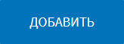. Добавленная директория отобразится в списке директорий. Для отмены создания новой директории и возврата в окно выбора директории необходимо нажать на кнопку .
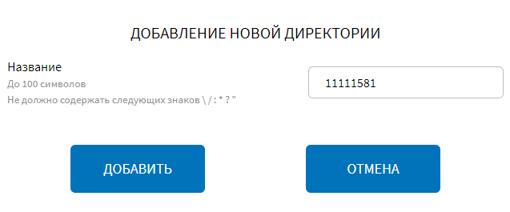
Рисунок 173 – Окно создания новой директории для экспорта архива видео
Кнопка позволяет удалить видеозаписи из архива видео по событиям. Для этого необходимо предварительно выбрать тип события в списке «Тип события», отдельно произошедшее событие в списке «Событие» (если необходимо удалить видеоданные только по одному событию), а также камеры, с которых необходимо удалить видеоданные о выбранных событиях. В случае, если в списке «Событие» не выбрано значение, при нажатии кнопки будут удалены видеозаписи всех событий для выбранного типа событий.
Примечание: о необходимости очистки архива по событиям Система уведомляет пользователя с помощью всплывающего системного уведомления. О работе с системными уведомлениями в разделе 4.7 «Работа с системными уведомлениями» настоящего документа.
Для доступа к журналу архива видео по событиям необходимо нажать на кнопку в правом нижнем углу страницы.
Внешний вид страницы журнала видео по событиям на рисунке 174.
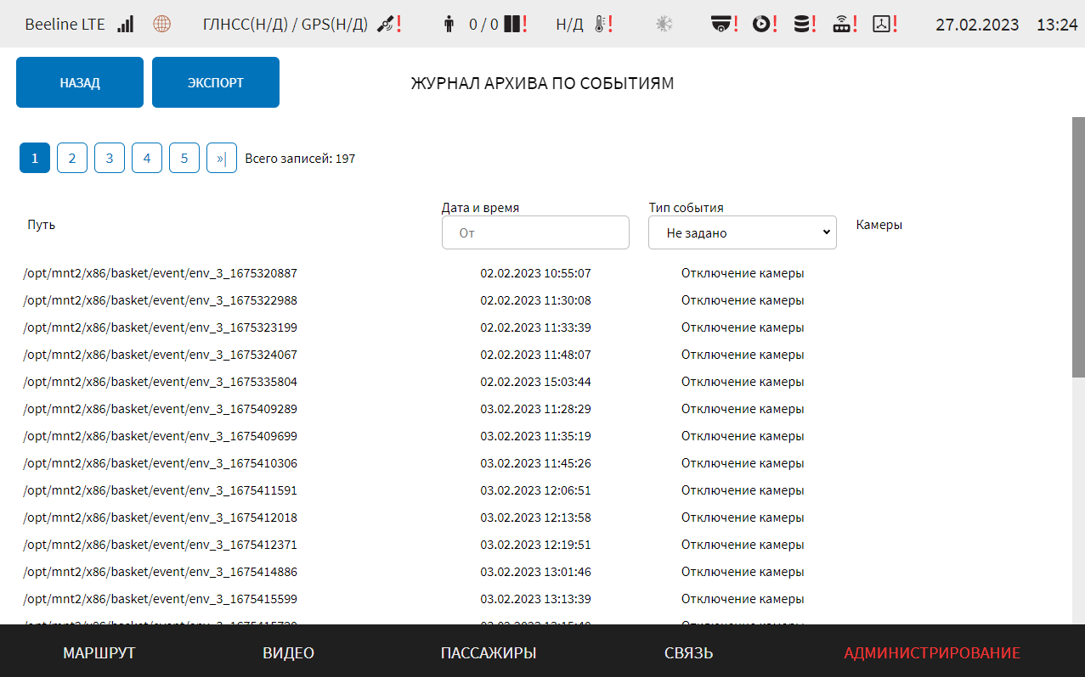
Рисунок 174 – Страница журнала видео по событиям
Для просмотра записей в журнале необходимо использовать «прокрутку», а также возможности фильтрации данных. Для фильтрации записей в журнале необходимо кликнуть по поисковому полю и (или) ячейкам с выпадающими списками значений в столбцах журнала и ввести (выбрать) значения. Система произведет фильтрацию с учетом введенного значения автоматически. Для отмены результатов фильтрации необходимо удалить значения для фильтрации в столбцах.
Кнопка на странице журнала позволяет вернуться на страницу «Архив видео».
Кнопка позволяет запустить операцию экспорта журнала видео по событиям на носитель данных. При нажатии на кнопку открывается модальное окно, в котором следует выбрать носитель данных. После выбора носителя данных и нажатия кнопки открывается модальное окно выбора директории для экспорта, в котором пользователю необходимо выполнить одно из действий: выбрать директорию из списка директорий на носителе данных или создать новую (рисунок 171). Дальнейшие возможные действия аналогичны описанным выше для экспорта архива видео.
Примечание: по итогам завершения экспорта журнала видео по событиям Система выведет для пользователя системное уведомление. Подробнее о работе с системными уведомлениями описано в разделе 4.7 настоящего документа.

4.6.2.4.2 Работа с архивом видео ПО Axxon Next
Работа с архивом видео ПО Axxon Next предполагает использование сохраненных на сервере видеоданных, полученных с видеокамер ТС.
Для доступа к архиву видео пользователь должен перейти в раздел «Администрирование», используя главное меню, после чего нажать на кнопку «Видео» во вкладке «Оборудование», а далее на кнопку 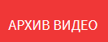 для группы параметров «Настройки архивов».
Примечание: для доступа к архиву видео ПО системы видеонаблюдения Axxon Next необходимо на странице «Настройки архивов» выбрать из выпадающего списка «Выбор программного обеспечения» значение «Axxon Next».
Внешний вид страницы архива видео для ПО Axxon Next представлен на рисунке 175.
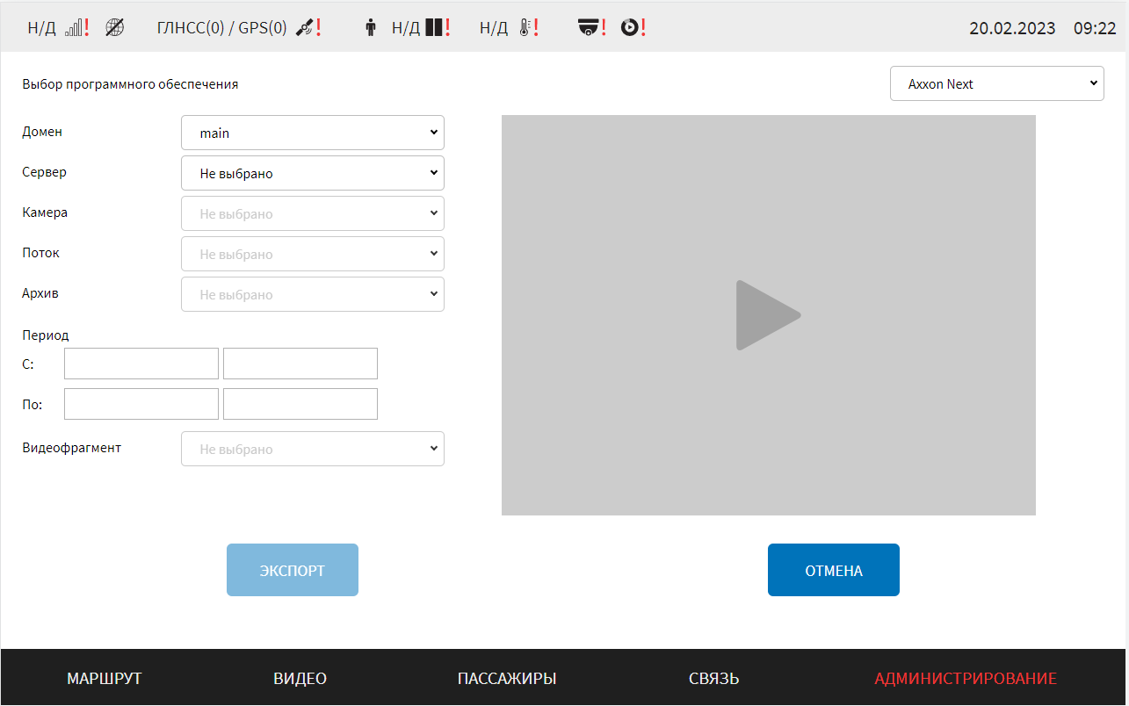
Рисунок 175 – Страница архива видео для ПО Axxon Next
На странице архива видео отображаются:
- домен – выбор из выпадающего списка Axxon-домена. Список формируется автоматически в соответствии с заданными параметрами на вкладке «Настройки архивов» страницы «Видео», о чем подробнее описано выше;
- сервер – выбор сервера из выпадающего списка в Axxon-домене, с которого необходимо получить видеоданные. Список серверов формируется автоматически;
- камера – выбор камеры из выпадающего списка доступных камер Axxon-домена. Список камер формируется автоматически после выбора пользователем из списка нужного сервера;
- поток – выбор из выпадающего списка потока. Список потока видео формируется автоматически после выбора пользователем камеры из списка;
- архив – выбор из выпадающего списка источника видеоданных. Список формируется автоматически после выбора пользователем потока видео из списка;
- область выбора периода (рисунок 167) – для выбора условий фильтрации данных в архиве по периоду (в левой нижней части страницы);
- видеофрагмент – выбор из выпадающего списка видеофрагмента. Список формируется автоматически после выбора архива из списка с учетом заданного периода;
- область воспроизведения видео из архива (справа на странице);
- кнопки и 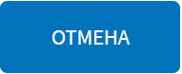.
При переходе на страницу «Архив видео» Система генерирует API-запрос в выбранный пользователем домен для получения списка серверов. После получения списка серверов, пользователю необходимо в раскрывающемся списке кликнуть по строке, соответствующей нужному серверу. Далее Система генерирует API-запрос в адрес выбранного сервера на получение списка камер. Пользователю необходимо выбрать из сформированного списка нужную камеру, кликнув в раскрывающемся списке по нужной строке. Далее пользователю необходимо выбрать поток и архив.
Для поиска видеоданных в архиве за период необходимо задать значения для полей «С» и «По» (значение даты и времени), используя выпадающие формы (подробнее на рисунках 168-169).
После выбора архива формируется список видеофрагментов, сохраненных в данном архиве.
После фильтрации видео по периоду необходимо выбрать из списка фрагмент видео, который необходимо воспроизвести.
Далее в области воспроизведения видео нажать на кнопку «Воспроизвести» (). Повторный клик по изменившейся кнопке () позволяет остановить воспроизведение.
Кнопка позволяет вернуться на предыдущую страницу.
Кнопка позволяет запустить операцию экспорта видео (в рамках заданного периода) на носитель данных. При нажатии на копку открывается модальное окно, в котором доступны следующие параметры (рисунок 176):
- все фрагменты периода/выбранный фрагмент» – переключатель для выбора передачи всех фрагментов периода или только выбранного фрагмента;
- формат – выпадающий список для выбора формата экспортируемых видеоданных (mp4 или avi);
- максимальный размер файла (Мб) – поле для указания максимального размера экспортируемого файла. Примечание: при достижении указанного размера, формируется новый файл;
- уровень качества сжатия для видео – выпадающий список для выбора уровня качества сжатия для видео;
- уровень качества сжатия для аудио – выпадающий список для выбора уровня качества сжатия для аудио.
Примечание: возможные значения для параметров «Уровень качества сжатия для видео», «Уровень качества сжатия для аудио»: минимальный уровень, низкий уровень, средний/низкий, средний уровень, средний/высокий, высокий уровень, максимальный уровень.
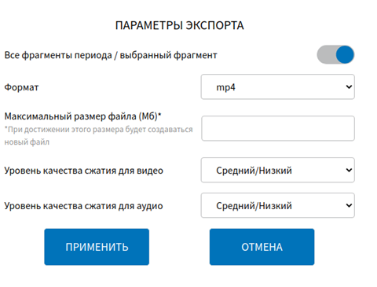
Рисунок 176 – Окно настроек параметров экспорта архива видео для ПО «Axxon Next»
Далее, для подтверждения экспорта, необходимо нажать на кнопку и дождаться появления модального окна для выбора носителя данных. В открывшемся окне выбрать носитель данных, в адрес которого необходимо осуществить экспорт, нажать кнопку .
После выбора носителя данных и нажатия кнопки открывается модальное окно выбора директории для экспорта, в котором пользователю необходимо выполнить одно из действий: выбрать директорию из списка директорий на носителе данных или создать новую (рисунок 171). Подробнее о выборе директории и создании новой директории описано в разделе 4.6.2.4.1 настоящего документа. Для запуска операции экспорта после выбора директории необходимо нажать на кнопку .
Примечание: по итогам завершения экспорта архива видео для типа ПО «Axxon Next» Система выведет для пользователя системное уведомление. Подробнее о работе с системными уведомлениями описано в разделе 4.7 настоящего документа.

Настройки аудио
Для доступа к настройкам аудио пользователь должен перейти в раздел «Администрирование», используя главное меню, после чего нажать на кнопку во вкладке «Оборудование».
Страница настроек аудио представлена на рисунке 177.
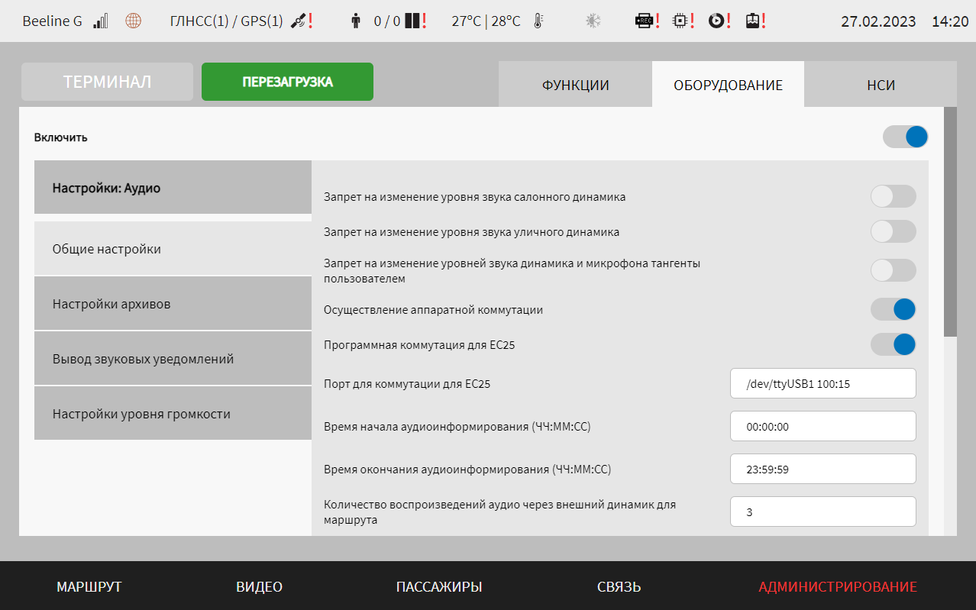
Рисунок 177 – Страница «Аудио» (группа параметров «Общие настройки»)
Работа с настройками аудио предполагает (в зависимости от изменяемых параметров) выбор группы параметров (с помощью клика по названию группы), ручной ввод значений параметров, выбор значений параметров из выпадающего списка, использование кнопок-переключателей.
В интерфейсе пользователя предусмотрены для изменений следующие параметры звукового оборудования:
- общие настройки – группа параметров общих настроек звукового оборудования (рисунок 177):
а) запрет на изменение уровня звука салонного динамика – переключатель, ограничивающий/разрешающий изменять пользователю с ролью «Водитель» уровень звука салонного динамика;
б) запрет на изменение уровня звука уличного динамика – переключатель, ограничивающий/разрешающий изменять пользователю с ролью «Водитель» уровень звука уличного динамика;
в) запрет на изменение уровней звука динамика и микрофона тангенты пользователем – переключатель, ограничивающий/разрешающий изменять пользователю с ролью «Водитель» уровень звука динамика и микрофона тангенты;
г) осуществление аппаратной коммутации – не разрешить/разрешить осуществление аппаратной коммутации устройств вывода звука (параметр применяется (переключатель в положении «Включено» ()), если в составе оборудования Системы не используется системная плата с предустановленным на ней модемом (без УНЧ));
д) программная коммутация для EC25 – переключатель для выключения/включения программной коммутации голосовой связи через USB (для отдельных моделей МНТ);
е) порт для коммутации для EC25 – порт USB для функции программной коммутации голосовой связи через USB (для отдельных моделей МНТ) (параметр доступен для редактирования при включении программной коммутации для ЕС25);
ж) время начала аудиоинформирования (ЧЧ:ММ:СС) – параметр для ввода времени начала периода вывода аудио на внешний динамик ТС;
з) время окончания аудиоинформирования (ЧЧ:ММ:СС) – параметр для ввода времени окончания периода вывода аудио на внешний динамик ТС;
и) количество воспроизведений аудио через внешний динамик для маршрута – количество воспроизведений файла аудио через источник вывода звука снаружи ТС (внешний динамик) (например, 2). По умолчанию используется значение «3». Примечание: при выборе значения 0 воспроизведение аудио снаружи ТС прекращается;
к) директория файла тестового сигнала – директория расположения файла тестового сигнала для проведения автоматизированного тестирования оборудования аудио (динамиков). Об автоматизированном тестировании оборудования аудио подробнее описано в документе «Программное обеспечение многофункционального навигационного терминала. Руководство пользователя»;
л) директория файла рингтона входящего вызова – директория расположения файла звукового сигнала, воспроизводимого при поступлении входящего вызова;
м) директория файла уведомления о завершении входящего вызова – директория расположения файла звукового сигнала, используемого для уведомления пользователя Системы о завершении входящего вызова;
н) директория файла уведомления о закрытии дверей – директория расположения файла звукового сигнала, воспроизводимого в Системе при наступлении события «Закрытие дверей»;
п) выбор аудио устройства – выбор конфигурируемого устройства из списка (возможные значения: «Динамик водителя», «Микрофон водителя», «Динамик в салоне», «Динамик на улице», «Аудиовыход модема», «Аудиовход модема»):
р) идентификатор устройства – список идентификаторов для конфигурируемого (выбранного) устройства. Возможные значения: Outdoor, Device, Device_1, Device_2.
Примечания:
1) значения Device, Device_1 и Device_2 являются доступными для выбора в списке, если переключатель «Осуществление аппаратной коммутации» на странице «Аудио» находится в положении «Выключено». Если данный переключатель находится в положении «Включено», то для выбора будут доступны только значения Outdoor и Device;
2) аппаратная коммутация – вывод звука осуществляется через плату расширения, например, при нажатии на кнопку тангенты. Программная коммутация – для воспроизведения аудио файлов с уведомлениями маршрутов.
- настройки архивов – группа параметров для настройки записи аудио в архив (рисунок 178):
а) тип архива – выпадающий список для выбора типа записи аудио в архив. Возможные значения: архив записей звонков Диспетчер-Водитель, архив информирования в салон. Остальные параметры для группы отображаются в зависимости от выбранного типа архива.
Для архива записей звонков диспетчер-водитель:
а) запись звонков в архив – переключатель для выключения/включения функции записи голосовых вызовов (разговоров) в архив;
б) директория архива записи звонков – директория расположения аудиозаписей звонков из архива аудио;
в) период хранения архива записи звонков, дн – продолжительность периода (в днях), в течение которого сохраняются в архиве записи голосовых вызовов;
г) размер архива записи звонков, Мбайт – максимальный размер архива, содержащего данные разговоров водителя (в мегабайтах);
Для архива записей информирования в салон:
а) запись информирования в салон – переключатель для выключения/включения функции записи информирования водителем в салон;
б) директория архива записей информирования в салон – директория расположения аудиозаписей информирования водителем в салон;
в) размер архива записей информирования в салон, Мбайт – максимальный размер архива, содержащего данные о информировании водителя в салон (в мегабайтах);
г) период хранения архива записей информирования в салон, дн – продолжительность периода (в днях), в течение которого сохраняются в архиве записи о информировании в салон.

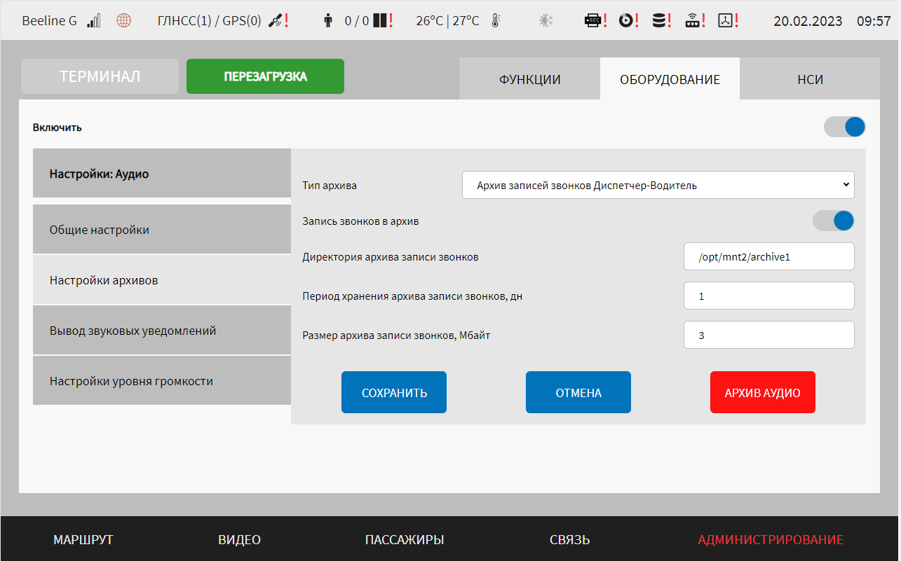
Рисунок 178 – Страница «Аудио» (группа параметров «Настройки архивов» на примере типа архива «Архив записей звонков Диспетчер-Водитель»)
– вывод звуковых уведомлений – группа параметров для настройки воспроизведения аудио (рисунок 179):
а) включить – переключать для выключения/включения вывода звуковых уведомлений;
б) учет приоритета для воспроизведения звуковых уведомлений – переключатель для выключения\включения функции воспроизведения звуковых уведомлений для пользователя в роли «Водитель» с учетом установленных приоритетов. При положении переключателя «Включено» отображается поле «Приоритет вывода звукового уведомления»;
в) режим вывода звуковых уведомлений во время разговора с диспетчером – выпадающий список для выбора режима вывода звуковых уведомлений во время разговора пользователя в роли «Водитель» с диспетчером (возможные значения: «Выводить все» – вывод всех уведомлений во время разговора с диспетчером, «Учитывать пороговый приоритет» – вывод звуковых уведомлений с учетом порогового приоритета, «Не выводить» – при разговоре с диспетчером звуковые уведомления не выводятся). Если в списке выбрано значение «Учитывать пороговый приоритет», отображается поле «Пороговый приоритет вывода звуковых уведомлений во время разговора с диспетчером»;
г) пороговый приоритет вывода звуковых уведомлений во время разговора с диспетчером – выпадающий список для выбора значения порогового приоритета для вывода звуковых уведомлений при разговоре водителя с диспетчером (возможные значения: числа от 1 до 5). Параметр определяет какие звуковые уведомления будут выводиться пользователю в роли «Водитель» во время разговора с диспетчером, с учетом установленных значений приоритетов. Например, если значение порогового приоритета 2, то пользователю в роли «Водитель» во время разговора с диспетчером будут выводится звуковые уведомления со значением приоритета 1 и 2 включительно;
д) тип уведомления – выпадающий список типов звуковых уведомлений (возможные значения: «Событие ADAS1», «Событие ADAS2», «Событие ADAS3», «Смена маршрута», «Посадка/высадка пассажира-инвалида», «Превышение температуры пассажира», «Входящее сообщение», «Контроль соответствия температуры внутри салона ТС норме», «Проблема с видеоархивом», «Навигация по меню», «Сход с маршрута»);
е) файл звукового уведомления – поле для ввода с клавиатуры директории расположения файла звукового уведомления (поле обязательное к заполнению);
ж) приоритет вывода звукового уведомления – выпадающий список для выбора значения приоритета для вывода звукового уведомления (возможное значение: числа от 1 до 5, при этом значение 1 – это более высокий приоритет по сравнению со значением 2). Параметр определяет какое звуковое уведомление будет выводиться пользователю в роли «Водитель» при наступлении нескольких событий (подразумевающих звуковое оповещение) одновременно. Для разных типов уведомлений возможно установить одинаковое значение для приоритета, в этом случае вывод звукового уведомления будет осуществляться в порядке очередности наступления события.
з) использование звукового уведомления – переключатель для выключения\включения функции вывода звукового уведомления. Если положение переключателя в положении «Выключено», то при наступлении события звуковое уведомление для пользователя в роли «Водитель» не выводится.
Примечания:
1) параметр «Приоритет вывода звукового уведомления» становится доступен, если переключатель «Учет приоритета для воспроизведения звуковых уведомлений» находится в положении «Включено»;
2) параметр «Приоритет вывода звукового уведомления» является неактивным, если переключатель «Использование звукового уведомления» находится в положении «Выключено»;
3) при одновременном наступлении событий с одинаковыми приоритетами, вывод звуковых уведомлений осуществляется в случайном порядке по очереди;
4) параметры, указанные в пп. г-з) устанавливаются для каждого типа уведомления.
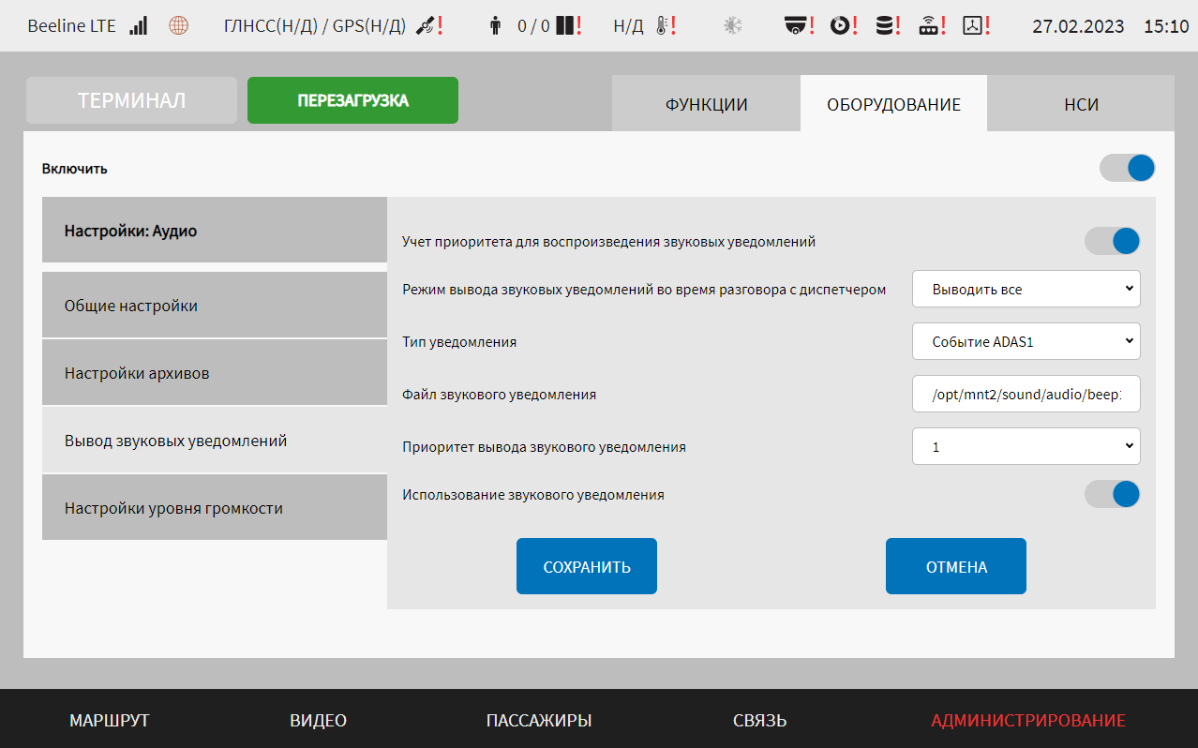
Рисунок 179 – Страница «Аудио» (группа параметров «Вывод звуковых уведомлений»)
- настройки уровня громкости – группа параметров настроек уровней громкости для устройств вывода звука (рисунок 180):
а) уровни громкости – регулировка уровня громкости для соответствующего устройства (громкость в салоне, громкость на улице, громкость в кабине, чувствительность микрофона);
б) множитель уровня громкости – регулировка уровня громкости в салоне (в процентах).
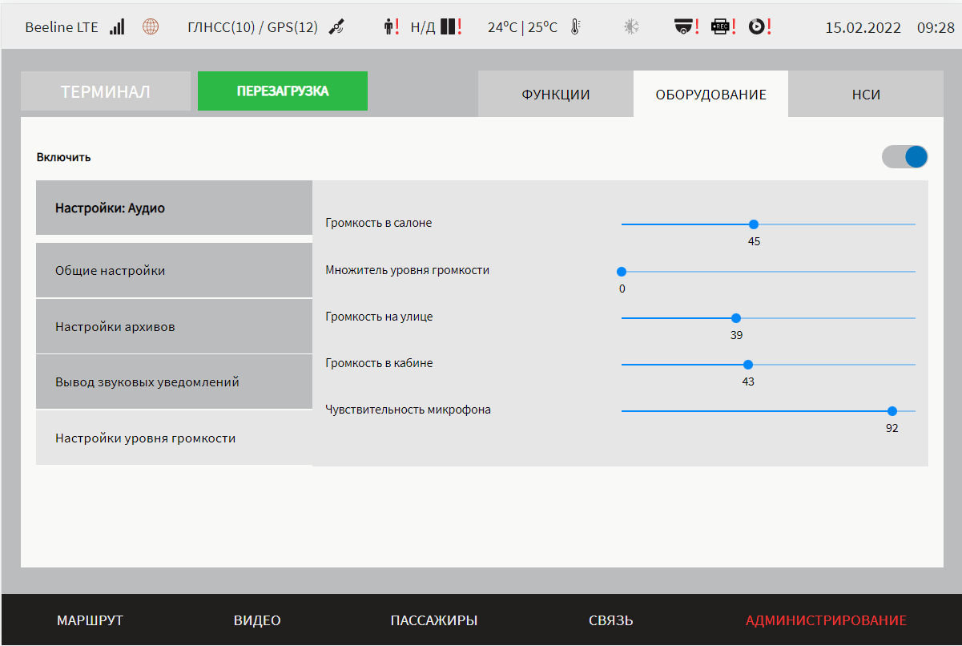
Рисунок 180 – Страница «Аудио» (группа параметров «Настройка уровня громкости»)
Для сохранения внесенных изменений в параметры конфигурирования и возврата к странице раздела «Администрирование» пользователь должен нажать на кнопку , для выхода без сохранения изменений – на кнопку . При выявлении ошибок в полях параметров при заполнении, Система выделит поля с ошибками красным цветом. Под ошибками подразумеваются некорректные значения для параметров. Для успешного сохранения изменений необходимо исправить ошибки.
Примечание: также необходимо учитывать, что поле ввода значения для каждого параметра имеет ограничение на количество вводимых символов.
После выполнения действий по конфигурированию/реконфигурированию перезагрузить Систему для вступления изменений в силу. Для этого нажать на кнопку в разделе «Администрирование», после чего в появившемся модальном окне «Осуществить выключение и повторный запуск ПО МНТ?» нажать кнопку (рисунок 181).
Рисунок 181 – Окно подтверждения запуска операции перезагрузки ПО МНТ

Работа с архивом аудио
Работа с архивом аудио предполагает использование сохраненных на носителе данных МНТ данных голосовых вызовов (звонков) водителя и информирования в салон.
Для доступа к архиву аудио пользователь должен перейти в раздел «Администрирование», используя главное меню, после чего нажать на кнопку «Аудио» во вкладке «Оборудование», а далее на кнопку 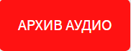 для группы параметров «Настройки архивов».
Внешний вид окна архива аудио представлен на рисунке 182.
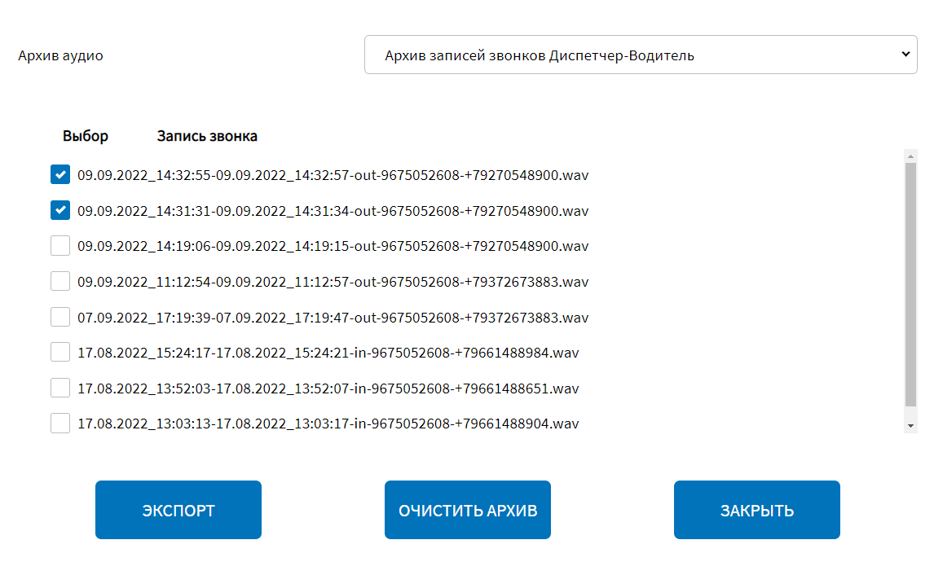
Рисунок 182 – Окно архива аудио
На странице архива звонков отображаются:
- выпадающий список для выбора типа архива: Архив информирования в салон, Архив записей звонков Диспетчер-Водитель;
- перечень файлов записей звонков, а также флаговые кнопки для выбора файлов ;
- кнопки управления для экспорта аудиозаписей на носитель данных, 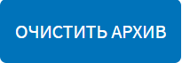 для удаления аудиозаписей из архива, для закрытия окна и возврата на страницу «Аудио» в разделе «Администрирование»).
Кнопка позволяет запустить операцию экспорта аудиозаписей, предварительно выбранных с помощью флаговых кнопок (), на носитель данных. При нажатии на кнопку открывается модальное окно, в котором пользователь должен выбрать носитель данных, после чего выбрать директорию для экспорта и подтвердить свой выбор.
Кнопка позволяет удалить все аудиозаписи из архива звонков. После нажатия на данную кнопку появляется окно подтверждения удаления записей «Удалить все записи из архива?», представленное на рисунке 183. Операцию удаления записей можно подтвердить с помощью кнопки 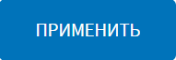 или отменить с помощью кнопки .
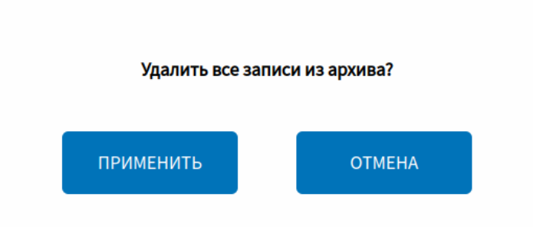
Рисунок 183 – Окно подтверждения удаления всех записей из
архива аудио

Настройки табло
Для доступа к настройкам светодиодных табло пользователь должен перейти в раздел «Администрирование», используя главное меню, после чего нажать на кнопку во вкладке «Оборудование».
Страница настроек табло представлена на рисунке 184.
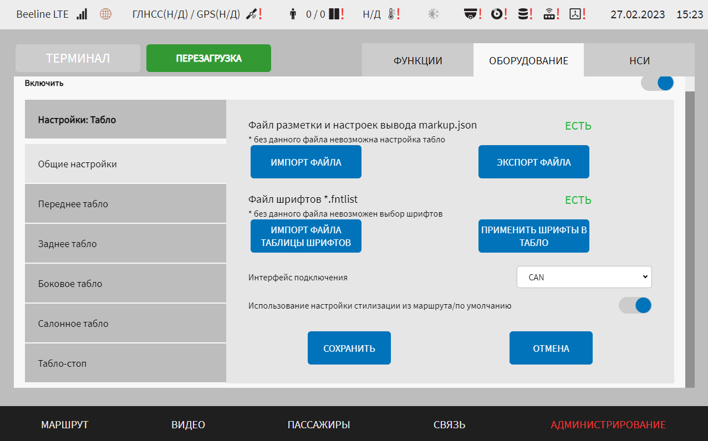
Рисунок 184 – Страница «Табло» (группа параметров «Общие настройки»)
Работа с настройками табло предполагает (в зависимости от изменяемых параметров) ручной ввод значений параметров, выбор значений параметров из выпадающего списка, использование кнопок-переключателей.
В интерфейсе пользователя предусмотрены для изменения следующие параметры табло:
- включить – переключатель выключения/включения модуля управления табло подсистемы взаимодействия с устройствами;
- общие настройки – группа общих для разных типов табло настроек:
а) файл разметки и настроек вывода markup.json – строка, отображающая текущий статус файла разметки для табло (возможные значения статуса: есть (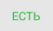)/нет () (файл разметки добавлен и используется/ файл разметки отсутствует, не используется);
б) файл шрифтов *.fntlist – строка, отображающая текущий статус файла шрифтов для табло (возможные значения статуса: есть ()/нет () (файл шрифтов добавлен и используется/ файл шрифтов отсутствует, не используется);
в) интерфейс подключения – интерфейс подключения табло (возможные значения: CAN, COM, LAN (Орбита));
г) использование настройки стилизации из маршрута/по умолчанию – переключатель для выключения/включения функции использования настроек стилизации табло, персональных для выбранного маршрута;
д) порт – порт подключения табло (для варианта интерфейса подключения через COM);
е) скорость порта, Кбайт/с – скорость порта подключения табло (для варианта интерфейса подключения через COM);
Примечание: допустимый диапазон значений 50 – 115200.
- переднее табло (заднее табло, боковое табло, салонное табло, табло-стоп) – группа параметров настройки соответствующего табло:
а) переднее/заднее/боковое/салонное основное табло/табло-стоп – переключатели для включения функции использования соответствующего типа основного табло;
Примечание: при настройке каждого из типов табло используется соответствующий переключатель.
б) во вкладке «Общие настройки» выбрано: – строка, отображающая интерфейс подключения, выбранный и сохраненный в группе параметров «Общие настройки» (возможные значения статуса: CAN, COM, LAN (Орбита));
Примечание: параметр используется при настройке каждого из типов табло.
Для табло LAN (Орбита) предусмотрены параметры для каждого из типов табло (рисунок 185):
а) адрес основного табло – ip-адрес подключения соответствующего типа основного табло (например, 192.168.1.57);
б) порт основного табло – порт подключения основного табло;
Примечание: максимальное значение 65535.
в) переднее/заднее/боковое/салонное дополнительное табло 1 – переключатели для выключения/включения отображения параметров для настроек первого дополнительного табло. Если переключатель в положении «Включено», отображаются следующие поля:
1) адрес дополнительного табло 1 – ip-адрес подключения дополнительного табло 1 (например, 192.172.1.57);
2) порт дополнительного табло 1 – порт подключения дополнительного табло 1;
Примечание: максимальное значение 65535.
г) переднее/заднее/боковое/салонное дополнительное табло 2 – переключатели для выключения/включения отображения параметров для настроек второго дополнительного табло. Если переключатель в положении «Включено», отображаются следующие поля:
3) адрес дополнительного табло 2 – ip-адрес подключения дополнительного табло 2 (например, 192.179.1.57);
4) порт дополнительного табло 2 – порт подключения дополнительного табло 2;
Примечание: параметры из пп. в-г) используются при настройке каждого из типов табло, кроме табло «Стоп» (переднее, заднее, боковое, салонное).
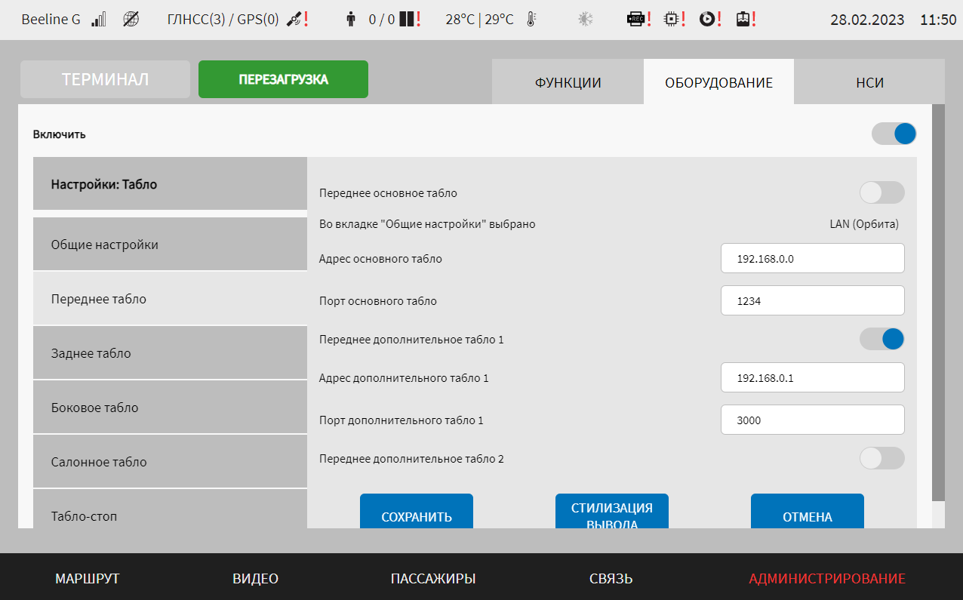
Рисунок 185 – Страница «Табло» (группа параметров «Переднее табло» (настройка дополнительных видов табло для типа подключения LAN (Орбита))
в) время показа сообщения, десятые доли секунды – продолжительность показа сообщения в табло «Стоп»;
Примечание: данный параметр используется только при настройке табло «Стоп».
Для сохранения внесенных изменений в параметры конфигурирования и возврата к странице раздела «Администрирование» пользователь должен нажать на кнопку , для выхода без сохранения изменений – на кнопку . При выявлении ошибок в полях параметров при заполнении, Система выделит поля с ошибками красным цветом. Под ошибками подразумеваются некорректные значения для параметров. Для успешного сохранения изменений необходимо исправить ошибки.
Примечание: также необходимо учитывать, что поле ввода значения для каждого параметра имеет ограничение на количество вводимых символов.
После выполнения действий по конфигурированию/реконфигурированию необходимо перезагрузить Систему для вступления изменений в силу. Для этого нажать на кнопку в разделе «Администрирование», после чего в появившемся модальном окне «Осуществить выключение и повторный запуск ПО МНТ?» нажать кнопку (рисунок 186).
Рисунок 186 – Окно подтверждения запуска операции перезагрузки ПО МНТ

Настройка разметки табло
Для доступа к настройкам стилизации вывода информации на табло (разметки табло) пользователь должен перейти в раздел «Администрирование», используя главное меню, после чего нажать на кнопку во вкладке «Оборудование», далее выбрать вкладку, соответствующую настраиваемому типу табло (например, «Переднее табло») и нажать на кнопку .
Пример страницы настроек стилизации табло представлен на рисунках 187 и 188.
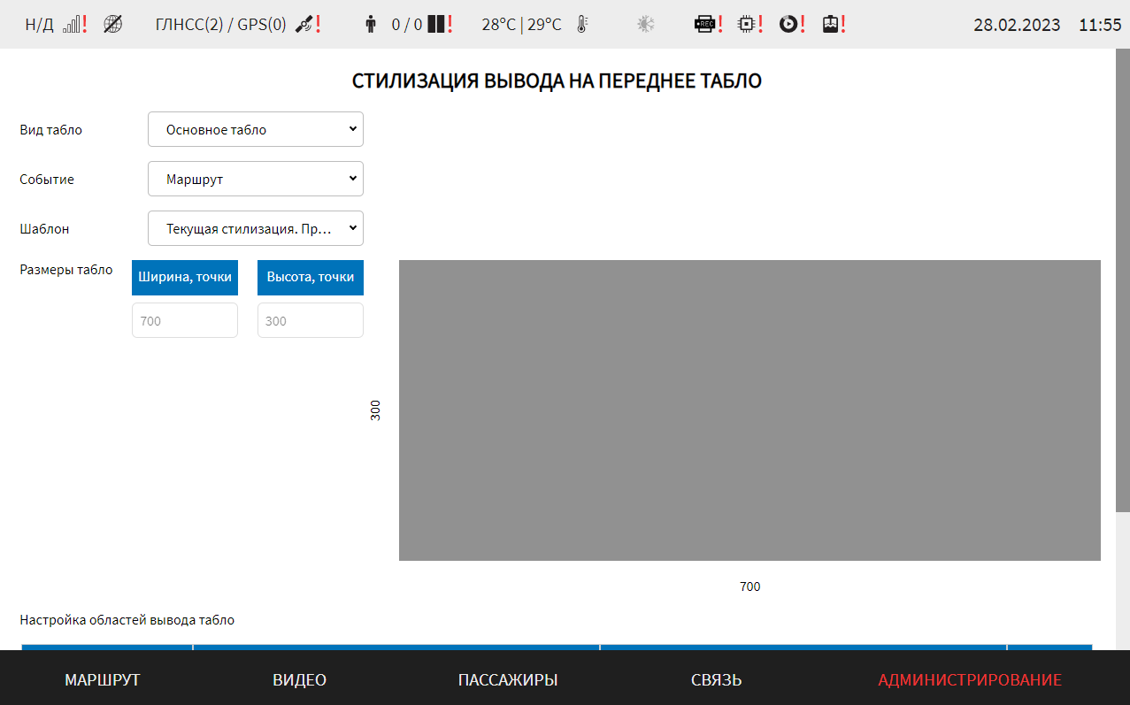
Рисунок 187 – Пример верхней части страницы настроек стилизации табло (на примере переднего табло)
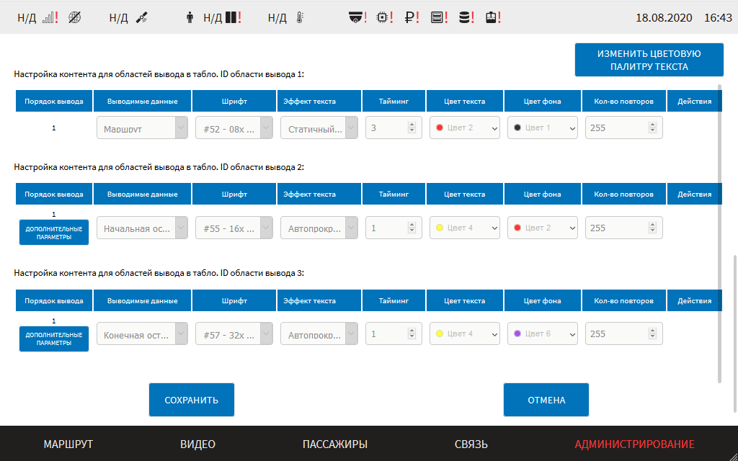
Рисунок 188 – Пример нижней части страницы настроек стилизации табло (на примере переднего табло)
Работа с настройками стилизации табло предполагает (в зависимости от изменяемых параметров) ручной ввод значений параметров, выбор значений параметров из выпадающего списка, использование специальных кнопок для управления составом элементов разметки, использование кнопок-переключателей.
В интерфейсе пользователя предусмотрены для изменения следующие параметры стилизации табло:
- вид табло – выбор из выпадающего списка вида табло. Возможные значения для переднего табло (заднего табло, бокового табло, салонного табло) соответственно: основное табло, дополнительное табло 1, дополнительное табло 2.
Примечание: настройки стилизации дополнительных видов табло используются для табло LAN (Орбита);
- событие – выбор события, для которого производится настройка стилизации табло (например, значение «Остановка» подразумевает, что стилизация используется для события попадания ТС в геозону остановок на маршруте, значение «Маршрут» подразумевает, что стилизация используется при смене маршрута).
Примечание:
1) для одного из видов табло (например, для переднего) обязательно должно быть выбрано значение для события «Маршрут»;
2) для корректной работы модуля табло, специальные настройки стилизации необходимо формировать под каждое событие. Наличие всех трех типов событий не является обязательным для каждого подключенного табло. Например, событие «Остановка» может использоваться только для вывода информации на табло в салоне.
- шаблон – параметр для определения того, какие настройки стилизации пользователь видит на странице в текущий момент. Если выбрано значение «Текущая стилизация. Просмотр», то на странице представлены текущие настройки для выбранного табло под выбранное событие. В этом случае нет возможности редактировать параметры (только просмотр). Для изменения настроек пользователь должен выбрать один из имеющихся не редактируемых шаблонов или значение «Пользовательский» для параметра «Шаблон»;
- скопировать настройки шаблона – поле для выбора источника копирования настроек (только для шаблона «Пользовательский»).
Примечания:
1) по умолчанию для шаблона «Пользовательский» значения областей вывода в табло и настройки контента не предусмотрены. При этом пользователь имеет возможность скопировать в пользовательский шаблон настройки текущей стилизации или настройки из выбранного не редактируемого шаблона. Для этого необходимо выбрать источник копирования настроек в поле «Скопировать настройки шаблона» и нажать на расположенную рядом с полем кнопку . Кнопка активна только в случае, если выбран источник копирования настроек. При нажатии на кнопку появляется окно подтверждения операции копирования, в котором пользователь должен подтвердить выполнение операции или отказаться от ее выполнения.
2) если в процессе редактирования шаблона «Пользовательский» и до нажатия на кнопку перейти к значению «Текущая стилизация. Просмотр» (например, для просмотра актуальных настроек), пользовательские настройки будут сохранены во временный файл. При возврате к шаблону «Пользовательский» пользователь сможет продолжить работу с учетом тех изменений, которые внесены ранее в рамках текущей сессии;
- размеры табло – параметры для определения общих размеров табло, в точках (с учетом заданных размеров справа от полей параметров формируется визуальная схема табло, представленная на рисунке 189).
Примечание: параметры настройки размеров табло используются для визуализации в интерфейсе общей площади отображения контента на табло, т.е. для удобства пользователя при работе с интерфейсом. Области вывода в табло (подробнее о настройке областей вывода ниже) будут соотноситься с размерами табло и с размерами друг друга. При наличии расхождений по размерам, пользователь увидит ошибки на визуальной схеме табло в интерфейсе. Учитываются ошибки: пересечение двух (нескольких) областей отображения, выход области отображения за пределы площади отображения табло;
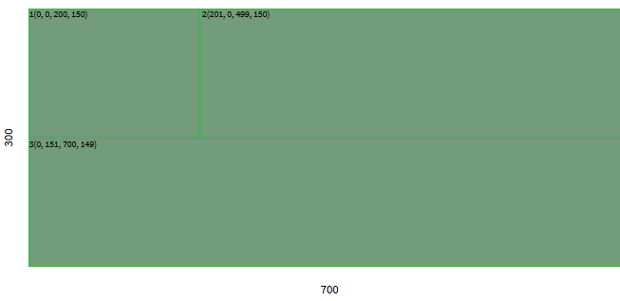
Рисунок 189 – Визуальная схема общих размеров табло и областей вывода на ней
- настройка областей вывода табло (рисунок 191) – группа параметров для регулирования размеров областей вывода для табло. При необходимости пользователь может добавить/удалить несколько областей отображения (используя кнопку для добавления новой области и кнопку для удаления ранее добавленной области) и указать их размеры. Для определения размеров каждой области вывода необходимо задать координаты 0-й точки области вывода, а также высоту и ширину, которые отсчитываются от этой точки. Если области вывода пересекаются (это недопустимо), пользователь должен устранить ошибки в размерах, ориентируясь на визуальную схему (пример схемы на рисунке 189).
- настройки активной палитры (доступ в окно палитры с помощью кнопки 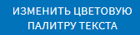, предполагающие выбор цветов, задействованных в рамках стилизации данного типа табло (рисунок 190). Для выбора цвета в окне необходимо выделить одну из ячеек палитры (если данный цвет не задействован в стилизации) и заменить его на произвольный цвет из специальной области палитры окна. Для сохранения изменений необходимо нажать на кнопку 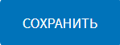;
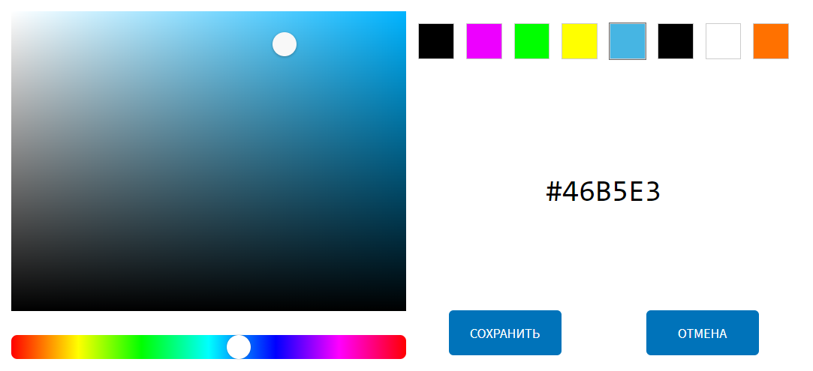
Рисунок 190 – Окно изменения цветовой палитры текста
- настройка контента для областей вывода в табло (рисунок 191) – группа параметров (отдельно для каждой области вывода, определяемой с помощью идентификатора) для определения порядка, эффектов, условий вывода контента в области вывода на табло. Каждый блок настроек контента в интерфейсе содержит параметры:
а) порядок вывода – формируется автоматически при добавлении/удалении новых видов контента и определяет очередность вывода контента в области вывода (для добавления контента использовать кнопку , для удаления контента – кнопку в строке, соответствующей нужному контенту);
б) выводимые данные – параметр для определения того, что необходимо вывести на табло в данной области вывода. Для параметра предусмотрены поля:
1) выпадающий список выводимых данных. Возможные варианты: номер маршрута, начальная остановка, начальная остановка (англ.), начальная остановка (нац.), конечная остановка, конечная остановка (англ.), конечная остановка (нац.), информация об остановках, список остановок, информация для перегона, сообщение, температура внутри (салона ТС), температура снаружи, дата и время, ключевые остановки, ключевые остановки (нац.), ключевые остановки (англ.), список остановок (англ.), список остановок (нац.), информация об остановках, информация об остановках (англ.), информация об остановках (нац.), произвольный текст, остановки по требованию, остановки по требованию (англ.), остановки по требованию (нац.), узловые остановки, узловые остановки (англ.), узловые остановки (нац.), число вошедших/оплативших пассажиров;
2) выпадающий список альтернативных шаблонов вывода контента для ключевых остановок. Поле доступно, если в выпадающем списке выводимых данных выбрано одно из значений: «Ключевые остановки», «Ключевые остановки (нац.)», «Ключевые остановки (англ.)». Список альтернативных шаблонов формируется в зависимости от выбранного пользователем значения в списке выводимых данные. Если в списке выводимых данных выбрано значение «Ключевые остановки», то список альтернативных шаблонов содержит значения аналогичные списку выводимых данных, кроме значения «Ключевые остановки». Если в основном поле выбрано значение «Ключевые остановки (нац.)» в дополнительный список включаются варианты значений: «Список остановок (нац.)», «Информация об остановках (нац.)». Если в основном списке выбрано значение «Ключевые остановки (англ.)» в дополнительный список включаются варианты значений: «Список остановок (англ.)», «Информация об остановках (англ.)». Во всех случаях в список альтернативных шаблонов включается значение «Не выбрано».
Примечание: альтернативный вариант используется в том случае, если для области вывода табло задано отображение ключевых остановок маршрута, но при этом в маршруте признак «Ключевая остановка» не присвоен ни одному из остановочных пунктов маршрута;
3) поле для ввода произвольного текста для вывода на табло. Поле доступно, если в выпадающем списке выводимых данных выбрано значение «Произвольный текст»;
4) поле для ввода произвольного текста для вывода на табло. Поле доступно, если в выпадающем списке выводимых данных выбрано одно из значений: «Остановки по требованию», «Остановки по требованию (нац.)», «Остановки по требованию (англ.)»;
в) шрифт – параметр для выбора шрифта контента. Для шрифтов предусмотрен специальный файл таблицы шрифтов (должен быть ранее импортирован в Систему, о чем подробнее ниже в настоящем документе). В нем каждый шрифт имеет свой идентификатор. В рамках стилизации табло пользователь должен выбрать шрифт из списка в интерфейсе по его названию или условному обозначению;
г) эффект текста – с помощью значения для данного параметра задаются особенности вывода информации на табло: эффекты текста (например, статичный или бегущая строка), способ выравнивания текста (например, слева), направление вывода текста (например, справа налево), скорость анимации (например, быстрое отображение эффектов для текста (быстрый вывод бегущей строки или др.));
д) тайминг – параметр для выбора времени или количества показов контента. Тип значения (время в секундах или количество показов) зависит от вида контента. Для бегущей строки – это количество циклов. Для статичного текста – время его отображения;
е) цвет текста – цветовое решение для шрифта контента (выбор из палитры цветов);
ж) цвет фона – это цветовое решение для фона контента (выбор из набора цветов);
з) количество повторов – параметр для определения количества повторов контента. Параметр актуален, если для области разметки добавлено несколько видов контента.
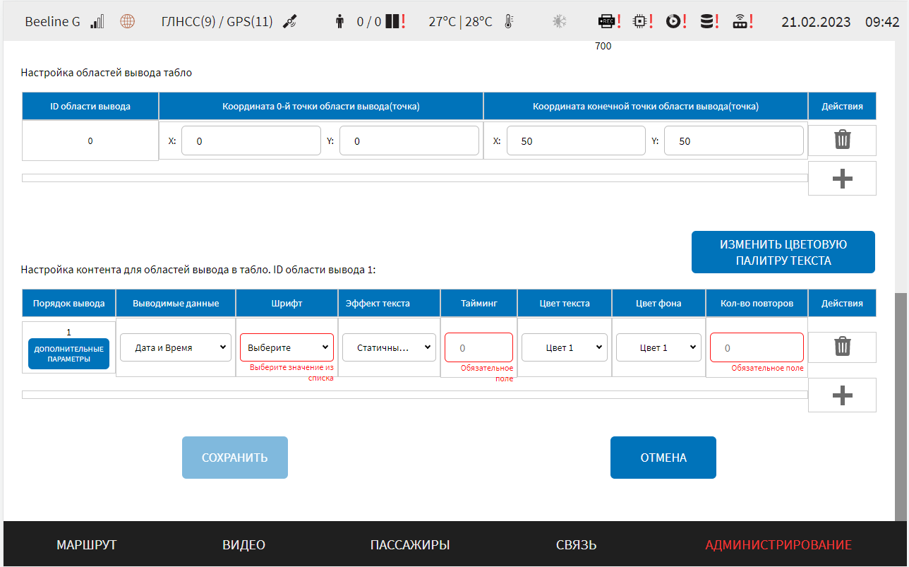
Рисунок 191 – Параметры настройки областей вывода табло и настройки контента для областей вывода в табло
Если для параметра «Эффект текста» выбрано одно из значений типа «Автопрокрутка…» или типа «Статичный…» в строке настроек контента отобразится кнопка 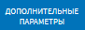, после нажатия на которую отобразится модальное окно ввода значения для дополнительных параметров. Для эффекта текста типа «Автопрокрутка…» доступны параметры:
- время до (с) – измеряется в секундах, определяет время до запуска эффекта «прокрутки»;
- время после (с) – измеряется в секундах, определяет время после запуска эффекта «прокрутки»;
- отступ (px) – это отступ в пикселях от края области разметки для отображения контента.
Для эффекта текста типа «Статичный…» доступны параметры (рисунок 192):
1) автоматический перенос текста (Выкл/Вкл) – переключатель для выключения/включения функции автоматического переноса текста. Функция автоматического переноса текста используется для вывода статичного текста в две строки в случае, если длина текста превышает ширину области вывода контента;
2) перенос текста по словам (Выкл/Вкл) – переключатель для выключения/включения функции переноса текста по словам. Параметр используется, если включена функция автоматического переноса текста и определяет, как будет осуществлен перенос текста на новую строку. Если функция включена – слово, которое не умещается в первой строке, переносится на вторую целиком. Если функция выключена – перенос текста на новую строку осуществляется по символам.
Примечания:
1) вывод данных в две строки может отличаться для одного и того же текста в зависимости от выбранного шрифта контента.
2) добавление нескольких видов контента в одну и ту же область вывода, при наличии в данной области контента с функцией автоматического переноса текста, не предусмотрено. Если в любом из блоков «Настройка контента для областей вывода в табло. ID области вывода…» уже добавлен какой-либо контент, то при добавлении пользователем еще одного вида контента со значением «Статичный текст…» и переходе в окно «Параметры ввода текста» (по кнопке «Дополнительные параметры») для включения функции автоматического переноса, кнопка в окне будет не активной. В окне «Параметры ввода текста» отобразится предупреждение в виде текста, например «Для включения функции автоматического переноса текста можно задать только один вид контента в области вывода».
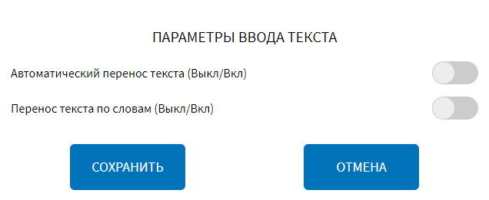
Рисунок 192 – Окно с настройками параметров ввода текстов
Для сохранения внесенных изменений в параметры конфигурирования и возврата к странице раздела «Администрирование» пользователь должен нажать на кнопку , для выхода без сохранения изменений – на кнопку . При выявлении ошибок в полях параметров при заполнении, Система выделит поля с ошибками красным цветом. Под ошибками подразумеваются некорректные значения для параметров. Для успешного сохранения изменений необходимо исправить ошибки.

Импорт и экспорт файла разметки табло
Для импорта файла разметки в Систему необходимо нажать на кнопку 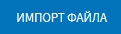 в строке, соответствующей нужному файлу в группе параметров «Общие настройки» страницы «Табло», далее выбрать носитель данных для импорта, директорию на носителе данных, где расположен нужный файл, а также файл для импорта, после чего подтвердить свой выбор нажатием на кнопку 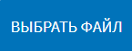.
Для экспорта файла разметки из Системы необходимо нажать на кнопку 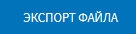 в строке, соответствующей нужному файлу в группе параметров «Общие настройки», далее выбрать носитель данных для экспорта, выбрать директорию для экспорта, подтвердить свой выбор нажатием на кнопку .

Импорт и использование файла шрифтов
Для импорта файла шрифтов в Систему необходимо нажать на кнопку в группе параметров «Общие настройки» страницы «Табло» и дождаться открытия модального окна для выбора файла таблицы шрифтов и файла описания шрифтов (рисунок 193). Для перехода в окно выбора носителя данных и импорта файла, необходимо нажать на кнопку 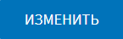 в строке, соответствующей нужному файлу. В открывшемся модальном окне необходимо выбрать носитель данных, директорию на носителе данных, где расположен нужный файл и подтвердить свой выбор. Для запуска операции импорта необходимо в окне выбора файлов нажать на кнопку 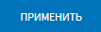.
Примечание: кнопка активна в случае, если выбраны директории расположения для обоих файлов.
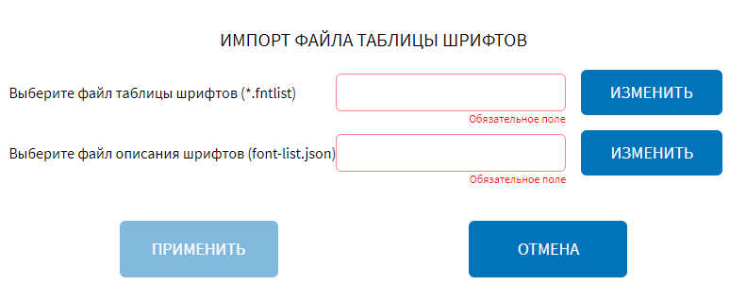
Рисунок 193 – Окно выбора файла таблицы шрифтов и файла описания шрифтов для импорта
Для применения (запуска использования) файла шрифтов в Системе необходимо нажать на кнопку 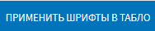 в строке, соответствующей нужному файлу в группе параметров «Общие настройки» страницы «Табло», после чего в появившемся модальном окне «Применить шрифт в табло» нажать на кнопку .
Примечание: предварительно необходимо импортировать файл шрифтов в Систему.

Настройки устройств подсчета пассажиров
Для доступа к настройкам устройств подсчета пассажиров пользователь должен перейти в раздел «Администрирование», используя главное меню, после чего нажать на кнопку «Устройства подсчета пассажиров» во вкладке «Оборудование».
Страница настроек устройств подсчета пассажиров представлена на рисунке 194.
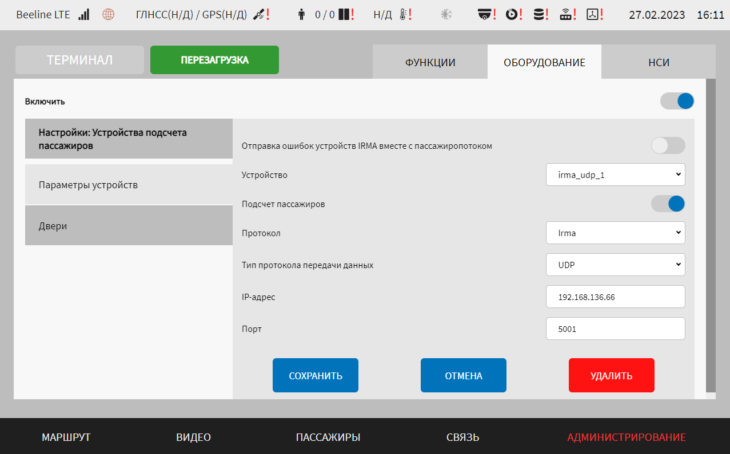
Рисунок 194 – Страница «Устройства подсчета пассажиров» (группа параметров «Параметры устройств»)
Работа с настройками устройств подсчета пассажиров предполагает (в зависимости от изменяемых параметров) выбор группы параметров (с помощью клика по названию группы), ручной ввод значений параметров, выбор значений параметров из выпадающего списка, использование кнопок-переключателей.
В интерфейсе пользователя предусмотрены для изменения следующие параметры устройств подсчета пассажиров:
- включить – переключатель выключения/включения взаимодействия с устройствами подсчета пассажиров;
- параметры устройств – группа параметров настройки подключения устройств подсчета пассажиров:
а) отправка ошибок устройств IRMA вместе с пассажиропотоком – переключатель выключения/включения функции передачи диагностированных ошибок устройств IRMA;
б) устройство – выбор конфигурируемого устройства (например, «irma_can_2» для ранее добавленного устройства или «Добавить устройство» для добавления нового устройства);
в) подсчет пассажиров – переключатель выключения/включения функционала подсчета пассажиров;
г) протокол – протокол взаимодействия с устройством подсчета пассажиров (возможные значения «Irma», «IBIS (Hella, Vivotek, Hikvision)», «Штрих» для соответствующих устройств);
д) тип протокола для передачи данных – выбор типа транспорта данных подсчета пассажиров, который зависит от интерфейса подключения устройства (возможные значения: UDP – при подключении устройства через Ethernet, CAN – при подключении устройства через CAN-адаптер, COM – при подключении через COM-порт);
Примечания:
1) для протокола «Irma» доступны типы «UDP», «CAN», «COM»;
2) для протокола «IBIS (Hella, Vivotek, Hikvision)» доступен только тип «UDP»;
3) для протокола «Штрих» доступен только тип «Последовательный порт».
е) IP-адрес – адрес подключения устройства (для UDP) (например, 192.31.0.65);
ж) порт – порт подключения устройства (для UDP). Примечание: максимальное значение 65535;
з) адрес – адрес дверей (при подключении через CAN-адаптер, последовательный порт);
и) COM-порт – порт подключения устройства (для варианта типа протокола передачи данных – COM). Поле отображается, если в списке «Тип протокола передачи данных» выбрано значение – COM.
Примечание: для удаления настроек ранее добавленного устройства подсчета пассажиров на странице «Устройства подсчета пассажиров» (группа «Параметры устройств») используется кнопка . При нажатии на данную кнопку открывается модальное окно подтверждения удаления «Вы подтверждаете удаление?». После нажатия кнопки выбранное устройство будет удалено. Для отмены удаления устройства необходимо нажать кнопку .
После сохранения изменений запись об удаленном устройстве не будет отображаться в списке устройств на странице «Устройства подсчета пассажиров».
- двери – группа параметров настройки датчиков устройств пассажиропотока для дверей ТС. Для каждой двери предусмотрены параметры (рисунок 195):
а) устройство – выбор из выпадающего списка устройства, сенсор с которого используется для двери;
б) адрес – адрес для двери. Примечание: нумерация может начинаться с 0;
в) метод определения устройства – способ определения состояния дверей (открыто/закрыто). Если выбрано значение «от устройства», то состояние сообщает само устройство (поддерживает только устройство «Штрих»), если выбрано значение «от диспетчера» – состояние сообщает модуль диспетчеризации;
г) сенсор – идентификатор сенсора устройства подсчета пассажиров, который используется для двери (для устройств типа Irma, т.е. использующих протокол Irma, возможны значения 1 и 2, для других устройств только 1, т.е. для других устройств возможна работы только с одним сенсором).
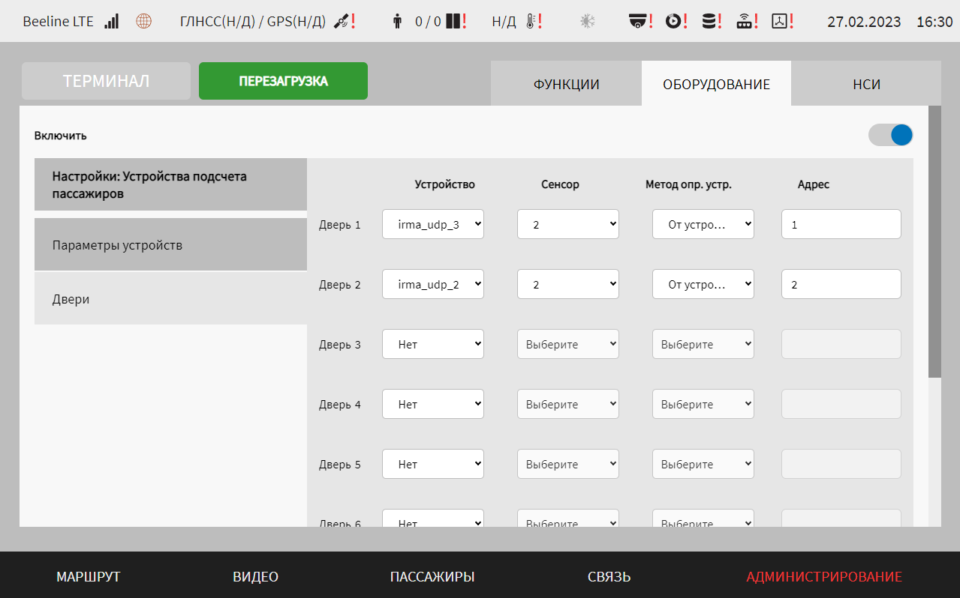
Рисунок 195 – Страница «Устройства подсчета пассажиров» (группа параметров «Двери»)
Для сохранения внесенных изменений в параметры конфигурирования и возврата к странице раздела «Администрирование» пользователь должен нажать на кнопку , для выхода без сохранения изменений – на кнопку . При выявлении ошибок в полях параметров при заполнении, Система выделит поля с ошибками красным цветом. Под ошибками подразумеваются некорректные значения для параметров. Для успешного сохранения изменений необходимо исправить ошибки.
Примечание: также необходимо учитывать, что поле ввода значения для каждого параметра имеет ограничение на количество вводимых символов.
После выполнения действий по конфигурированию/реконфигурированию перезагрузить Систему для вступления изменений в силу. Для этого нажать на кнопку в разделе «Администрирование», после чего в появившемся модальном окне «Осуществить выключение и повторный запуск ПО МНТ?» нажать кнопку (рисунок 196).
Рисунок 196 – Окно подтверждения запуска операции перезагрузки ПО МНТ

Настройки платы расширения и CAN
Для доступа к настройкам платы расширения и CAN пользователь должен перейти в раздел «Администрирование», используя главное меню, после чего нажать на кнопку во вкладке «Оборудование».
Страница настроек платы расширения и CAN представлена на рисунке 197.
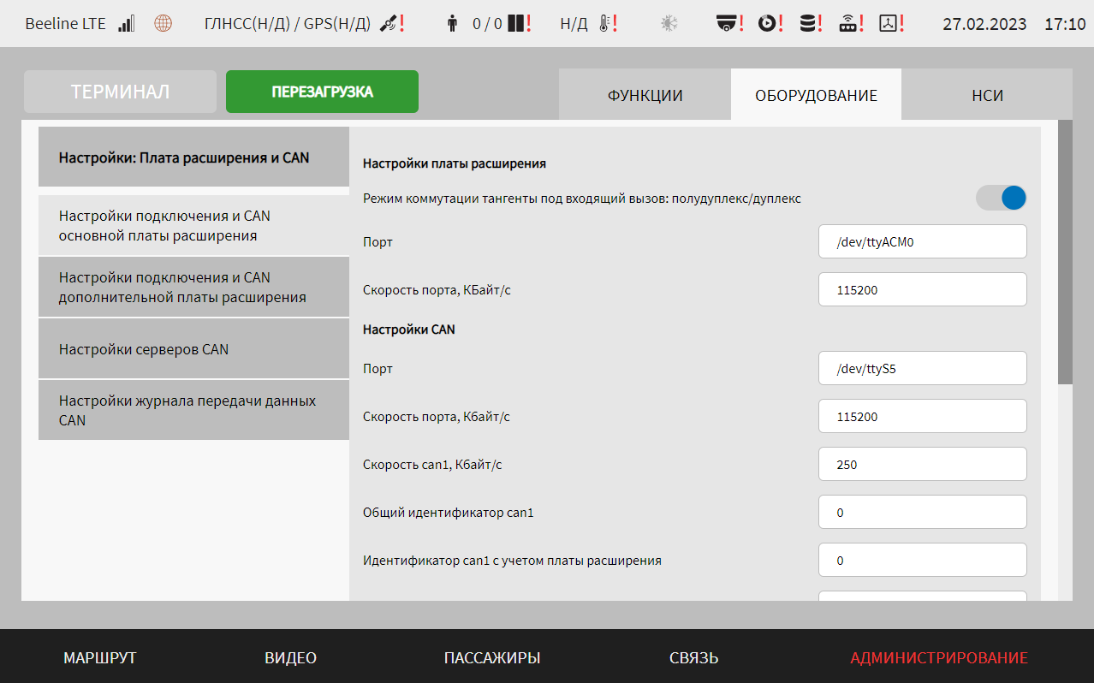
Рисунок 197 – Страница «Плата расширения и CAN» (блок параметров «Настройки подключения и CAN основной платы расширения»)
Работа с настройками платы расширения и CAN (в зависимости от изменяемых параметров) выбор группы параметров (с помощью клика по названию группы), ручной ввод значений параметров, выбор значений параметров из выпадающего списка, использование кнопок-переключателей, создание записей в списке серверов.
В интерфейсе пользователя предусмотрены для изменения следующие настройки:
- настройки подключения и CAN основной платы расширения (рисунок 197):
а) блок параметров для настройки платы расширения «Настройки платы расширения»:
1) режим коммутации тангенты под входящий вызов: полудуплекс/дуплекс – переключатель для выбора режима коммутации тангенты под входящий вызов;
2) порт – порт подключения платы расширения;
3) скорость порта, КБайт/с – величина скорости порта подключения платы расширения (в килобайтах в секунду). Примечание: допустимый диапазон значений 50 – 115200;
б) блок параметров для настройки CAN «Настройки CAN»:
1) порт – порт подключения платы расширения;
2) скорость порта, Кбайт/с – величина скорости порта подключения платы расширения (в килобайтах в секунду). Примечание: допустимый диапазон значений 50 – 115200;
3) скорость can1, Кбайт/с – величина скорости порта подключения к CAN (в килобайтах в секунду). Примечание: допустимый диапазон значений 50 – 115200;
4) общий идентификатор can1 – глобальный идентификатор порта CAN в рамках модуля CAN, начиная со значения 0. Примечание: значение 1 не используется (например, 0);
5) идентификатор can1 с учетом платы расширения – идентификатор порта CAN, начиная со значения 0 (в рамках платы расширения). Примечание: значение 1 не используется;
6) скорость can2, Кбайт/с – величина скорости порта подключения к CAN (в килобайтах в секунду). Примечание: допустимый диапазон значений 50 – 115200;
7) общий идентификатор can2 – глобальный идентификатор порта CAN в рамках модуля CAN, начиная со значения 0 (значение не должно пересекаться со значением для параметра «Общий идентификатор can1»). Примечание: значение 1 не используется;
8) идентификатор can2 с учетом платы расширения – идентификатор порта CAN, начиная со значения 0 (в рамках платы расширения) (значение не должно пересекаться со значением для параметра «Идентификатор can1 c учетом платы расширения»). Примечание: значение 1 не используется (например, 0);
9) прием сообщений can1 – выключение/включение функции приема входящих CAN-сообщений с первого порта CAN. Если переключатель установлен в положение «Выключено» (), то сообщения не принимаются. Если переключатель установлен в положение «Включено» ( ), то отображаются поля c настройками (рисунок 198);
10) настройка диапазонов входящих сообщений CAN (до 10)/принимать все сообщения CAN – если переключатель находится в положении «Включено» (), то принимаются все сообщения без фильтрации. В противном случае будет включена настройка диапазона входящих сообщений (до 10 диапазонов и до 50 отдельных фильтруемых сообщений);
11) прием сообщений can 2 – выключение/включение полей фильтрации входящих CAN сообщений второго порта. Если переключатель установлен в положение «Выключено» (), то сообщения не принимаются. Если переключатель установлен в положение «Включено» (), то отображаются поля c настройками по аналогии с настройками фильтрации для первого порта CAN (рисунок 198);
На странице становятся доступными кнопки доступны кнопки для работы с полями ввода значений фильтров (рисунок 198):
а) кнопка позволяет добавить диапазон фильтруемых CAN-сообщений;
б) кнопка позволяет удалить диапазон фильтруемых CAN-сообщений.
Примечание: при работе с фильтрами необходимо учитывать:
а) в поля диапазонов вводятся значения ID (Hex) CAN-сообщений;
б) первое поле в диапазоне (слева) не должно быть пустым;
в) не должно быть два пустых поля в диапазоне;
г) максимальное количество диапазонов – 60, где до 10 диапазонов, содержащих значения в обоих ячейках, и до 50 диапазонов, содержащих значение только в левой ячейке (для фильтрации отдельных сообщений);
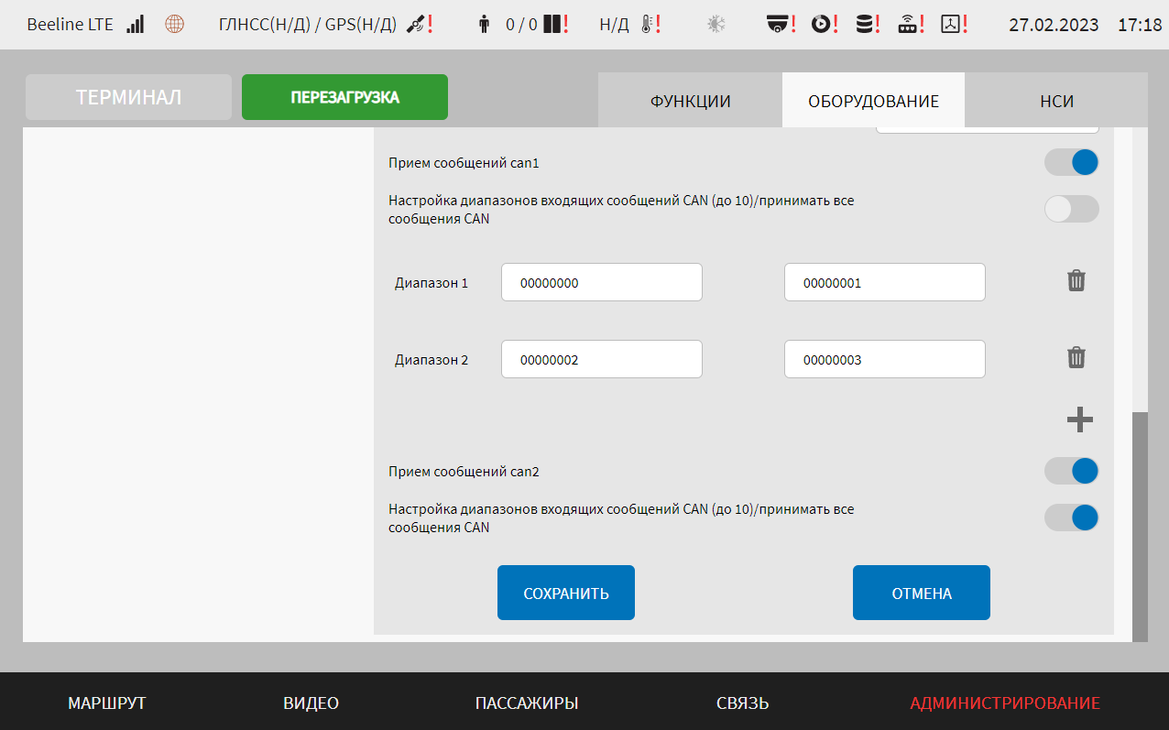
Рисунок 198 – Страница «Плата расширения и CAN» (группа параметров «Настройки подключения и CAN основной платы расширения»). Настройка диапазонов входящих сообщений CAN
- настройки подключения и CAN дополнительной платы расширения (рисунок 199):
а) дополнительная плата расширения – переключатель для выключения/включения настроек дополнительной платы расширения;
Примечание: параметры, описанные ниже, отображаются, если переключатель «Дополнительная плата расширения» находится в положении «Включено»;
б) блок параметров настройки платы расширения «Настройки платы расширения», который включает в себя параметры для настройки дополнительной платы расширения:
1) порт – порт подключения дополнительной платы расширения;
2) скорость порта, КБайт/с – величина скорости порта подключения дополнительной платы расширения (в килобайтах в секунду). Примечание: допустимый диапазон значений 50 – 115200;
в) CAN – переключатель для выключения/включения настроек CAN. Если данный переключатель находится в положении «Включено», то становится доступным блок параметров «Настройки CAN».
Блок параметров «Настройки CAN» включает в себя параметры для настройки CAN дополнительной платы расширения, аналогичные параметрам для настройки CAN основной платы расширения, описание которых приведено выше.
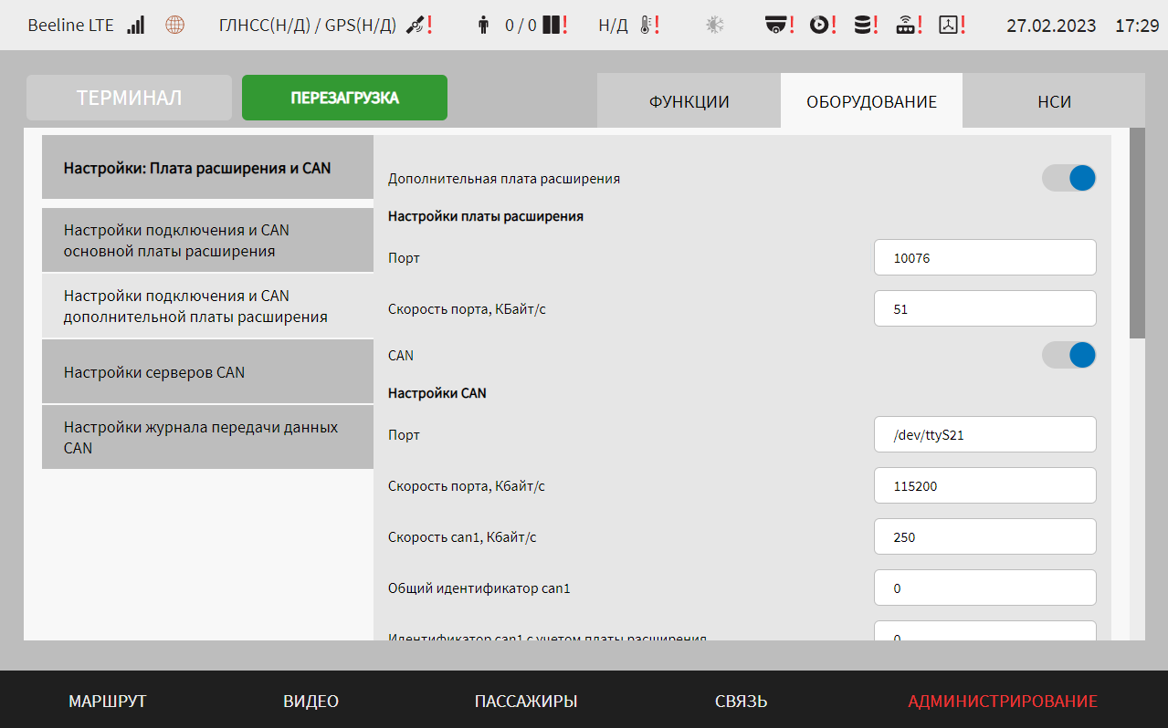
Рисунок 199 – Страница «Плата расширения и CAN» (группа параметров «Настройки подключения и CAN дополнительной платы расширения»)
- настройки серверов CAN (рисунок 200):
а) блок списка ранее добавленных серверов, который содержит:
1) список серверов «Серверы» для выбора одного из 16 серверов для отправки данных с CAN порта или удаления настроек выбранного сервера.
Для добавления нового сервера нажать на кнопку и дождаться появления окна добавления сервера. Окно добавления сервера CAN содержит поля:
1.1) название сервера – название сервера, максимальное количество символов 50, например, «udp-can-reciver-n1»;
1.2) URL – IP-адрес и порт сервера;
1.3) отправка данных диагностики – выключение/включение отправки на сервер диагностических сообщений из CAN порта;
1.4) отправка информационных сообщений из CAN – выключение/включение отправки на сервер сообщений из CAN порта в ПО МНТ;
1.5) отправка информационных сообщений для CAN – выключение/включение отправки на сервер сообщений из ПО МНТ в CAN порт.
После сохранения настроек сервера в списке он отображается с учетом значения в поле «Название сервера».
Для редактирования настроек в блоке параметров для ранее созданной записи о сервере необходимо кликнуть по строке, соответствующей нужному серверу в списке серверов. Далее необходимо изменить значения для параметров настройки взаимодействия с сервером (в правой части страницы) по аналогии с добавлением параметров для нового сервера (см. выше).
Примечание: для удаления настроек ранее добавленного сервера необходимо выбрать нужный сервер в списке серверов, после чего нажать на кнопку и подтвердить удаление в появившемся окне нажатием кнопки . Удаленный сервер не будет отображаться в списке «Серверы»;
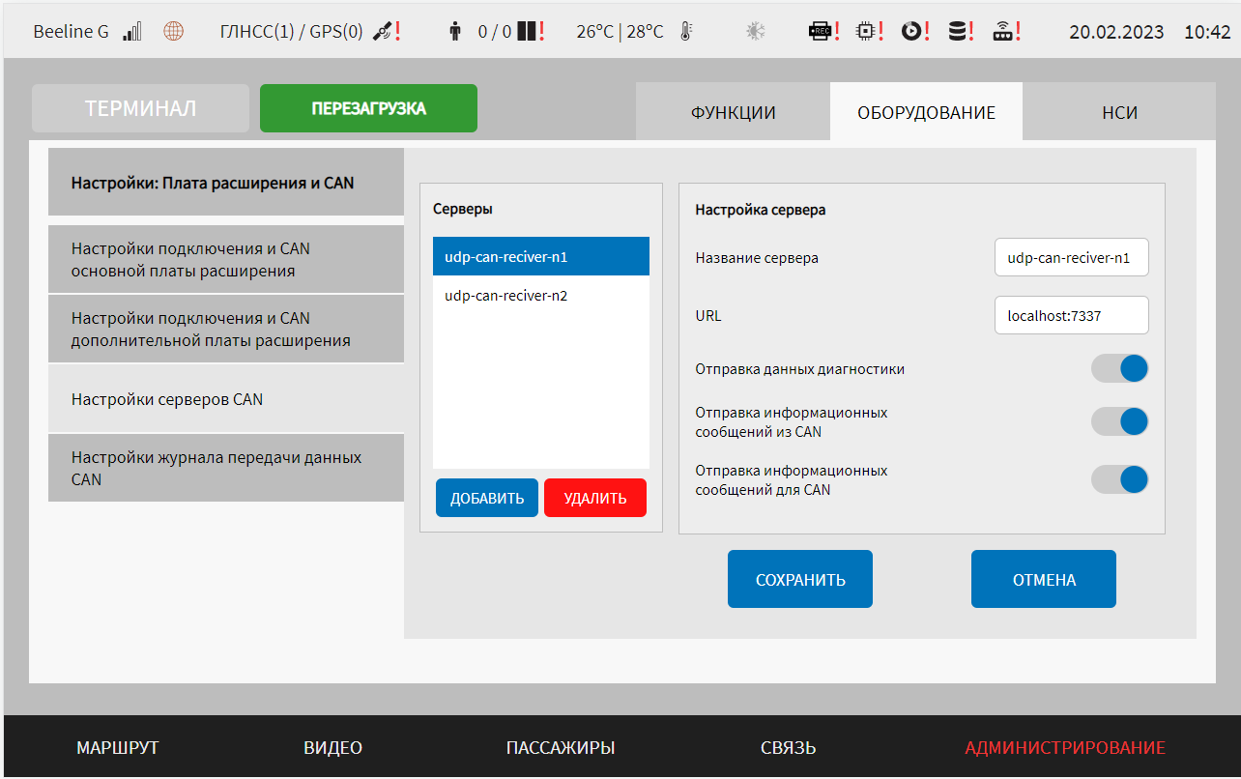
Рисунок 200 – Страница «Плата расширения и CAN» (группа параметров «Настройки серверов CAN»)
- настройки журнала передачи данных CAN (рисунок 201):
1) директория расположения файла журнала – адрес файла журналирования данных отправки по UDP на удаленный сервер;
2) максимальный размер файла журнала, Мбайт – максимальный размер файла журналирования (в мегабайтах) (значение для ротации файла), например, 100;
3) количество файлов журнала – максимальное количество сохраняемых файлов логирования (значение для ротации файла), например, 120;
4) период хранения, дн – максимальное количество дней хранения лог файлов (в днях) (значение для ротации файла);
5) сжатие данных – выключить/включить архивацию сохраняемого лог файла;
6) использование локального времени – выключить/включить локальное (местное) время в сохраняемом файле.
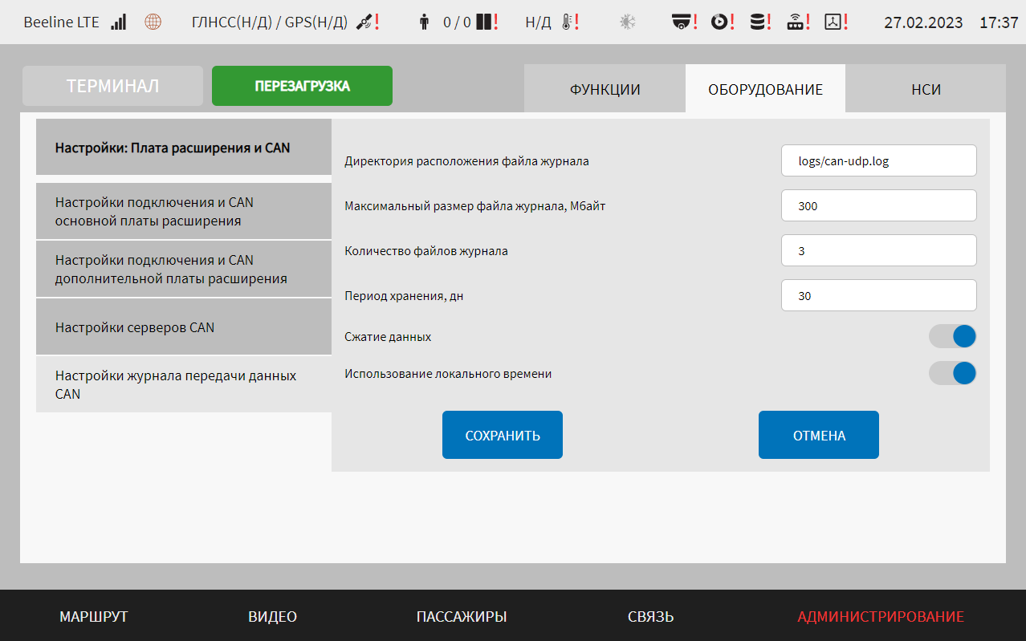
Рисунок 201 – Страница «Плата расширения и CAN» (группа параметров «Настройки журнала передачи данных CAN»)
Для сохранения внесенных изменений в параметры конфигурирования и возврата к странице раздела «Администрирование» пользователь должен нажать на кнопку , для выхода без сохранения изменений – на кнопку . При выявлении ошибок в полях параметров при заполнении, Система выделит поля с ошибками красным цветом. Под ошибками подразумеваются некорректные значения для параметров. Для успешного сохранения изменений необходимо исправить ошибки.
Примечание: также необходимо учитывать, что поле ввода значения для каждого параметра имеет ограничение на количество вводимых символов.
После выполнения действий по конфигурированию/реконфигурированию перезагрузить Систему для вступления изменений в силу. Для этого нажать на кнопку в разделе «Администрирование», после чего в появившемся модальном окне «Осуществить выключение и повторный запуск ПО МНТ?» нажать кнопку (рисунок 202).
Рисунок 202 – Окно подтверждения запуска операции перезагрузки ПО МНТ

Настройки устройств оплаты
Для доступа к настройкам устройств оплаты пользователь должен перейти в раздел «Администрирование», используя главное меню, после чего нажать на кнопку 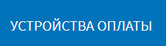 во вкладке «Оборудование».
Страница настроек устройств оплаты представлена на рисунке 203.
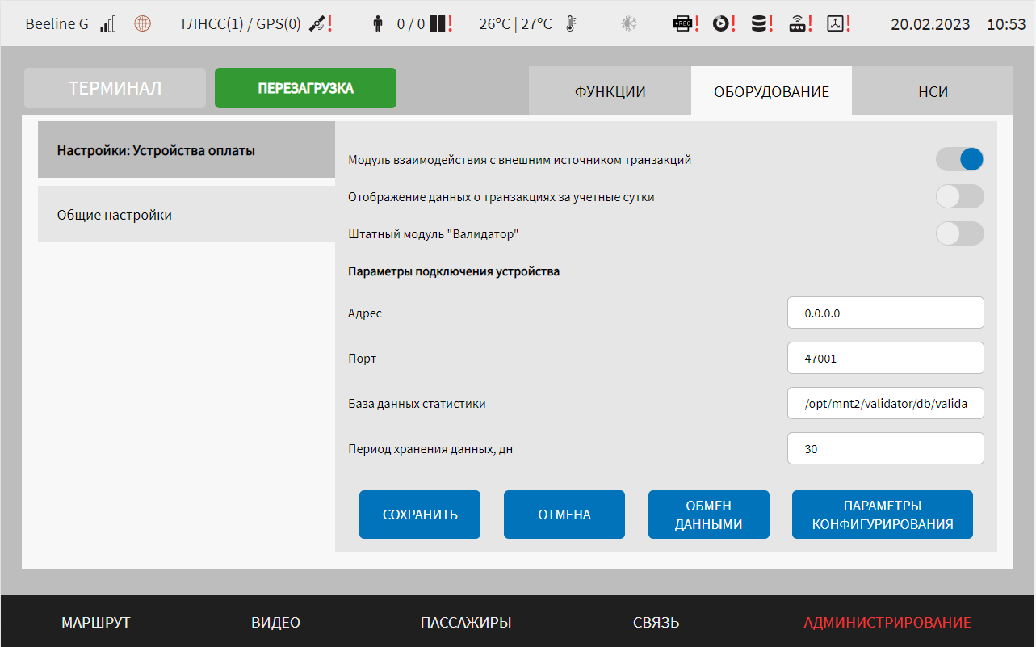
Рисунок 203 – Страница «Устройства оплаты» (группа параметров «Общие настройки»)
Работа с настройками устройств оплаты предполагает (в зависимости от изменяемых параметров) выбор группы параметров (с помощью клика по названию группы), ручной ввод значений параметров, выбор значений параметров из выпадающего списка, использование кнопок-переключателей.
В интерфейсе пользователя предусмотрены для изменения следующие параметры функции учета оплаты:
- модуль взаимодействия с внешним источником транзакций – переключатель для выключения/включения режима взаимодействия Системы с внешним модулем, взаимодействующим с устройствами оплаты. Если данный переключатель находится в положении «Включено», то отображаются дополнительные параметры:
а) отображение данных о транзакциях за учетные сутки – переключатель для выключения/выключения отображения данных об учетных сутках;
б) начало учетных суток (ЧЧ:ММ) – время начала учетных суток;
в) окончание учетных суток (ЧЧ:ММ) – время окончания учетных суток.
Примечание: формат времени от 00:00 до 23:59, точность до минут. Параметры указанные в пп. б-в) отображаются, если переключатель «Отображение данных о транзакциях за учетные сутки» находится в положении «Включено»;
г) адрес – IP-адрес подключения устройства оплаты (например, 198.168.0.64);
д) порт – порт подключения устройства оплаты;
е) база данных статистики – директория расположения базы данных статистики;
ж) период хранения данных, дн – период (в днях), в течение которого данные об оплате проезда сохраняются в базе данных статистики;
з) кнопка 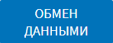 – для запуска операции обмена данными с ВИС;
и) кнопка 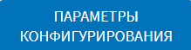 – для просмотра и изменения параметров конфигурирования устройств учета оплаты;
Примечание: данные кнопки отображаются в нижней части страницы только в случае, если переключатель «Модуль взаимодействия с внешним источником транзакций» находится в положении «Включено».
- штатный модуль «Валидатор» – переключатель для выключения/включения штатного модуля взаимодействия с устройствами учета оплаты в Системе. Если переключатель находится в положении «Включено», то отображаются следующие параметры для настройки взаимодействия с устройством учета оплаты:
а) считывающее устройство (Выкл/Вкл) – переключатель для выключения/включения взаимодействия со считывающим устройством, расположенном на рабочем месте водителя. Если переключатель в положении «Включено», то отображаются следующие параметры для настройки взаимодействия со считывающим устройством:
1) порт – порт подключения считывающего устройства;
2) скорость порта – скорость порта подключения считывающего устройства.
Примечание: считывающее устройство предназначено для считывания данных со специальных карт (карта водителя, карта выхода, карта обслуживания), прикладываемых к нему (об использовании такого устройства подробнее в документации производителя для него). Данные карт необходимы для открытия/закрытия смены на устройствах учета оплаты, обновления программного обеспечения устройств учета оплаты, а также для авторизации пользователя в роли «Водитель» (подробнее о авторизации в разделе 4.1 настоящего документа);
б) тип устройства – выбор из выпадающего списка типа устройства учета оплаты. Возможные значения: штатный валидатор, СТЭК 2.1, Валидатор МСК протокол ZMQ.
в) блок «Параметры подключения устройства» – набор параметров подключения устройства. Зависит от выбранного значения из списка «Тип устройства»;
Для типа устройства «Штатный валидатор» предусмотрен следующий набор параметров:
а) адрес – IP-адрес подключения устройства оплаты (например, 198.168.0.64);
б) порт – порт подключения устройства оплаты (для варианта интерфейса подключения через Ethernet). Примечание: максимальное значение 65535;
в) база данных статистики – директория расположения базы данных статистики;
г) период хранения данных, дн – период (в днях), в течение которого данные об оплате проезда сохраняются в базе данных статистики.
Для типа устройства «СТЭК 2.1» предусмотрен следующий набор параметров:
а) устройство – выпадающий список для выбора ранее созданного или добавления нового устройства;
б) порт – порт подключения устройства оплаты;
в) скорость порта – скорость порта подключения устройства оплаты. Примечание: допустимый диапазон значений 50 – 115200.
г) база данных статистики – директория расположения базы данных статистики;
д) период хранения данных, дн – период (в днях), в течение которого данные об оплате проезда сохраняются в базе данных статистики.
Для типа устройства «Валидатор МСК протокол ZMQ» предусмотрен следующий набор параметров:
а) адрес сервера – адрес сервера для взаимодействия с устройством учета оплаты;
б) время ожидания ответа, мс – время ожидания ответа от сервера в миллисекундах;
в) время потери клиента, сек – время потери в секундах.
г) база данных статистики – директория расположения базы данных статистики;
д) период хранения данных, дн – период (в днях), в течение которого данные об оплате проезда сохраняются в базе данных статистики.
Примечание: при появлении уведомления «В системе запущено два модуля работы с устройствами оплаты (валидаторами). Просьба отключить неиспользуемый» на странице «Диагностика оборудования» необходимо перевести один из переключателей на странице «Устройства оплаты» в разделе «Администрирование» в положение «Выключено» (). В противном случае отображение корректных данных о состоянии устройств учета оплаты не гарантировано. О работе с системными уведомлениями подробнее в разделе 4.7 настоящего документа.
Для запуска операции обмена данными с удаленным сервером необходимо нажать на кнопку и дождаться открытия модального окна с текстом «После запуска операции обмена данными валидаторы будут недоступны». В открывшемся модальном окне пользователю необходимо выбрать одно из двух действий:
- запустить операцию обмена данными, нажав на кнопку 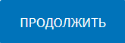;
- отменить операцию обмена данными, нажатием в модальном окне на кнопку .
Для запуска просмотра и изменения параметров конфигурирования необходимо нажать на кнопку и дождаться открытия модального окна «Параметры конфигурирования». В модальном окне данные представлены в табличной форме, включающей в себя столбцы: IP-адрес валидатора, серийный номер, ТИД, код активации ТИД. Пример модального окна представлен на рисунке 204.
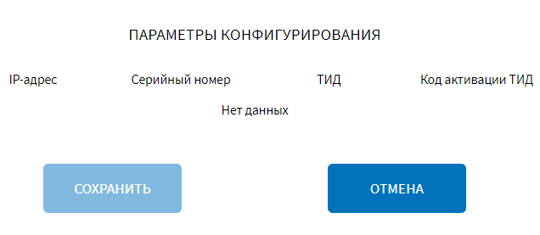
Рисунок 204 – Окно «Параметры конфигурирования»
(группа параметров «Общие настройки» страницы «Устройства оплаты»)
Таблица динамическая, количество строк таблицы зависит от количества устройств, данных о которых поступают с ВИС.
Для изменения данных о серийном номере, ТИД, коде активации ТИД пользователю необходимо кликнуть по полю соответствующего столбца таблицы и внести изменения. Примечание: поле IP-адрес недоступно для изменений.
Для сохранения изменений в параметрах конфигурирования необходимо нажать на кнопку и дождаться системного уведомления о успешном или неуспешном сохранении внесенных изменений.
В случае, если сохранение данных завершено с ошибкой, в системном уведомлении будут указаны IP-адреса устройств, данные по которым не сохранены с описанием ошибки сохранения.
Для отмены внесенных изменений и закрытия модального окна пользователю необходимо нажать на кнопку .
Для запуска операции обслуживания устройства учета оплаты необходимо нажать на кнопку 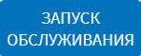 и дождаться открытия модального окна с текстом «Приложите карту обслуживания к ридеру». После этого необходимо приложить карту обслуживания к считывающему устройству. Для закрытия модального окна необходимо нажать на кнопку .
Примечания:
1) после прикладывания карты к считывающему устройству модальное окно закроется автоматически;
2) кнопка отображается только в случае, если переключатель «штатный модуль Валидатор» в положении «Включено» и в списке «Тип устройства» выбрано значение «Валидатор МСК протокол ZMQ».
Для сохранения внесенных изменений в параметры конфигурирования и возврата к странице раздела «Администрирование» пользователь должен нажать на кнопку , для выхода без сохранения изменений – на кнопку . При выявлении ошибок в полях параметров, Система выделит поля с ошибками красным цветом. Под ошибками подразумеваются некорректные значения для параметров. Для успешного сохранения изменений необходимо исправить ошибки.
Примечание: также необходимо учитывать, что поле ввода значения для каждого параметра имеет ограничение на количество вводимых символов.
После выполнения действий по конфигурированию/реконфигурированию перезагрузить Систему для вступления изменений в силу. Для этого нажать на кнопку в разделе «Администрирование», после чего в появившемся модальном окне «Осуществить выключение и повторный запуск ПО МНТ?» нажать кнопку (рисунок 205).
Рисунок 205 – Окно подтверждения запуска операции перезагрузки ПО МНТ
Примечание: при настройке взаимодействия с устройствами оплаты дополнительно рекомендуется проверить настройки диагностики, описанные в разделе 4.6.1.7 настоящего документа.

Настройки акселерометра
Для доступа к настройкам акселерометра пользователь должен перейти в раздел «Администрирование», используя главное меню, после чего нажать на кнопку во вкладке «Оборудование».
Страница настроек акселерометра представлена на рисунке 206.
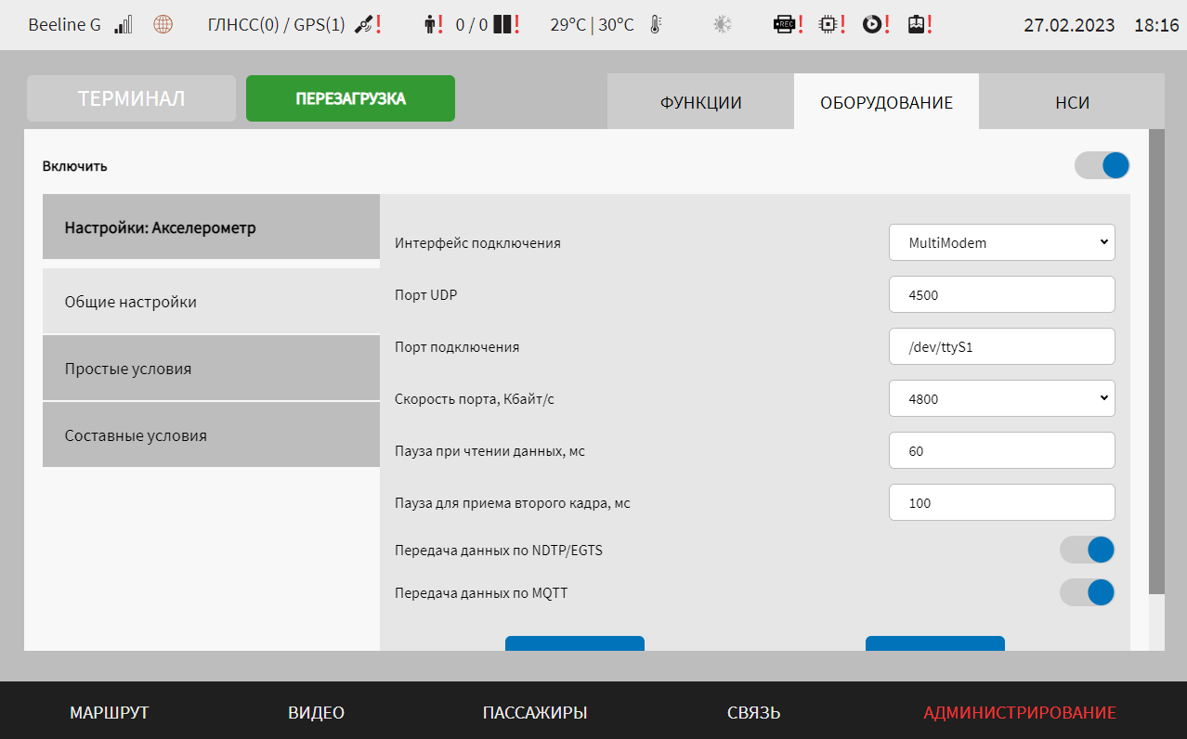
Рисунок 206 – Страница «Акселерометр» (группа параметров «Общие настройки»)
Работа с настройками акселерометра предполагает (в зависимости от изменяемых параметров) выбор группы параметров, ручной ввод значений параметров, выбор значений параметров из выпадающего списка, использование кнопок-переключателей.
В интерфейсе пользователя предусмотрены для изменения следующие параметры для работы с акселерометром:
- включить – переключатель выключения/включения модуля акселерометра подсистемы взаимодействия с устройствами;
- общие настройки – группа параметров общих настроек для акселерометра:
а) интерфейс подключения – выбор интерфейса подключения акселерометра (COM для подключения устройства через COM-порт, MultiModem - для подключения через мультимодем, NetDevice - для подключения через сетевое устройство);
б) порт UDP – порт UDP, с которого поступают данные акселерометра (только если выбран интерфейс подключения MultiModem или NetDevice). Примечание: максимальное значение 65535;
в) порт подключения – порт подключения акселерометра;
г) скорость порта, Кбайт/с – величина скорости порта подключения акселерометра (в килобайтах в секунду);
д) пауза при чтении данных, мс – величина паузы при чтении данных (в миллисекундах);
Примечание: если через указанное время данные не поступают в Систему, модуль завершит работу, произойдет перезапуск модуля;
е) пауза для приема второго кадра, мс – величина паузы в миллисекундах;
Примечание: параметр для уменьшения «шумов» и «дребезга» в показаниях акселерометра. Это время, в течение которого должны прийти два кадра, попадающие под условия одного из триггеров (условий), для того чтобы событие, описываемое в триггере, считалось непрерывным;
ж) передача данных по NDTP/EGTS – выключить/включить передачу данных в соответствующий модуль для последующей передачи данных в адрес серверов NDTP/EGTS;
з) передача данных по MQTT – выключить/включить передачу данных в соответствующий модуль для последующей передачи данных в адрес серверов MQTT;
- простые условия (рисунок 207) – группа параметров конфигурирования простых условий для обработки данных акселерометра:
а) выбор условия – выбор конфигурируемого условия из списка;
Примечание: для добавление нового простого условия необходимо в выпадающем списке «Выбор условия» выбрать значение «Новый», после чего заполнить поля, указанные ниже и нажать кнопку . Для удаления ранее созданного простого условия необходимо выбрать нужное условие в списке «Выбор условия», после чего нажать на кнопку и подтвердить удаление в появившемся окне нажатием кнопки .
б) идентификатор условия – значение идентификатора условия (от 1 до 255). Идентификаторы условий (как простых, так и составных) должны быть уникальными в пределах множества всех условий);
в) описание условия – содержание описания условия для удобства использования;
г) ось координат – параметр, определяющий из проекций на какие оси будет складываться вектор, длину которого необходимо сравнивать с условием (возможные значения: +X -X, +Y, -Y, +Z, -Z);
д) условие актуально, когда значение – параметр установки срабатывания условия, позволяющий обеспечить срабатывание, когда фактическое значение, полученное от акселерометра, больше или меньше значения для сравнения (возможные значения: «Больше», «Меньше»);
е) значение условия, mg – величина значения показаний акселерометра для сравнения (в mg). Примечание: данный параметр используется вместе с параметром «Условие актуально, когда значение».
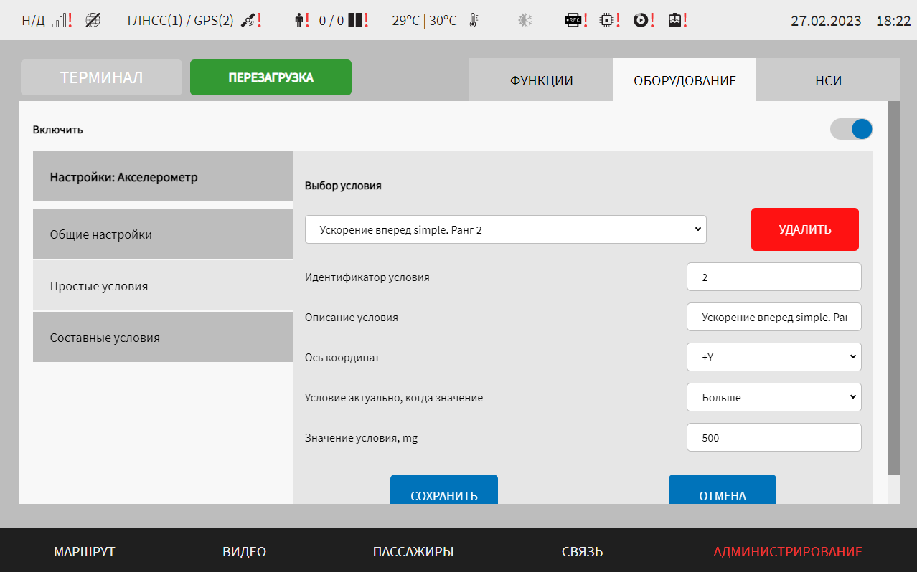
Рисунок 207 – Страница «Акселерометр» (группа параметров «Простые условия»)
- составные условия (рисунок 208) – группа параметров конфигурирования составных условий для обработки данных акселерометра:
а) выбор условия – выбор конфигурируемого условия из списка;
Примечание: для добавление нового составного условия необходимо в выпадающем списке «Выбор условия» выбрать значение «Новый», после чего заполнить поля, указанные ниже и нажать кнопку . Для удаления ранее созданного составного условия необходимо выбрать нужное условие в списке «Выбор условия», после чего нажать на кнопку и подтвердить удаление в появившемся окне нажатием кнопки .
б) идентификатор условия – значение идентификатора условия (от 1 до 255).
Примечание: идентификаторы условий (как простых, так и составных) должны быть уникальными в пределах множества всех условий;
в) описание условия – содержание описания условия для удобства использования;
г) идентификатор группы условий – идентификатор группы условий данного типа (от 1 до 255);
д) приоритет в группе – номер условия в группе условий данного типа (для определения приоритета его использования);
е) составляющие условия – набор условий, составляющих данное условие.
Примечание: набор условий может состоять из одного простого условия или из нескольких составных условий;
ж) лимит времени, мс – значение времени в миллисекундах;
Примечание: в зависимости от значения параметра поля «Составляющие условия» этот параметр имеет разное назначение. В случае, если значение параметра «Составляющие условия» состоит из одного простого условия, то данный параметр – это минимальное время, в течение которого должно «держаться» это простое условие. В случае, если значение параметра «Составляющие условия» состоит из нескольких составных условий, то данный параметр – это максимальный период, в рамках которых должны последовательно сработать все составные условия из списка «Составляющие условия»;
и) передача сообщения – переключатель для не разрешения/разрешения передачи сообщения о срабатывании условия.
Примечания: если отдельные составные условия служат составными частями другого составного условия, то передать сообщение о срабатывании составных условий в составе другого составного условия не нужно.
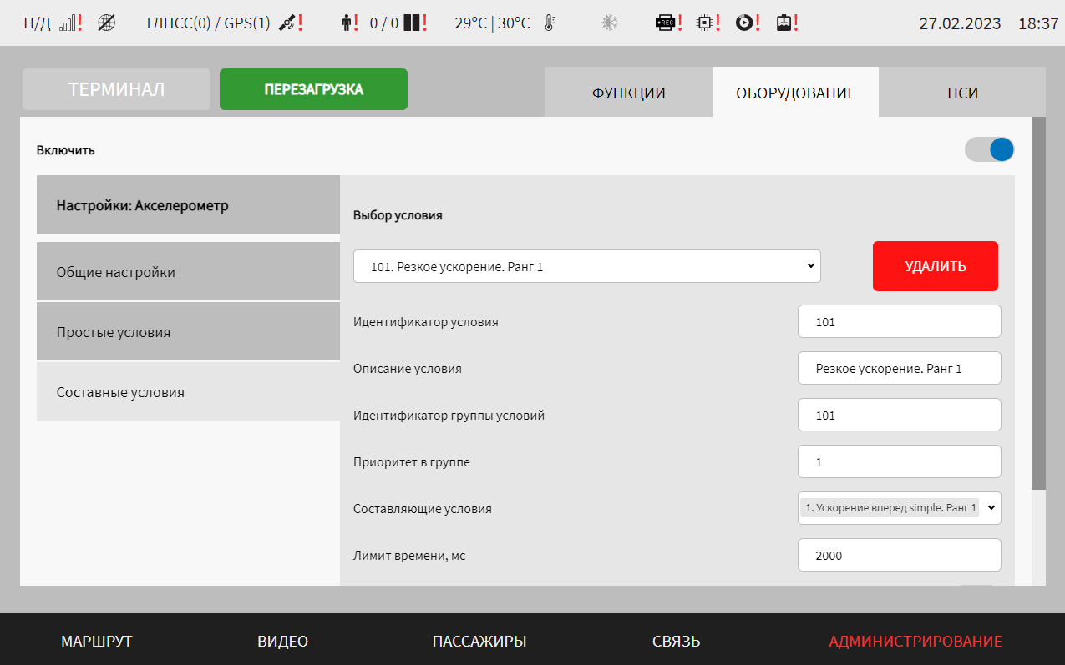
Рисунок 208 – Страница «Акселерометр» (группа параметров «Составные условия»)
Для сохранения внесенных изменений в параметры конфигурирования и возврата к странице раздела «Администрирование» пользователь должен нажать на кнопку , для выхода без сохранения изменений – на кнопку . При выявлении ошибок в полях параметров, Система выделит поля с ошибками красным цветом. Под ошибками подразумеваются некорректные значения для параметров. Для успешного сохранения изменений необходимо исправить ошибки.
Примечание: также необходимо учитывать, что поле ввода значения для каждого параметра имеет ограничение на количество вводимых символов.
После выполнения действий по конфигурированию/реконфигурированию перезагрузить Систему для вступления изменений в силу. Для этого нажать на кнопку в разделе «Администрирование», после чего в появившемся модальном окне «Осуществить выключение и повторный запуск ПО МНТ?» нажать кнопку (рисунок 209).
Рисунок 209 – Окно подтверждения запуска операции перезагрузки ПО МНТ

Настройки БПТТС
Для доступа к настройкам БПТТС пользователь должен перейти в раздел «Администрирование», используя главное меню, после чего нажать на кнопку во вкладке «Оборудование».
Страница настроек БПТТС представлена на рисунке 210.
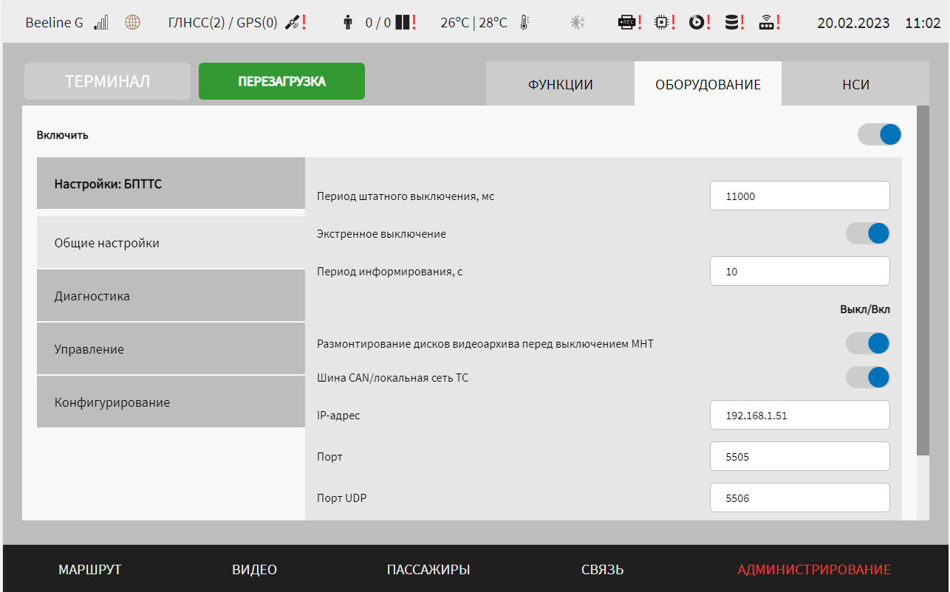
Рисунок 210 – Страница «БПТТС» (группа параметров «Общие настройки»)
Работа с настройками БПТТС предполагает (в зависимости от изменяемых параметров) выбор группы параметров, ручной ввод значений параметров, выбор значений параметров из выпадающего списка, использование кнопок-переключателей.
В интерфейсе пользователя предусмотрены для изменения следующие параметры для БПТТС:
- включить – переключатель выключения/включения модуля работы с БПТТС подсистемы взаимодействия с устройствами;
- общие настройки – группа общих настроек для модуля работы с устройством БПТТС:
а) период штатного выключения, мс – величина интервала, по истечении которого выполнять выключение МНТ при выключении зажигания ТС. Примечание: минимальное значение 11000;
б) экстренное выключение – переключатель для выключения/включения функции экстренного отключения Системы;
в) период информирования, с – поле для ввода значения величины интервала для определения периода оправки данных диагностики БПТТС в модуль интерфейса пользователя Системы;
г) размонтирование дисков видеоархива перед выключением МНТ – переключатель для выключения/включения функции размонтирования дисков видеоархива перед выключением МНТ;
д) шина CAN/локальная сеть ТС – переключатель выбора интерфейса подключения БПТТС. Примечание: от положения данного переключателя зависит вид группы параметров «Конфигурирование», содержащий параметры настройки устройства БПТТС. Если переключатель находится в положении «Выключено», то отображаются поля е), ж), з), описанные ниже;
е) IP-адрес – IP-адрес подключения БПТТС (при подключении устройства через Ethernet) (например, 192.168.0.64). Параметр доступен только при выборе интерфейса подключения «Локальная сеть ТС»;
ж) порт – порт подключения БПТТС (при подключении устройства через Ethernet). Параметр доступен только при выборе интерфейса подключения «Локальная сеть ТС». Примечание: максимальное значение 65535;
з) порт UDP – порт UDP, с которого принимать данных БПТТС. Примечание: максимальное значение 65535. Параметр доступен только при выборе интерфейса подключения «Локальная сеть ТС»;
- конфигурирование – группа параметров конфигурирования устройства БПТТС. Для интерфейса подключения «Шина CAN» содержит следующие параметры (рисунок 211):
1) конфигурирование устройства БПТТС – переключатель для выключения/включения функции конфигурирования устройства БПТТС;
2) дата и время. Синхронизация – переключатель для выбора режима настройки даты и времени. Если для переключателя выбрано значение «Включено», дата и время синхронизируются с системным временем МНТ;
3) выбор типа внешней сети – выпадающий список для выбора типа внешней сети. Возможные значения: 12В, 24В;
4) время работы нагрузки от АКБ, с – величина времени работы устройств, подключенных к БПТТС от АКБ.
5) задержка отключения нагрузки после снятия сигнала «Выход зажигания», с – величина задержки отключения нагрузки после снятия сигнала «Выход зажигания»;
6) работа от бортовой сети при выключенном сигнале "Зажигание" – переключатель для выключения/включения возможности работы от бортовой сети при выключении зажигания ТС;
7) зарядка АКБ при выключенном сигнале "Зажигание" – переключатель для выключения/включения возможности зарядки АКБ при выключении зажигания ТС;
8) максимально допустимый выходной ток, мА – величина максимально допустимого выходного тока (в миллиамперах);
9) напряжение перехода на внутренний АКБ для 12В сети, мВ – величина напряжение перехода на внутренний АКБ для 12В (в милливольтах);
10) напряжение бортовой сети 12В при заведенном двигателе, мВ – величина напряжения бортовой сети 12В при заведенном двигателе ТС (в милливольтах).
11) напряжение бортовой сети 12В при выключенном двигателе, мВ – величина напряжения бортовой сети 12В при выключенном двигателе ТС (в милливольтах).
12) напряжение перехода на внутренний АКБ для 24В сети, мВ – величина напряжение перехода на внутренний АКБ для 24В (в милливольтах);
13) напряжение бортовой сети 24В при заведенном двигателе, мВ – величина напряжения бортовой сети 24В при заведенном двигателе ТС (в милливольтах).
14) напряжение бортовой сети 24В при выключенном двигателе, мВ – величина напряжения бортовой сети 24В при выключенном двигателе ТС (в милливольтах).
15) емкость АКБ, в мА/ч – величина емкости АКБ в составе БПТТС (в миллиамперах);
16) максимальный ток заряда АКБ в долях от емкости АКБ * 100 – величина максимального тока заряда АКБ в долях от емкости АКБ.
17) минимальное напряжение на АКБ, мВ – величина минимального напряжения на АКБ (в милливольтах);
18) минимальная рабочая температура АКБ, °C – величина минимальной рабочей температуры АКБ (в градусах Цельсия);
19) максимальная рабочая температура АКБ, °C – величина максимальной рабочей температуры АКБ (в градусах Цельсия);
20) минимальная температура заряда АКБ, °C – величина минимальной температуры заряда АКБ;
21) максимальная температура разряда АКБ, °C – величина максимальной температуры разряда АКБ БПТТС;
22) минимальная задержка между последовательными включениями ПК, с – величина минимальной задержки между последовательными включениями ПК (в секундах);
23) время работы от внешней сети при выключенном зажигании, с – величина времени работы от внешней сети при выключенном зажигании ТС.
Также в группе параметров предусмотрены кнопки и , предназначенные для считывания значений параметров настройки либо из устройства БПТТС, либо из конфигурационного файла модуля, взаимодействующего с данным устройством. После считывания значения параметров отобразятся в соответствующих полях в интерфейсе пользователя.
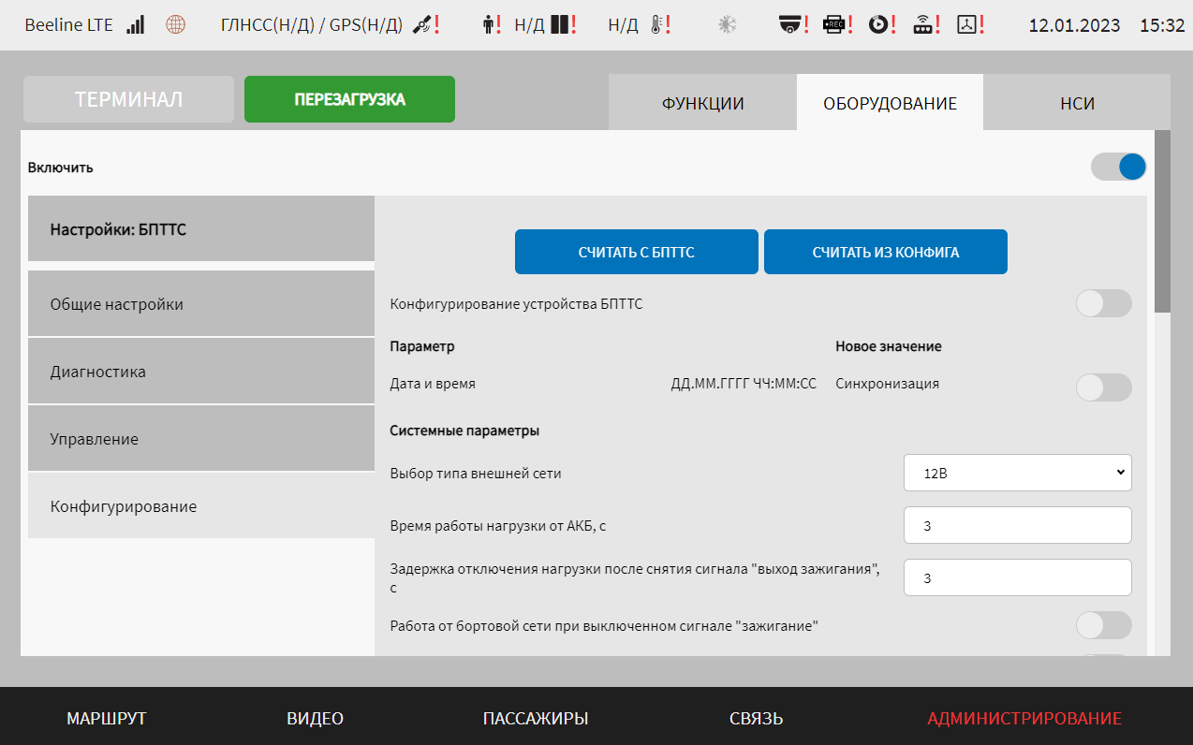
Рисунок 211 – Страница «БПТТС» для интерфейса подключения «Шина CAN» (группа параметров «Конфигурирование»)
Для интерфейса подключения «Локальная сеть ТС» группа параметров «Конфигурирование» включает две вкладки (управление выдачей и настройка):
а) управление выдачей – параметры настройки передачи данных от устройства БПТТС в ПО МНТ (в модуль работы с БПТТС) (рисунок 212):
1) управление интервалом выдачи ПО МНТ/БПТТС – переключатель для выбора режима отправки данных в ПО МНТ от БПТТС (по запросу ПО МНТ или по инициативе устройства БПТТС);
2) интервал выдачи системной телеметрии, мс – интервал выдачи данных системной телеметрии (в миллисекундах) от устройства БПТТС в модуль работы с БПТТС;
3) интервал выдачи телеметрии батареи, БК, сигналов, индикации, мс – интервал выдачи данных телеметрии аккумуляторной батареи БПТТС (АКБ), МНТ, сигналов, индикации (в миллисекундах) от устройства БПТТС в модуль работы с БПТТС;
4) интервал выдачи ошибок, мс – интервал выдачи данных ошибок (в миллисекундах) от устройства БПТТС в модуль работы с БПТТС;
5) интервал выдачи статистики, мс – интервал выдачи данных статистики (в миллисекундах) от устройства БПТТС в модуль работы с БПТТС;
6) телеметрия от БПТТС – набор переключателей для выбора видов телеметрии, данные о которых будут передаваться в ПО МНТ от устройства БПТТС с учетом заданных с помощью параметров выше интервалов (предусмотрены переключатели для видов телеметрии: системная, батарея, бортовой компьютер, индикация на панели, сигналы);
7) ошибки от БПТТС – набор переключателей для выбора видов ошибок, данные о которых будут передаваться в ПО МНТ от устройства БПТТС с учетом заданных с помощью параметров выше интервалов (предусмотрены переключатели для видов ошибок: системные, батареи);
8) статистика от БПТТС – набор переключателей для выбора видов статистики, данные которой будут передаваться в ПО МНТ от устройства БПТТС с учетом заданных с помощью параметров выше интервалов (предусмотрены переключатели для видов статистики: общая, батарея, бортовой компьютер);
9) сохранить без применения в БПТТС до перезагрузки БК/с применением в БПТТС – переключатель для выбора варианта использования измененных настроек управления выдачей данных от устройства БПТТС;
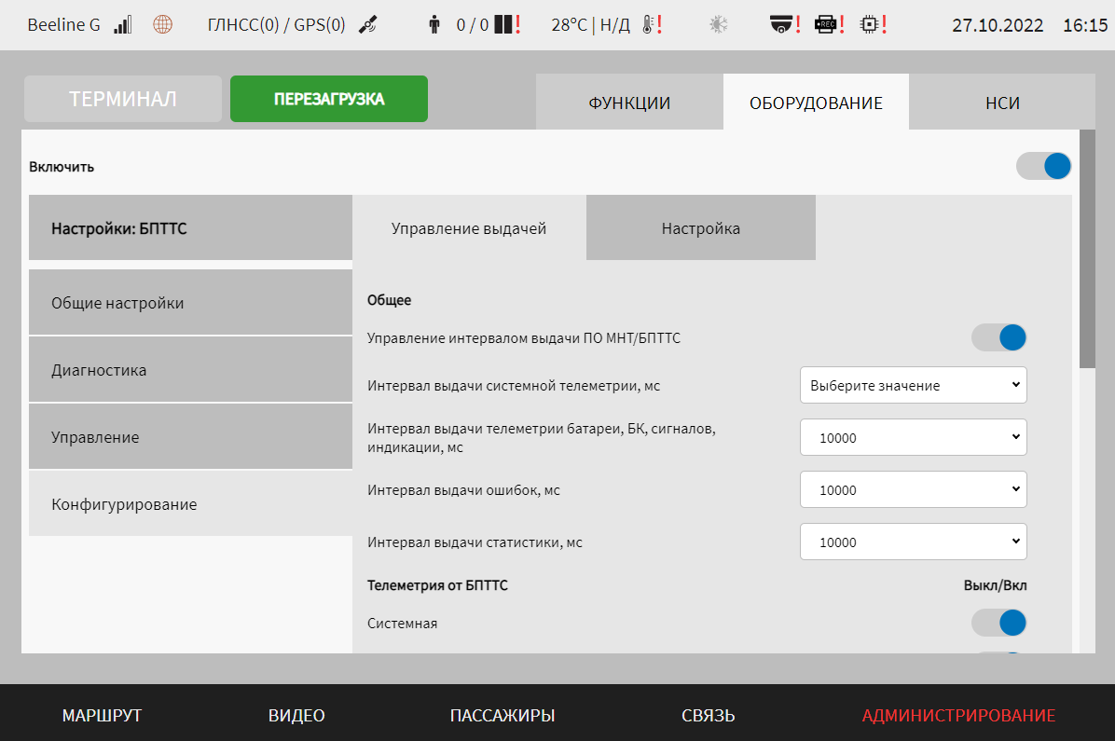
Рисунок 212 – Страница «БПТТС» для интерфейса подключения «Локальная сеть ТС» (группа параметров «Конфигурирование», вкладка «Управление выдачей»)
б) настройка – параметры настройки устройства БПТТС (рисунок 213):
1) дата и время. Синхронизация – переключатель для выбора режима настройки даты и времени. Если для переключателя выбрано значение «Включено», дата и время синхронизируются с системным временем МНТ;
2) напряжение перехода на внутренний АКБ, В – величина напряжения перехода на внутренний АКБ (в вольтах);
Примечание: значения могут быть дробными, например, 19.5, допустимый диапазон от 19.0 до 30.0;
3) время работы нагрузки от внутреннего АКБ, с – величина времени работы устройств, подключенных к БПТТС от внутреннего АКБ.
Примечание: допустимый диапазон значений от 0 до 18000.
4) задержка отключения нагрузки после снятия сигнала "Выход зажигания", с – величина задержки отключения нагрузки после снятия сигнала «выход зажигания»;
Примечание: допустимый диапазон значений от 0 до 600.
5) минимальный остаточный заряд АКБ для перехода к завершению работы, % – величина минимального остаточного заряда АКБ для перехода к завершению работы подключенных к БПТТС устройств, если обеспечивается их питание от аккумуляторной батареи БПТТС;
Примечание: допустимый диапазон значений от 0 до 100.
6) минимальная задержка между включениями бортового компьютера, с – величина минимальной задержки между включениями бортового компьютера (МНТ);
Примечание: допустимый диапазон значений от 0 до 600.
7) максимально допустимый выходной ток 13V6, А – величина максимально допустимого выходного тока 13V6 (в амперах).
Примечание: значения могут быть дробными, например, 15.5, допустимый диапазон от 0.0 до 16.0;
8) максимально допустимый выходной ток 13V6 Backup, А – величина максимально допустимого выходного тока 13V6 Backup (в амперах).
Примечание: значения могут быть дробными, например, 15.5, допустимый диапазон от 0.0 до 16.0;
9) получение IP параметров БПТТС по DHCP – переключатель для выключения/включения функции получения IP параметров БПТТС по DHCP;
10) IP-адрес БПТТС – значение адреса подключения БПТТС (например, 192.168.0.64);
11) шлюз БПТТС – значение шлюза подключения БПТТС (например, 192.168.0.64).
12) маска подсети БПТТС – значение маски подсети БПТТС (например, 255.255.255.255).
Примечание: параметры 10-12) доступны для редактирования, если включена функция получения IP параметров БПТТС по DHCP (переключатель «Получение IP параметров БПТТС по DHCP» находится в положении «Включено»).
13) порт JSON сервера БПТТС – значение порта JSON сервера БПТТС;
Примечание: максимальное значение 65535;
14) емкость установленного АКБ, А/ч – величина емкости АКБ в составе БПТТС.
Примечание: значения могут быть дробными, например, 8.5, допустимый диапазон от 4.0 до 12.0.
15) максимальный ток заряда АКБ в долях от max емкости, С – величина максимального тока заряда АКБ.
Примечание: значения могут быть дробными, например, 1.5, допустимый диапазон от 0.5 до 2.5.
16) минимальное напряжение на АКБ, В – величина минимального напряжения на АКБ;
Примечание: значения могут быть дробными, например, 8.5, допустимый диапазон от 0.0 до 30.0.
17) минимальная рабочая температура АКБ, °C – величина минимальной рабочей температуры АКБ;
Примечание: допустимый диапазон значений от -40 до 60.
18) минимальная температура заряда АКБ, °C – величина минимальной температуры заряда АКБ;
Примечание: допустимый диапазон значений от -40 до 60.
19) максимальная температура разряда АКБ, °C – величина максимальной температуры разряда АКБ БПТТС;
Примечание: допустимый диапазон значений от -40 до 60.
20) максимальная температура заряда АКБ, °C – величина максимальной температура заряда АКБ БПТТС;
Примечание: допустимый диапазон значений от -40 до 60.
21) температура включения подогрева HDD, °C – величина температуры включения подогрева HDD;
Примечание: допустимый диапазон значений от -40 до 60.
22) температура рабочего подогрева HDD, °C – величина температуры рабочего подогрева HDD;
Примечание: допустимый диапазон значений от -40 до 60.
23) температура отключения подогрева HDD, °C – величина температуры отключения подогрева HDD;
Примечание: допустимый диапазон значений от -40 до 60.
24) температура включения БK, °C – величина температуры включения МНТ;
Примечание: допустимый диапазон значений от -40 до 60.
25) временной интервал сброса таймера, с – величина временного интервала для сброса таймера для функции контроля состояния МНТ (если указано значение 0, функция контроля зависаний МНТ будет отключена);
Примечание: максимальное значение 65535.
26) сохранить без применения в БПТТС до перезагрузки БК/с применением в БПТТС – переключатель для выбора варианта использования измененных настроек управления выдачей данных от устройства БПТТС.
Также на вкладке предусмотрены кнопки (для использования устройством БПТТС файла конфигурирования, находящегося в БПТТС) и (для использования устройством БПТТС файла конфигурирования, сформированного при помощи ПО МНТ через раздел «Администрирование», с помощью группы параметров «Конфигурирование» на странице «БПТТС»).
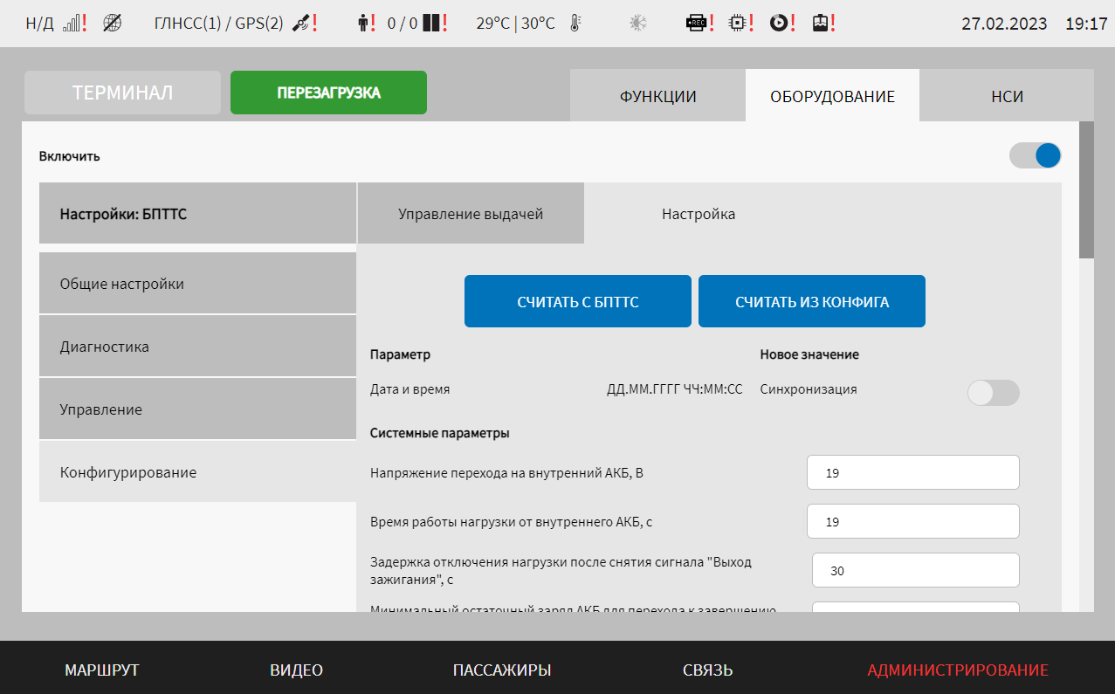
Рисунок 213 – Страница «БПТТС» для интерфейса подключения «Локальная сеть ТС» (группа параметров «Конфигурирование», вкладка «Настройка»)
Для сохранения внесенных изменений в параметры конфигурирования и возврата к странице раздела «Администрирование» пользователь должен нажать на кнопку , для выхода без сохранения изменений – на кнопку . При выявлении ошибок в полях параметров, Система выделит поля с ошибками красным цветом. Под ошибками подразумеваются некорректные значения для параметров. Для успешного сохранения изменений необходимо исправить ошибки.
Примечание: также необходимо учитывать, что поле ввода значения для каждого параметра имеет ограничение на количество вводимых символов.
После выполнения действий по конфигурированию/реконфигурированию перезагрузить Систему для вступления изменений в силу. Для этого нажать на кнопку в разделе «Администрирование», после чего в появившемся модальном окне «Осуществить выключение и повторный запуск ПО МНТ?» нажать кнопку (рисунок 214).
Рисунок 214 – Окно подтверждения запуска операции перезагрузки ПО МНТ

Работа с данными диагностики БПТТС
Для доступа к данным диагностики БПТТС пользователь должен выбрать вкладку «Диагностика» на странице «БПТТС» (рисунок 215).
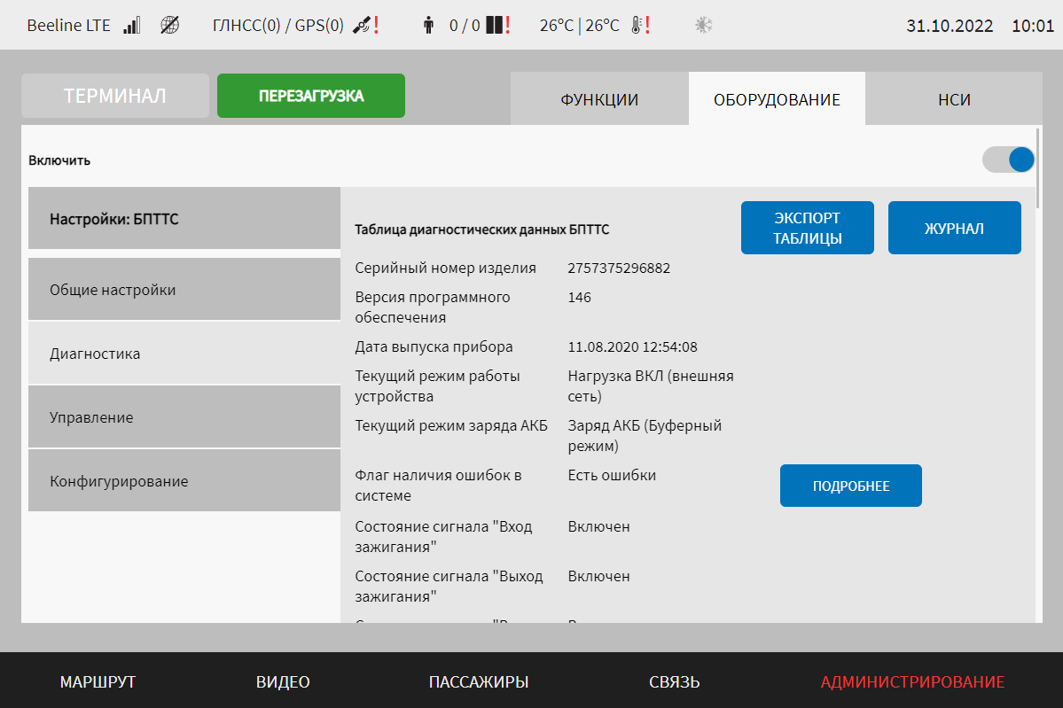
Рисунок 215 – Страница «БПТТС» (вкладка «Диагностика»)
При работе с данными диагностики БПТТС пользователю доступны:
- перечень данных диагностики БПТТС (включая кнопку для доступа к окну отчета по ошибкам устройства БПТТС, представленном на рисунке 216);
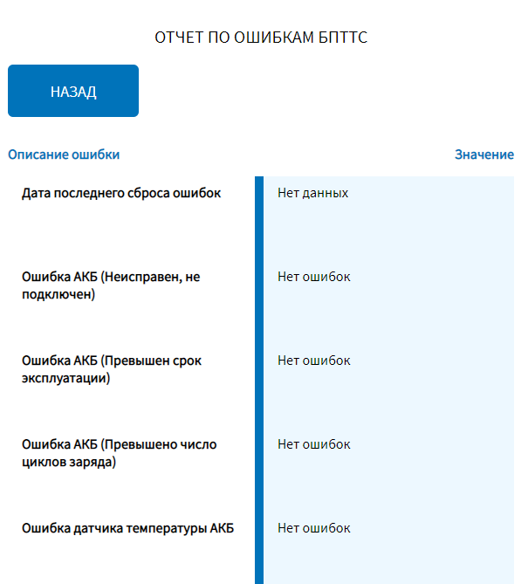
Рисунок 216 – Окно отчета по ошибкам устройства БПТТС
- кнопка 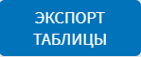 для экспорта данных диагностики в файл;
Примечание: для экспорта таблицы диагностических данных БПТТС необходимо нажать кнопку «Экспорт таблицы», после чего в появившемся модальном окне выбрать носитель данных и нажать кнопку 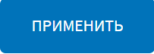. Статус завершения процесса экспорта отобразится в интерфейсе в виде системного уведомления. Подробнее о работе с системными уведомлениями в разделе 4.7 настоящего документа.
- кнопка для доступа к журналу диагностики БПТТС.
В окне «Журнал» (рисунок 217) пользователю доступны возможности фильтрации данных путем ввода/выбора значений в столбцах (дата и время, описание), а также кнопки для экспорта журнала и для возврата на предыдущую страницу.
Для экспорта журнала необходимо нажать кнопку , далее выбрать носитель данных для экспорта, после чего нажать кнопку и дождаться окончания операции экспорта. Процесс экспорта отображается в окне «Экспорт данных на носитель» в виде шкалы с процентами (рисунок 218).
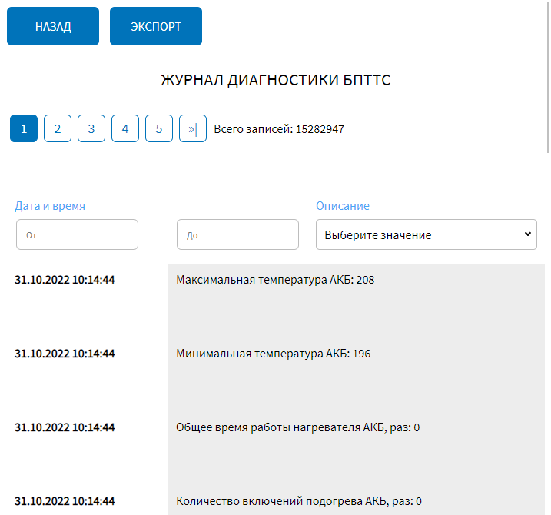
Рисунок 217 – Окно «Журнал диагностики БПТТС» на странице «БПТТС» (вкладка «Диагностика»)
Рисунок 218 – Окно процесса экспорта данных журнала диагностики БПТТС на носитель

Управление БПТТС
Для доступа к управляющим командам для БПТТС пользователь должен выбрать вкладку «Управление» на странице «БПТТС» (рисунок 219).
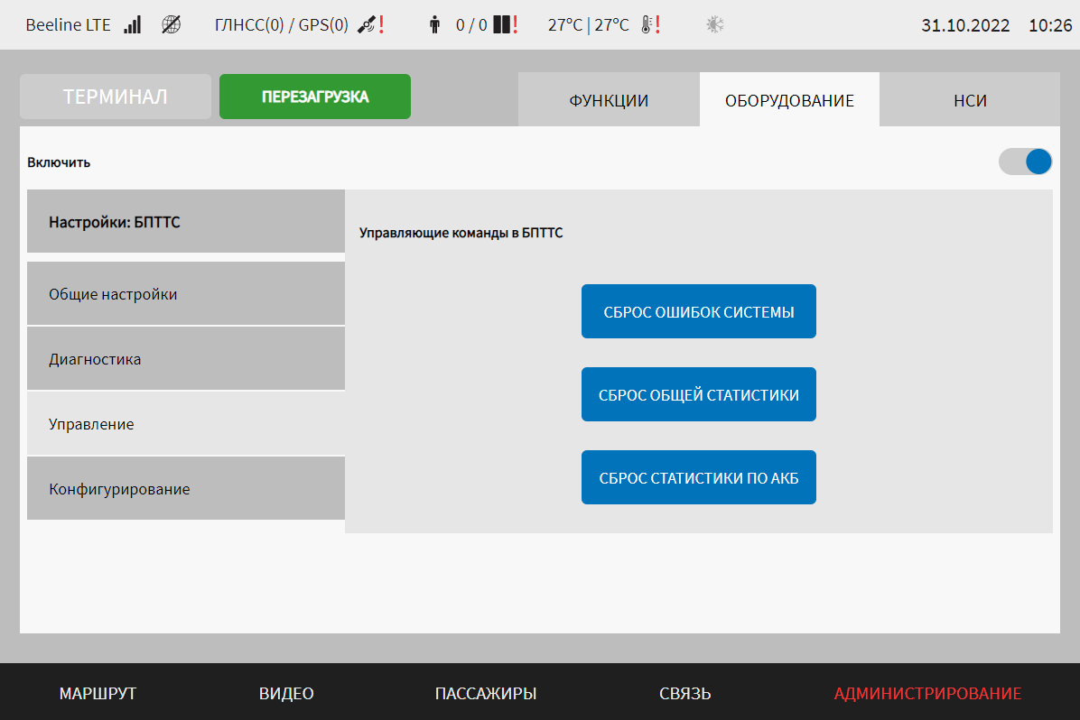
Рисунок 219 – Страница «БПТТС» (вкладка «Управление»)
На данной вкладке доступны кнопки управляющих команд:
- кнопка для сброса ошибок, обнаруженных при диагностике БПТТС;
- кнопка для сброса данных статистики о работе БПТТС;
- кнопка 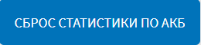 для сброса данных статистики только по аккумуляторной батарее.

Настройки взаимодействия с системой кругового обзора (СКО)
Для доступа к настройкам взаимодействия с СКО пользователь должен перейти в раздел «Администрирование», используя главное меню, после чего нажать на кнопку во вкладке «Оборудование».
Страница настроек взаимодействия с СКО представлена на рисунке 220.
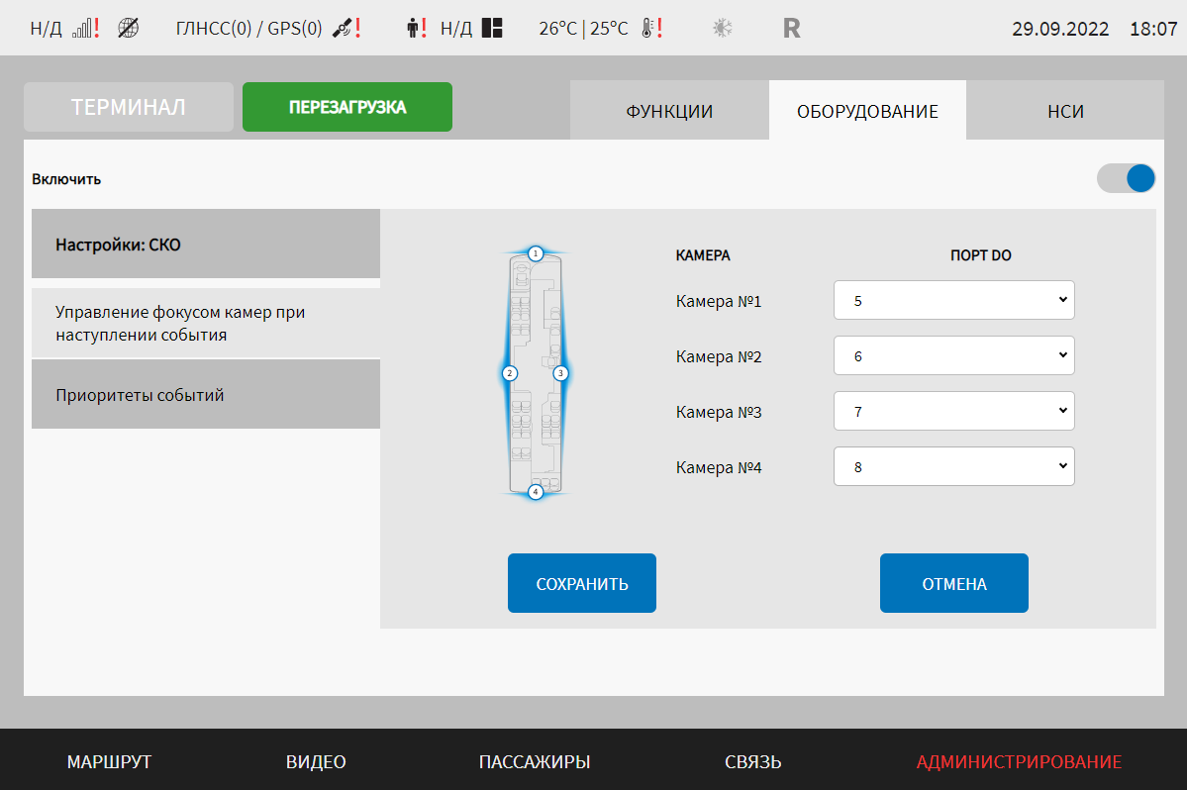
Рисунок 220 – Страница «СКО» (группа параметров «Управление фокусом камер при наступлении события»)
Работа с настройками взаимодействия с СКО предполагает выбор значений параметров из выпадающего списка.
В интерфейсе пользователя предусмотрены для изменения следующие параметры:
- включить – переключатель выключения/включения модуля взаимодействия с СКО подсистемы взаимодействия с устройствами;
- управление фокусом камер при наступлении события – группа параметров настройки подключения камер к плате расширения:
а) камера № 1-4 – выбор выхода Do на плате расширения, к которому подключена соответствующая камера СКО (рисунок 220);
- приоритеты событий (рисунок 221) – группа параметров настройки приоритетов событий, с учетом которых происходит переключение камер СКО. Если у события выше значение приоритета, именно оно учитывается при выборе камеры СКО, на которую нужно переключиться:
а) событие – перечень событий, для которых можно настроить приоритеты. Возможные значения: передняя передача, задняя передача, правый поворотник, левый поворотник, двери открыты;
б) приоритет – значение приоритета для выбранного события (допустимый диапазон от 1 до 9).
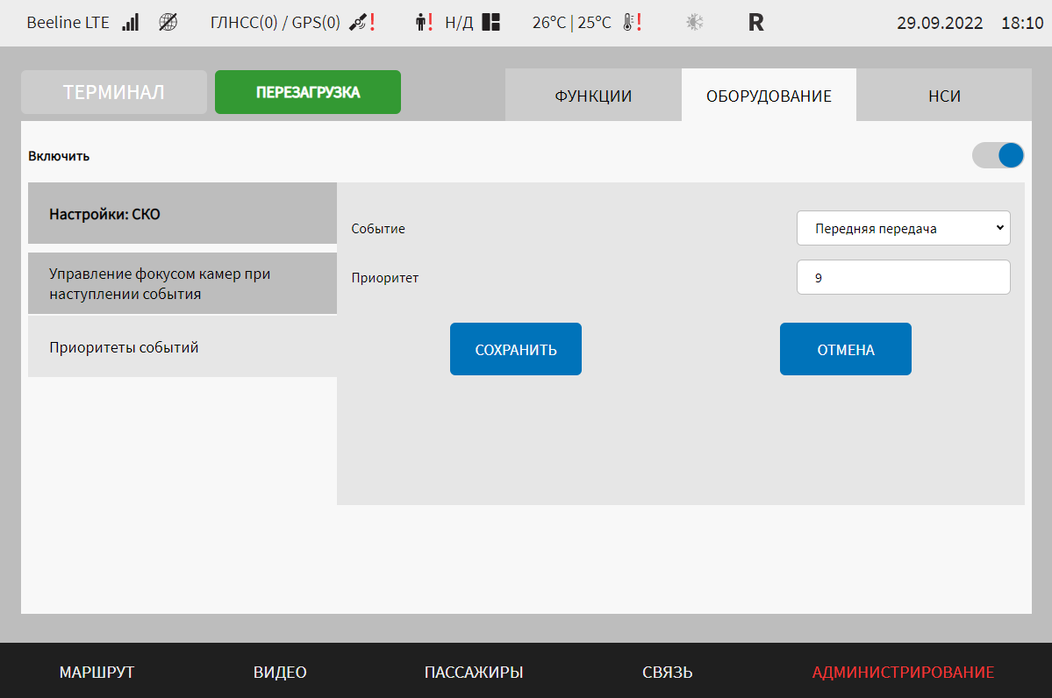
Рисунок 221 – Страница «СКО» (группа параметров «Приоритеты событий»)
Для сохранения внесенных изменений в параметры конфигурирования и возврата к странице раздела «Администрирование» пользователь должен нажать на кнопку , для выхода без сохранения изменений – на кнопку . При выявлении ошибок в полях параметров, Система выделит поля с ошибками красным цветом. Под ошибками подразумеваются некорректные значения для параметров. Для успешного сохранения изменений необходимо исправить ошибки.
Примечание: также необходимо учитывать, что поле ввода значения для каждого параметра имеет ограничение на количество вводимых символов.
После выполнения действий по конфигурированию/реконфигурированию необходимо перезагрузить Систему для вступления изменений в силу. Для этого нажать на кнопку в разделе «Администрирование», после чего в появившемся модальном окне «Осуществить выключение и повторный запуск ПО МНТ?» нажать кнопку (рисунок 222).
Рисунок 222 – Окно подтверждения запуска операции перезагрузки ПО МНТ

4.6.2.13 Настройки зарядных устройств USB
Для доступа к настройкам зарядных устройств USB пользователь должен перейти в раздел «Администрирование», используя главное меню, после чего нажать на кнопку во вкладке «Оборудование».
Страница настроек USB представлена на рисунке 223:
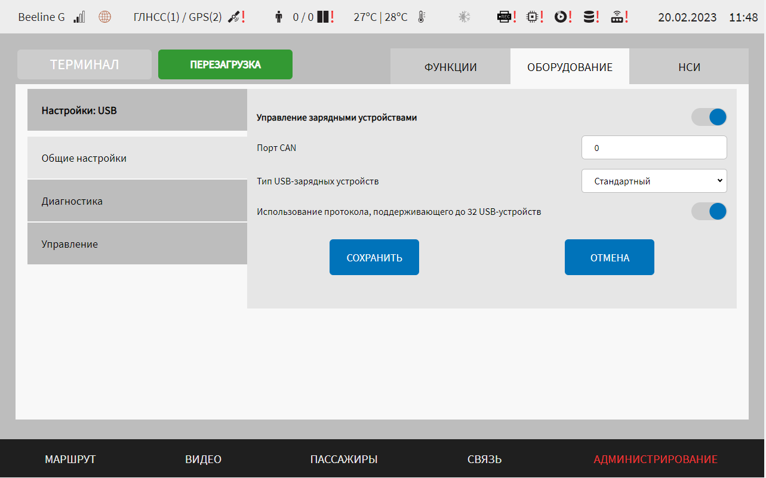
Рисунок 223 – Страница «USB» (группа параметров «Общие настройки»)
Работа с настройками предполагает использование переключателей, ручной ввод значений в поле.
В интерфейсе пользователя предусмотрены для изменения следующие параметры:
- общие настройки – группа параметров настройки модуля управления зарядными устройствами USB подсистемы взаимодействия с устройствами:
- управление зарядными устройствами – переключатель для выключения/включения модуля управления зарядными устройствами USB подсистемы взаимодействия с устройствами;
- порт CAN – номер CAN порта, через который поступают данные, связанные с зарядными устройствами USB. Допустимый диапазон: 0-9.
Примечание: параметр отображается, если в выпадающем списке «Тип USB-зарядных устройств» выбран тип «Стандартный»;
- тип USB-зарядных устройств – выпадающий список с выбором типа используемых CAN-сообщений для USB-зарядных устройств. Доступные варианты: «Стандартный» и «КАМАЗ 18м/121», где «Стандартный» - использование стандартных (общих/основных) CAN-сообщений, «КАМАЗ 18м/121» - использование CAN-сообщений для типа ТС «КАМАЗ 18 метров»;
- использование протокола, поддерживающего до 32 USB-устройств – переключатель для неиспользования/использования протокола информационного взаимодействия бортового компьютера и зарядного устройства usb_car_charger, поддерживающего до 32 USB-устройств.
Примечание: параметр отображается, если в выпадающем списке «тип USB-зарядных устройств» выбран тип «Стандартный».
Для сохранения внесенных изменений в параметры конфигурирования и возврата к странице раздела «Администрирование» пользователь должен нажать на кнопку , для выхода без сохранения изменений – на кнопку . При выявлении ошибок в полях параметров, Система выделит поля с ошибками красным цветом. Под ошибками подразумеваются некорректные значения для параметров. Для успешного сохранения изменений необходимо исправить ошибки.
Примечание: также необходимо учитывать, что поле ввода значения для каждого параметра имеет ограничение на количество вводимых символов.
После выполнения действий по конфигурированию/реконфигурированию необходимо перезагрузить Систему для вступления изменений в силу. Для этого нажать на кнопку в разделе «Администрирование», после чего в появившемся модальном окне «Осуществить выключение и повторный запуск ПО МНТ?» нажать кнопку (рисунок 224).
Рисунок 224 – Окно подтверждения запуска операции перезагрузки ПО МНТ

Работа с данными диагностики зарядных устройств USB
Для доступа к данным диагностики зарядных устройств USB пользователь должен выбрать вкладку «Диагностика» на странице «USB» (рисунок 225).
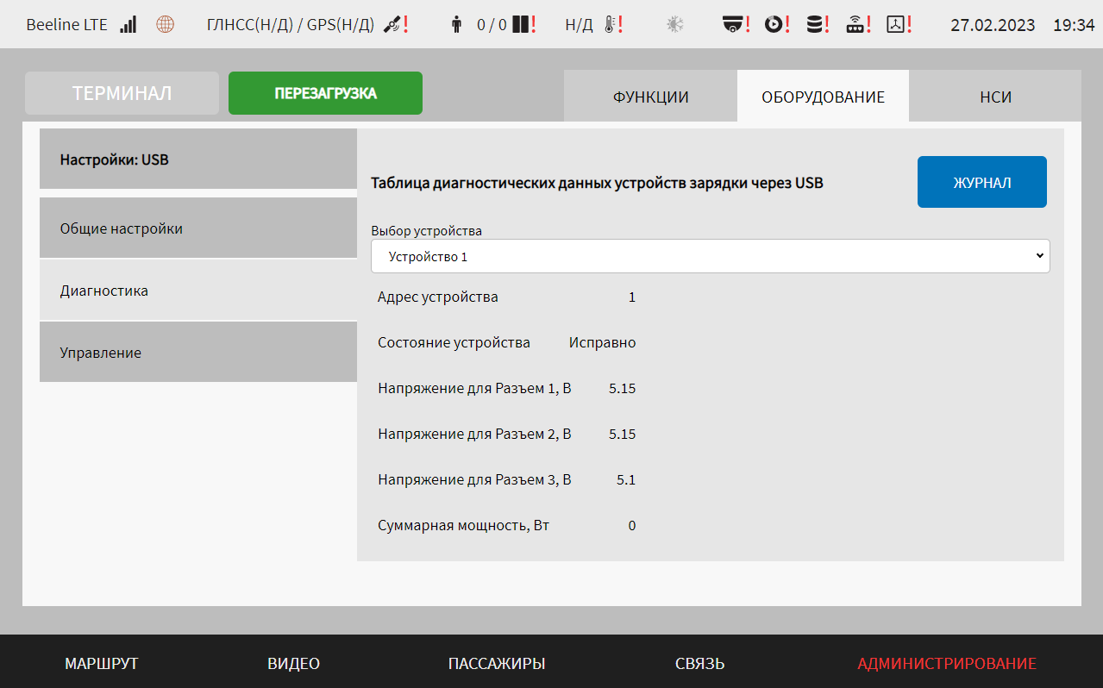
Рисунок 225 – Страница «USB» (вкладка «Диагностика»)
При работе с данными диагностики устройств зарядки через USB доступны:
  - список устройств зарядки через USB «Выбор устройства». При выборе значения из данного списка на странице отобразятся данные диагностики для соответствующего устройства;
  - данные диагностики для выбранного устройства (адрес устройства, состояние устройства, напряжение на разъемах и суммарная потребляемая мощность для всех разъемов устройства).
Для доступа к журналу с данными диагностики устройств зарядки через USB необходимо использовать кнопку . Структура данного журнала представлена на рисунке 226.
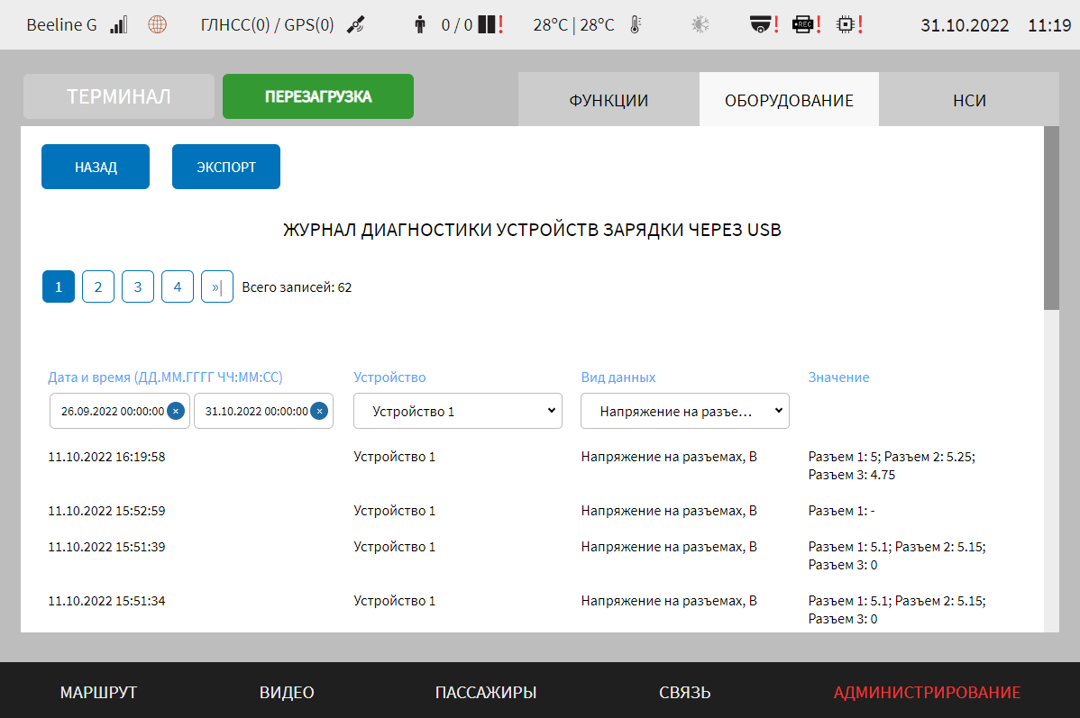
Рисунок 226 – Страница «Журнал диагностики устройств зарядки через USB»
В журнале предусмотрена возможность фильтрации данных путем ввода/выбора значений в специальных полях в столбцах журнала:
- дата и время (ДД.ММ.ГГГГ ЧЧ:ММ:СС) – ввести или выбрать значение из выпадающего календаря;
- устройство – выбрать из выпадающего списка;
- вид данных – выбрать значение из выпадающего списка (доступны значения: «Логический адрес устройства», «Состояние устройства», «Напряжение на разъемах, В», «Суммарная мощность, Вт», «Сила тока на разъемах, А», «Температура, °C»);
- значение – ввести значение для выбранного вида данных.
Для экспорта данных из журнала необходимо нажать на кнопку на странице, выбрать носитель для экспорта в появившемся окне, подтвердить операцию с помощью кнопки 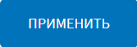. Статус выполнения операции экспорта отобразится в интерфейсе в виде системного уведомления
Примечание: подробнее о работе с системными уведомлениями в разделе 4.7 настоящего документа.

Управление устройствами зарядки через USB
Для управления устройствами зарядки через USB пользователь должен выбрать вкладку «Управление» на странице «USB» (рисунок 227).
Примечание: вкладка «Управление» доступна только в случае, если в выпадающем списке «Тип USB-зарядных устройств» на вкладке «Общие настройки» страницы «USB» выбрано значение «Стандартный».
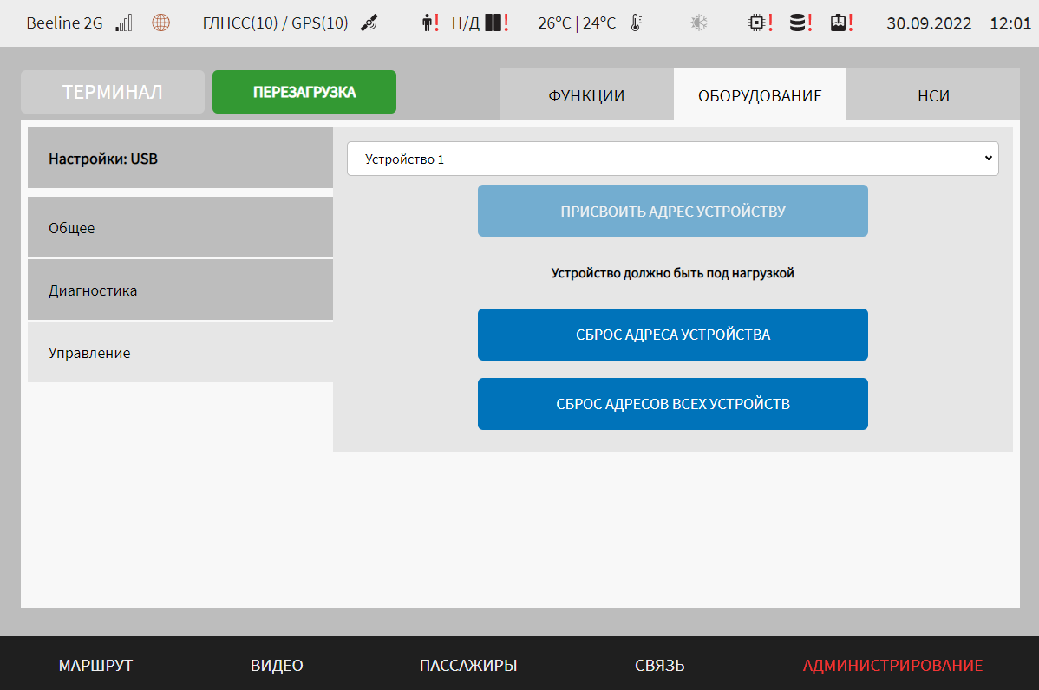
Рисунок 227 – Страница «USB» (вкладка «Управление»)
Для управления устройствами необходимо:
- выбрать необходимое устройство, используя выпадающий список «Выбор устройства»;
- нажать на кнопку для сброса адреса выбранного устройства;
- нажать на кнопку сброса адресов всех подключенных устройств зарядки через USB, которым они присвоены;
- нажать на кнопку для присвоения адреса подключенному устройству зарядки через USB.
Примечание: при присвоении адреса учитывать, что устройство зарядки через USB должно быть под нагрузкой.

Настройки медиапанелей
Для доступа к настройкам медиапанелей пользователь должен перейти в раздел «Администрирование», используя главное меню, после чего нажать на кнопку на вкладке «Оборудование».
Страница интерфейса настроек медиапанелей представлена на рисунке 228.
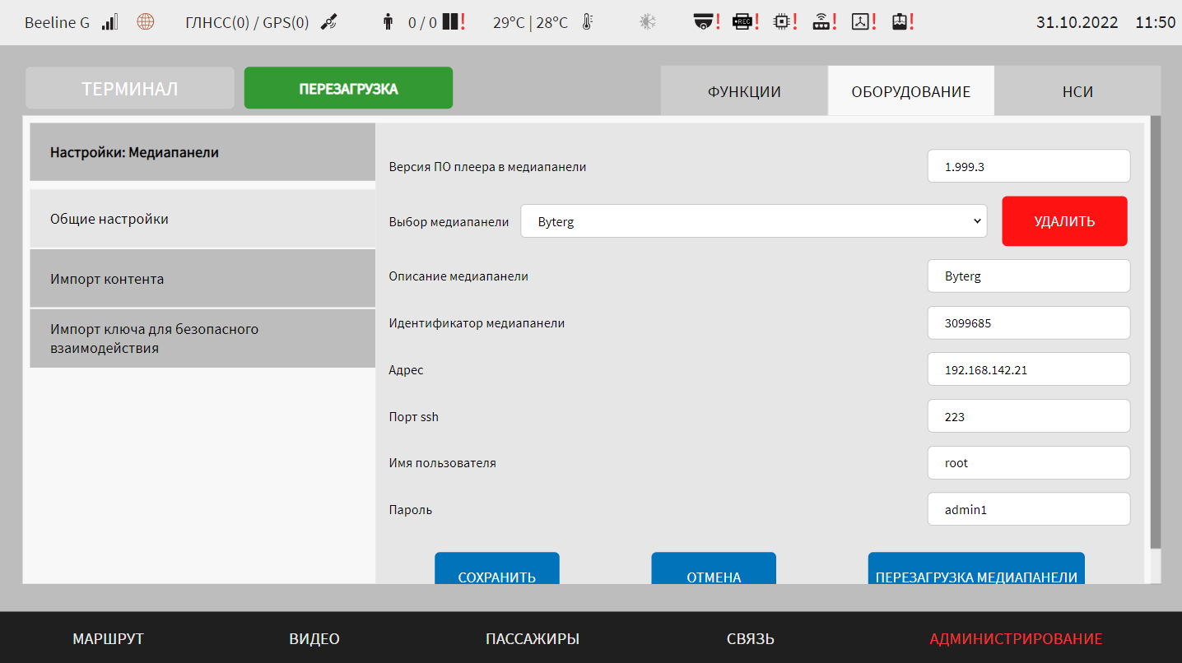
Рисунок 228 – Страница «Медиапанели» (группа параметров «Общие настройки»)
Работа с настройками медиапанелей предполагает (в зависимости от изменяемых параметров) выбор группы параметров (с помощью клика по названию группы) ручной ввод значений параметров, выбор значений параметров из выпадающего списка, использование кнопок-переключателей, а также создание записей в списке медиапанелей.
В интерфейсе пользователя предусмотрены следующие настройки:
- общие настройки – группа параметров настройки медиапанелей (рисунок 228):
а) версия ПО плеера в медиапанели – поле для ввода значения пороговой версии ПО плеера в медиапанели. Значение пороговой версии ПО плеера общее для всех медиапанелей. Поле обязательное к заполнению (например, 1.993 или 1.993.1);
б) выбор медиапанели – выпадающий список для выбора медиапанели, с которой планируется взаимодействие (осуществление импорта медиаданных, а также, при необходимости, ее перезагрузка). Для добавления новой записи о медиапанели необходимо кликнуть по выпадающему списку и выбрать значение «Новая», затем ввести в соответствующие поля значения для параметров:
1) описание медиапанели – используется для формирования списка медиапанелей;
2) идентификатор медиапанели – уникальный идентификатор (используется для регистрации устройства в ВИС). Требуется для настройки адреса устройства, необходимого для взаимодействия с нужным устройством;
3) адрес – IP-адрес медиапанели (например, 195.172.5.45);
4) порт ssh – порт подключения к медиапанели. Примечание: максимальное значение 65535;
Примечание: адрес и порт используется для взаимодействия с медиаплеером в рамках импорта данных в нужное устройство, а также его перезагрузки (при необходимости);
5) имя пользователя – логин пользователя для подключения к медиапанели;
6) пароль – пароль пользователя для подключения к медиапанели.
Для редактирования настроек в блоке параметров для ранее созданной записи о медиапанели необходимо в раскрывающемся списке медиапанелей «Выбор медиапанели» кликнуть по строке, соответствующей нужной медиапанели. Затем необходимо изменить значения для параметров по аналогии с добавлением параметров для новой медиапанели (рисунок 228).
Для удаления настроек для ранее созданной записи о медиапанели необходимо в раскрывающемся списке медиапанелей кликнуть по строке, соответствующей нужной медиапанели, после чего нажать на кнопку в правой части страницы и подтвердить удаление в появившемся окне нажатием кнопки .
Также имеется возможность перезагрузки медиапанели, о чем подробнее в разделе 4.6.2.14.2 настоящего документа
Для сохранения новой записи о медиапанели или внесенных изменений в параметры настроек пользователь должен нажать на кнопку , для выхода без сохранения изменений – на кнопку . При выявлении ошибок в полях параметров при их заполнении, Система выделит поля с ошибками красным цветом. Под ошибками подразумеваются некорректные значения для параметров. Для успешного сохранения изменений необходимо исправить ошибки.
- импорт контента – группа параметров настройки импорта медиаконтента (рисунок 229):
а) логин FTP пользователя – имя пользователя для FTP-сервера, используемого при импорте медиаданных с выбранного устройства посредством ПО МНТ;
б) пароль FTP пользователя – пароль пользователя для FTP-сервера, используемого при импорте медиаданных с выбранного устройства посредством ПО МНТ;
в) импорт контента – включает блок параметров для импорта:
1) импорт контента для выбранного устройства/всех устройств – переключатель для импорта медиаданных в выбранное устройство, либо во все устройства, установленные на ТС. Если переключатель установлен в режиме «Для выбранного устройства» (), то отображаются поля:
1.1) список медиапанелей для импорта контента – выбор из выпадающего списка медиапанели, в адрес которой необходимо осуществить импорт. Список формируется автоматически в соответствии с заданными параметрами на вкладке «Общие настройки» страницы «Медиапанели», о чем подробнее описано выше;
1.2) состояние связи с медиаплеером – статус состояния связи медиаплеером (возможные значения статуса: 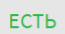 – связь установлена (осуществление импорта медиаданных возможно), – связь отсутствует (осуществление импорта медиаданных невозможно)).
Примечание: состояние связи отображается после выбора из выпадающего списка медиапанели (для каждой выбранной медиапанели свой статус).
Также возможен импорт контента для медиаплеера, о чем подробнее в разделе 4.6.2.14.1 настоящего документа.
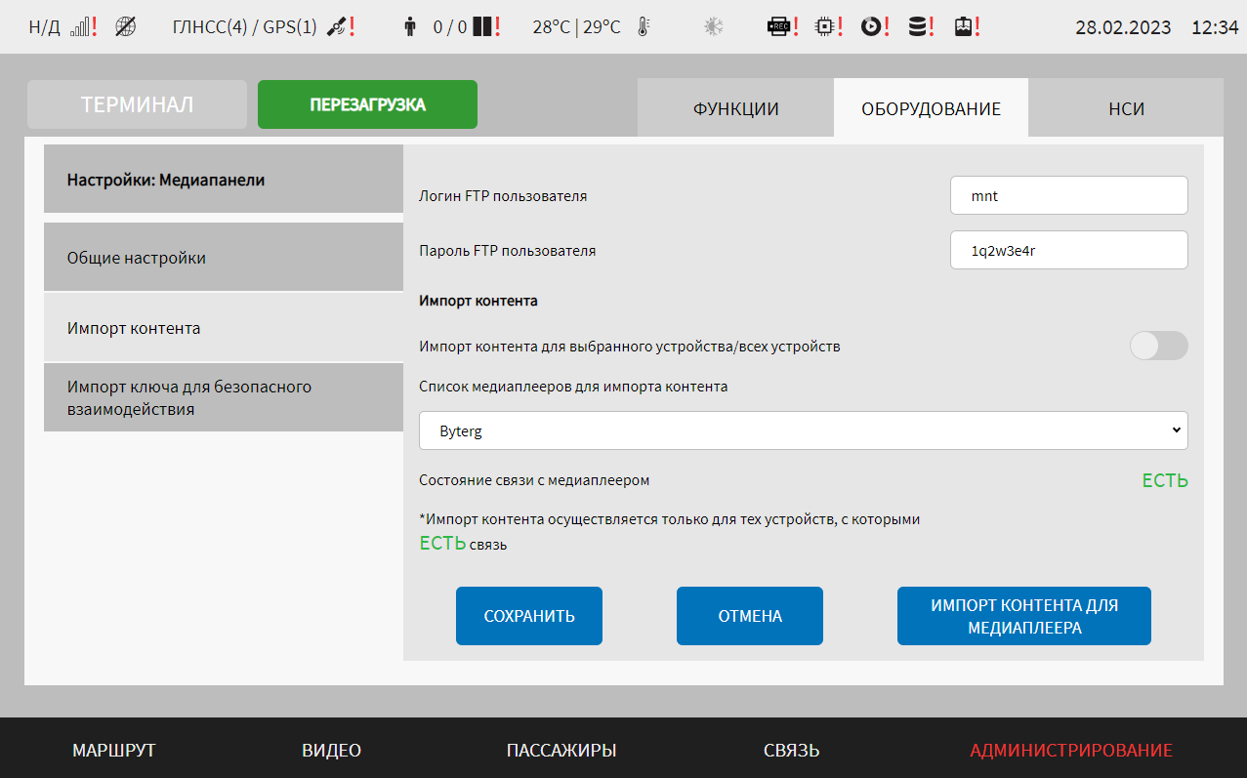
Рисунок 229 – Страница «Медиапанели» (группа параметров «Импорт контента»)
- импорт ключа для безопасного взаимодействия – группа параметров настройки импорта ключа для безопасного взаимодействия (рисунок 230):
а) статус наличия ключа шифрования в Системе в настоящий момент. Возможные значения статуса: – наличие в Системе ключа для безопасного взаимодействия, – отсутствие в Системе ключа для безопасного взаимодействия.
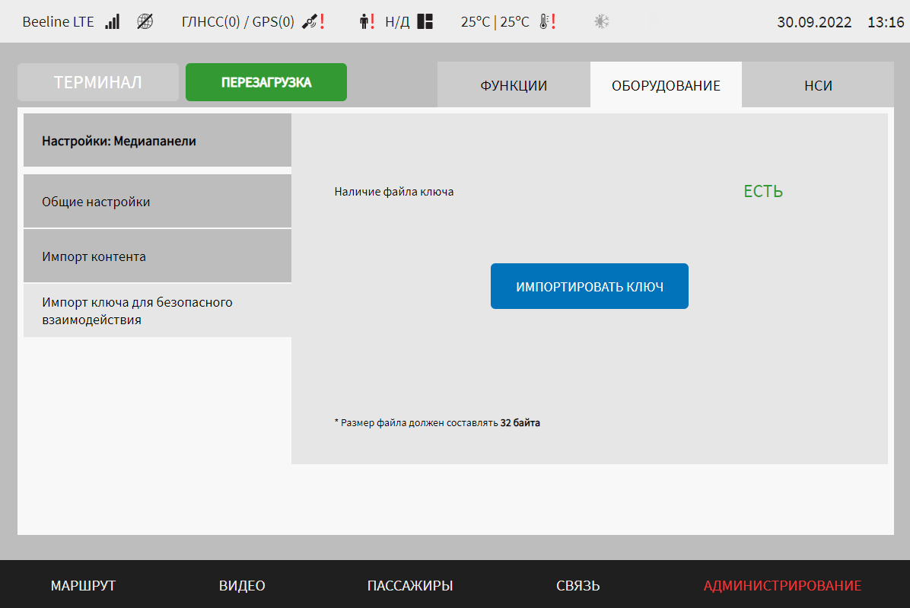
Рисунок 230 – Страница «Медиапанели» (группа параметров «Импорт ключа для безопасного взаимодействия»)
Для импорта ключа для безопасного взаимодействия пользователю необходимо нажать на кнопку 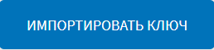 и дождаться открытия модального окна выбора устройства для импорта ключа (рисунок 231).
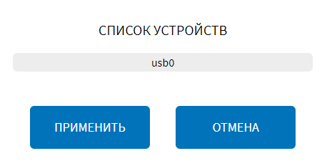
Рисунок 231 – Окно выбора устройства для импорта ключа (группа параметров «Импорт ключа для безопасного взаимодействия»)
В открывшемся модальном окне необходимо выбрать из списка устройство USB и подтвердить свой выбор с помощью кнопки 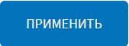, далее перейти в директорию, в которой расположен файл «key» с ключом шифрования размером 32 байта для импорта, выбрать данный файл и подтвердить свой выбор нажатием на кнопку .
Примечания:
1) в случае успешного завершения операции в интерфейсе отобразится системное уведомление «Импорт файла ключа успешно завершен. Перезапустите ПО». Для применения нового ключа шифрования пользователю необходимо перезапустить Систему;
2) в случае ошибки при импортировании файла ключа в интерфейсе отобразится системное уведомление «Импорт файла ключа завершен с ошибкой. Повторите операцию». Подробнее о работе с системными уведомлениями описано в разделе 4.7 настоящего документа.

4.6.2.14.1 Импорт медиаданных для медиаплеера
Для импорта медиаданных пользователю необходимо в раскрывающемся списке медиапанелей «Список медиаплееров для импорта контента» (рисунок 229) на вкладке «Импорт контента» страницы «Медиапанели» кликнуть по строке, соответствующей нужной медиапанели, затем нажать на кнопку 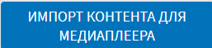 и дождаться открытия модального окна.
В открывшемся модальном окне выбрать из списка устройство USB, далее выбрать в директорию, в которой расположены файлы для импорта, и подтвердить действие, нажав на кнопку 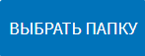.
Примечание: структура директорий для импорта в медиаплеер должна иметь вид: Asset – директория с ассетами для плеера, Data – директория с файлами медиаконтента для медиаплеера, Playlists – директория с файлами плейлистов.
После нажатия на кнопку запускается FTP-сервер для скачивания медиаданных. Взаимодействие медиаплеера с ПО МНТ выполняется автоматически. До завершения операции импорта другие действия с Системой невозможны. По итогам завершения импорта Система выведет для пользователя системное уведомление, например:
- «Импорт контента для медиаплеера успешно завершен» – при успешном окончании импорта;
- «Ошибка импорта контента – для медиаплеера файлы не найдены» – при отсутствии файлов для импорта на носителе данных;
- «Ошибка импорта контента для медиаплеера – файлы не прочитаны» – файлы, расположенные в директории, имеют неверный формат;
- «Ошибка импорта контента для медиаплеера – нет места на носителе данных» – отсутствует свободное место в медиаплеере для импорта;
- «Не удалось запустить ftp сервер» – ошибка со стороны пользователя Системы.
Примечания:
1) подробнее о работе с системными уведомлениями описано в разделе 4.7 настоящего документа;
2) импорт медиаданных возможно осуществить только при наличии связи с медиаплеером (статус состояния связи после выбора нужной медиапанели – ;
Для импорта медиаданных во все устройства пользователю необходимо перевести переключатель «Импорт контента для выбранного устройства/всех устройств» в положение «Все устройства» (). Затем осуществить действия, описанные выше. Импорт медиаданных будет осуществлен в те устройства, с которыми установлена связь.
Примечание: кнопка неактивна в случае отсутствия связи со всеми устройствами.
Для отмены импорта медиаданных для медиаплеера и возврата на страницу «Общие настройки» необходимо нажать на кнопку .

4.6.2.14.2 Перезагрузка медиапанелей
Для перезагрузки медиапанели пользователю необходимо нажать на кнопку «Перезагрузка медиапанели» на вкладке «Общие настройки» страницы «Медиапанели» (рисунок 228) и дождаться открытия модального окна (рисунок 232).
Рисунок 232 – Окно перезагрузки медиапанелей
В открывшемся модальном окне необходимо в раскрывающемся списке медиапанелей кликнуть по строке, соответствующей нужной медиапанели (если необходимо перезагрузить конкретную медиапанель) или перевести переключатель в положение «все устройства» () – для перезагрузки всех устройств, подключенных к ТС. Далее нажать на кнопку и дождаться открытия окна со счетчиком времени (от 0 до 5 секунд) для подтверждения операции перезагрузки. По истечении времени будет осуществлена перезагрузка для выбранной медиапанели (всех медиапанелей). При перезагрузке медиапанели Система выведет для пользователя системное уведомление, например, «Перезагрузка медиапанели в салоне» (если перезагружаются все устройства, то «Перезагрузка медиапанелей»).
Для отмены операции перезагрузки нажать на кнопку в течение 5 с после открытия окна подтверждения перезагрузки со счетчиком.
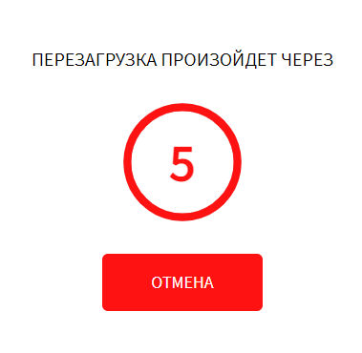
Рисунок 233 – Окно отсчета времени до перезагрузки медиапанели

Настройки радиоинформатора
Для доступа к настройкам устройства радиоинформатора пользователь должен перейти в раздел «Администрирование», используя главное меню, после чего нажать на кнопку во вкладке «Оборудование».
Страница настроек радиоинформатора представлена на рисунке 234.
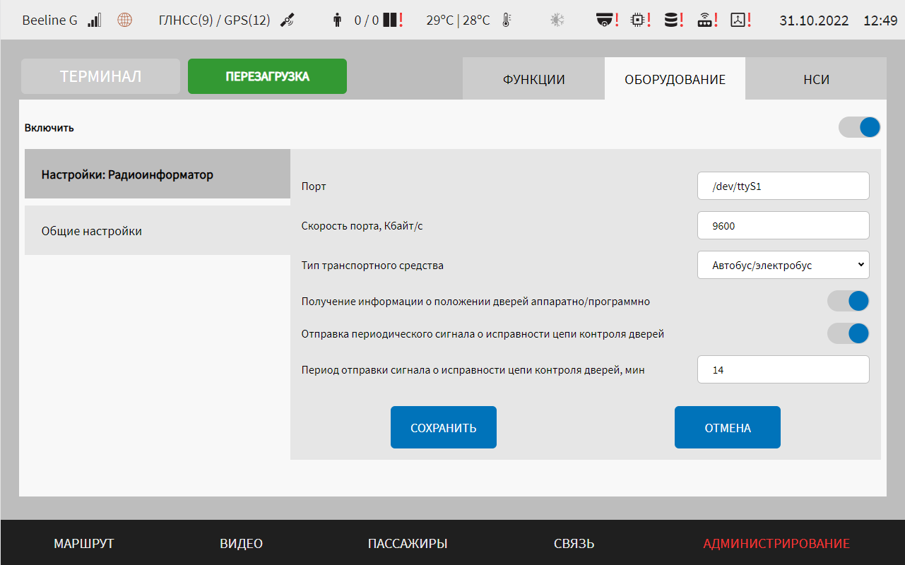
Рисунок 234 – Страница «Радиоинформатор» (группа параметров «Общие настройки»)
Работа с настройками радиоинформатора предполагает (в зависимости от изменяемых параметров) использование переключателя, ручной ввод значений параметров, выбор значений параметра из списка.
В интерфейсе пользователя предусмотрены для изменения следующие параметры:
- включить – переключатель для выключения/включения модуля радиоинформатора;
- общие настройки – группа параметров настройки модуля управления радиоинформатором подсистемы взаимодействия с устройствами:
а) порт – порт, через который осуществляется взаимодействие с устройством радиоинформатора;
б) скорость порта, Кбайт/с – скорость передачи данных (допустимый диапазон значений 50 – 115200);
в) тип транспортного средства – выбор из раскрывающего списка типа ТС, на котором установлено устройство радиоинформатора (например, автобус/электробус);
г) получение информации о положении дверей аппаратно/программно – переключатель для выбора способа получения информации о положении дверей (аппаратно или программно). Если переключатель в положении «Программно», то пользователю становятся доступны дополнительные параметры:
1) отправка периодического сигнала о исправности цепи контроля дверей – переключатель для выключения/включения функции отправки периодического сигнала о исправности цепи контроля дверей;
2) период отправки сигнала о исправности цепи контроля дверей, мин – поле для ручного ввода значения периода времени (в минутах), в течение которого устройство радиоинформатора получает сигнал о исправности цепи контроля дверей (целочисленное значение, диапазон от 1 до 60). Параметр доступен если переключатель «Отправка периодического сигнала о исправности цепи контроля дверей» переведен в положение «Включено».

Настройки взаимодействия с системой голосовой связи пассажира с водителем
Система голосовой связи предназначена для голосовой связи пассажира с водителем по протоколу SIP.
Для доступа к настройкам взаимодействия с системой голосовой связи пользователь должен перейти в раздел «Администрирование», используя главное меню, после чего нажать на кнопку во вкладке «Оборудование».
Страница настроек связи SIP представлена на рисунке 235.
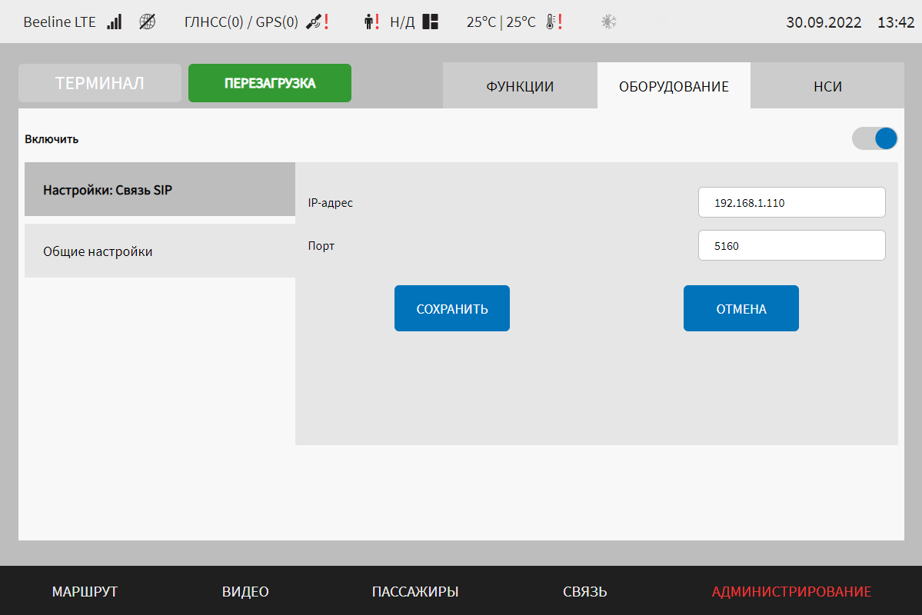
Рисунок 235 – Страница «Связь SIP» (группа параметров «Общие настройки»)
Работа с настройками связи SIP предполагает (в зависимости от изменяемых параметров) использование переключателя, ручной ввод значений параметров.
В интерфейсе пользователя предусмотрены для изменения следующие параметры:
- включить – переключатель для включения/выключения модуля взаимодействия с устройством голосовой связи пассажира с водителем;
- общие настройки – группа параметров настройки модуля взаимодействия с устройством голосовой связи пассажира с водителем:
а) IP-адрес – адрес сервера, через который осуществляется взаимодействие с устройством голосовой связи пассажира с водителем;
б) порт – порт сервера, через который осуществляется взаимодействие с устройством голосовой связи пассажира с водителем.

Работа с вкладкой «НСИ»
Вкладка «НСИ» раздела «Администрирование» предназначена для работы с данными нормативно-справочной информации в Системе.
Для доступа к вкладке пользователь должен кликнуть по ее названию в области вкладок раздела «Администрирование».
Страница раздела «Администрирование» для вкладки «НСИ» представлена на рисунке 236.
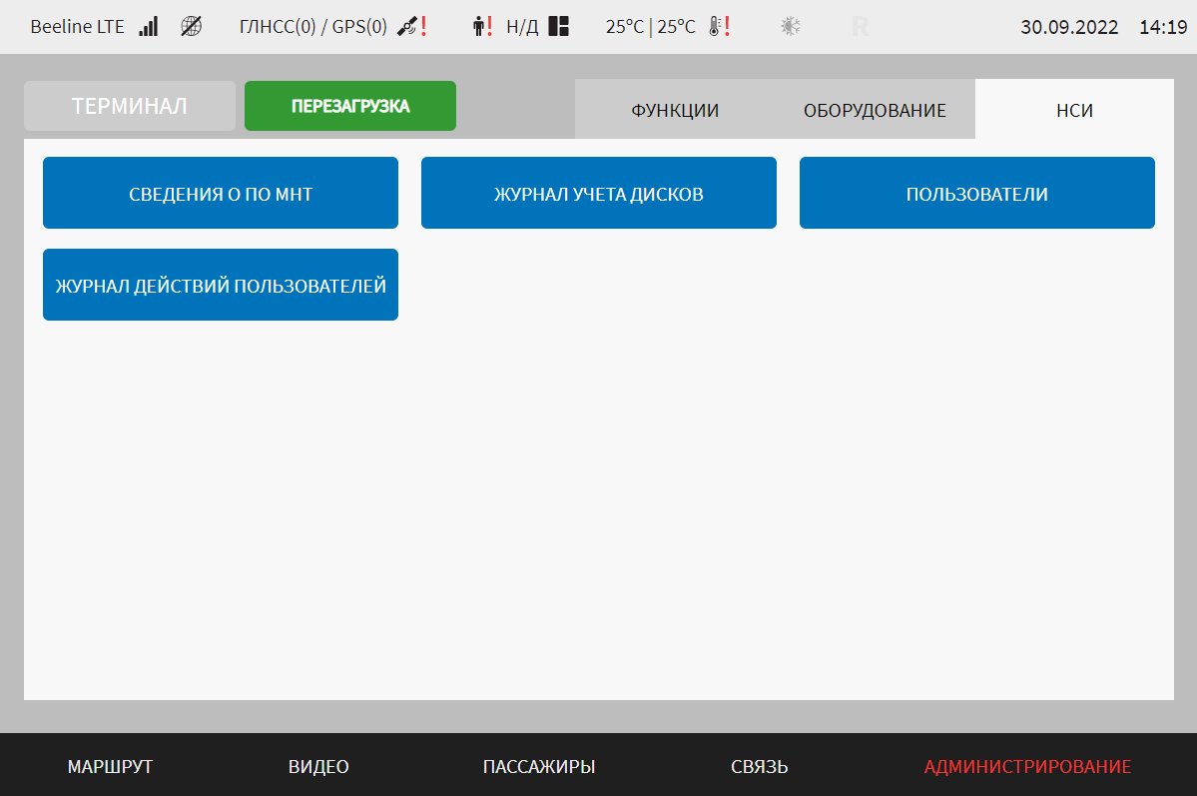
Рисунок 236 – Страница вкладки «НСИ» в разделе «Администрирование»
Вкладка содержит кнопки для доступа к страницам нормативно-справочной информации Системы. Предусмотрены кнопки:
- «Сведения о ПО МНТ» – для доступа к странице сведений о версиях модулей Системы;
- «Журнал учета дисков» – для доступа к странице данных о носителях данных Системы;
- «Пользователи» – для доступа к странице справочника пользователей Системы;
- «Журнал действий пользователей» – для доступа к журналу действий пользователей.

Работы со сведениями о ПО МНТ
Для доступа к сведениям о версиях модулей ПО МНТ и версиях конфигурационных файлов пользователь должен перейти в раздел «Администрирование», используя главное меню, после чего нажать на кнопку во вкладке «НСИ».
Работа со сведениями о версиях модулей ПО МНТ предполагает возможности для пользователей:
- просмотра состава и версий модулей Системы;
- экспорт данных о составе и версиях модулей Системы на носитель данных.
Страница сведений о версиях модулей ПО МНТ представлена на рисунке 237.
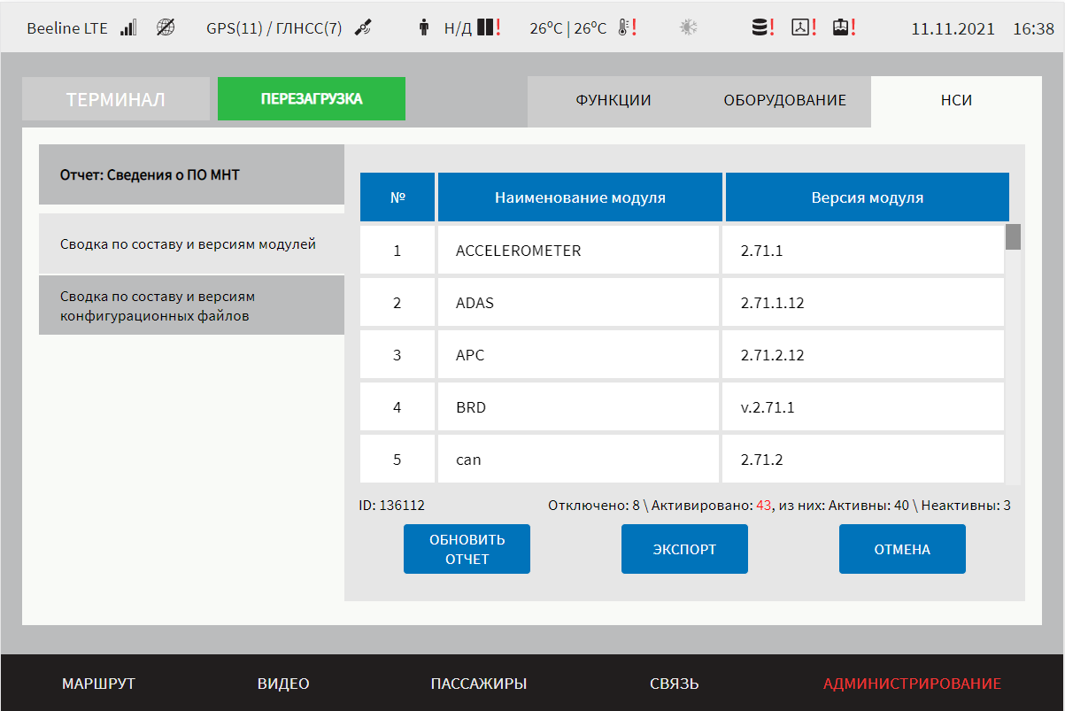
Рисунок 237 – Страница «Сведения о ПО МНТ» (группа параметров «Сводка по составу и версиям модулей»)
Для просмотра сведений о составе и модулях ПО МНТ необходимо использовать табличную форму в группе параметров «Сводка по составу и версиям модулей». Табличная форма включает столбцы:
- № – порядковый номер записи в таблице;
- название модуля – название модуля в составе Системы;
- версия модуля – сведения о версии модуля или его состоянии (если модуль выключен).
Примечание: дополнительно в нижней части таблицы указаны итоговые сведения о модулях – количество отключенных/активированных модулей, количество активных/неактивных модулей из числа активированных. Под активными модулями подразумеваются те модули, которые включены в настройках Системы и от которых получены данные о состоянии в момент запроса. Под неактивными модулями подразумеваются те модули, которые включены в настройках Системы и от которых не получены данные о состоянии в момент запроса.
При необходимости пользователь может обновить состав сведений о модулях вручную, нажав на кнопку 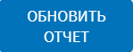 в нижней части страницы.
Для экспорта данных о модулях Системы необходимо нажать на кнопку , выбрать носитель данных для экспорта и подтвердить свой выбор с помощью кнопки 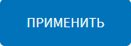.
Для возврата на страницу вкладки «НСИ» можно воспользоваться кнопкой .
Работа со сведениями о версиях конфигурационных файлов ПО МНТ на вкладке «Сводка по составу и версиям конфигурационных файлов» предполагает возможности для пользователей:
- просмотра состава и версий конфигурационных файлов;
- экспорт данных о составе и версиях конфигурационных файлов.
Страница сведений о версиях конфигурационных файлов ПО МНТ представлена на рисунке 238.
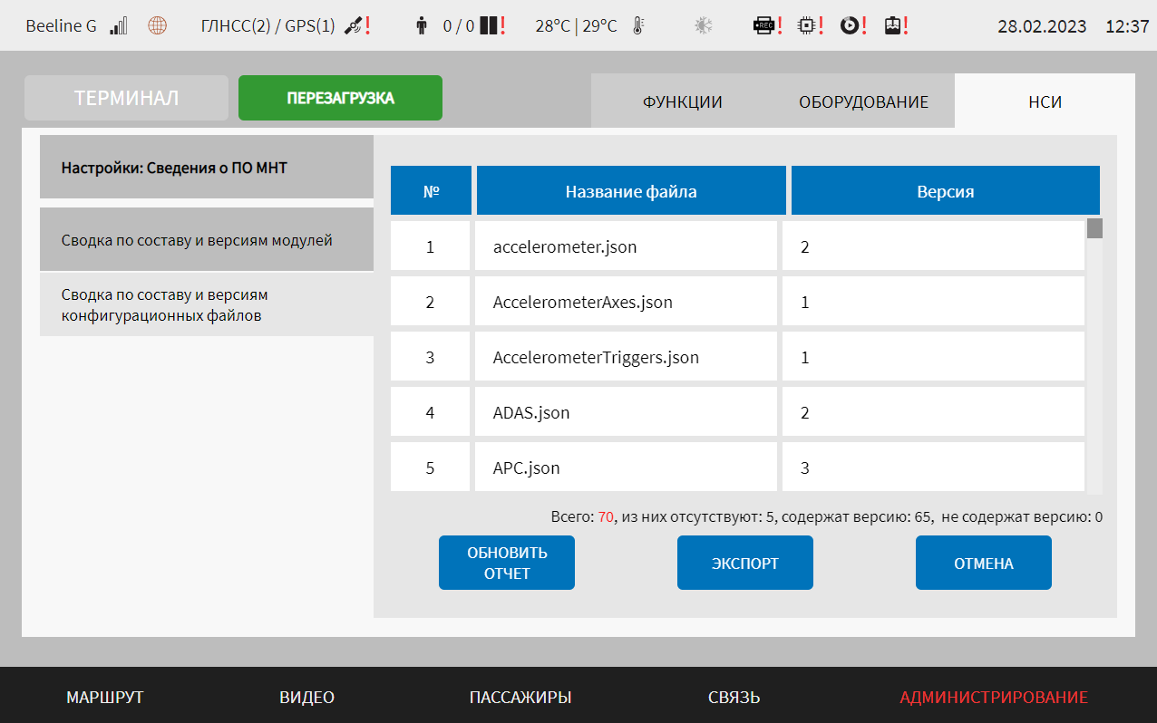
Рисунок 238 – Страница «Сведения о ПО МНТ» группа параметров «Сводка по составу и версиям конфигурационных файлов»
Для просмотра сведений о составе и версиях конфигурационных файлов необходимо использовать табличную форму в группе «Сводка по составу и версиям конфигурационных файлов». Табличная форма включает следующие столбцы:
- № – порядковый номер записи в таблице;
- название файла – название конфигурационного файла;
- версия – сведения о версии конфигурационного файла или его состоянии
Примечание: дополнительно в нижней части таблицы указаны итоговые сведения о конфигурационных файлах – количество присутствующих/отсутствующих файлов, количество конфигурационных файлов, содержащих/не содержащих версии из числа присутствующих.
При необходимости пользователь может обновить состав сведений о конфигурационных файлах вручную, нажав на кнопку в нижней части страницы.
Для экспорта данных о конфигурационных файлах необходимо нажать на кнопку , выбрать носитель данных для экспорта и подтвердить свой выбор с помощью кнопки .
Для возврата на страницу вкладки «НСИ» можно воспользоваться кнопкой .

Работа с журналом учета дисков
Для доступа к странице журнала учета системных дисков пользователь должен перейти в раздел «Администрирование», используя главное меню, после чего нажать на кнопку во вкладке «НСИ».
Страница журнала учета дисков представлена на рисунке 239:
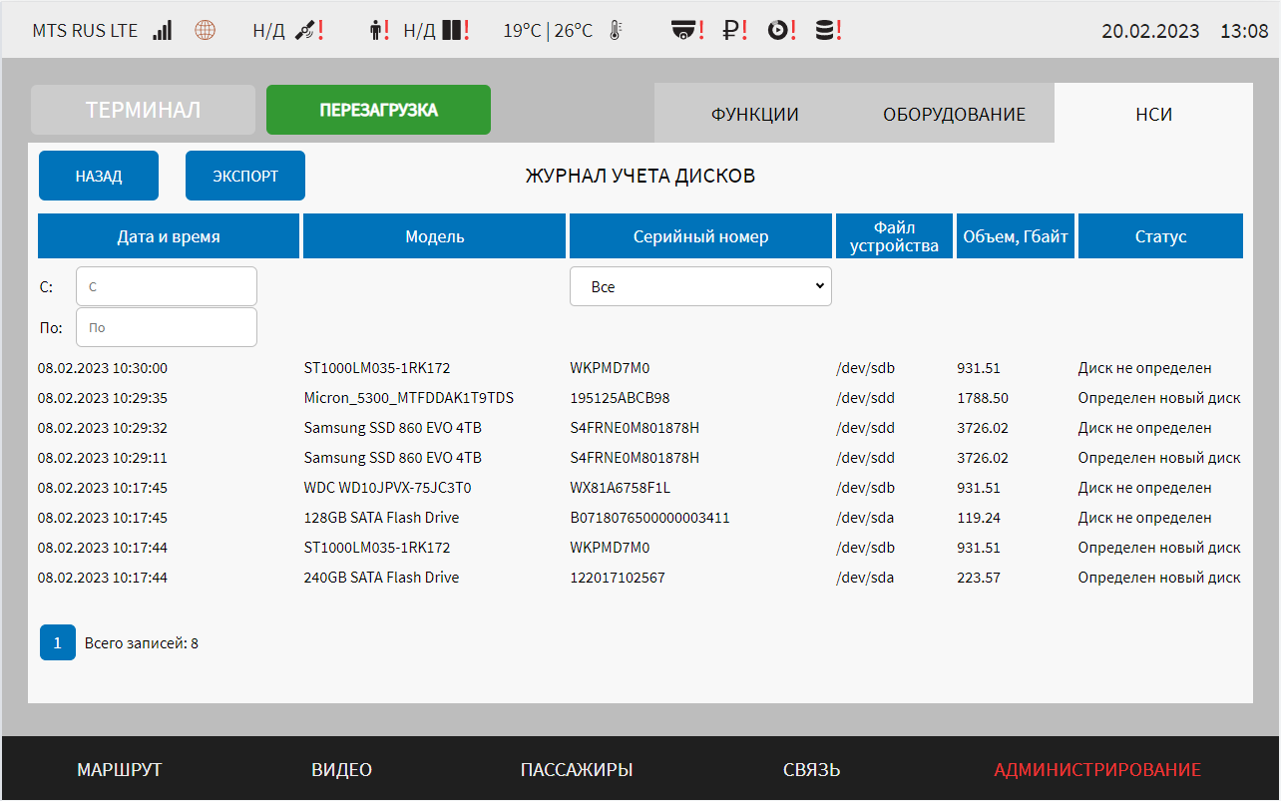
Рисунок 239 – Страница «Журнал учета дисков»
Работа с журналом учета системных дисков ПО МНТ предполагает использование следующих возможностей:
- постраничный вывод записей БД для данного журнала (где одна страница - 100 записей), с возможностью фильтрации списков по значениям в следующих полях: "С:", "По:";
- фильтрацию по серийному номеру, записанному в БД;
- экспорт отфильтрованных данных журнала на USB носитель, в корень носителя, в формате txt, (именуя экспортируемый на USB носитель файл в формате Logbook_disc_mnt_<ID_ТС>_<DD/MM/YYYY>_<HH:MM:SS>, где дата и время, вплоть до секунд присваивается в момент экспорта журнала).
Сведения о дисках представлены в виде таблицы. Табличная форма включает столбцы:
- дата и время поле, «С:» – при выборе значения осуществляется фильтрация по указанному значению, при открытии журнала отражаются Дата и Время по самой старой записи в журнале;
- дата и время, поле «По:» – при выборе значения осуществляется фильтрация по указанному значению, при открытии журнала отражаются Дата и Время по самой новой записи в журнале;
Примечание: при указании перевернутого периода для фильтрации Система выводит вместо данных надпись «Записи не найдены», при этом блокируется возможность экспорта журнала. При формировании списка на вывод в журнале (без фильтрации или с фильтрацией), автоматически внизу страницы формируются кнопки блока навигации по страницам журнала, а также общее количестве записей на всех страницах.
- модель – модель диска;
- серийный номер – поле для выбора серийного номера диска, при раскрытии списка отображает значения серийных номеров в журнале (если есть Н/Д – данную запись отображает, как одну, при выборе «Все» – отображает записи по всем S\N дисков, при выборе значения серийного номера – отображает записи, отфильтрованные по данному значению);
- файл устройства – прописывается автоматически при обнаружении диска;
- объем, Гбайт – общий размер всего диска;
- статус – статус носителя данных, два возможных варианта: «Определен новый диск» – в систему был добавлен новый диск, «Диск не определен» – ранее определенный диск не был обнаружен в системе.
Для экспорта данных о системных дисках необходимо нажать кнопку , выбрать носитель данных для экспорта и подтвердить свой выбор с помощью кнопки .
Для возврата на страницу вкладки «НСИ» можно воспользоваться кнопкой .

Работа со справочником пользователей ПО МНТ
Для доступа к странице справочника пользователей Системы пользователь должен перейти в раздел «Администрирование», используя главное меню, после чего нажать на кнопку во вкладке «НСИ».
Страница справочника пользователей ПО МНТ представлена на рисунке 240.
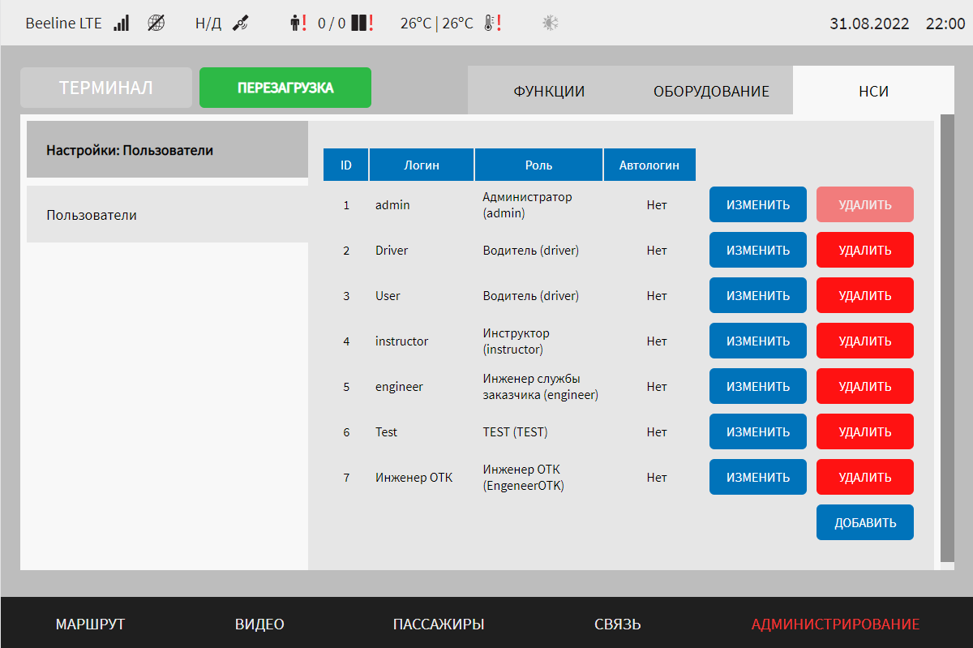
Рисунок 240 – Страница «Справочник: Пользователи»
Работа со справочником пользователей ПО МНТ предполагает следующие возможности для пользователей:
- создание новых учетных записей пользователей Системы и, при необходимости, авторизацию вновь созданного пользователя для доступа к видео с удаленного сервера;
- просмотр назначенных прав для пользователей;
- редактирование и удаление учетных записей пользователей Системы;
- при сохранении значений, журналирование модуля Клиент, а также вывод системных уведомлений на странице.
В интерфейсе пользователя предусмотрены для изменения следующие группы параметров и настройки:
- пользователи – группа параметров для настройки учетных записей пользователей Системы. Сведения об учетных записях пользователей представлены в виде таблицы. Табличная форма включает столбцы:
а) ID – идентификатор пользователя в системе (порядковый номер записи в таблице, начинает отсчет с 2, формируется по количеству строк в таблице);
б) логин – логин пользователя с соответствующей ролью;
в) роль – роль пользователя в Системе. По умолчанию указывается роль «Водитель»;
г) автологин – наличие прав автологина. Если указано значение «Да», то на странице авторизации логин и пароль заполняются автоматически. Если указано значение «Нет», то на странице авторизации поля логин и пароль автоматически не заполняются. Настройка автологина для существующего пользователя осуществляется в модальном окне «Изменение пользователя …» (рисунок 241).
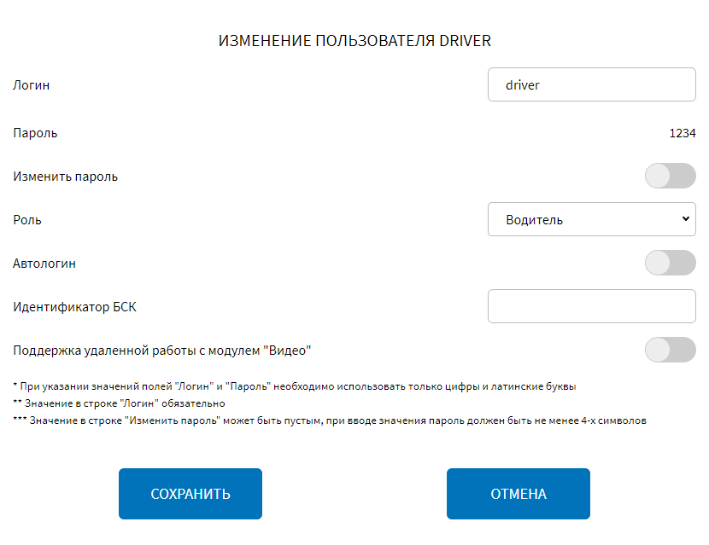
Рисунок 241 – Модальное окно изменения пользователя
Примечание: если в группе параметров «Стилизация страницы "Авторизация"» страницы «Интерфейс» раздела «Администрирование» переключатель «Автоматическая авторизация пользователя с правами автологина» в положении «Выключено», то для пользователя с правами автологина на странице авторизации поля логин и пароль автоматически не заполняются;
д) кнопка – для перехода в окно настроек пользователя;
е) кнопка – для удаления записи о пользователе;
е) кнопка – для перехода в окно добавления нового пользователя.
Для создания новой учетной записи о пользователе необходимо нажать на кнопку и дождаться открытия модального окна «Добавление пользователя» (рисунок 242). В данном модальном окне доступны следующие параметры:
- логин – поле для ввода логина пользователя;
- пароль – поле для ввода пароля пользователя;
- подтверждение введенного пароля – поле для повторного ввода пароля для его подтверждения;
- роль – выпадающий список для выбора роли пользователя в Системе;
- автологин – переключатель для назначения пользователю прав автологина. Если переключатель в положении «Включено», то пользователю назначаются права автологина. В табличной форме на странице «Пользователи» в столбце «Автологин» для соответствующего пользователя автоматически указывается значение «Да»;
- идентификатор БСК – поле для ручного ввода идентификатора БСК водителя. Значение параметра будет использоваться в качестве логина при авторизации пользователя в роли «Водитель» с использованием карты водителя, прикладываемой к считывающему устройству.
Примечание: поле «идентификатор БСК» является необязательным для заполнения. Функция используется при наличии в Системе специального оборудования – считывающего устройства, а также если в настройках Системы включено взаимодействие с таким устройством (подробнее о настройках данного взаимодействия описано в разделе 4.6.2.9 настоящего документа).
- поддержка удаленной работы с модулем "Видео" – переключатель для разрешения/запрета удаленного доступа к видео для пользователя.
Примечания:
1) если для учетной записи пользователя указан логин и пароль, то при переходе в окно «Изменение пользователя …» или «Добавление пользователя» переключатель «Поддержка удаленной работы с модулем "Видео"» доступен для взаимодействия (). Если для учетной записи пользователя не указан пароль, то данный переключатель в модальном окне «Изменение пользователя …» или «Добавление пользователя» не доступен для взаимодействия ();
2) созданная учетная запись пользователя (логин и пароль) будет использована для авторизации этого пользователя при работе с видео удаленно. Также учетная запись пользователя используется ВИС для доступа к ресурсам видео на ТС.
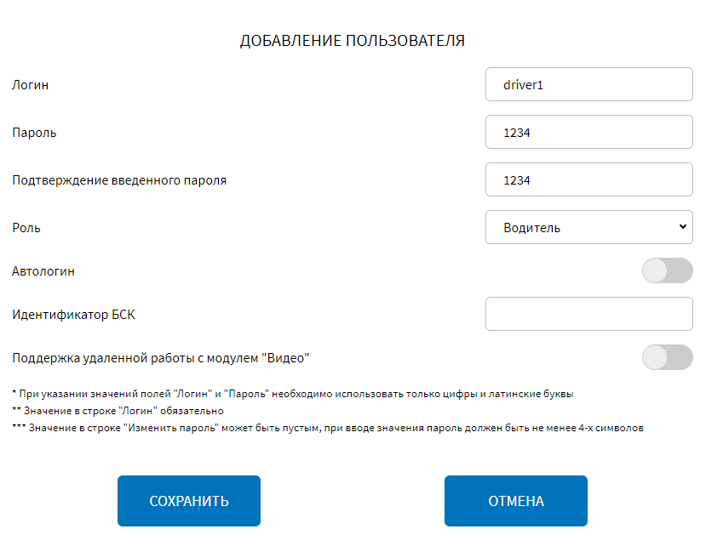
Рисунок 242 – Окно добавления пользователя
Для изменения учетной записи пользователя необходимо на странице «Пользователи» нажать на кнопку 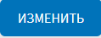 в строке с нужной записью о пользователе и дождаться открытия модального окна «Изменение пользователя …». В модальном окне «Изменение пользователя …» внести изменения в соответствующие параметры и нажать на кнопку . Введенные пользователем данные отобразятся в табличной форме на странице «Пользователи» в соответствующей записи о пользователе. Для закрытия модального окна без сохранения внесенных изменений пользователю необходимо нажать на кнопку .
Для удаления учетной записи о пользователе необходимо на странице «Пользователи» нажать на кнопку в строке с нужной записью о пользователе и подтвердить/отменить действие в открывшемся модальном окне с помощью кнопок 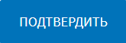 или соответственно. После удаления запись о пользователе исключается из табличной формы на странице «Пользователи».
Примечание: дополнительно в нижней части модальных окон «Добавление пользователя» и «Изменение пользователя …» указана справка с рекомендациями по заполнению полей для логина и пароля. При наличии ошибок в сохраняемых данных, запись не производится, подсвечиваются проблемные поля и выводятся соответствующие подсказки на странице.
Для сохранения введенных данных пользователь необходимо нажать на кнопку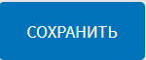. Для возврата на страницу вкладки «НСИ» пользователь может воспользоваться кнопкой .

Работа с журналом действий пользователей ПО МНТ
Для доступа к странице журнала действий пользователей Системы пользователь должен перейти в раздел «Администрирование», используя главное меню, после чего нажать на кнопку во вкладке «НСИ».
Страница журнала действий пользователей ПО МНТ представлена на рисунке 243.
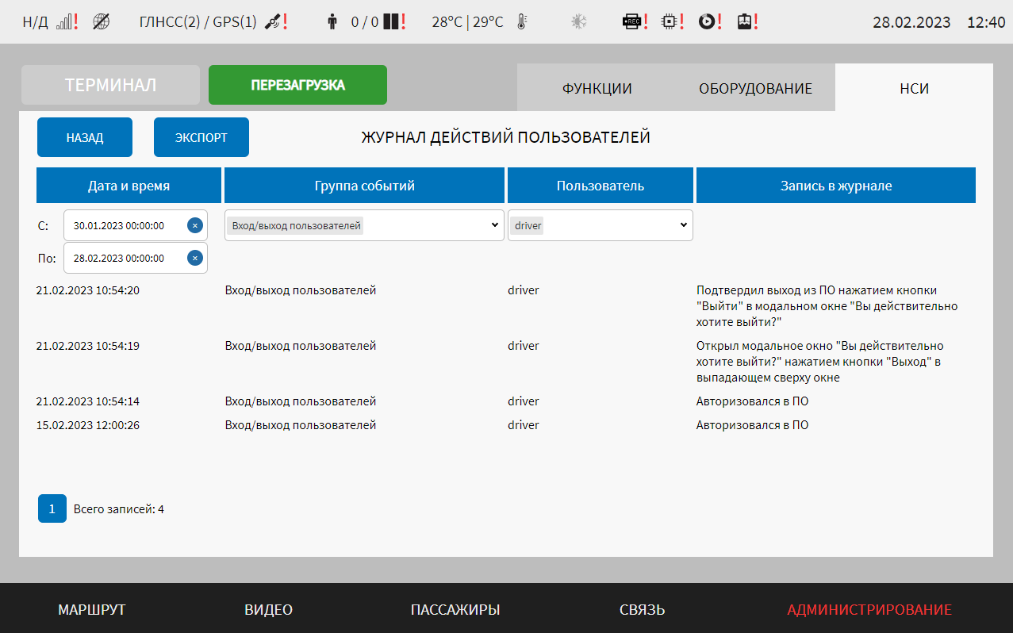
Рисунок 243 – Страница «Журнал действий пользователей»
Работа с журналом действий пользователей ПО МНТ предполагает возможности для пользователей:
- постраничный вывод записей журнала с возможностью фильтрации списков по значениям в следующих полях: "С:", "По", "Группа событий", "Пользователь";
- экспорт отфильтрованных данных журнала на съемный носитель данных, в корень носителя, в формате txt, (именуя экспортируемый на носитель файл в формате Logbook_disc_mnt_<ID_ТС>_<DD/MM/YYYY>_<HH:MM:SS>, где дата и время присваивается в момент экспорта журнала).
Записи журнала представлены в виде таблицы. Табличная форма включает столбцы:
- дата и время поле, «С:» – при выборе значения осуществляется фильтрация по указанному значению, при открытии журнала отражаются Дата и Время по самой старой записи в журнале;
- дата и время, поле «По:» – при выборе значения осуществляется фильтрация по указанному значению, при открытии журнала отражаются Дата и Время по самой новой записи в журнале;
- группа событий – при выборе события осуществляется фильтрация записей журнала по событию. При выборе нескольких событий осуществляется фильтрация записей по нескольким событиям;
- пользователь – при выборе пользователя осуществляется фильтрация записей журнала по выбранному пользователю. При выборе нескольких пользователей осуществляется фильтрация записей по нескольким пользователям;
- запись в журнале – запись, отображающаяся в журнале для выбранного события.
Примечание: при указании перевернутого периода для фильтрации или при отсутствии данных в журнале Система выведет вместо данных надпись «Записи не найдены», при этом блокируется возможность экспорта журнала. При формировании списка на вывод в журнале (без фильтрации или с фильтрацией), автоматически внизу страницы формируются кнопки переключения по страницам журнала, а также общее количестве записей на всех страницах.
Для экспорта данных журнала пользователь должен нажать кнопку , выбрать носитель данных для экспорта и подтвердить свой выбор с помощью кнопки . В появившемся далее окне будет отображаться прогресс процесса экспорта журнала действий пользователя на носитель (рисунок 244).
Рисунок 244 – Окно процесса экспорта данных журнала диагностики БПТТС на носитель
Для возврата на страницу вкладки «НСИ» пользователь может воспользоваться кнопкой .

Работа с системными уведомлениями
В Системе предусмотрена функция вывода системных уведомлений для пользователя.
Системные уведомления предусмотрены на случай возникновения ситуаций, требующих внимания/вмешательства со стороны пользователя (например, проблемы при работе с базой данных маршрутов).
Пример системного уведомления представлен на рисунке 245.
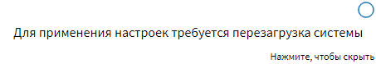
Рисунок 245 – Системное уведомление о необходимости перезагрузки ПО МНТ
Для закрытия окна системного уведомления необходимо нажать на него.

Использование функции второго монитора
Функция использования второго монитора позволяет использовать на ТС два монитора, для каждого из которых предусмотрен собственный интерфейс. Первый монитор предназначен для водителя ТС, второй – для инструктора (на случай проведения обучения водителей).
Интерфейс для второго монитора может быть представлен в двух вариантах (режимах) работы:
- видеоряд – в этом случае на втором мониторе отображается только видеопоток с двух камер системы видеонаблюдения ТС (с учетом параметров настройки функции). Также доступна кнопка выхода из Системы в окне быстрого доступа к функциям;
- интерфейс – режим работы, при котором на втором мониторе дублируется интерфейс для первого монитора, но с возможностью его независимого использования (кроме выбора маршрута: выбранная маршрутная информация загружается одновременно в каждый интерфейс).
Для использования функции второго монитора каждый пользователь должен авторизоваться на своем мониторе с использованием собственных учетных данных (на втором мониторе авторизуется пользователь, имеющий статус инструктора в настройках Системы).
Если на первом мониторе авторизован пользователь в роли «Водитель», использование второго монитора возможно с учетом указанных выше режимов работы.
Если на первом мониторе авторизован пользователь в роли «Администратор», интерфейс второго монитора содержит только уведомление «Система в режиме администрирования. Все операции по настройкам выполняются на основном мониторе».
Примечание: о настройке функции использования второго монитора подробнее в разделе 4.6.1.2 настоящего документа.

Работа с функцией монтирования носителей данных
В Системе предусмотрена функция управления монтированием/форматированием носителей данных. Ее использование возможно:
- после автоматического появления специального окна управления носителями данных в интерфейсе (для управления монтированием/форматированием носителей данных, которые не монтированы автоматически, например, при подключении нового диска, замене порта подключения носителя данных);
- после доступа к специальному окну управления носителями данных с помощью кнопки 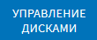 на странице «Диагностика» в группе параметров «Диагностика МНТ» в разделе «Администрирование» (для управления монтированием всех носителей данных, кроме системных).
Действия пользователя в рамках функции размонтирования/форматирования носителей данных необходимы в следующих случаях:
- если при запуске Системы выявлено несоответствие файловой системы подключенного носителя данных;
- если при запуске Системы обнаружен новый носитель данных (ранее не подключенный);
- если при запуске Системы обнаружена замена ранее подключенного носителя данных.
Специальное окно управления носителями данных представлено на рисунке 246.
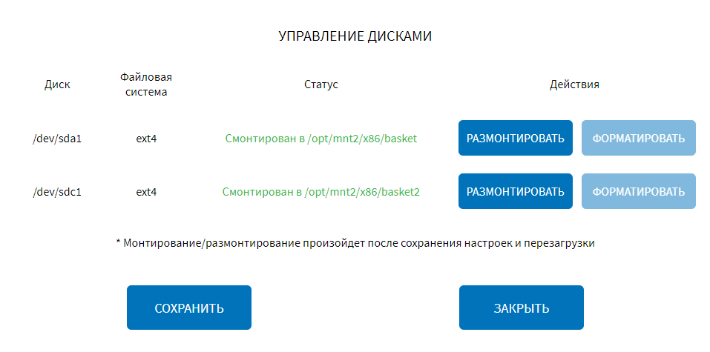
Рисунок 246 – Окно «Управление дисками»
В окне «Управление дисками» для пользователя доступны возможности:
- просмотр информации о носителях данных: диск, файловая система, путь к директории монтирования (в строке, соответствующей нужному диску), статус монтирования диска.
Примечание: состав информации о носителях данных может варьироваться. Например, данные о файловой системе и пути к директории монтирования могут отсутствовать, если подключен новый неформатированный носитель данных;
- выбор операций для управления носителями данных (форматировать, размонтировать/монтировать).
Примечания:
1) для дисков с файловой системой ext4 доступны операции «Монтировать»/ «Размонтировать» и «Форматировать». Для дисков с другой файловой системой доступна только операция «Форматировать», после выполнения которой диск будет конвертирован в ext4. После этого станут доступны остальные операции («Монтировать»/«Размонтировать»);
2) для раздела /var/log кнопки «Форматировать» и «Размонтировать» не доступны, так как данный раздел монтируется через конфигурационный файл fstab, содержащий информацию о различных файловых системах и устройствах хранения.
Для форматирования носителя данных пользователю необходимо нажать на кнопку 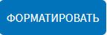 в строке, соответствующей нужному носителю данных и дождаться открытия модального окна «Форматирование диска» для подтверждения запуска/отмены операции форматирования носителя данных с помощью кнопок и соответственно (рисунок 247). При подтверждении операции форматирования носителя данных необходимо дождаться модального окна с сообщением о успешном/неуспешном окончании форматирования. Для закрытия модального окна после завершения операции форматирования пользователю необходимо использовать кнопку .
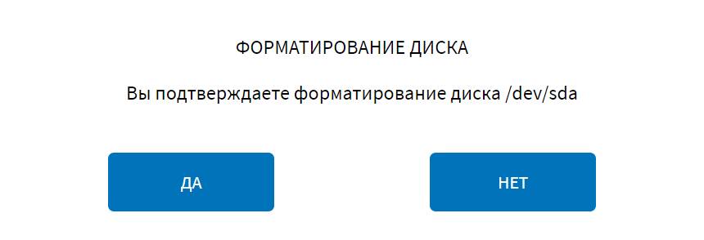
Рисунок 247 – Окно подтверждения форматирования носителя данных
Примечание: кнопка доступна только для не смонтированных носителей данных.
Для размонтирования смонтированного носителя данных пользователю необходимо нажать на кнопку 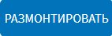 в строке, соответствующей нужному носителю данных. После чего кнопка «Размонтировать» изменяет название на , по нажатию на которую возможно отменить операцию размонтирования носителя данных до сохранения настроек по размонтированию и перезагрузки Системы.
Для монтирования носителя данных пользователю необходимо нажать на кнопку в строке, соответствующей нужному носителю данных, далее в открывшемся модальном окне выбрать существующую или создать новую директорию для монтирования носителя данных. После этого в окне выбора подтвердить свой выбор нажатием на кнопку .
Для создания новой директории необходимо в окне выбора директории для монтирования нажать на кнопку , далее в открывшемся модальном окне в поле «Название» ввести название папки и нажать на кнопку 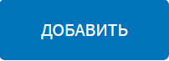(рисунок 248).
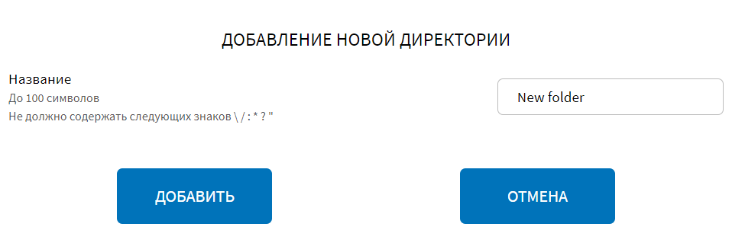
Рисунок 248 – Окно добавления новой директории для монтирования
После завершения операции монтирования носителя данных кнопка «Монтировать» изменяет название на , по нажатию на которую возможно отменить операцию монтирования носителя данных до сохранения настроек по монтированию носителя данных.
Для сохранения и применения настроек по монтированию/размонтированию носителя данных пользователю необходимо нажать на кнопку и перезагрузить Систему для вступления изменений в силу. Для этого нажать на кнопку в разделе «Администрирование», после чего в появившемся модальном окне «Осуществить выключение и повторный запуск ПО МНТ?» нажать кнопку (рисунок 249).
Рисунок 249 – Окно подтверждения запуска операции перезагрузки ПО МНТ
По итогам действий пользователя Система отображает информацию о ходе выполнения отдельных этапов операции монтирования/размонтирования/форматирования.
Кнопка 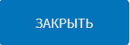 позволяет закрыть окно «Управление дисками», не запуская операции монтирования/размонтирования/форматирования носителей данных. В случае, если пользователем в окне «Управление дисками» внесены изменения, то при нажатии на кнопку отображается модальное окно с предложением сохранить/не сохранять внесенные пользователем изменения «Вы хотите сохранить изменения? При выборе варианта "Не сохранять" внесенные вами изменения не будут сохранены!», представленное на рисунке 250. Для сохранения внесенных изменений пользователю необходимо нажать на кнопку 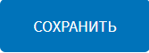. Для отмены операции сохранения внесенных изменений необходимо нажать на кнопку .
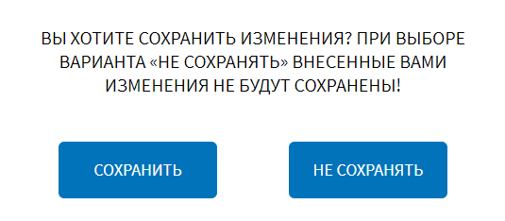
Рисунок 250 – Окно подтверждения сохранения внесенных изменений в части управления носителями данных

Оповещения для пользователя в заголовочной части страниц интерфейса
В Системе предусмотрено оповещение пользователя об отдельных событиях путем изменения цвета заголовочной части страниц интерфейса. В частности, предусмотрены оповещения:
- при наступлении событий «Пожар» и «Тревога» (в этом случае заголовочная часть страницы мигает красным цветом).
Примечание: отключение оповещения о пожаре происходит только при отмене срабатывания на пожарном датчике. В том случае, если пользователь сам нажал кнопку включения режима «Пожар», то отмена оповещения о пожаре осуществляется только через перезагрузку многофункционального навигационного терминала;
- при поступлении входящего вызова (в этом случае заголовочная часть страницы мигает зеленым цветом);
- при экстренном аудиооповещении (в этом случае заголовочная часть страницы мигает синим цветом);
- при экстренном оповещении на табло (в этом случае заголовочная часть страницы мигает розовым цветом).
Примечание: начало и окончание каждого оповещения (входящий вызов, экстренное аудиооповещение, экстренное оповещение на табло) связаны с специальными событиями в Системе и не требуют участия пользователя для их прекращения.
Пример оповещения представлен на рисунке 251.
Рисунок 251 – Оповещение при наступлении события «Тревога»

Выход из Системы
Для выхода из Системы пользователь должен открыть специальный экран настроек (движение сверху вниз от верхнего края экрана), на котором нажать на кнопку и дождаться открытия модального окна для подтверждения/отмены действий «Вы действительно хотите выйти?» (рисунок 252). Для подтверждения выхода из Системы и перехода в окно авторизации пользователю необходимо нажать на кнопку . Для отмены выхода из Системы и закрытия модального окна пользователю необходимо нажать на кнопку .
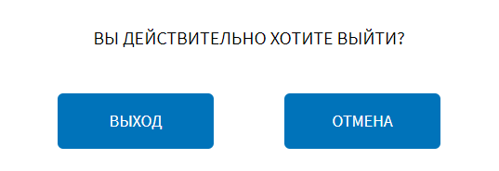
Рисунок 252 – Окно подтверждения выхода из Системы

Обращения к администратору
Обращения к пользователю в роли «Администратор» со стороны пользователей Системы предусмотрены в случае и по причинам, указанных ниже.

Причины обращений к администратору
Возможные причины:
- ошибка в работе программного обеспечения Системы;
- отсутствие электропитания;
- неисправность оборудования Системы;
- другие причины.

Ошибка в работе программного обеспечения Системы
Пользователь должен предпринять попытку повторно включить Систему. При повторении ошибки необходимо обратиться к администратору Системы.

Отсутствие электропитания
Пользователь должен визуально проверить состояния кабелей электропитания Системы. При наличии повреждений необходимо обратиться в службу технического обслуживания Системы (при ее наличии).

Неисправность оборудования Системы
При подозрении на неисправность оборудования Системы пользователь должен обратиться в службу технического обслуживания Системы (при ее наличии).

Другие причины
В случае, если пользователю не удалось выяснить причину проблемы, он должен передать информацию администратору Системы.

6 Перечень основных терминов и сокращений
1-Wire | двунаправленная шина связи для устройств с низкоскоростной передачей данных
ADAS | система помощи водителю (распознавание дорожных объектов, реакция на них, а также информирование водителя о них с учетом сценариев взаимодействия)
APN | идентификатор сети пакетной передачи данных
Back-end | программно-аппаратная часть Системы
CAN (шина) | специальное электронное устройство, предназначенное для согласования цифровой проводки ТС
COM | последовательный порт
DI/DO/AI | типы сигналов (цифровой (дискретный) вход, цифровой (дискретный) выход, аналоговый вход)
DVI-D/HDMI | интерфейс для мультимедиа высокой чёткости, позволяющий передавать цифровые видеоданные высокого разрешения и многоканальные цифровые аудиосигналы с защитой от копирования
EGTS | протокол передачи данных навигации
Front-end | клиентская сторона пользовательского интерфейса к программно-аппаратной части Системы
GPRS/EDGE/UMTS/HSPA+/LTE | стандарты передачи данных в беспроводных сетях связи разных поколений
GSM/3G/4G | обозначения разных поколений беспроводных сетей связи
H.264/AVC, H.264/SVC, H.265/AVC, H.265/SVC | стандарты сжатия/обработки видеоданных
HDOP | снижение точности глобального позиционирования в горизонтальной плоскости
HTTP (HTTPS) | протокол передачи данных
ID | идентификатор
IRMA | устройство подсчета пассажиропотока
MQTT | (англ. message queuing telemetry transport) упрощённый сетевой протокол, работающий поверх TCP/IP, ориентированный для обмена сообщениями между устройствами по принципу издатель-подписчик
NDTP | протокол передачи данных
RS-485/ RS-422/RS-232 | стандарты последовательных каналов связи (COM)
RTSP/RTCP/RTP | потоковые протоколы, позволяющие управлять трафиком в реальном времени
SIP | протокол передачи данных, описывающий способ установки завершения пользовательского интернет-сеанса, включающего обмен мультимедийным содержимым (например, IP-телефония).
SMS | технология, позволяющая осуществлять приём и передачу коротких текстовых сообщений с помощью устройств сотовой связи
TCP/IP | сетевая модель передачи данных, представленных в цифровом виде
USB | последовательный интерфейс для подключения периферийных устройств к вычислительной технике
UTC | стандарт регулирования часов и времени
VDOP | снижение точности глобального позиционирования в вертикальной плоскости
VPN | обобщённое название технологий, позволяющих обеспечить одно или несколько сетевых соединений (логическую сеть) поверх другой сети (например, Интернет)
Абонентский телематический терминал | аппаратно-программное устройство, устанавливаемое на контролируемые транспортные средства для определения их текущего местоположения и параметров движения, обмена данными с дополнительным бортовым оборудованием, взаимодействия с телематическим сервером в части передачи мониторинговой информации и обмена технологической информацией
Автоинформатор | устройство, управляющее выводом информации на устройства отображения и на громкоговорители как в автоматическом режиме, так и под управлением водителя (включая возможность трансляции голоса водителя)
Автоматизированный процесс | процесс обработки чего-либо программным обеспечением и/или аппаратным комплектом, при котором человек выступает в качестве инициатора процесса, источника и/или потребителя данных
Автоматический процесс | процесс, происходящий без какого-либо участия человека
Авторизация | предоставление определённому лицу прав на выполнение определённых действий в Системе
Архив | система хранения данных (например, данных видеонаблюдения, данных о событиях, показаний датчиков и т.д.), передаваемых централизованно с транспортного средства.
АСОВ «Интервал» | автоматизированная система оповещения водителей о расстоянии между ТС (например, расстояние между ТС общественного транспорта)
БПТТС | блок питания транспортной телематики стабилизированный
Валидатор | (от англ. valid — действительный, имеющий силу, правомерный) — электронное или механическо-электронное устройство, предназначенное для отображения и/или проверки документов (проездных билетов общественного транспорта, пропусков), записанных на бесконтактные или контактные электронные носители для оперативного контроля над правомерностью прохода пассажира в салон автобуса, троллейбуса, трамвая и иных подобных видов наземного транспорта
Внешний сервер | серверы вне МНТ в локальной сети эксплуатирующего предприятия и (или) в сети Интернет
Внешняя информационная система | система обработки данных, функционирующая вне пределов ПО МНТ
Геозона | круг, квадрат или отрезок (с указание направления перпендикулярного единичного вектора) на поверхности Земли. Для первых двух определены значения внутри/вовне. Для последнего – пересечение в одном из двух направлений
Георолик | медиаобъект, воспроизведение которого в Системе обусловлено появлением ТС в соответствующей геозоне
ГНСС (ГЛОНАСС/GPS) | глобальная навигационная спутниковая система (например, GPS, ГЛОНАСС)
ГРЗ | государственный регистрационный знак транспортного средства
ДУТ | датчик уровня топлива
ЖК | жидкокристаллический монитор
Интерфейс | совокупность средств, методов и правил взаимодействия (управления, контроля и т.д.) между элементами системы
Маршрут движения транспортного средства | путь следования транспортного средства, учитывающий направление движения относительно географических ориентиров или координат, с указанием начальной, конечной и промежуточных точек, в случае их наличия
МНТ | многофункциональный навигационный терминал (бортовой компьютер) транспортного средства
Радиоинформатор | устройство, устанавливаемое на транспортное средство, обеспечивающее, совместно со специализированными абонентскими устройствами/мобильными приложениями, информирование граждан с ограниченными возможностями о транспортном средстве, маршруте и др.
Телематический сервер | сервер сбора, передачи, хранения и обработки данных, полученных от навигационного оборудования, других телематических серверов и систем
ТС | транспортное средство

